# 概述

参考：<https://zhuanlan.zhihu.com/p/617858587>

OceanBase SQL执行：<https://zhuanlan.zhihu.com/p/601989459>

当数据库接收到查询语句后，会按照如下的流程对其进行处理：

1. 语法和词法解析，生成查询语法树
2. 语义解析，对查询语法树进行语义分析，生成对应的查询对象
3. 依据关系代数，对查询对象依据规则进行等价改写
4. 为查询对象生成执行代价最优的逻辑执行计划
5. 依据逻辑执行计划，生成可执行的物理计划
6. 执行物理计划

按照上述的解析过程，分布式数据库的相关优化策略包括：

## 分区裁剪

参考：<https://cloud.tencent.com/developer/article/1654630>

### 静态裁剪

### 动态裁剪

## 子查询优化

### 查询下推/子查询消除

Oceanbase查询下推优化：<https://zhuanlan.zhihu.com/p/607051422>

SELECT * FROM (SELECT * FROM t1 ORDER BY c3) WHERE c2 > 2

->

SELECT * FROM t1 ORDER BY c3 WHERE c2 > 2

### 聚合子查询提升

Oceanbase聚合子查询提升优化：<https://zhuanlan.zhihu.com/p/606747114>

### 子查询合并/短路

Oceanbase子查询合并：<https://zhuanlan.zhihu.com/p/602296961>

### Where子查询提升

Oceanbase Where子查询提升：<https://zhuanlan.zhihu.com/p/604223928>

### 半连接/Semi-Join转内连接

Oceanbase半连接转内连接优化：<https://zhuanlan.zhihu.com/p/603851213>

### ANY/ALL子查询优化

Oceanbase ANY/ALL子查询优化：<https://zhuanlan.zhihu.com/p/602633311>

### winmagic优化

Winmagic原理：<https://zhuanlan.zhihu.com/p/384166270>

## JOIN优化

### Join reorder

Oceanbase JOIN Order生成优化：<https://zhuanlan.zhihu.com/p/610107681>

### 连接消除

Oceanbase连接消除优化：<https://zhuanlan.zhihu.com/p/605093512>

### 全外连接改写

Oceanbase全外连接改写：<https://zhuanlan.zhihu.com/p/604707982>

## 条件查询优化

### 谓词推导

Oceanbase谓词推导优化：<https://zhuanlan.zhihu.com/p/609408413>

### 谓词移动/谓词下推

Oceanbase谓词移动优化：<https://zhuanlan.zhihu.com/p/607768616>

## GROUP BY优化

### GROUP BY移动

Oceanbase group by移动：<https://zhuanlan.zhihu.com/p/607361694>

## HAVING优化

## 投影裁剪

Oceanbase投影裁剪优化：<https://zhuanlan.zhihu.com/p/608864723>

## 聚合函数优化

### Min-max聚合重写

Oceanbase Min-Max聚合改写：<https://zhuanlan.zhihu.com/p/606135975>

### 窗口函数提升

### AGG

#### Hash Agg优化

参考：

TiDB Hash Agg聚合执行：

<https://cn.pingcap.com/blog/tidb-source-code-reading-22/>

#### Stream Agg优化

## DISTINCT优化

## ORDER BY优化

## LIMIT优化

### LIMIT消除

如果前面查询可以确定为空结果或者只有一行结果，此时的分页操作可以删除。

### 外连接LIMIT下推

OceanBase外连接limit下推优化：<https://zhuanlan.zhihu.com/p/606429327>

## 索引优化

可以采用智能索引、全局唯一索引、二级分区、索引下推等方式优化查询。

### ICP

参考：

<https://cn.pingcap.com/article/post/6771.html>

## 热点优化

参考：

热点优化：<http://mysql.taobao.org/monthly/2022/02/03/>

## 并行查询

## PlanCache

参考：

<https://www.oceanbase.com/docs/common-oceanbase-database-cn-1000000000034046>

<http://mysql.taobao.org/monthly/2016/09/04/>

计划缓存是一个典型的 Key-Value 结构，Key 就是参数化后的 SQL 字符串，Value 就是该条 SQL 所对应的执行计划。

## 大数据查询优化器

参考：<https://www.51cto.com/article/648652.html>

好的查询优化器在架构设计上需要考虑以下的几个方面：

模块化。使用元数据和系统描述的高度可扩展的抽象，不再局限于特定的主机系统，如传统的优化器。相反，可以通过数据支持的插件将其快速移植到其他数据管理系统。

可扩展性。通过将查询及其优化的所有元素表示为具有同等地位的一等公民，避免多阶段优化的陷阱，在此阶段，某些优化将在事后进行处理。众所周知，多阶段优化器难以扩展，因为新的优化或查询构造通常与先前设置的阶段边界不匹配。

支持多核架构。系统需要部署一个高效的多核感知调度程序，该调度程序可在多个内核之间分配各个细粒度的优化子任务，以加快优化过程。

可验证性。有确定的特殊规定内置机制级别来保证正确性和性能。除了改善工程实践之外，这些工具还使人们能够高度自信地进行快速开发，并缩短了新功能和错误修复的周转时间。

性能。查询的性能是我们最希望等到的结果

### MPP架构

Orca是Pivatol开发的大数据模块化查询优化器，被用于Greemplum和Hawq之中。他就是按照上面的要求来设计的。

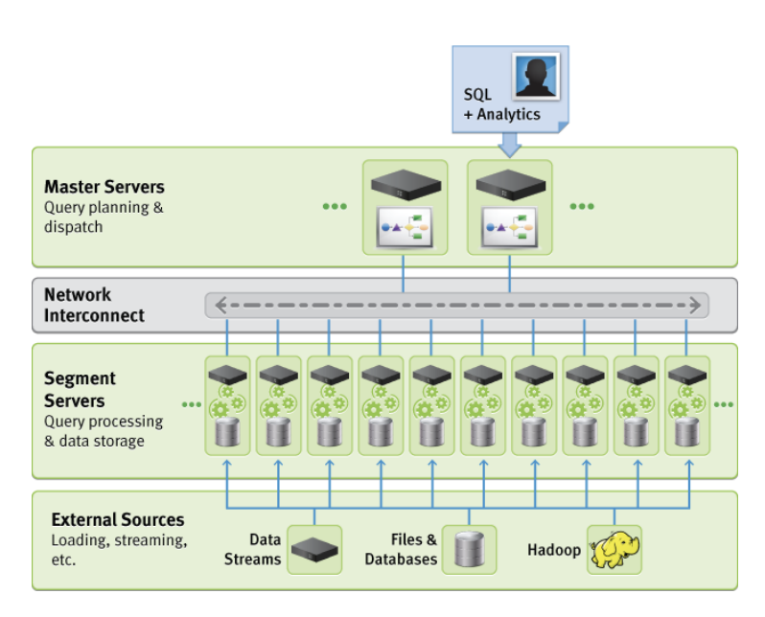

上图是Greemplum的体系架构，通过在多个服务器或主机之间分配负载以创建单个数据库阵列来处理大量数据的存储和处理，所有这些数据库共同工作以呈现单个数据库入口。主节点是GPDB的入口点，客户端可以在此连接并提交SQL语句。主节点与其他数据库实例(称为段)协同工作，以处理数据处理和存储。 当查询提交给主节点时，将对其进行优化并将其分解为较小的查询，这些较小的查询将被分配给各部分，以共同协作以交付最终结果。互连使用标准的千兆以太网交换结构，负责各段之间的进程间通信的联网层。

在查询执行期间，可以通过多种方式将数据分布到段，包括散列分布，其中元组根据某种哈希函数分布到段，复制分布，其中表的完整副本存储在每个段和单例分布，其中整个分布式表从多个段收集到单个主机(通常是主节点)。

### SQL on Hadoop 架构

在Hadoop上处理分析查询正变得越来越流行。最初，查询表示为MapReduce工作和Hadoop的吸引力在于其可扩展性和容错能力。编码，手动优化和维护MapReduce中的复杂查询非常困难，因此像类似SQL的声明性语言是在Hadoop之上开发的。HiveQL查询被编译到MapReduce作业中，并由Hadoop执行。 HiveQL加快了复杂查询的编码速度，但同时也很明显地表明，Hadoop生态系统，因为已编译的MapReduce作业显示了较差的性能。

Pivotal通过引入HAWQ 来应对挑战，它是一种在HDFS之上的大规模并行SQL兼容引擎。 HAWQ以Orca为核心来设计有效的查询计划，从而最大程度地降低访问Hadoop集群中数据的成本。 HAWQ的体系结构将创新的基于成本的最先进的优化器与Hadoop的可伸缩性和容错能力相结合，以实现PB级数据的交互式处理。

最近，包括Cloudera的Impala和Facebook的Presto在内的许多其他努力引入了新的优化器，以在Hadoop上应用SQL处理。当前，这些工作仅支持SQL标准功能的一部分，并且其优化仅限于基于规则的。相比之下，HAWQ具有完全符合标准的SQL接口和基于成本的优化器，这两者都是Hadoop查询引擎中前所未有的功能。

### Orca架构

# 原理

## 查询优化流程

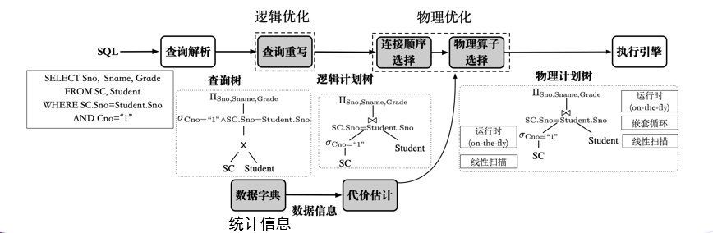

## 逻辑优化/查询重写

参考：

TiDB基于规则的优化：

<https://cn.pingcap.com/blog/tidb-source-code-reading-7/>

<https://cn.pingcap.com/blog/tidb-source-code-reading-21/>

### 概述

对于给定的SQL查询，从众多候选执行计划中选择出执行效率最高的执行计划的过程。

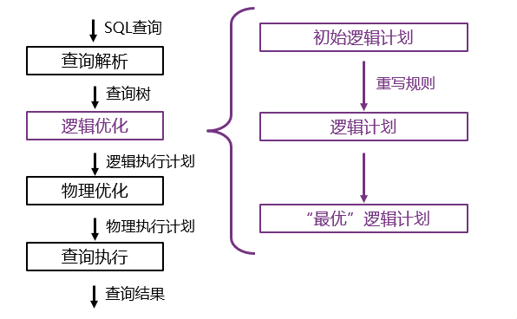

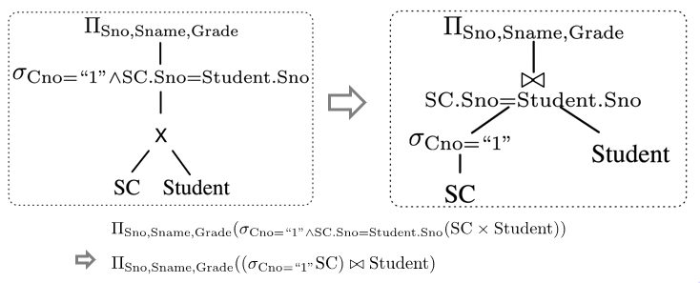

### 查询重写

按照一系列对于关系代数表达式的等价规则，对关系代数表达式进行等价转换，以此实现执行效率的提高

关系表达式的等价（equivalent）被定义为：对于两个关系代数表达式，如果使用相同的关系对表达式中的关系进行替换，总能得到完全相同的结果，则称这两个关系表达式等价。

等价规则（equivalence rule）用于指出哪些不同形式的关系表达式是等价的

通过调整关系代数运算的顺序，来最小化每步运算要处理的行数，从而提高运算效率。

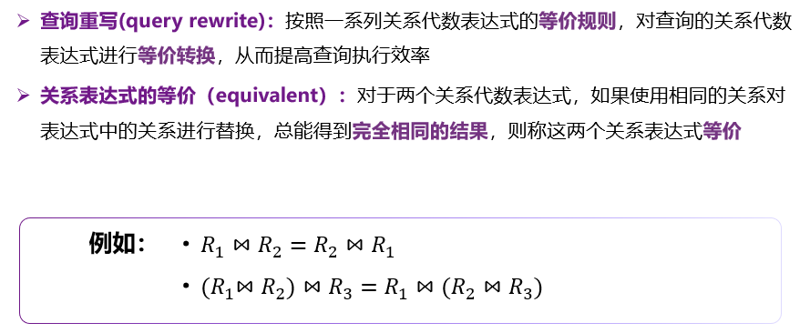

等价规则（equivalence rule）用于指出哪些不同形式的关系表达式是等价的。

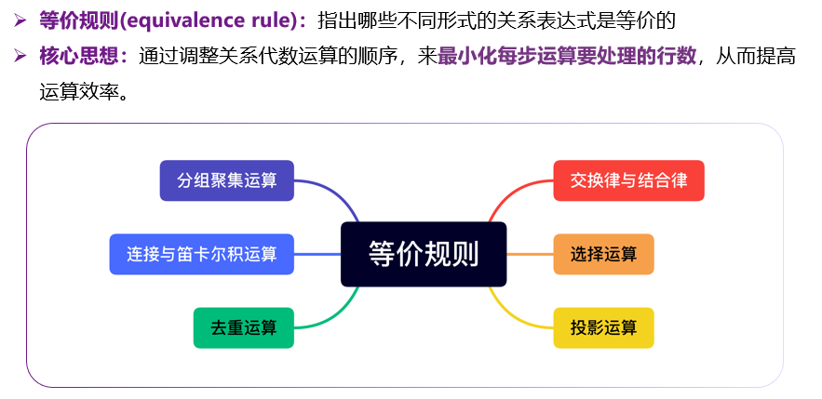

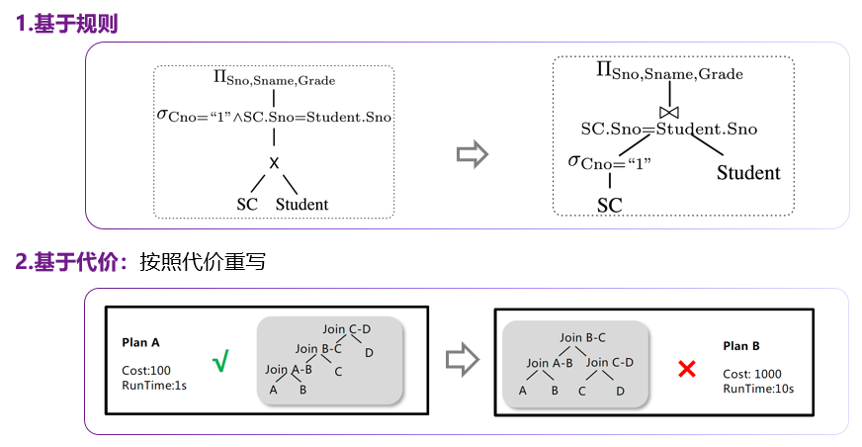

#### 重写规则

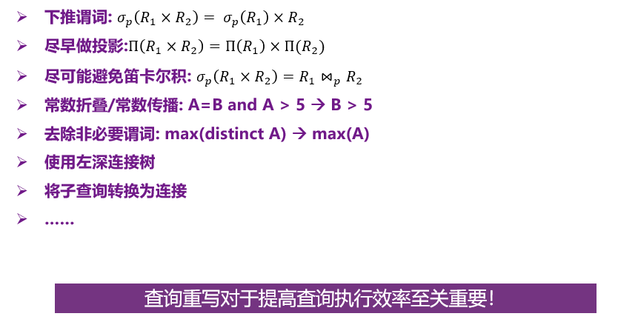

一个查询重写实例（1）：

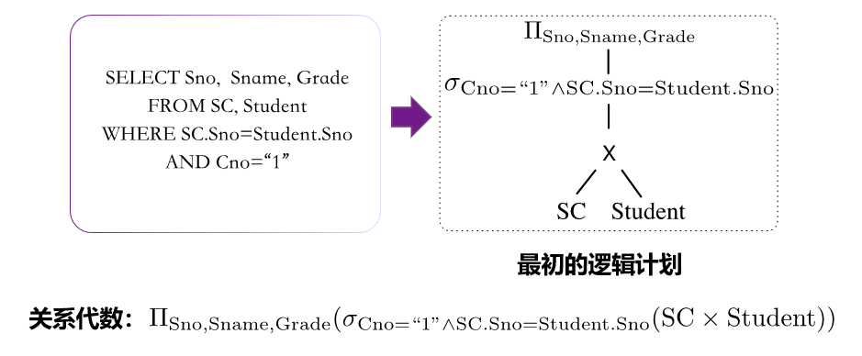

一个查询重写实例（2）：

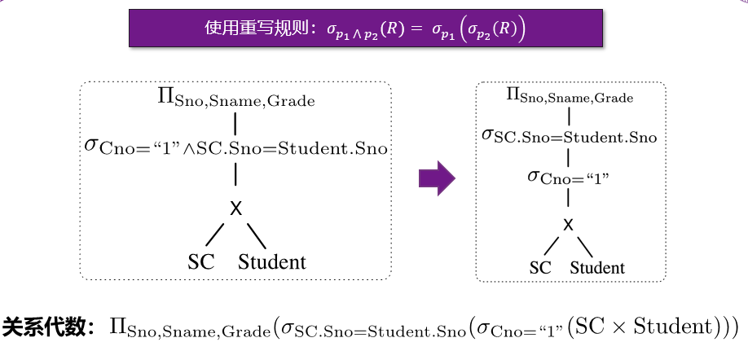

一个查询重写实例（3）：

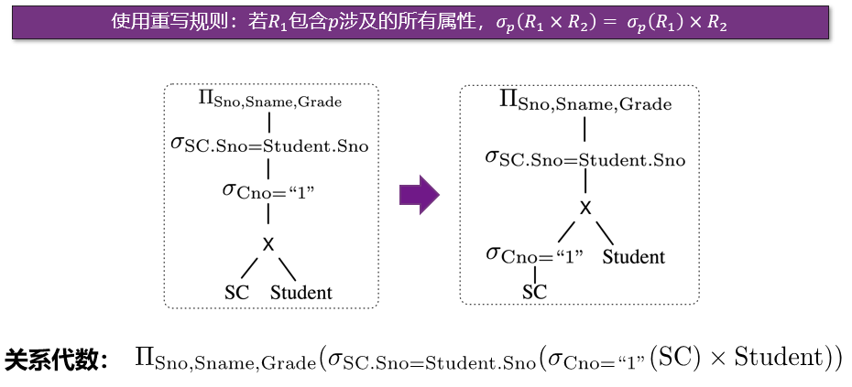

一个查询重写实例（4）：

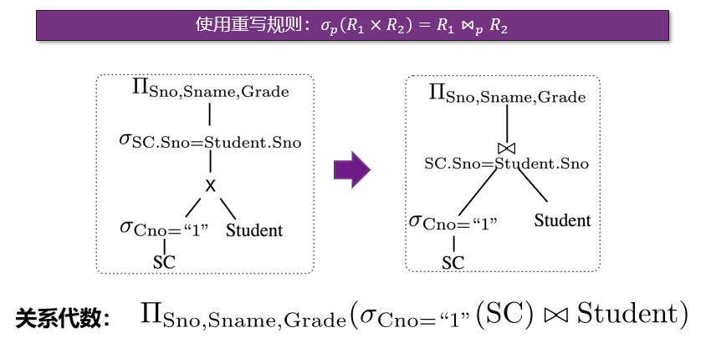

##### 查询重写规则

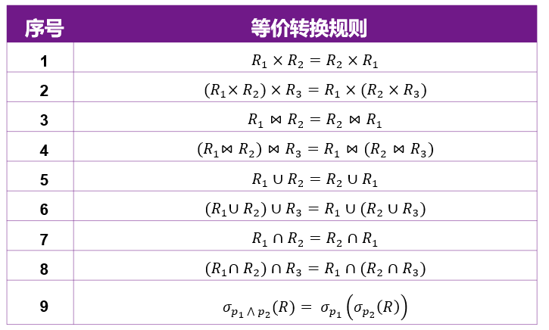

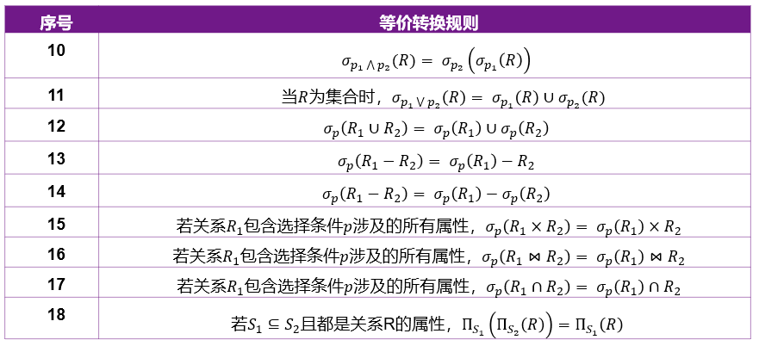

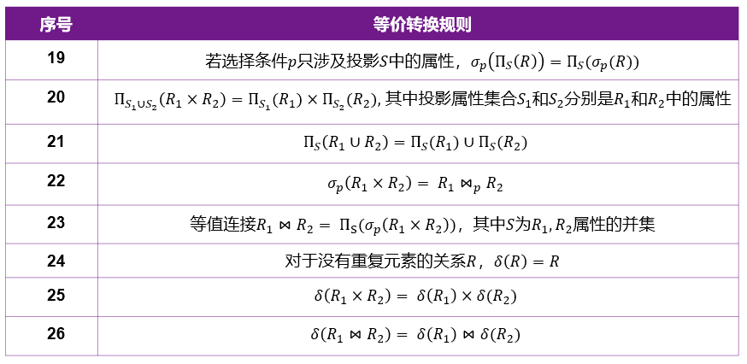

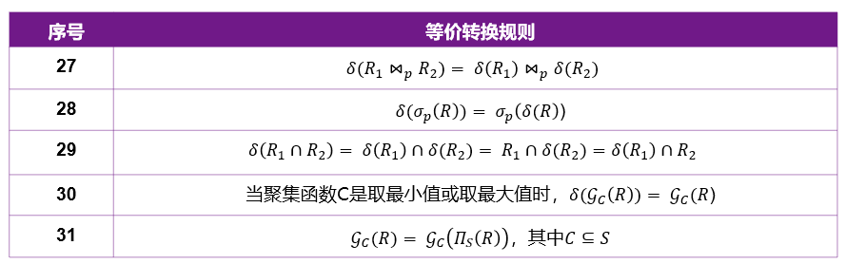

##### 交换律与结合律

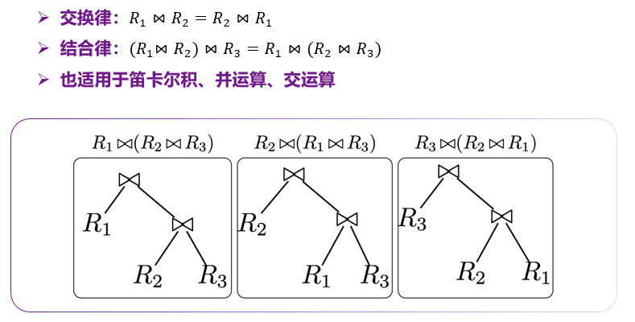

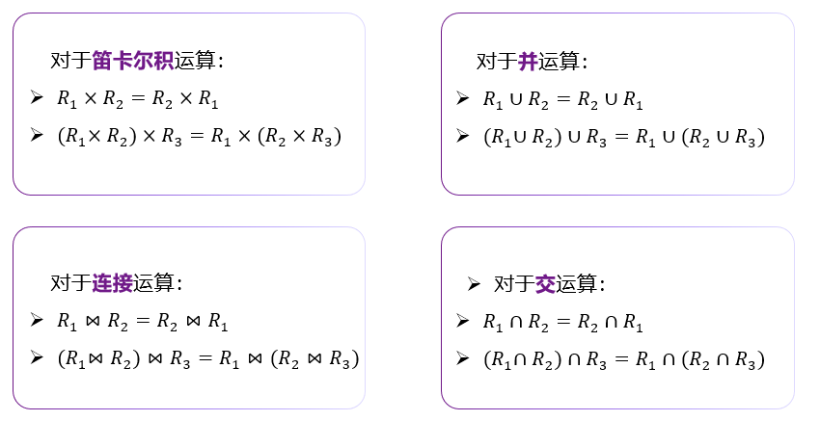

##### 选择下推

绝大多数时候，将选择操作在表达式树中尽可能下推，也就是更早地执行选择运算，可以更早地对中间关系的大小进行缩减，从而减少后续磁盘读取以及运算次数，由此达到加速查询执行的目的。

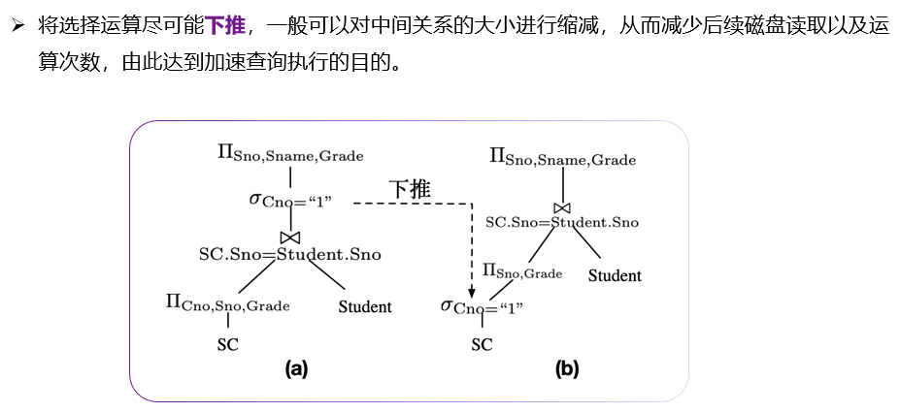

##### 选择运算的等价规则

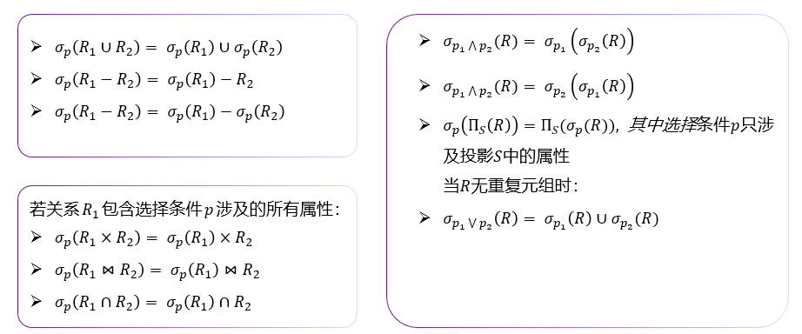

##### 投影下推

与选择运算类似，投影运算也可以进行下推，从而减少中间结果列的数量，降低中间结果的数据规模。

比起优化选择运算，优化投影运算所能提升的效率会小些。

这是因为选择运算的过滤作用通常会使得中间结果的行数大幅度下降，而投影运算减少的是元组的列数（即属性数量），对中间关系的规模影响有限。

投影下推示例：

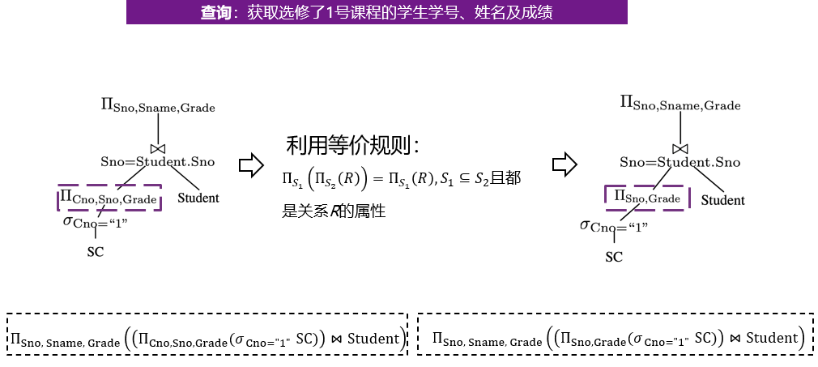

投影运算的等价规则：

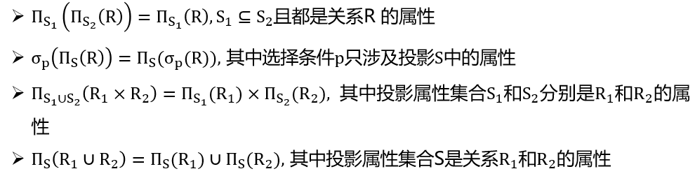

##### 连接与笛卡尔积运算的等价规则

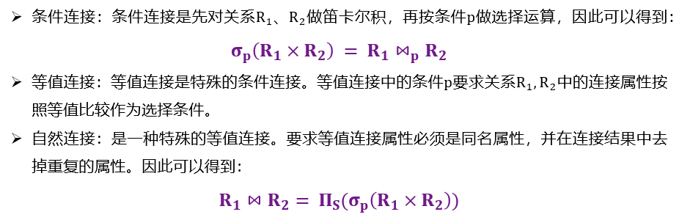

笛卡尔积转连接示例：

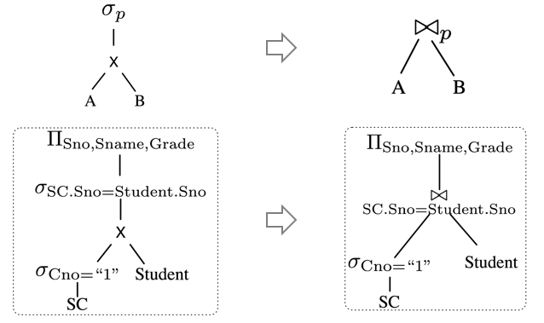

##### 去重运算的等价规则

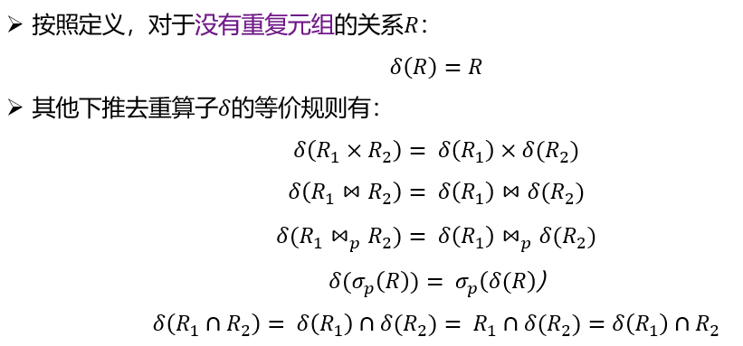

分组聚集与去重的重写示例：

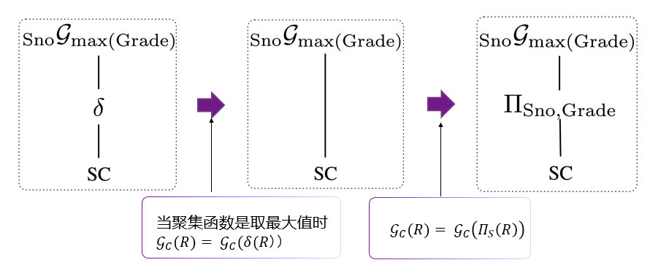

##### 分组聚集运算的等价规则

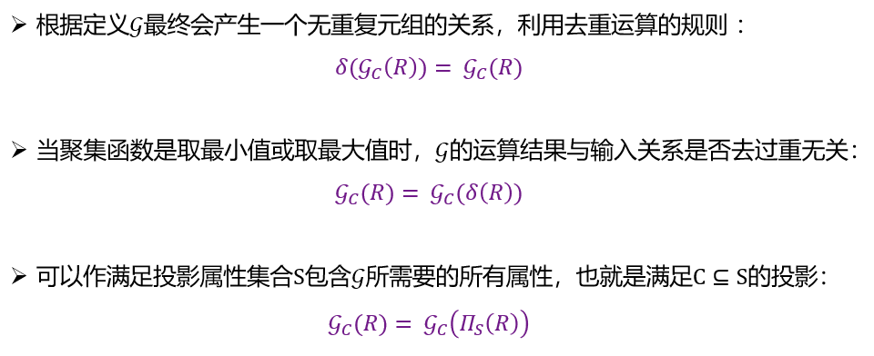

#### 重写顺序

##### 概述

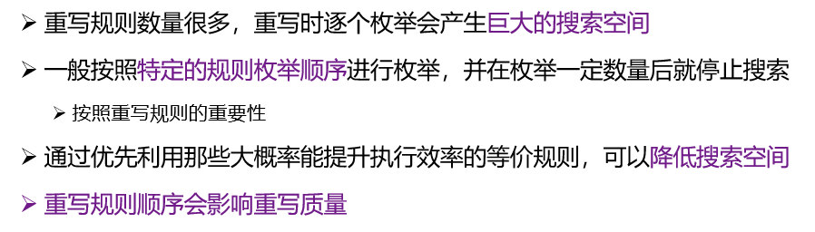

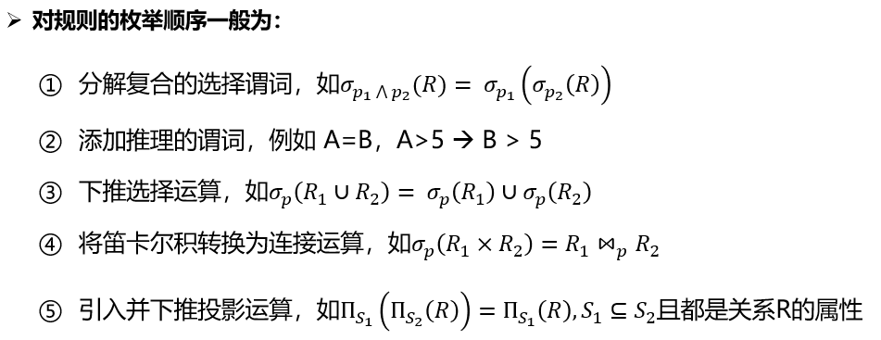

##### 步骤

步骤1 分解复合的选择谓词

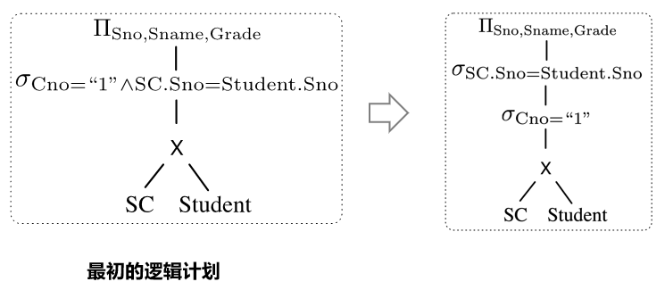

步骤2 下推选择运算

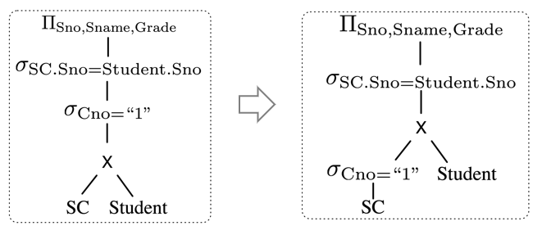

步骤3 将笛卡尔积转换为连接

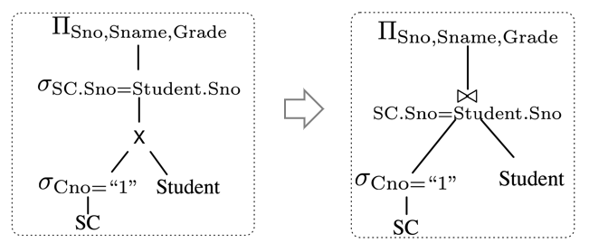

步骤4 引入以及下推投影运算

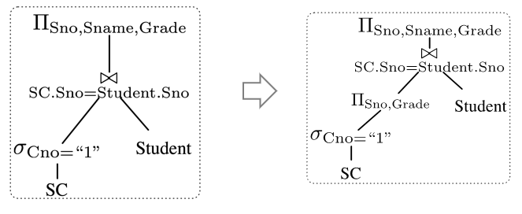

#### 其他重写策略

##### 子查询转为连接

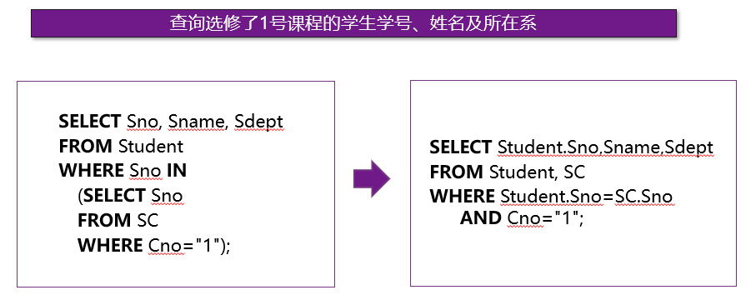

##### 常数传播

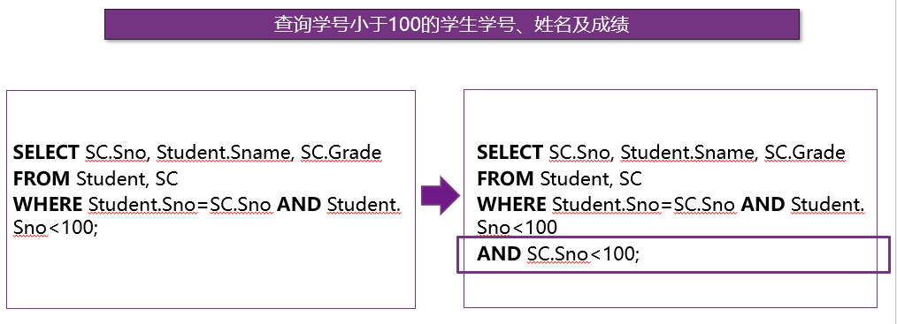

##### 去除非必要谓词

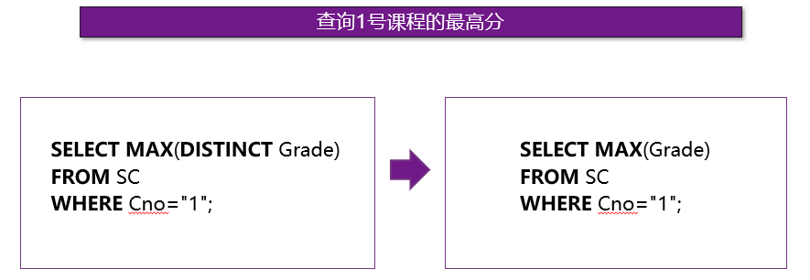

#### 总结

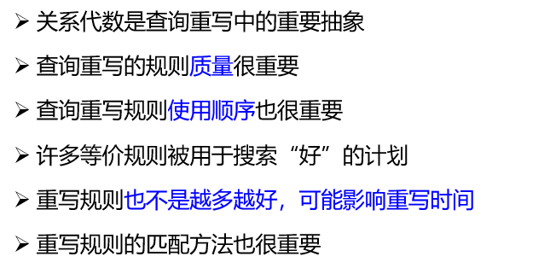

## 物理优化

参考：

TiDB基于代价的估算：

<https://cn.pingcap.com/blog/tidb-source-code-reading-8/>

TiDB统计信息：

<https://cn.pingcap.com/blog/tidb-source-code-reading-12/>

<https://cn.pingcap.com/blog/tidb-source-code-reading-14/>

TiDB索引范围计算：

<https://cn.pingcap.com/blog/tidb-source-code-reading-13/>

### 概述

对于给定的SQL查询，从众多候选执行计划中选择出执行效率最高的执行计划的过程。

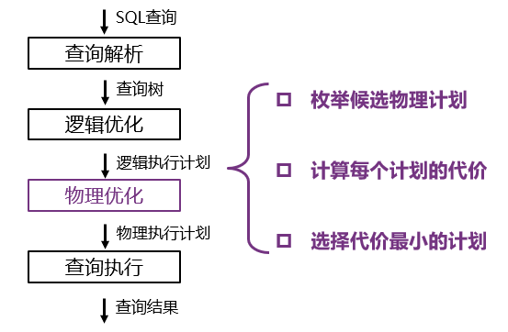

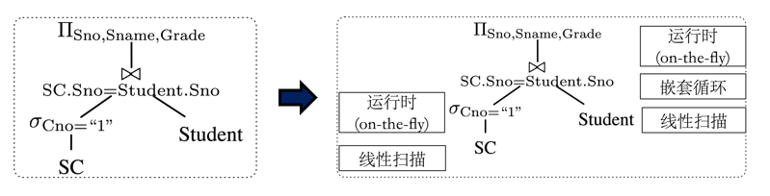

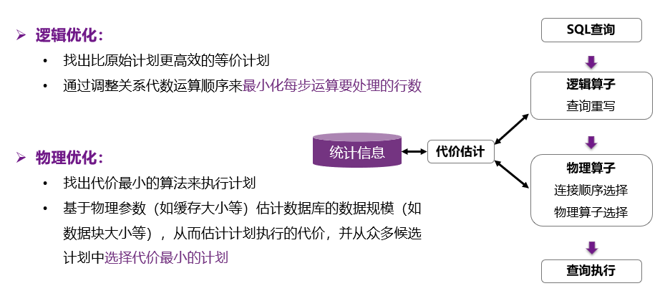

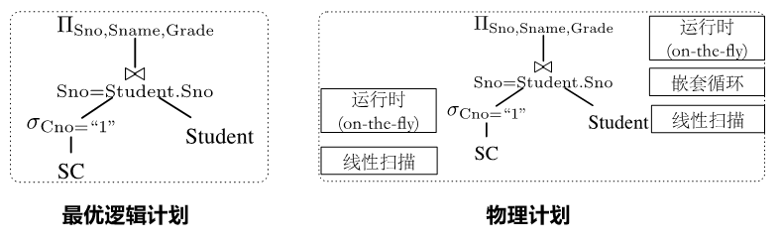

不同连接顺序和物理算子代价不同，选择代价最小的连接顺序和物理算子：

1、基数估计

2、代价估计（代价模型）

3、连接顺序选择（NP问题）

4、物理算子选择

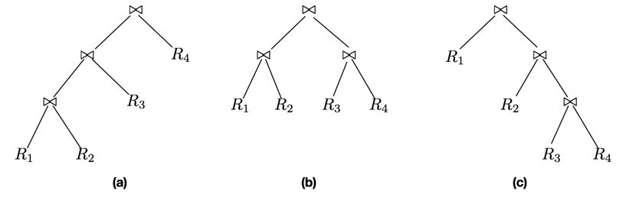

### 代价估计

#### 概述

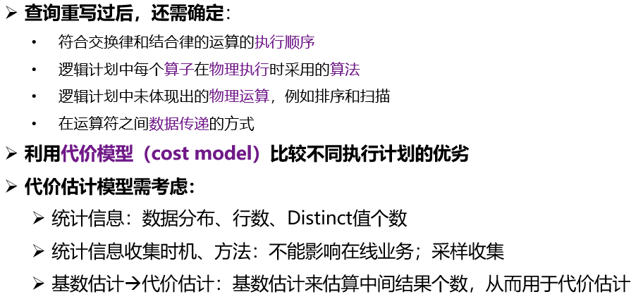

#### 基数估计

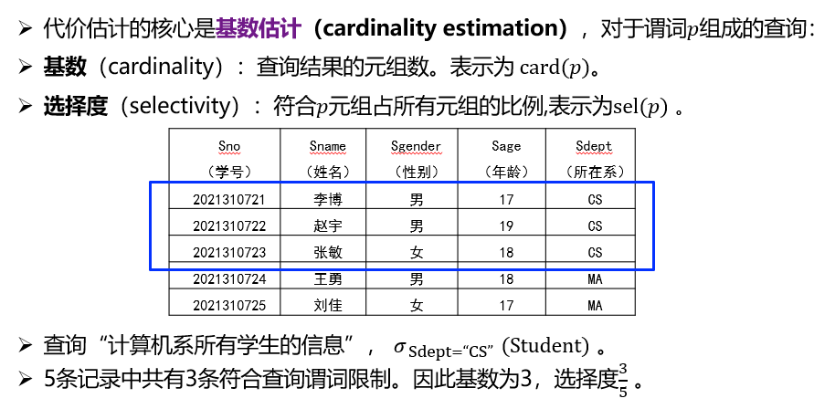

#### 统计数据

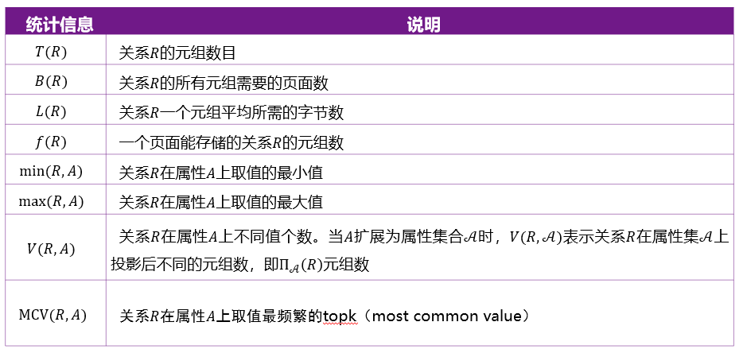

#### 直方图

##### 统计数据假设

利用统计数据进行估计依赖着以下假设：

* 均匀分布假设（uniform distribution assumption）：

认为属性内部取值是均匀分布的

* 属性独立假设（attribute independence assumption）：认为不同属性的取值之间相互独立

##### 概述

直方图（histogram）：一组区间（桶）以及这些区间中取值出现的频率

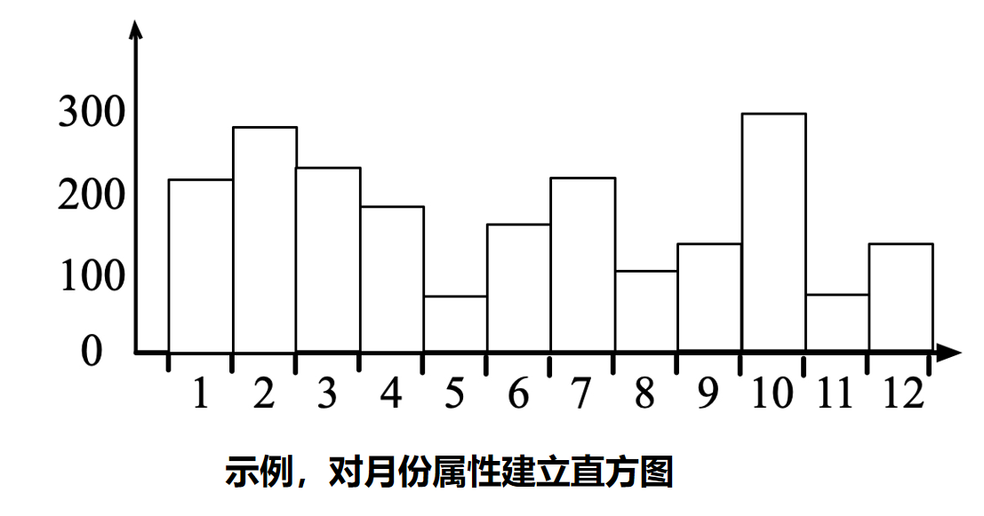

###### 直方图的优化效果

直方图对对执行计划的优化主要在两个方面：where 条件的选择和 join order 的选择。where 条件的选择原理比较简单：通过直方图计算各谓词的选择率，优先进行选择率较高的筛选。

join order 的选择则基于对 join 结果行数的估算。如果 join 条件中的列都已经建立了直方图，则可以根据以下流程对 join 结果行数进行较为准确的估算：

1、调整其中一表的直方图使得两直方图的桶边界相同。

2、将两表中数据相对应的每对桶中的行数相乘。

3、将上一步结果求和，得到预估行数。

在 join 条件列上数据分布不均匀的情况下，使用直方图能够大大提升 join 结果行数预估的准确性。同时，如果发现某个桶在其中一列上的行数为0，也可以进行标记并在后续执行 join 的过程中直接跳过该桶以提升效率。

###### 直方图与索引的区别

与索引相比，直方图并不能直接加速数据扫描，只是通过辅助选择更优的 where 条件或 join order 来优化执行计划。但由于直方图中储存的数据更为精简，对它进行创建、储存与更新的代价也比索引要小得多。同时，直方图不要求与表中数据保持实时同步，只需要在表中数据已经累计的较多修改是手动更新即可。所以直方图也完全不会对insert及delete的效率造成影响。​

在优化效率方面，在只需要读取统计信息计算选择率时，使用 index dive 需要对磁盘中的索引数据进行读取，而只用直方图则是内存操作，在效率上也超过了索引。

综上所述，当我们已经有合适的索引帮助查询，只需要对where条件的筛选顺序进行优化时，对所需列创建直方图是一个比增加索引更为高效的选择。

##### 分类

等深直方图（equal-depth histogram）：按属性不同值出现频率调整区间宽度

等宽直方图（equal-width histogram）：将属性按照相同间距划分区间

数据: 1、4、6、7、7、7、8、8、8、9、10、12

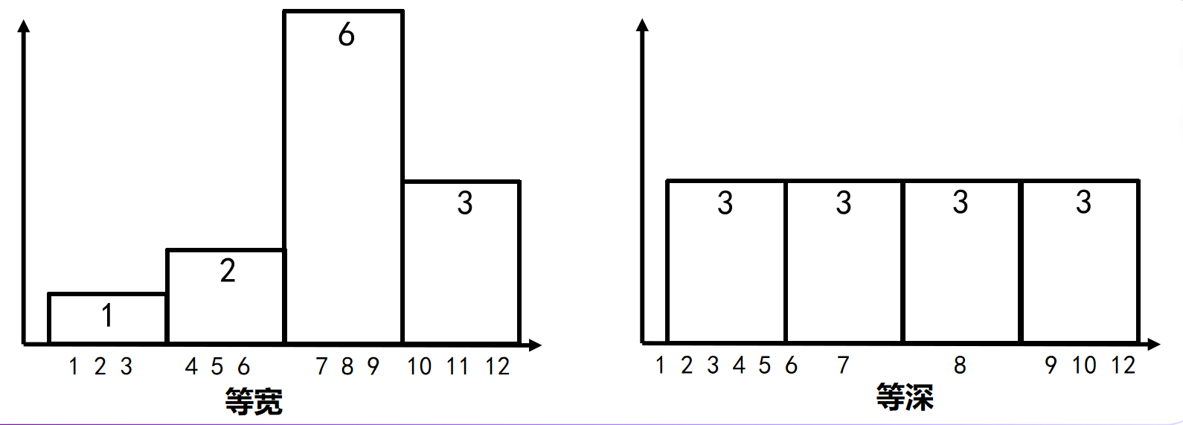

直方图的基本原理是将数据排序后分成若干个桶（bucket），并记录每个桶中数据的最大值、最小值、出现频次占比等信息。按照数据分桶的方式和桶中储存的数据可以分为 Equi-width Histogram、Equi-height Histogram、Compressed Histogram 等。

下面我们将介绍几种主流的直方图类型及其实现原理。示例中会以下表中列 score 上、N个桶的直方图为例：

create table exam (student_id int, score int);

假设score的概率分布曲线如下：

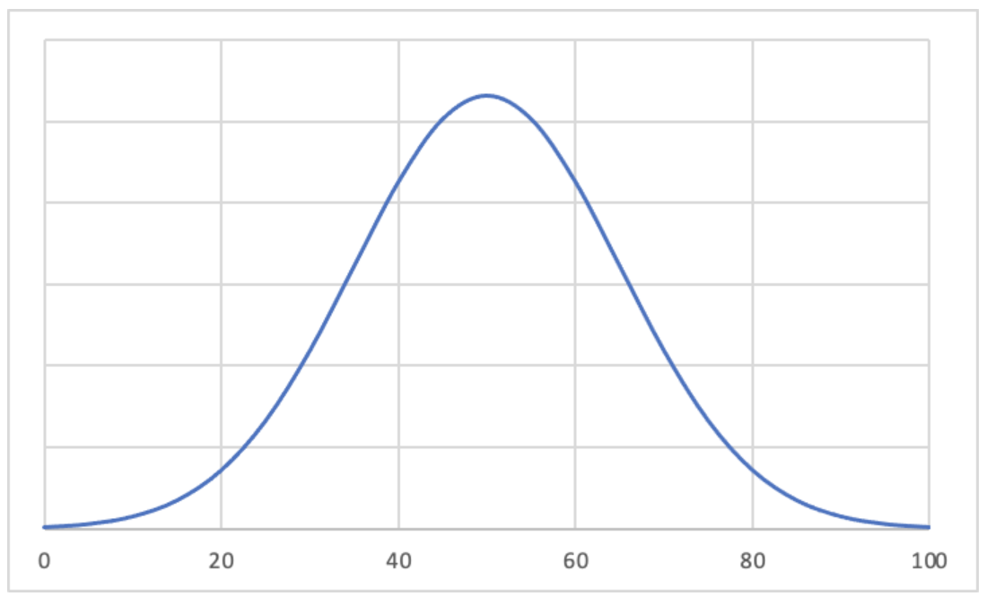

###### Equi-width Histogram

Equi-width Histogram（等宽直方图）是将数据最大、小值之间的区间等分为N份，每个桶中最大、小值之差都为整体数据最大、小值之差/N，即所谓“等宽”。我们以 N=20 为例，在按照该曲线随机生成的数据上可以得到如下结果：

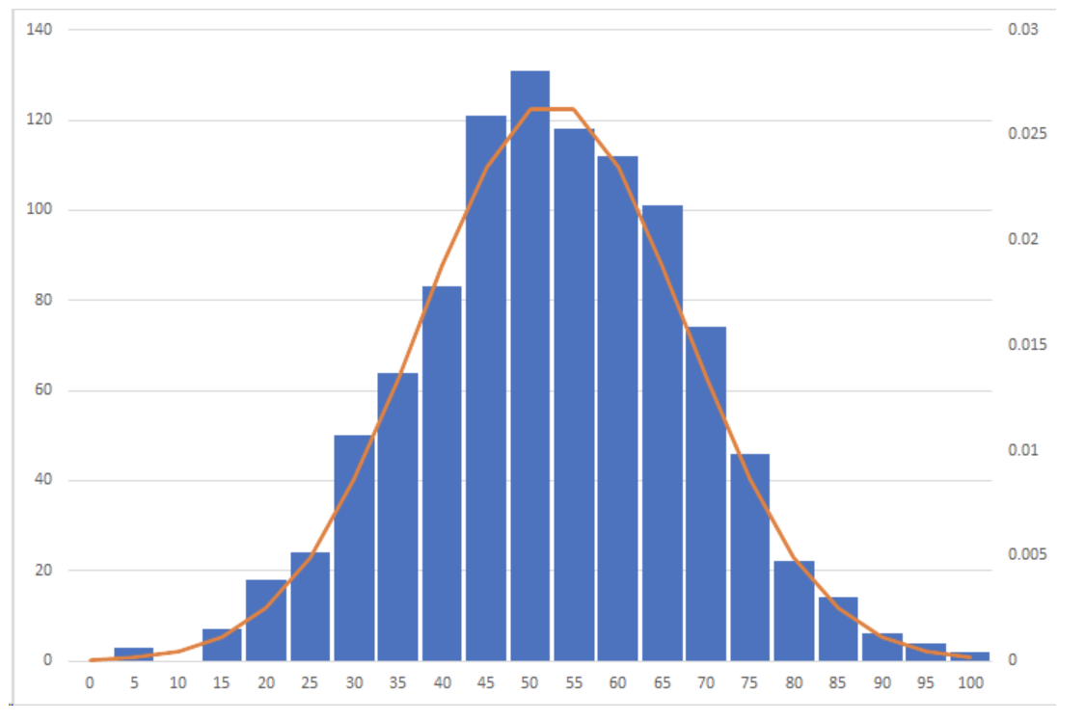

Equi-width Histogram 最大的缺陷是在数据频次较高的桶中统计信息不够清晰，比如在桶 [55, 60] 中，我们只知道它的总频次是40，却不知道是55、56、57、58、59各出现了8次，还是55出现了36次而其他值都只有一次。因此，当桶数量远小于列中 distinct value 数量、单个桶中 distinct value 过多且分布不均时，Equi-width Histogram 很有可能做出错误的估算并影响优化结果。

###### Singleton Histogram

Singleton Histogram 可以视为等宽直方图在桶数量与 distinct value 数目相等时的特殊情况，每个桶都只记录一个值的出现频次。Singleton Histogram 能够提供最为精确的数据分布信息，但当列中的 distinct value 较多时，Singleton Histogram 占用的内存也会到达一个难以接受的数值。

###### Frequency Histogram

Frequency Histogram频率直方图通常用于表示数据的分布情况，每个 bin （箱子）表示一个数值范围，而高度则表示该范围内数据出现的频率或数量。在数据库中，频率直方图可以用于优化查询计划，帮助数据库系统选择最佳的查询执行策略。频率直方图的特点是，每个 bin 的宽度可以不相等，通常根据数据的分布情况动态确定，以更好地反映数据的特征。

说明：这里的Frequency Histogram等价于MySQL中的Singleton Histogram。

###### Top Frequency Histogram

Top K 直方图是一种用于描述数据集中频率最高的 K 个值的直方图。它通过统计数据集中每个值的出现次数，然后选取出现次数最高的 K 个值作为直方图的显示内容。

原理：

1、统计数据集中每个值的出现次数。

2、对统计结果按照值出现次数进行排序，选择出现次数最高的 K 个值。

3、将这 K 个值作为直方图的横坐标，将它们的出现次数作为纵坐标，绘制直方图。

适用场景：

1、数据集中有大量重复值，并且希望了解最常见的值。

2、需要快速了解数据集中的主要特征，而不关心所有唯一值的分布情况。

例如，对于一个网站的访问日志数据集，可以使用 Top K 直方图来查看访问次数最多的前 K 个页面，以了解用户访问行为的主要特征。

###### Equi-height Histogram

Equi-height Histogram（等高直方图）又叫 Equi-depth Histogram，它的桶宽度并不相等，取而代之的是，等高直方图会保证每个桶中数值的频次之和为总行数的 1/N。然而，严格遵守“等高”的原则进行分桶会使某些值出落桶的边界上，而导致同一个值出现在两个不同的桶中。显然，这样会对选择率的估算造成干扰，所以 MySQL 在实现中对其进行了一定的修改：如果将一个值加入桶中会导致桶中数据频次超过总行数的 1/N，则根据哪种情况更接近 1/N 将该值放入其中该桶或下一个桶中。这种 Equi-height Histogram 的变形在 MySQL 中仍被称为 Equi-height Histogram。

在和之前概率曲线相同的数据集上，能够生成如下图所示的等高直方图：

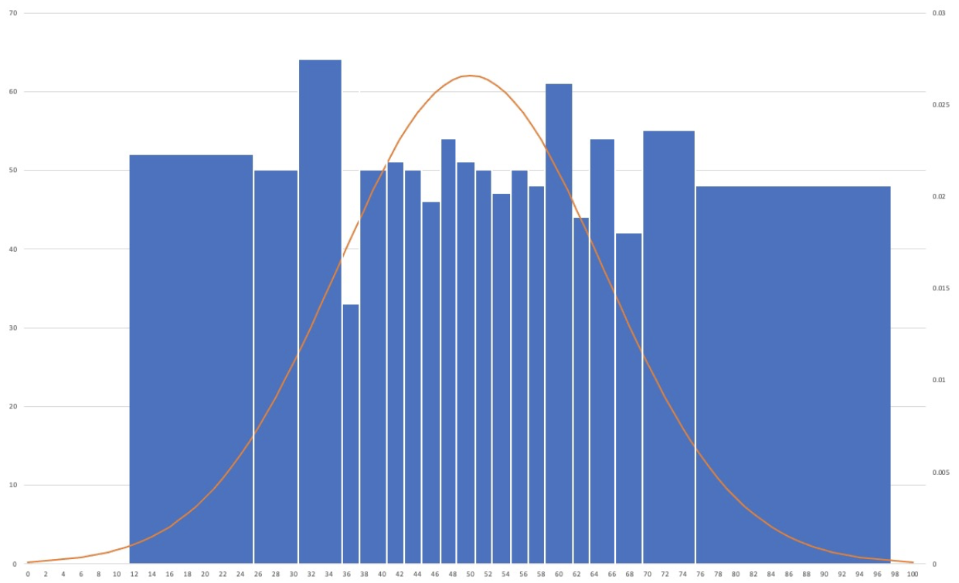

由图中可以看到桶中的数据频次已经和分布曲线没有关系，而且每个桶中的行数都十分接近。值得注意的是，数据集中的区间内每个桶中的数值跨度更小，这样有利于增加选择率估算的准确性；而数据分散的区间内每个桶中的数值跨度更大，有利于减小储存直方图所消耗的内存。

当然，MySQL 中的这种等高直方图也有它的局限性：由于单个 distinct value 不能同时出现在多个桶中，所以当存在某个频次占比远高于 总行数/N 的数值时，等桶中的数据分布将出现较大倾斜。比如，将一半的数据改为 100，则直方图的分桶结果会变为：

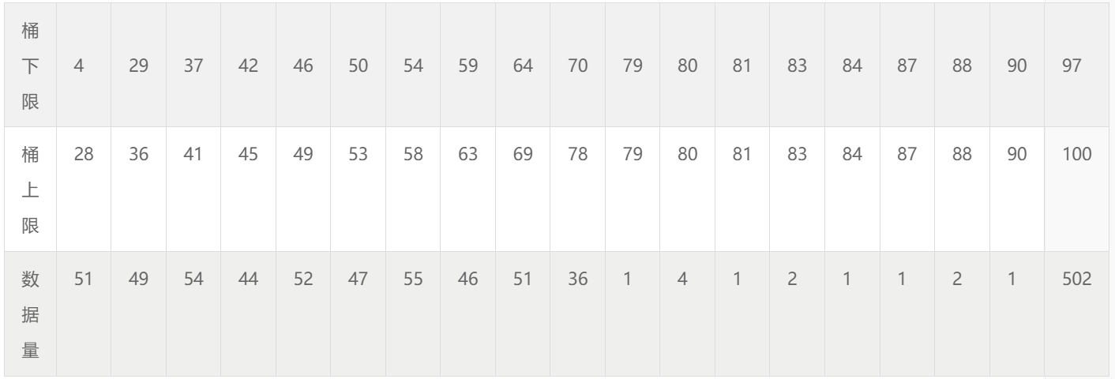

可以看到，最后一个桶中集中了一半的数据，而部分桶中数据占比极低。所以在列中的数据大量集中在少数几个数值是，等高直方图并不是一个合适的选择。

目前版本的 MySQL 代码中，共实现了两种直方图，一种就是 Equi-height Histogram，另一种是刚才聊到的 Singleton Histogram。创建直方图时无需指定，MySQL 会根据桶数量 N 和列指定中 distinct value 数量的关系自动选择要使用的直方图类型：当 N > distinct value 数量时选用 Equi-height Histogram，否则使用 Singleton Histogram。

###### Compressed Histogram

刚才我们列举了一种对 Equi-height Hisgotram 和 Singleton Histogram 都比较尴尬的分布方式：少数数值出现频率极高，而大多数数值则占比不大且分布较为均匀。对于这样的数据，使用 Equi-height Hisgotram 会遇到高占比数值引起的统计数据倾斜，而使用 Singleton Histogram 则需要对占比不大的数据也单独建桶，颇有大材小用之嫌。

对于这样的数据，就适合建立 Compressed Histogram。它是Equi-height Hisgotram 和 Singleton Histogram 的结合，既会分配单独的桶给出现频次较高、对选择率影响较大的数值，也会建立类似于等高直方图的桶来聚合频次较低、没有必要单独建桶的数值，同时集合了 Singleton Histogram 的高精度和 Equi-height Hisgotram 的高聚合度。

Compressed Histogram 在社区版本的 MySQL 中暂时没有实现。但是在 PostgreSQL、PolarDB 中有已经加入了相应的功能。

###### Hybrid Histogram

Hybrid 直方图是一种结合了等宽直方图和等高直方图的优点的直方图类型。它能够更好地适应不均匀分布和长尾分布的数据，并提供了更平滑和精确的直方图表示。

原理：

1、将数据集划分为若干个桶（bucket），每个桶的宽度是固定的，例如等宽直方图。

2、对每个桶内的数据进行统计，计算出数据的频率，并将频率作为该桶的高度，得到一组频率直方图。

3、对频率直方图进行平滑处理，通过插值或其他方法将相邻桶之间的频率进行平滑，得到平滑直方图。

适用场景：

1、数据集具有不均匀分布或长尾分布的特征，需要更精确地表示数据分布。

2、需要在保持直方图精度的同时减少噪音和尖峰，以提高数据分析的准确性和可靠性。

例如，在金融领域的风险评估中，可以使用 Hybrid 直方图来更好地表示资产价格的波动情况，从而更准确地评估风险水平。

##### 选择运算的基数估计

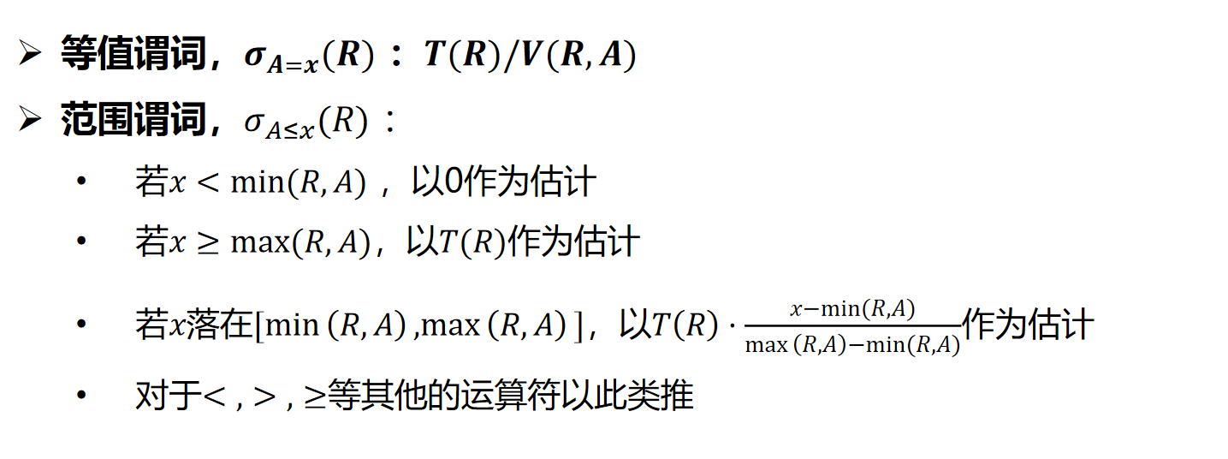

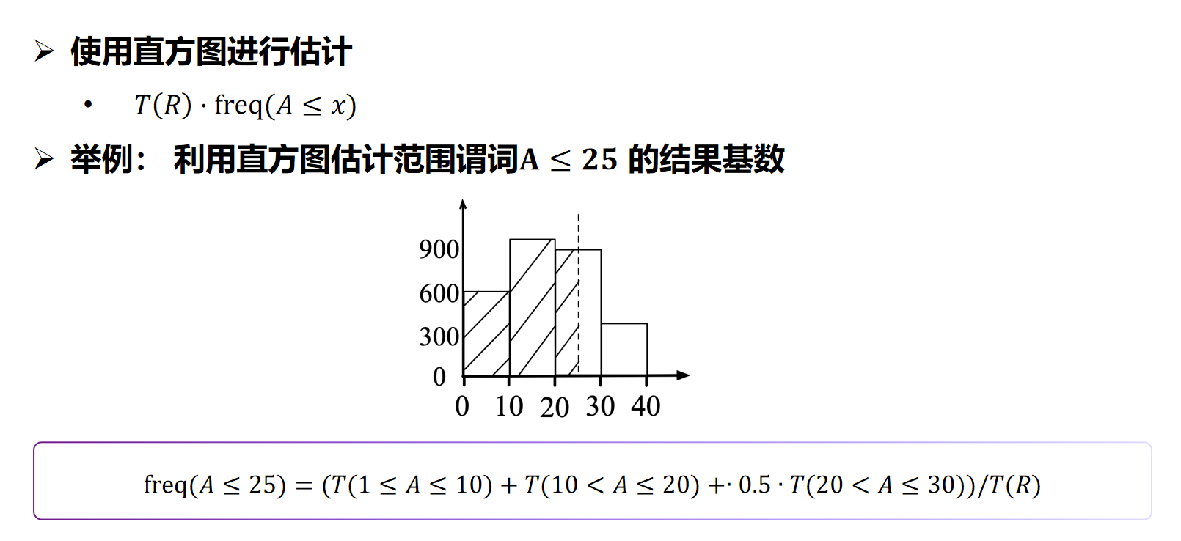

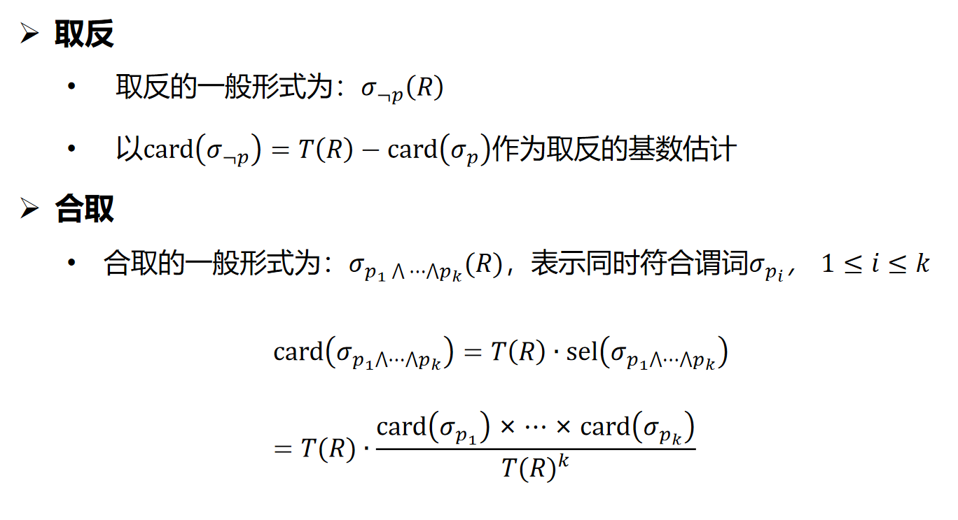

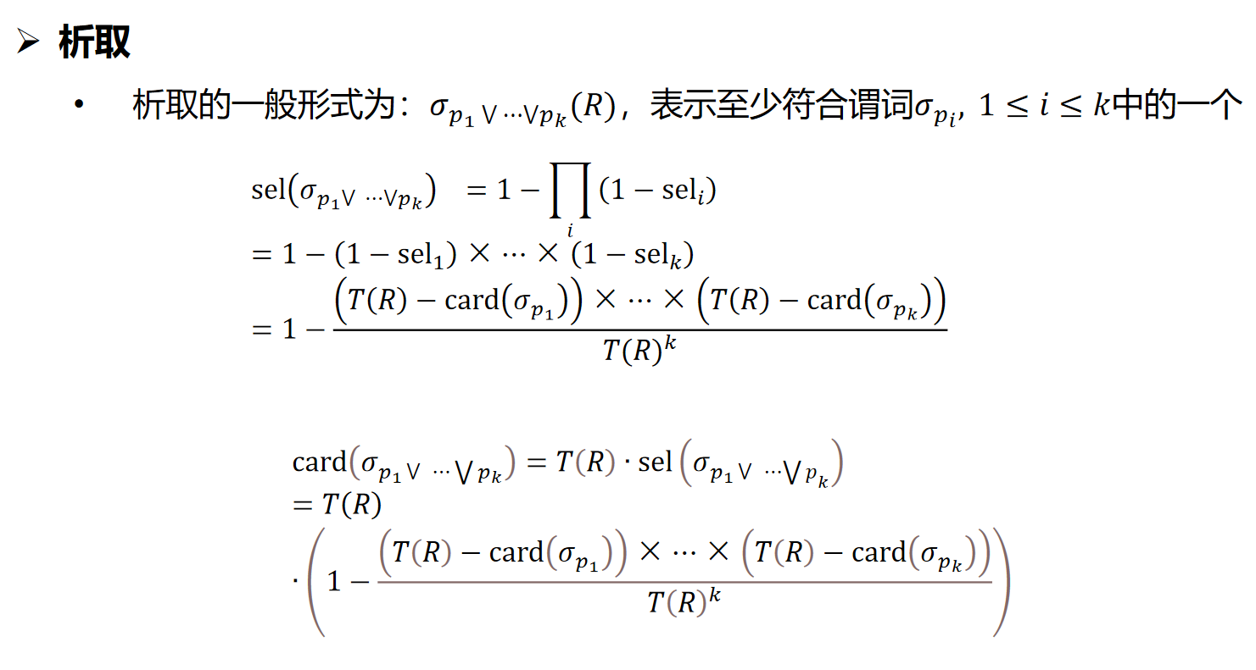

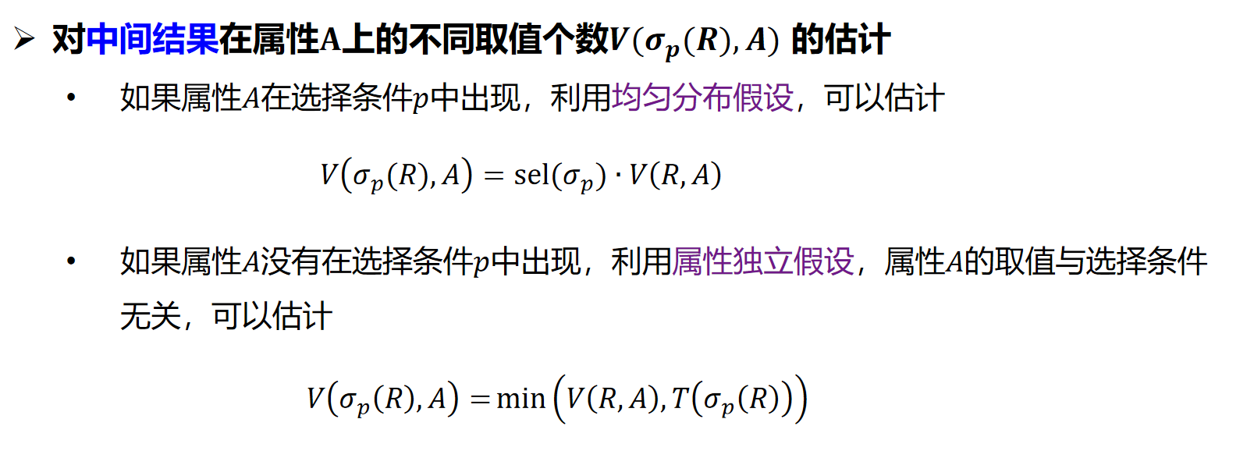

选择运算的基数估计示例：

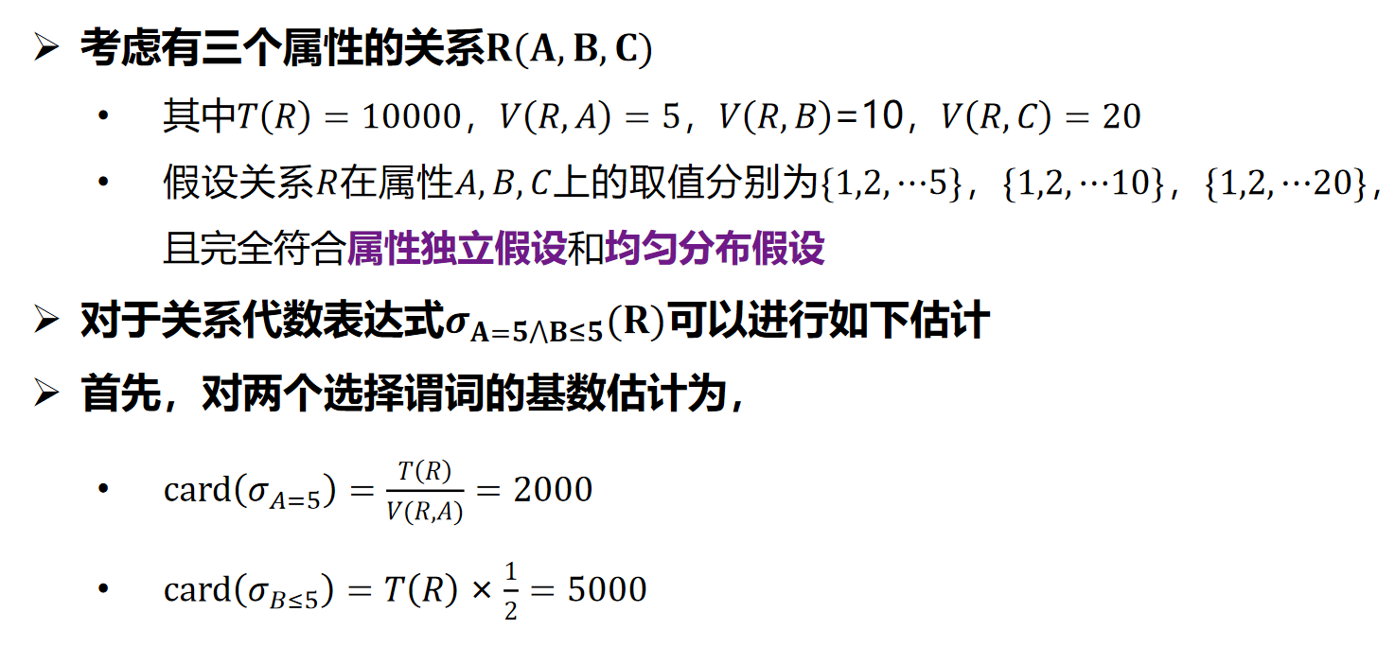

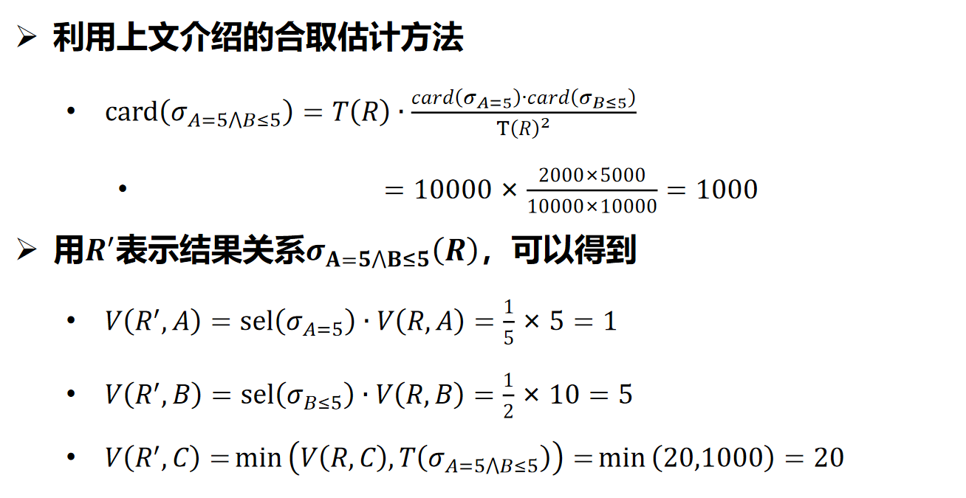

##### 连接运算的基数估计

###### 情况1：两个关系在单属性上连接

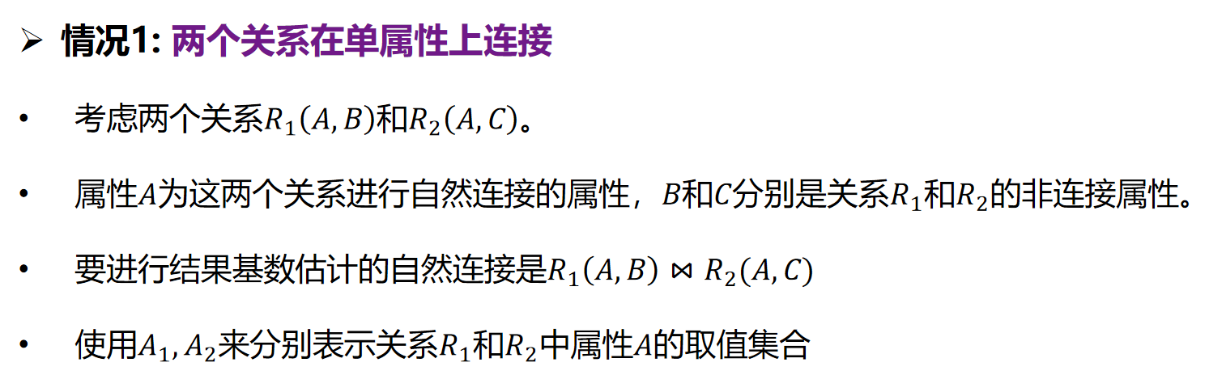

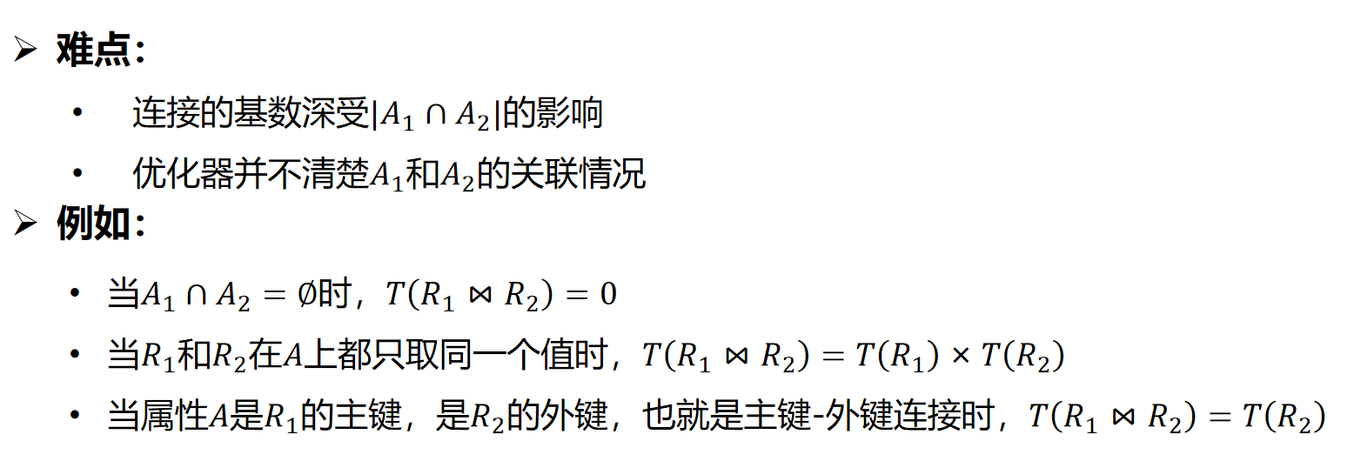

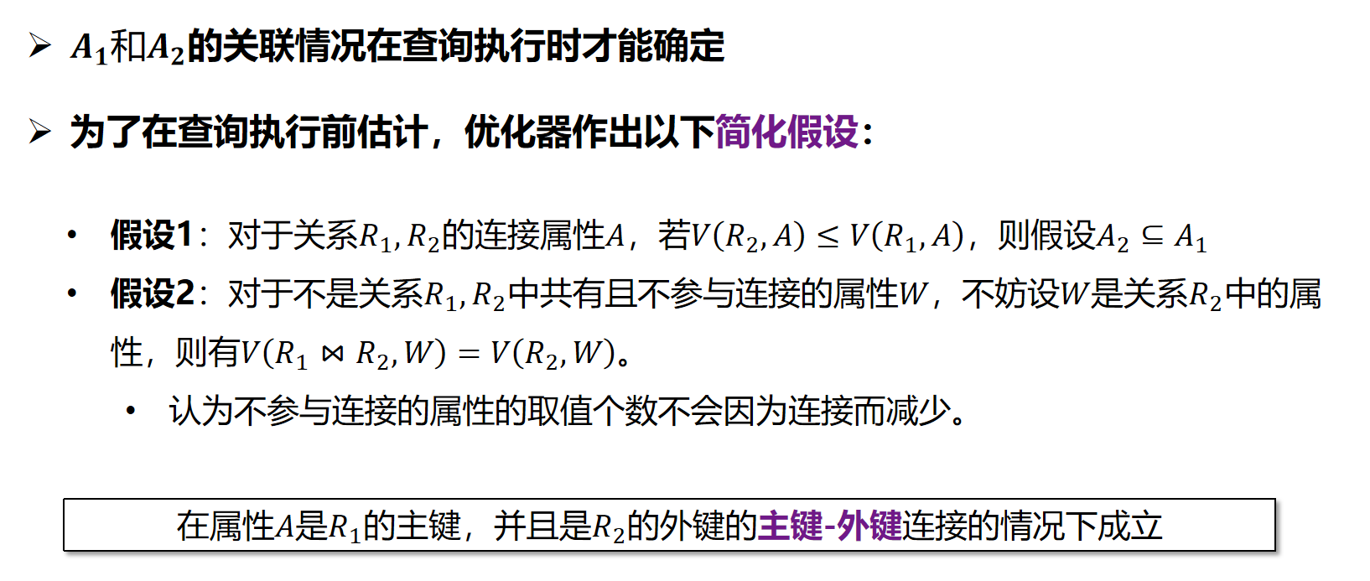

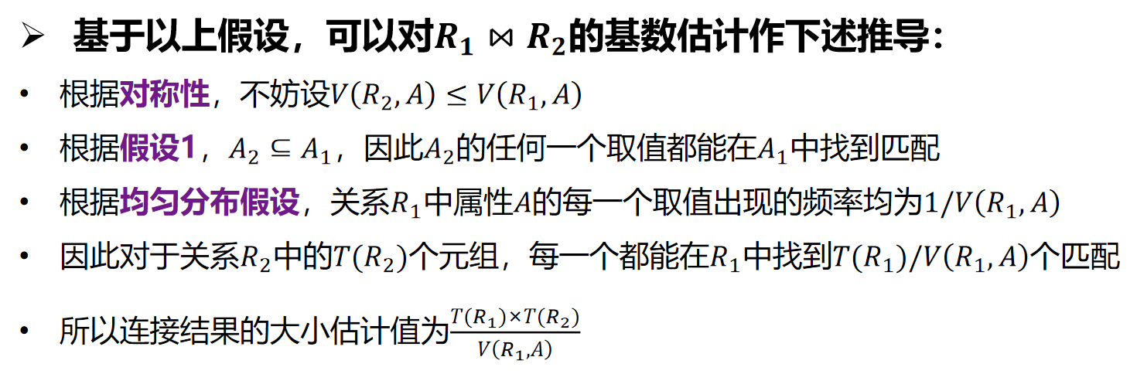

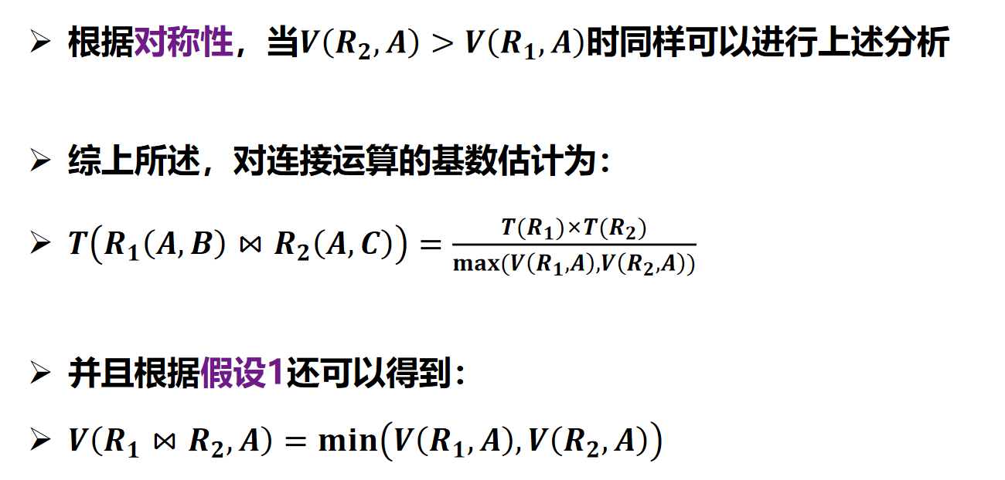

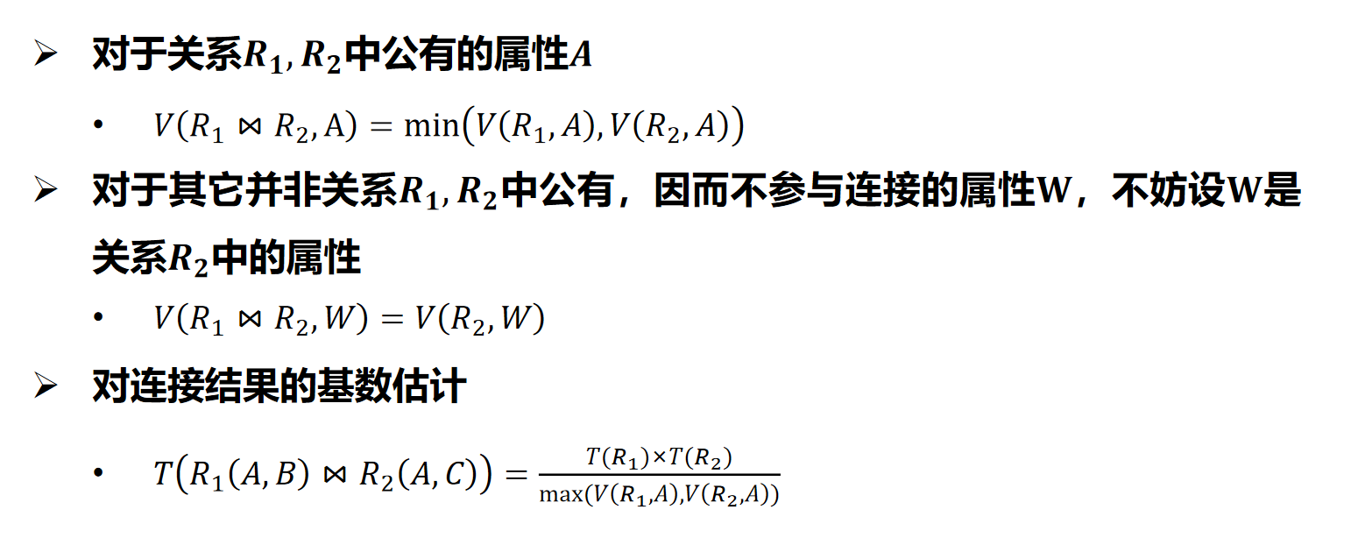

连接运算的基数估计示例：

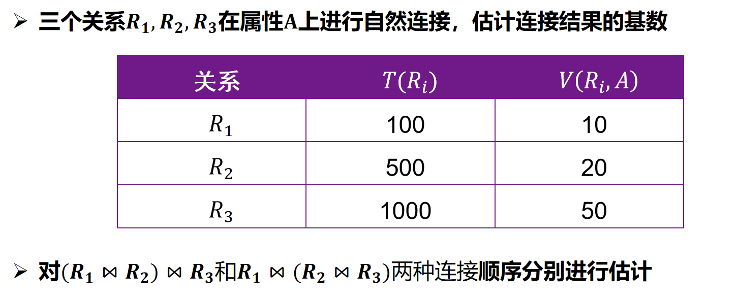

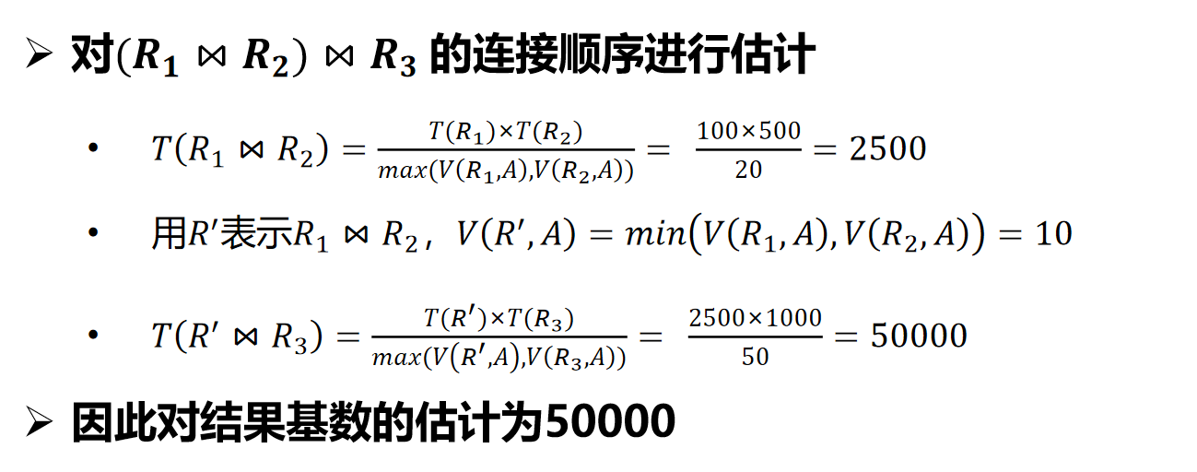

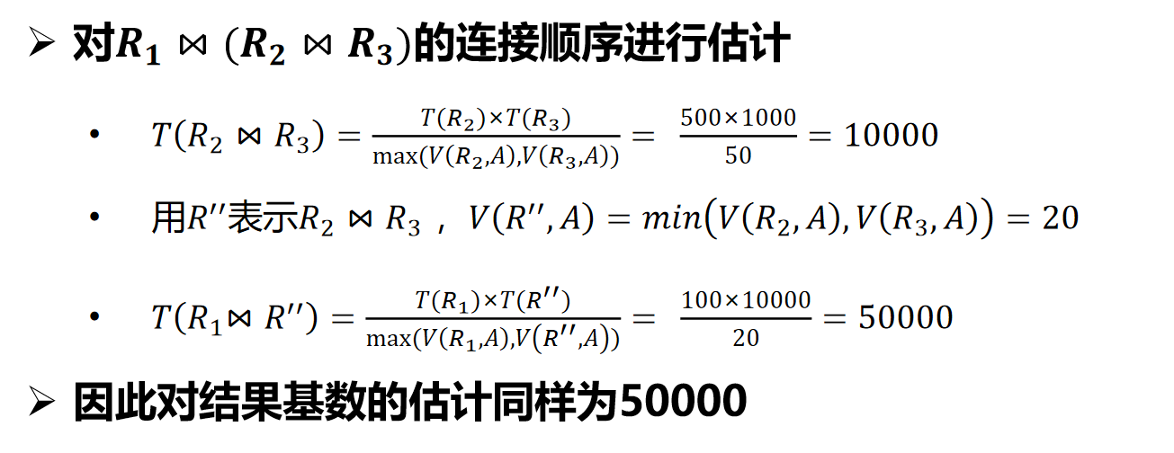

###### 情况2：两个关系在多个属性上连接

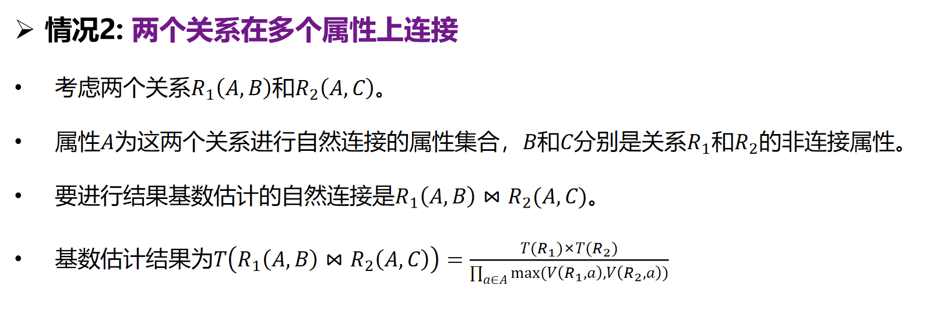

连接运算的基数估计示例：

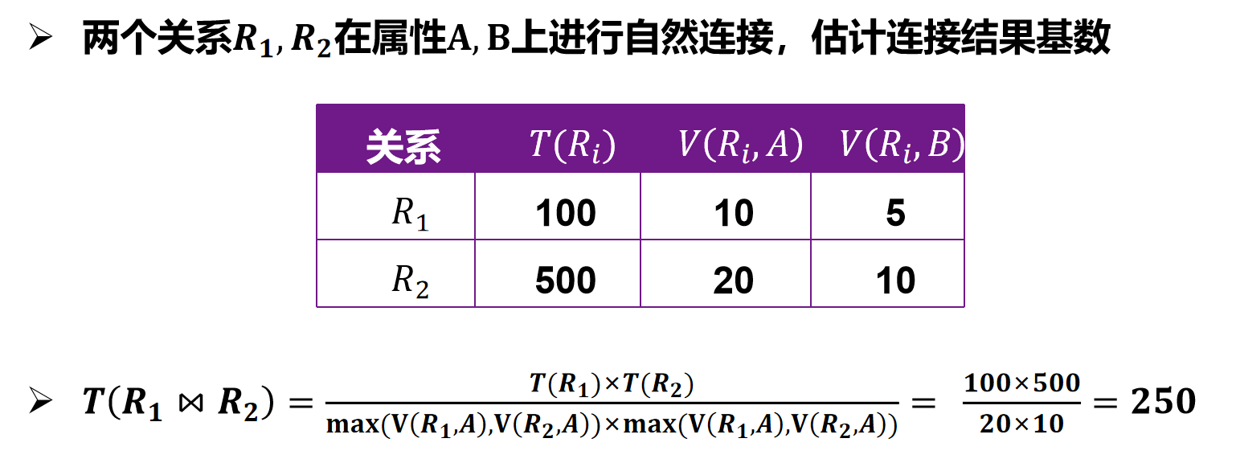

###### 情况3：多个关系在多个属性上连接

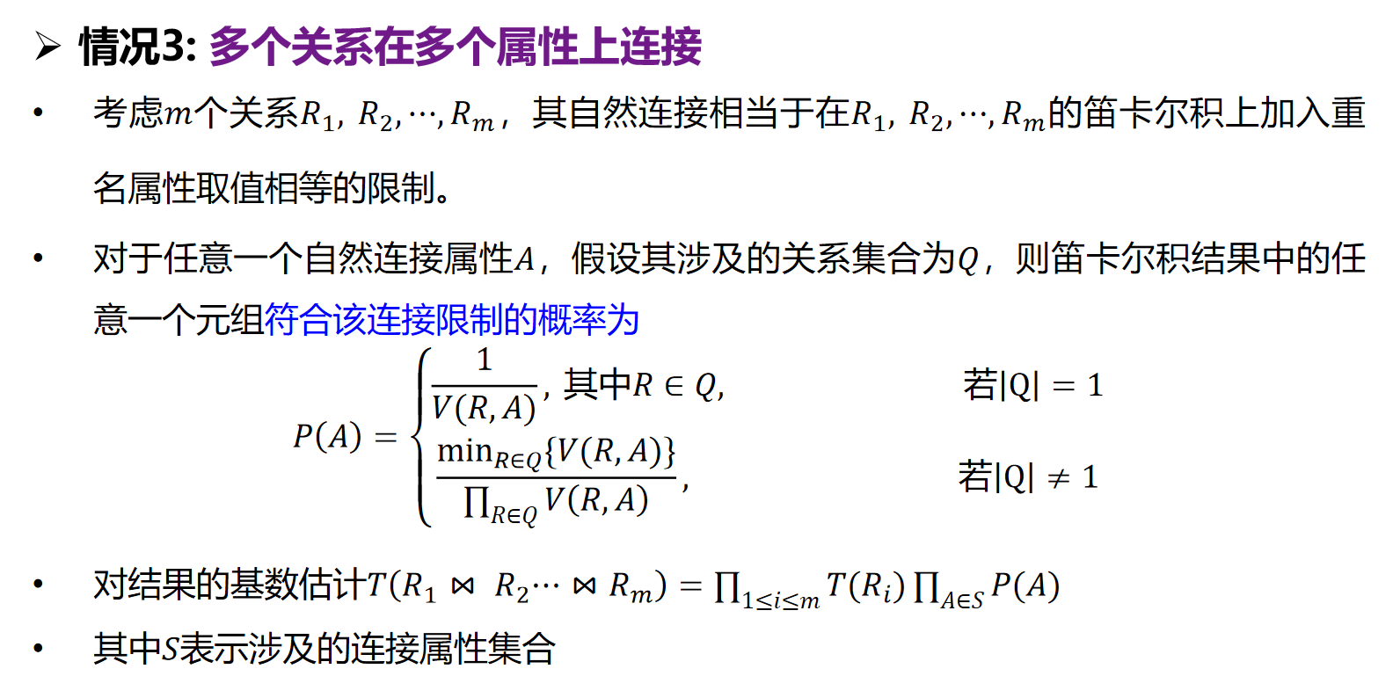

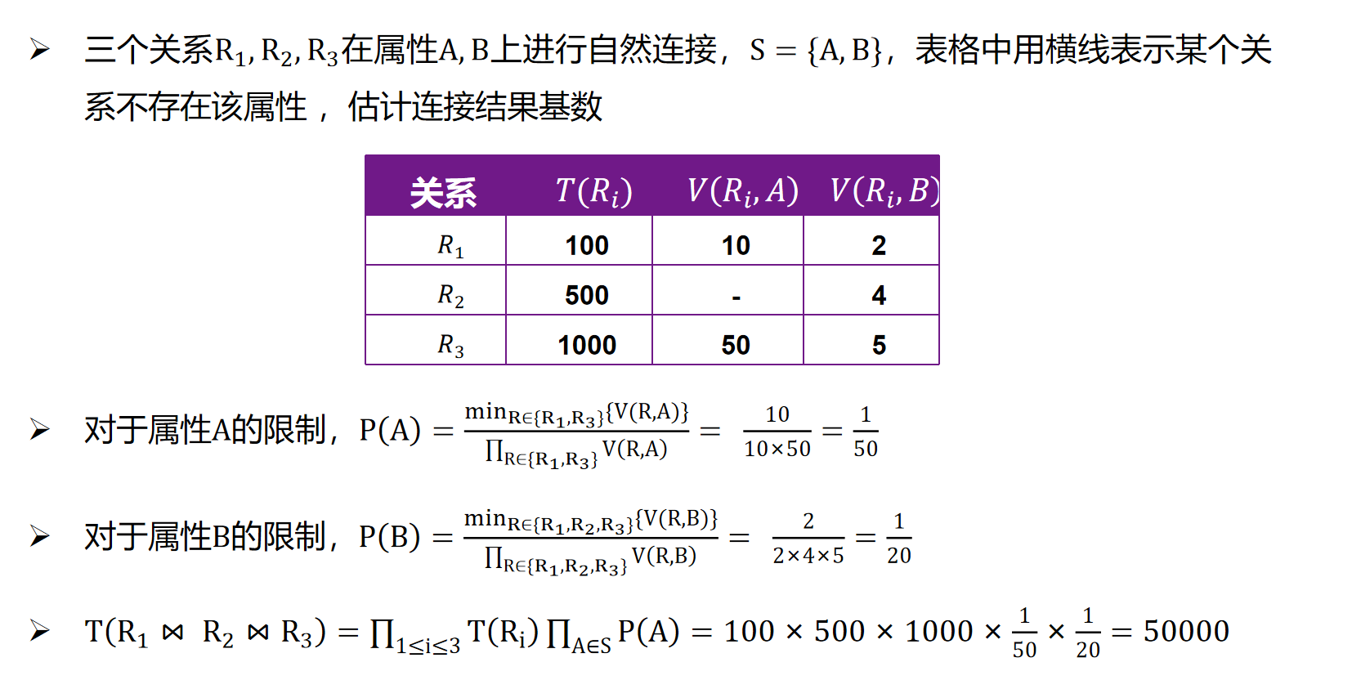

##### 其他算子的基数估计

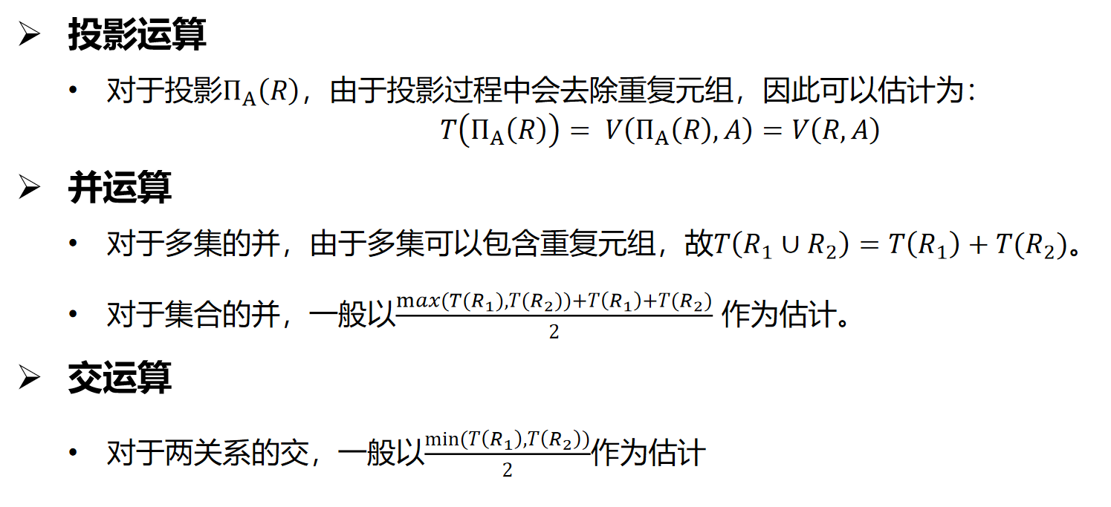

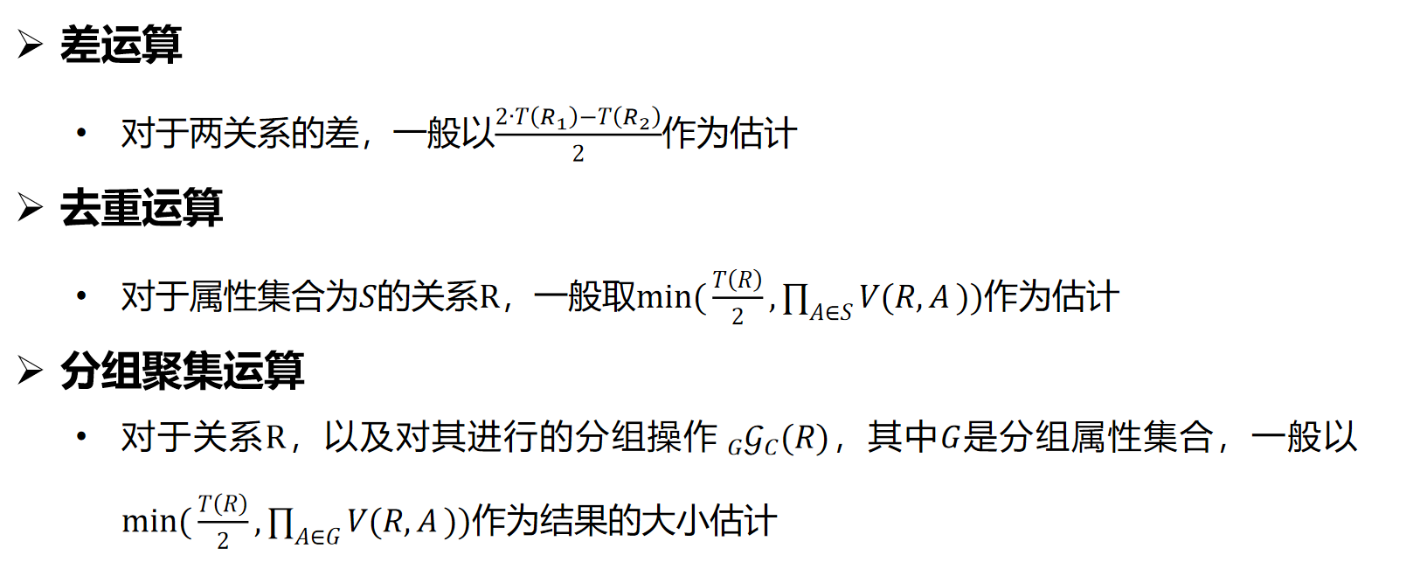

#### 基于数据画像的基数估计

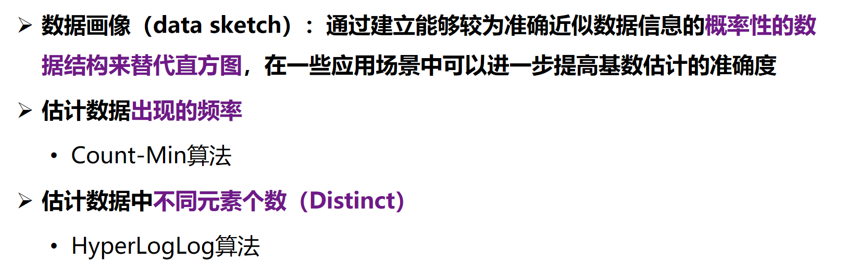

##### Count-Min算法

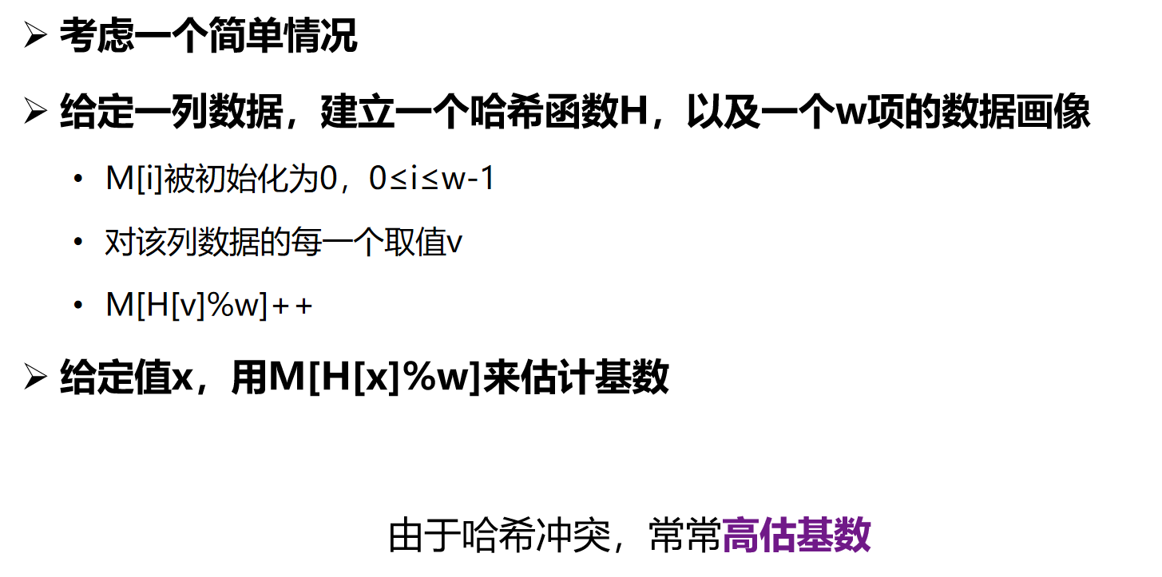

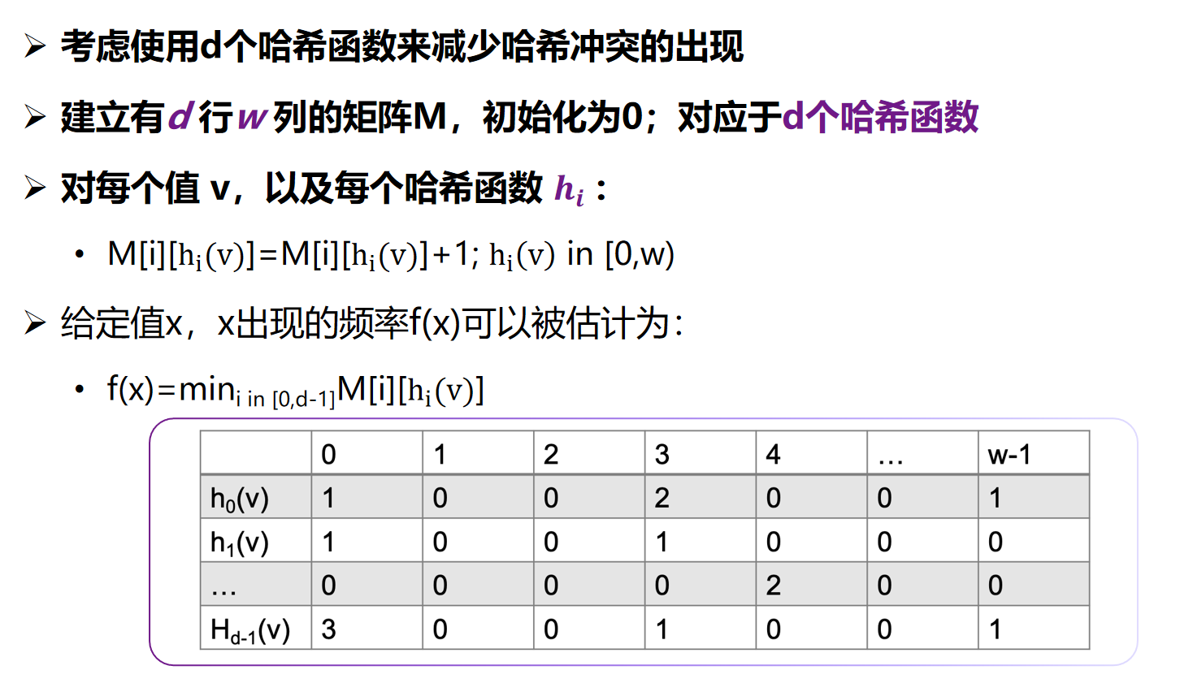

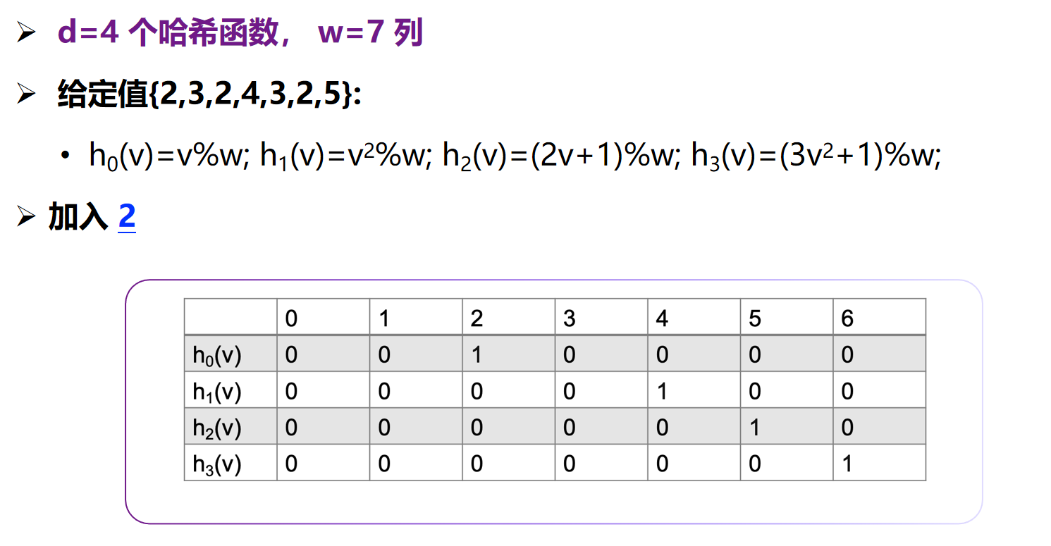

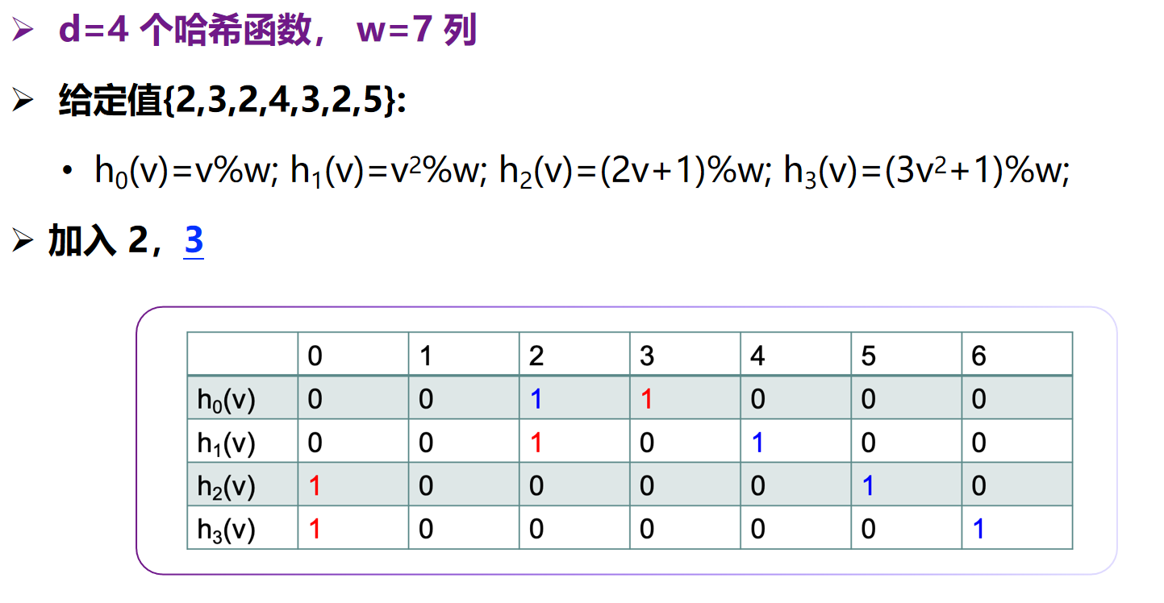

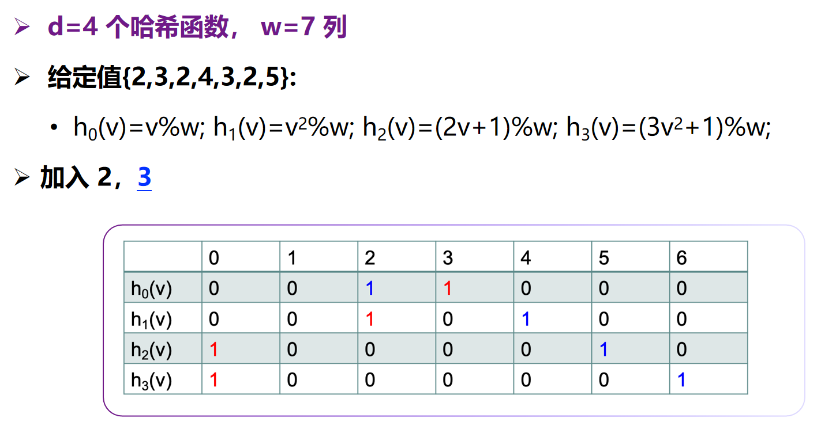

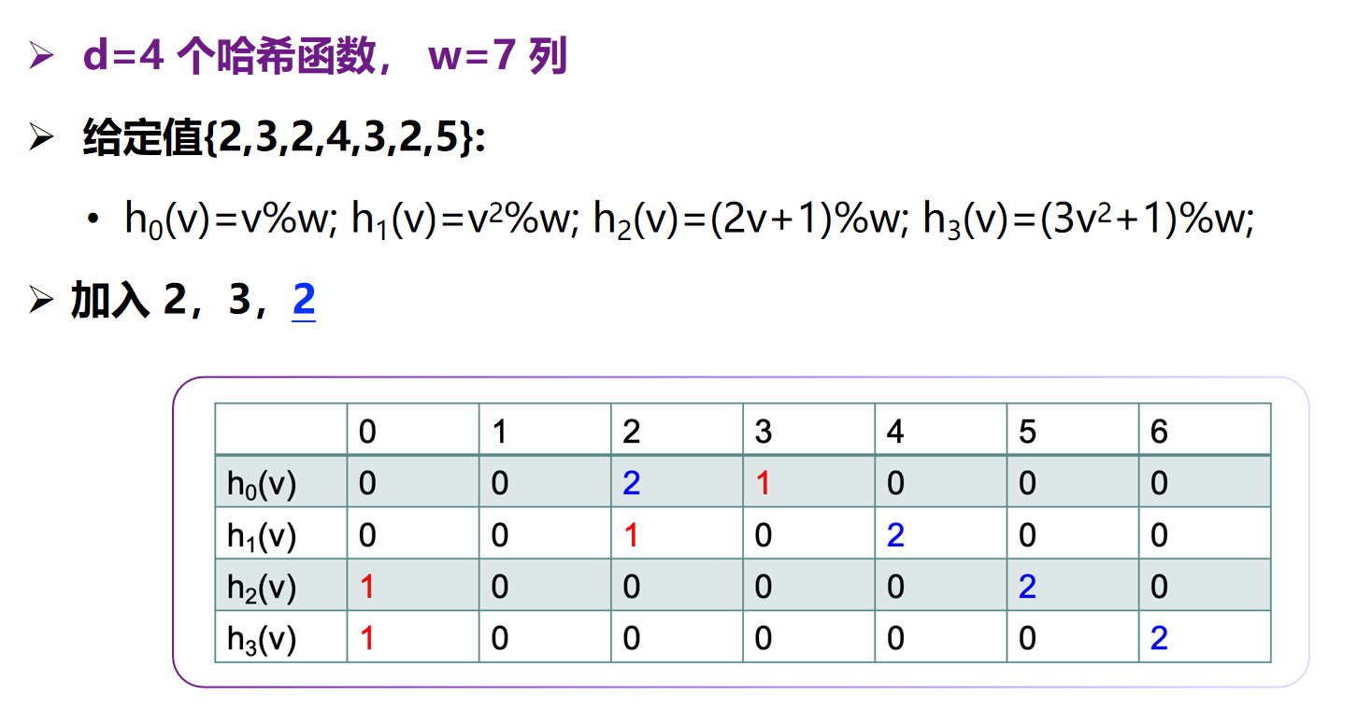

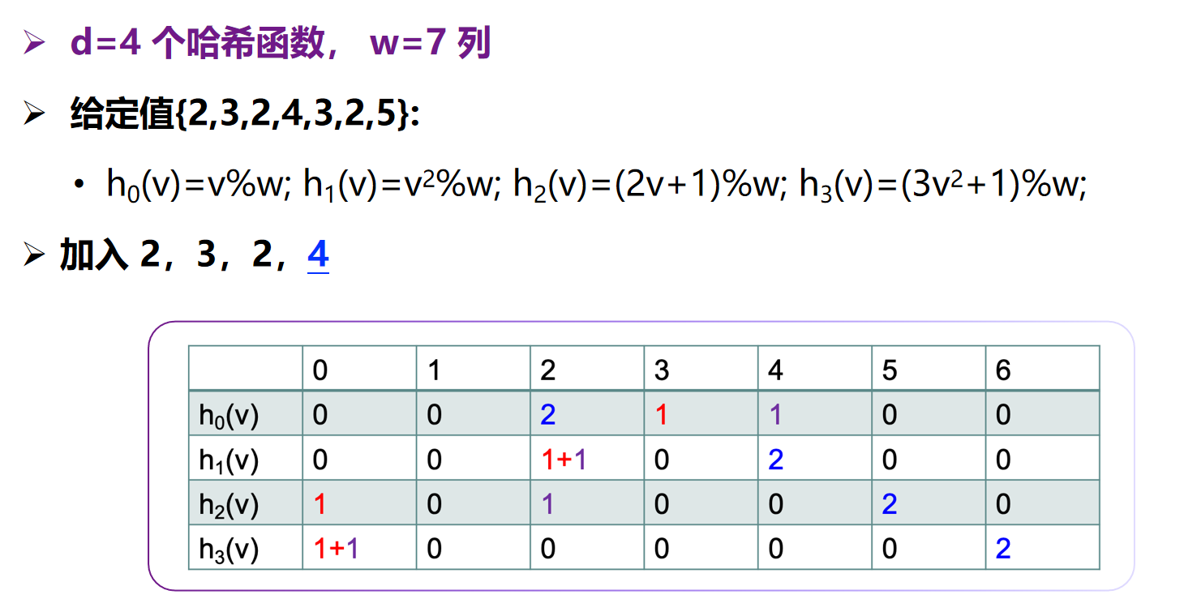

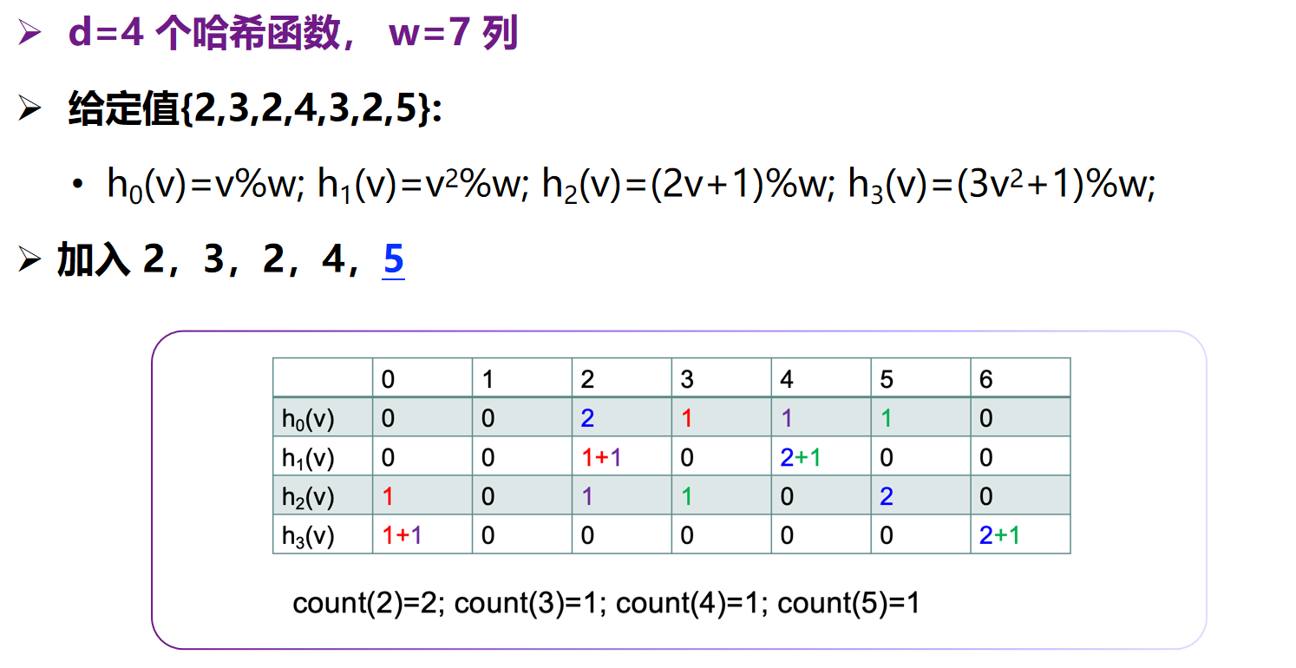

##### HyperLogLog算法

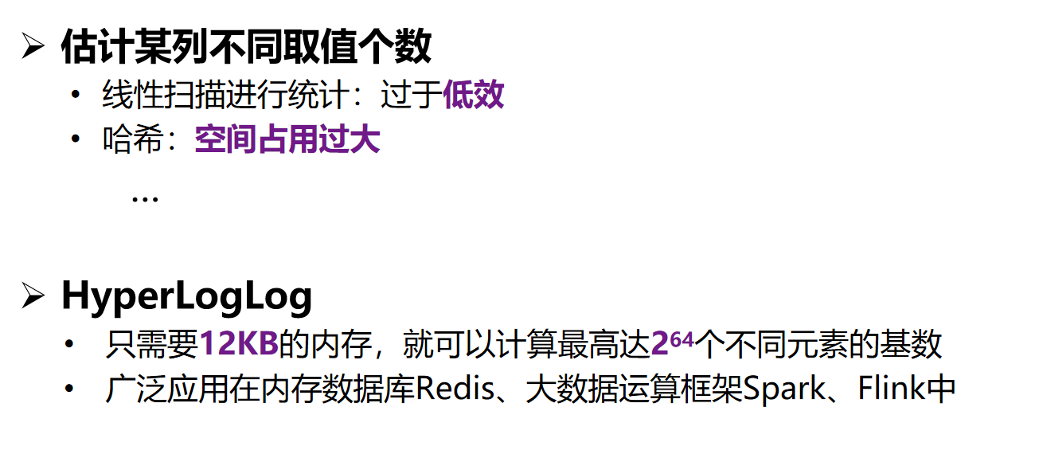

说明：在TDSQL3.0的NDV估计中，当前实现是基于SQL查询（线性查找），这种性能太差了，后续可以实现HyperLogLog的采样。

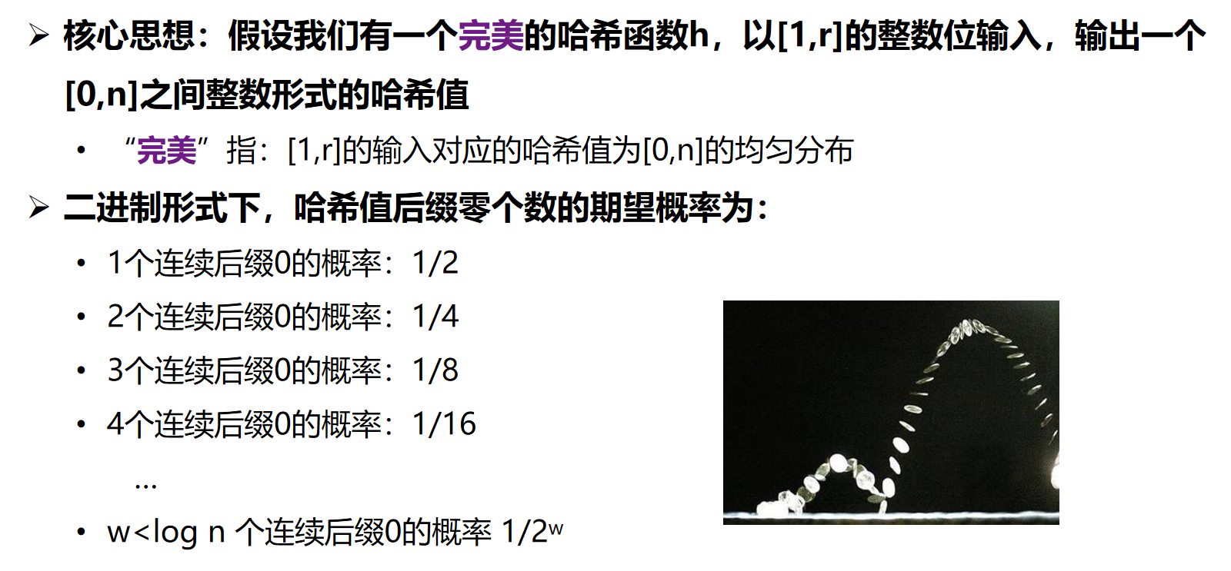

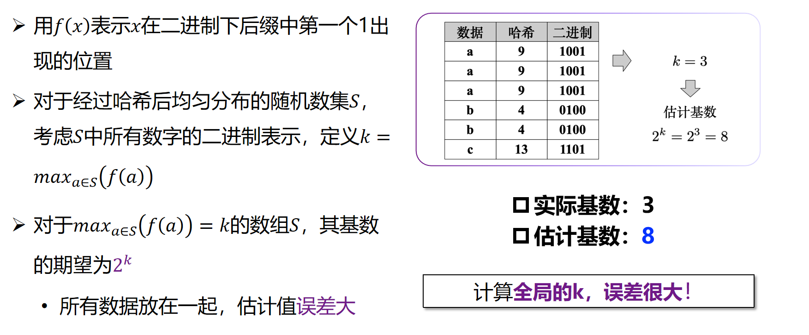

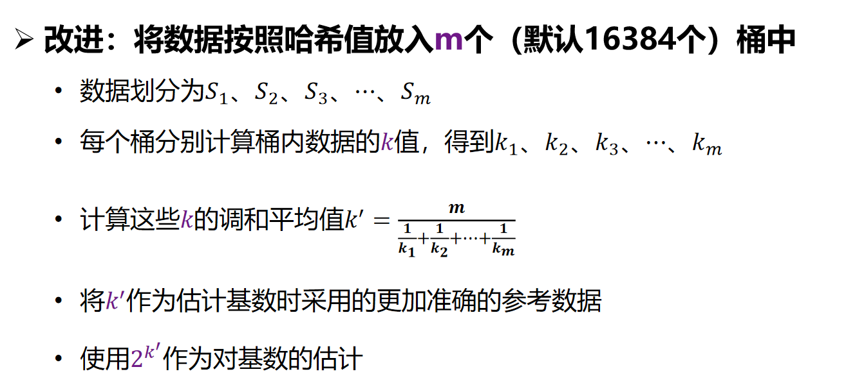

示例：

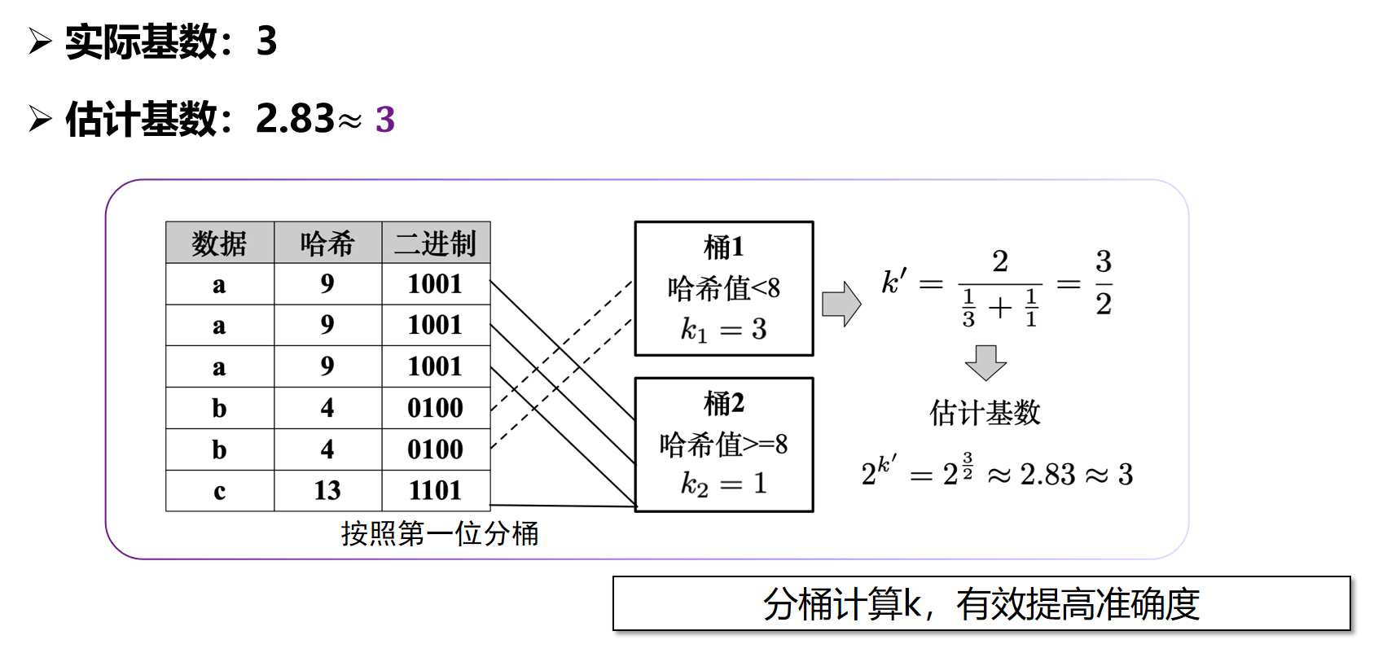

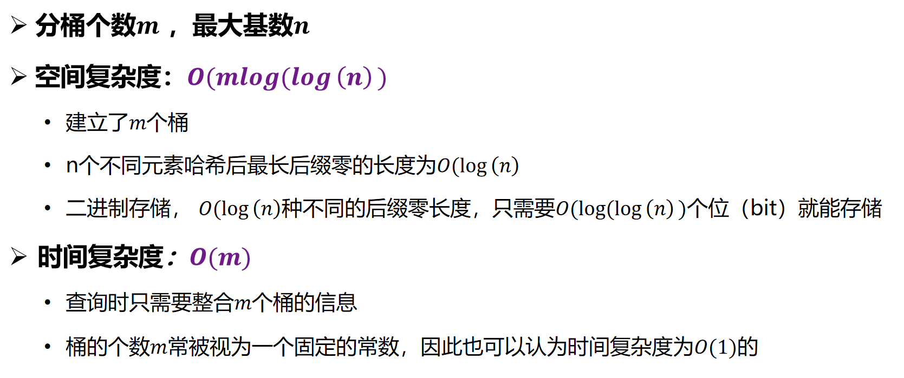

#### 基于采样的基数估计

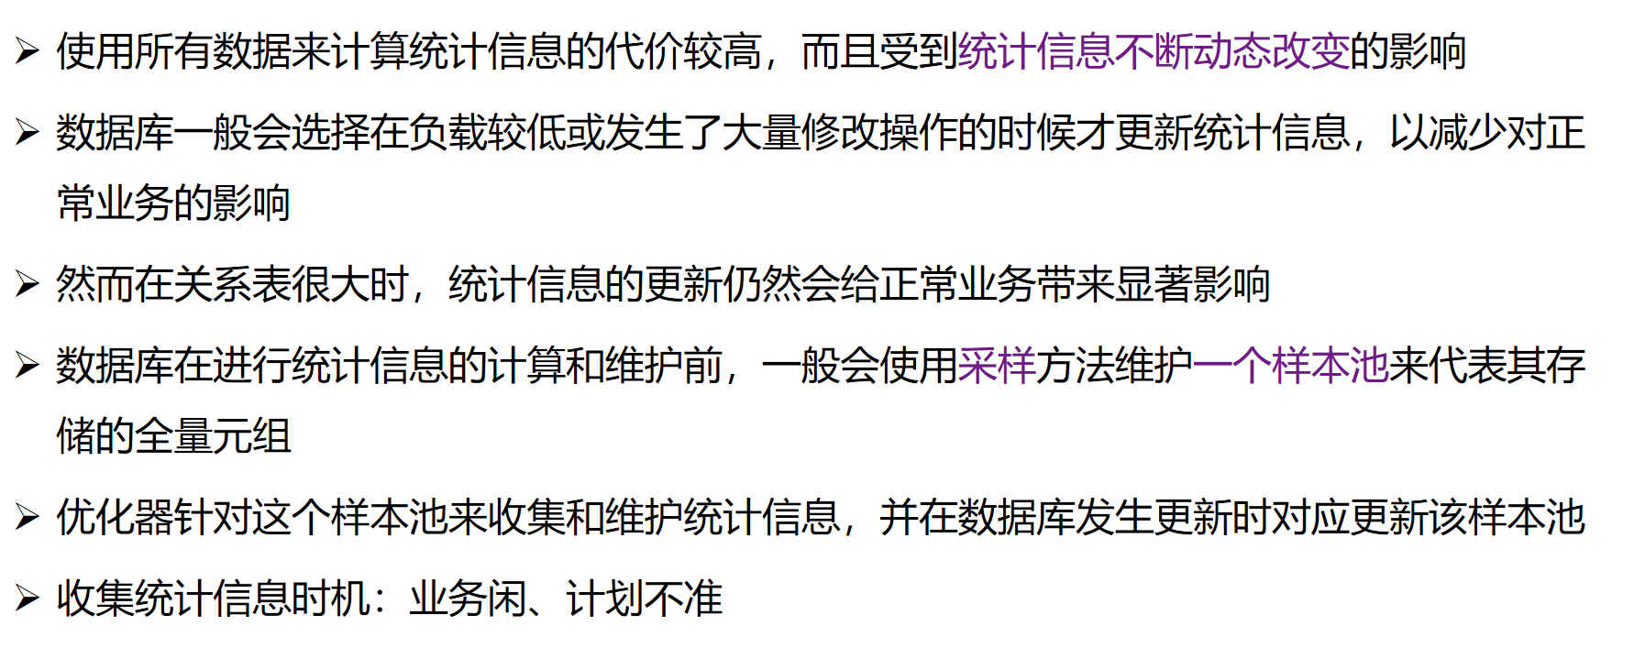

注：在TDSQL3.0中，增加了两个基于采样的基础估计：

1. 后台直方图自动更新

主要是设置一个窗口时间，在这个时间内可以执行自动更新

当前针对这种情况增加了SAMPLERATE、SAMPLETIMEOUT的优化，避免最坏的情况出现

1. 后台列基础统计信息自动更新

##### 蓄水池采样

参考：<https://www.jianshu.com/p/7a9ea6ece2af>

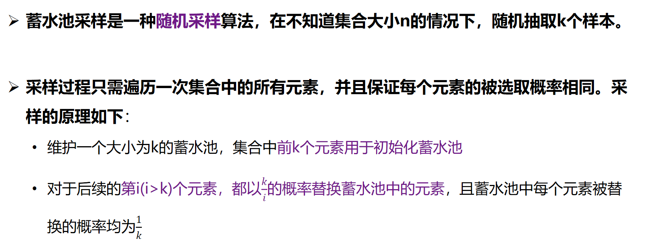

蓄水池采样证明：

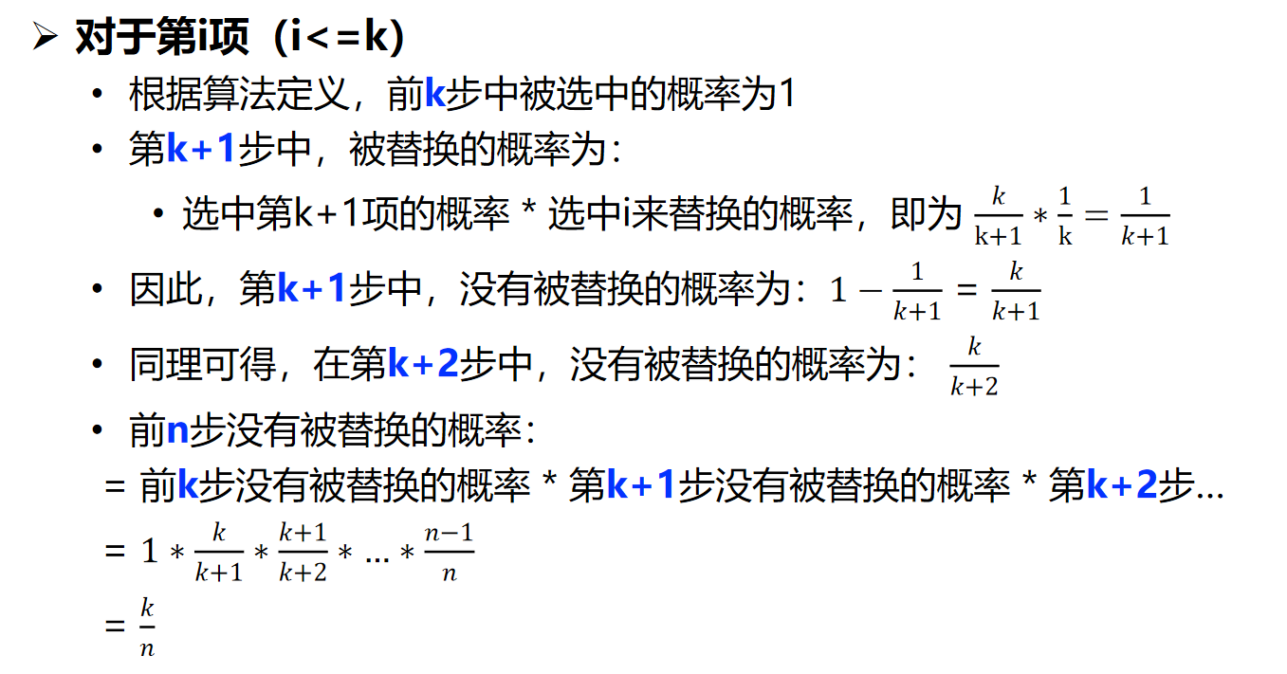

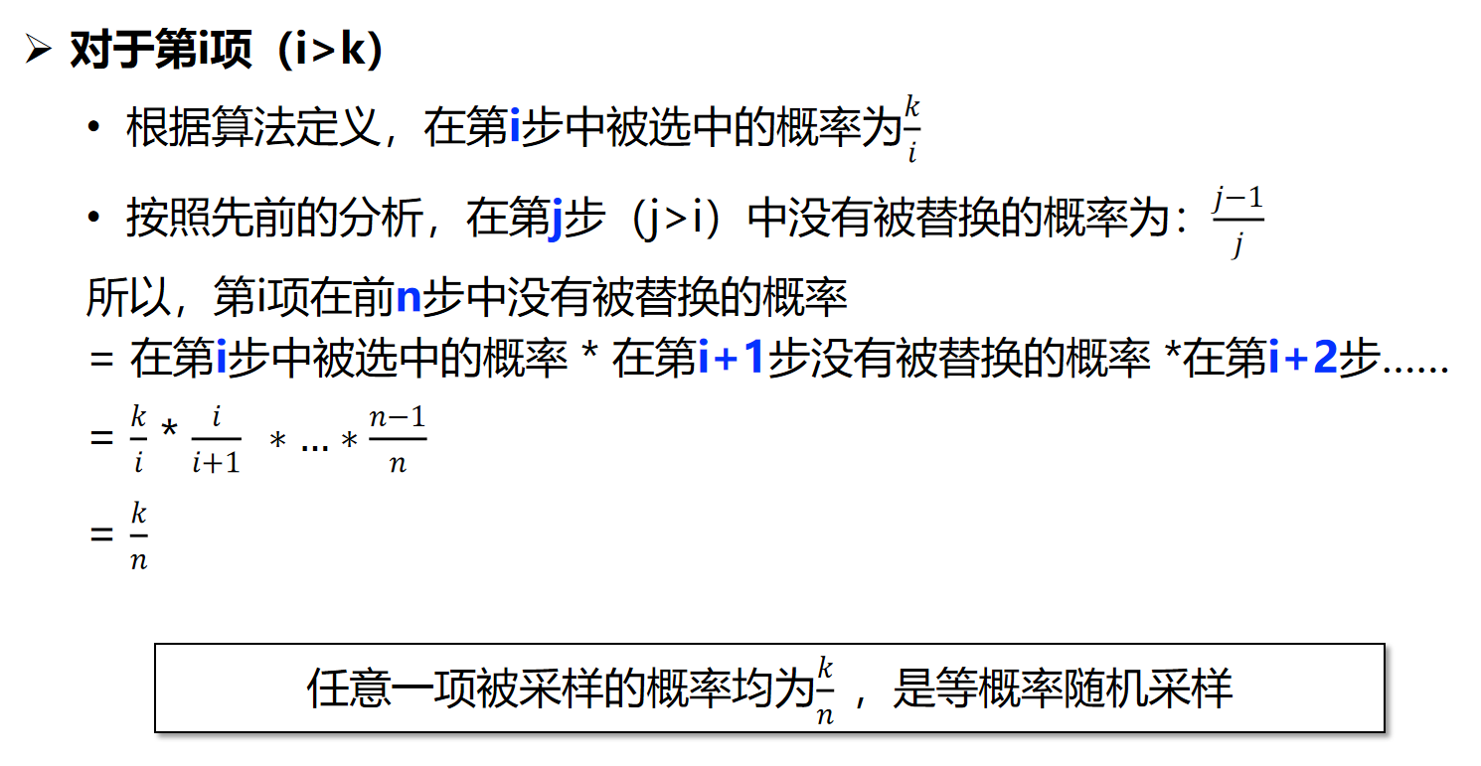

#### 代价模型/代价估计器

参考：

浅析MySQL代价估计器：<https://zhuanlan.zhihu.com/p/671082279>

代价估计器（Cost Estimates）是Cost-Based Optimizer（简称CBO）中关键的一个组件。简单来说，它的作用是评估对于一个表使用某种Access Path获取数据时，在磁盘IO，CPU上的cost。数据库支持的Access Path，IO，CPU代价计算其实与数据库的存储引擎特性关系紧密。也因此，虽然代价估计器是优化器的一个关键组件，但具体实现时却会与存储引擎有着更加紧密的联系。

下图描述了优化器的基本结构，可以看到代价估计器虽然服务于Optimizer，但其实确实相对独立的一个组件。

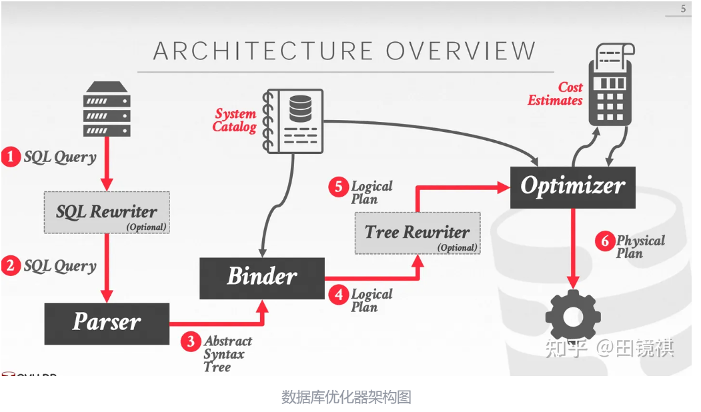

##### Access Path

接下来，我们来说一下什么是表的Access Path。

创建一个简单的表，其中id是主键，并且我们在col1建立有二级索引：

CREATE TABLE t1 （id INT PRIMARY KEY, col1 INT, col2 INT, KEY index_col1 (col1)）ENGINE=InnoDB;

对于一条最简单的单表查询语句：

SELECT * FROM t1 where t1.col1 < 5;

它从逻辑上来说很简单，就是想要找到t1.col1小于5的所有记录。然而，如何从表中获取数据呢？至少可以有以下方案：

1、查主键索引，全表遍历一遍，然后过滤出t1.col1 <5的记录。

2、查col1上建立的二级索引，找到t1.col1 <5的记录对应的主键，然后根据得到的主键再去主键索引上查找完整记录。

可以发现，这两种方式都能达到逻辑上一致的效果，但它们访问了哪些数据，访问方式确实完全不同的。因此，我们称对每个表获取数据的实际执行方式为是这个表的Access Path。当确定了所有表的Access Path后，也就获得了这条查询的Physcal Plan。而可能存在多种Physcal Plan获得的记录在逻辑上是完全一样的，也因此说它们其实都对应同一种Logical Plan。

那么，这两种Access Path孰优孰劣呢？

我们来看两种情况：

表中只有一万条记录，且这些记录都满足t1.col1 <5。

使用第一种Access Path，需要在主键索引上全表扫描一遍即可。

使用第二种Access Path，需要在二级索引上全表扫描一遍，并且每个记录都需要从主键索引上回一遍表。

显然第一种更优。

表中有一万条记录，且只有其中一条记录满足t1.col1 <5。

使用第一种Access Path，需要在主键索引上全表扫描一遍即可。

使用第二种Access Path，需要在二级索引上扫描，但只会得到一条记录，对这条记录再从主键索引查找完整记录即可。

显然第二种更优。

从这个例子可以发现，实际哪种Access Path更优是与数据强相关的。并不是说我在WHERE子句中指明了一条与二级索引相关的谓词（Predicate）就必须选择二级索引。

从以上分析，我们可以有一些发现：

1、Access Path是与存储引擎相关的。因为我们使用的是InnoDB引擎，而InnoDB是索引组织表，因此才会存在走二级索引需要回表。

2、同一个Logical Plan对应的不同Access Path，谁更优秀在不知道数据分布下，是无法直接判断的。这也证明代价估计器存在的必要性。

我们将看一下一个完整的多表Join的执行计划的代价计算。

在MySQL源码中，对Access Path有一个分类access_type：ref，eq_ref，range，scan。我们先来简单介绍一些这个分类。

ref：使用基于索引的等值条件进行数据获取。

eq_ref：使用基于索引的等值条件进行数据获取，且索引为唯一索引，并且是完整索引的等值条件。

range：使用基于索引的范围查询进行数据获取。

scan：使用全表扫描的方式进行数据获取。

还记得我们在浅析MySQL代价估计器中的提到的各种Access Path的代价估计么？我们现在来说一下他们属于什么类别：

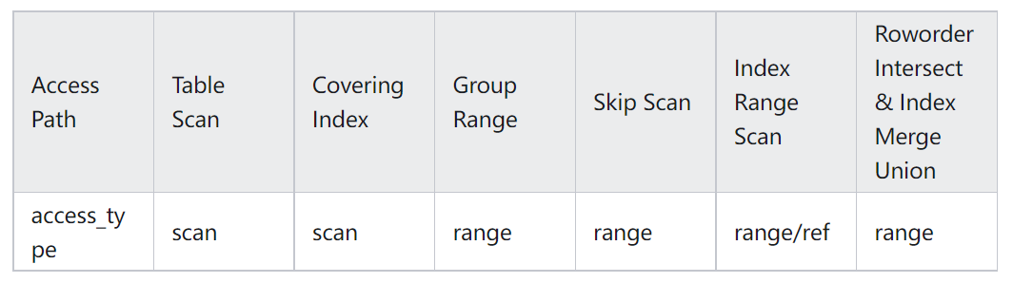

除了Index Range Scan外，其他的Access Path所属的access_type都比较好理解。Index Range Scan有两种access_type是因为：对于前缀索引查询，在MySQL中是分到ref中，但实际计算cost会是在Index Range Scan中，举例如下：

CREATE TABLE t1 (id INT PRIMARY KEY, col1 INT, col2 INT, KEY index_col1_col2(col1, col2));

# ref

SELECT * FROM t1 WHERE col1 = 1;

# range

SELECT * FROM t1 WHERE col1 = 1 OR col1 = 2;

在函数void Optimize_table_order::best_access_path() 中，会求解一个表在当前Join Order中应该采用什么样的Access Path才能使cost最低。该函数按照access_type区分为两部分逻辑，第一部分逻辑主要通过调用Key_use *Optimize_table_order::find_best_ref()函数来实现，用来处理如果采用ref/eq_ref的方式获取数据，最优的Access Path是什么。另一部分逻辑复用bool JOIN::estimate_rowcount()的计算结果，如果采用range/scan的方式进行获取数据，最优的Access Path是什么。

###### ref/eq_ref

在讲ref/eq_ref的cost之前，先介绍一个概念：fanout。fanout可以理解为对于驱动表的每一条记录，能够在被驱动表中找出多少条与之能够成功Join的数据。

就eq_ref而言，对于驱动表上的每一条数据，肯定在被驱动表上只有一条数据与之满足Join条件，因此fanout是1。

而对于ref，驱动表上数据满足Join条件的数据其实不止一条，那么如何估计这个值呢？这其实又是records_per_key这个统计信息，也就是我们常说的Cardinality。

这样，对于ref和eq_ref我们就都获得了fanout（其实在MySQL中，还存在很多corner case，例如：当前表是参与Join的第一个表，当前表没有统计信息等，在这里不过多展开）。有了fanout，其实IO cost计算也就很简单了，无非就是多次读索引，每次读fanout行。而读索引的次数，也就是驱动表的行数（记为prefix_rowcount）。

而CPU cost，主要在两部分，第一部分是将prefix_rowcount * fanout这么多条数据从InnoDB Buffer Pool中读出来的CPU cost，第二部分是判断这些数据是否满足Join的等值条件的CPU cost。因此再加上2 * prefix_rowcount * fanout的evaluate cost（感觉MySQL优化器比较简陋，不区分这两种CPU cost的具体值）。

小结：

cost：读prefix_rowcount次，每次读fanout行产生IO cost + 2 * prefix_rowcount * fanout的CPU cost。

###### scan/range

我们之前在bool JOIN::estimate_rowcount()函数中计算了很多种range/scan类型Access Path的cost，现在我们就是从中选择cost最小的Access Path在这里使用。

那么，其实IO cost就很好计算，我们知道，如果不用ref，其实Join算法只能使用Block Nested-Loop Join。也就是，一次性从驱动表中读数据，把用来BLJ的buffer读满，然后对被驱动表做一遍range/scan逐一进行匹配。因此，需要读多少遍数据就是看驱动表的数据能装满几个Join Buffer。接下来看CPU cost，要计算CPU cost就要计算fanout值，scan/range的fanout值使用calculate_condition_filter进行计算，在这里不过多展开。同样的，会存在从InnoDB Buffer Pool中读出数据的CPU cost和判断是否满足等值条件的CPU cost。

说一点题外话，在阅读代码的时候，我发现对于range的Access Path的cost计算时，是直接prefix_rowcount * 单次range的io cost，没有考虑Join buffer，非常疑惑，然后看到MySQL代码中这样的一行注释：

TODO:

We take into account possible use of join cache for ALL/index

access (see first else-branch below), but we don't take it into

account here for range/index_merge access. Find out why this is so.

摘录自MySQL的注释，大意是，我们在计算scan的cost的时候，考虑到Join Buffer的影响，但在计算range的cost的时，却没有考虑到Join Buffer的影响，现在我们也不知道为什么，所以记了个TODO。

小结：

cost：驱动表能装满Join Buffer的个数 * 单次range/scan的IO cost + 2 * prefix_rowcount * fanout的CPU cost

###### rowcount计算

最后，来看Join之后的行数，MySQL还额外估计了filter_effect，用来描述没有被用到的过滤条件产生的影响，因此，最后的行数其实等于prefix_rowcount * fanout * filter_effect。

###### Access Path选择

在计算完ref/eq_ref和scan/range的cost之后，选择cost最小的一种作为当前表最后的Access Path。

接下来我们将按照源码+案例的方式进行代价估计器浅析，源码基于MySQL 8.0.34版本。

##### 源码解读

在MySQL中，有关代价估计的代码主要集中在两个函数中：bool JOIN::estimate_rowcount()和bool Optimize_table_order::choose_table_order()中。

bool JOIN::estimate_rowcount()会对每个表估计每种Access Path能够获得的行数以及对应的cost（从之前我们举的例子可以看出行数估计的重要性）。在这个函数中，只会考虑当这个表作为第一个读到的表时可行的Access Path。

bool Optimize_table_order::choose_table_order()是通过某种搜索算法计算不同JOIN ORDER下，每个表的最佳Access Path和对应的cost。在这个函数中，表可以通过JOIN condition来拓展出新的Access Path。

本文主要解读bool JOIN::estimate_rowcount()中有关单表代价估计的代码，而对于优化多表JOIN查询语句时的JOIN reorder算法不涉及，在之后的文章中回对这部分详细介绍。

###### bool JOIN::estimate_rowcount()

在该函数中，会对所有参与JOIN的表计算它们作为第一个表时可行的Access Path和对应的cost。

为了理解这个函数，可以先看一个简单例子：

select * from t1, t2 where t1.key1 = t2.key2 and t1.key1 < 15;

这是两个表进行JOIN的SQL语句，JOIN condtion是t1.key1 = t2.key2。其中对于表t1还有t1.key1 < 15的过滤条件。

那么假设第一个读到的表是t1，则有两种可行的Access Path：

1、全表扫描

2、在t1.key1上扫描，获得小于15的记录

假设第一个读到的表是t2，则也有两种可行的Access Path：

1、全表扫描

2、在t2.key1上扫描，获得小于15的记录

这个函数的作用对每个表就是找到所有的可行的单表Access Path，因此这个函数的大致逻辑也就十分简单，

for each table：

for each Access Path：

if (Access Path can be applied):

calculate the rowcount and cost

遍历每个表，遍历每种存储引擎支持的Access Path，判断是否可以应用这种Access Path，如果可以，则计算rowcount和cost。

到这里，我们就知道这个函数的关键其实是遍历所有可行的Access Path，因此，接下来的代码解读将按照Access Path进行分类解读。

###### system/const

这类Access Path的特点是查询结果只有一条记录。可能是表只有一行（对应system）或者在该表上有主键/唯一索引的点查（对应const），这类查询会被提前处理不参与JOIN reorder，cost为固定值1，rowcount也为1。

if (tab->type() == JT_SYSTEM || tab->type() == JT_CONST) {

// rows：1，cost：1

trace_table.add("rows", 1)

.add("cost", 1)

.add_alnum("table_type",

(tab->type() == JT_SYSTEM) ? "system" : "const")

.add("empty", tab->table()->has_null_row());

// Only one matching row and one block to read

// 设置找到记录数1

tab->set_records(tab->found_records = 1);

// 设置read_time为一次索引查询的的最差值

tab->worst_seeks = tab->table()->file->worst_seek_times(1.0);

tab->read_time = tab->worst_seeks;

continue;

}

小结：

行数：1

cost：1

###### Table Scan

这类Access Path其实就是全表扫描，由于InnoDB是索引组织表，因此其实也是扫描主键索引。

首先会从统计信息中获得这个表有多少条记录，这个统计信息是有存储引擎维护的，对于InnoDB而言，行数的统计信息是不准确的（因为MVCC和事务隔离，其实也无法获得准确的行数统计）。

ha_rows records = table->file->stats.records;

if (!records) records++; /* purecov: inspected */

double scan_time =

cost_model->row_evaluate_cost(static_cast<double>(records)) + 1;

// 全表扫描的cost

Cost_estimate cost_est = table->file->table_scan_cost();

// 固定的IO开销（修正量）

cost_est.add_io(1.1);

// 将evaluate的cost添加到CPU cost中

cost_est.add_cpu(scan_time);

将每一条记录从InnoDB中读出来后需要进行evaluate，也会产生大量CPU cost，scan_time就描述了这项cost，计算公式也非常简单：m_row_evaluate_cost * records，行数 * 每条记录evaluate的cost，进行evaluate主要是消耗CPU资源，因此scan_time会记录到CPU cost中。

全表扫描会带来IO cost，计算公式是：

文件页数 * 读取每个page的cost

= 聚簇索引页数 * 读取每个page的cost

= 聚簇索引页数 * （内存中page的比例 * 读取内存中page的cost + on-disk的page的比例 * 读取on-disk的page的cost）

在MySQL中，具体的计算代码如下：

stat_clustered_index_size * page_read_cost(1.0)

将IO cost加入到最终的cost中。

需要注意的是，为了让优化器不倾向于全表扫，MySQL给全表扫的cost添加了2.1的固定修正值

小结：

行数：stats.records

cost：scan的io cost + evaluate的cpu cost + io cost修正值(1.1) + scan cost修正值（1）

###### Covering Index

当某个二级索引包含的列包括了查询想要的所有列时，可以通过扫描二级索引来减少IO cost。这里所说的覆盖索引仅指全表扫描时检索二级索引代替检索主键索引。

if (!table->covering_keys.is_clear_all()) {

// 寻找最短的，能够包含查询想要的所有列的index

int key_for_use = find_shortest_key(table, &table->covering_keys);

// find_shortest_key() should return a valid key:

assert(key_for_use != MAX_KEY);

// 计算在这个index上scan的cost

Cost_estimate key_read_time = param.table->file->index_scan_cost(

key_for_use, 1, static_cast<double>(records));

// 和table scan一样，需要计算evaluate的cost

key_read_time.add_cpu(

cost_model->row_evaluate_cost(static_cast<double>(records)));

bool chosen = false;

// 如果小于table scan的cost，则将这种Access Path设为最佳

if (key_read_time < cost_est) {

cost_est = key_read_time;

chosen = true;

}

Opt_trace_object trace_cov(trace, "best_covering_index_scan",

Opt_trace_context::RANGE_OPTIMIZER);

trace_cov.add_utf8("index", table->key_info[key_for_use].name)

.add("cost", key_read_time)

.add("chosen", chosen);

if (!chosen) trace_cov.add_alnum("cause", "cost");

}

整个代码也很简单，就是先获得最短的索引，然后计算做index_scan的cost。计算index_scan的cost公式如下：

索引页数 * 读每个索引页的cost

= （记录数 + 每页多少记录 - 1 ) / 每页多少记录 * 读每个索引页的cost

= 记录数 + 每页多少记录 - 1 ) / 每页多少记录 + 内存中索引页的比例 * 读内存页的cost + on-disk索引页的比例 * 读on-disk页的cost）

每页多少记录

= 页大小 / （二级索引key的长度 + 主键长度）

= （记录数 / （页大小 / （二级索引key的长度 + 主键长度））* 读每个索引页的cost

MySQL中具体的公式可以看Cost_estimate handler::index_scan_cost，这个函数的大致逻辑就是上述公式所示。

小结：

行数 ：stats.records

cost：index scan的io cost + evaluate的cpu cost

###### Group Range

这种Access Path主要针对有GROUP子句，并且SELECT中存在例如MIN或者MAX的聚合函数。简单举个例子：

select key_part1, key_part2, min(key_part3) from t1 where key_part2 = 1 group by key_part1;

针对这条SQL，就可以使用Group Range的Access Path，生成GroupIndexSkipScanIterator的执行器。在执行时，会先根据key_part1和key_part2定位到一个区间，然后只读这个区间的key_part3的第一条记录和最后一条记录即可完成查询，所以这其实是一种针对GROUP BY和MIN/MAX聚合函数特殊优化的Skip Scan。

针对这种Access Path的cost计算比较复杂，在这里就不放公式了，只是简单描述一下。

首先，需要计算有多少个group，估计有多少group就需要一个统计信息records_per_key：每个key会有多少条记录（这个统计信息在InnoDB中非常重要，Cardinality其实也是从这个统计信息来的）。以上述SQL为例，通过看key_part1的records_per_key值，使用表的总行数 / 每个key_part1会有多少条记录就可以记录出有多少个group（其实也就是key_part1的 Cardinality）。然后，通过该值计算出要读多少页，这个计算公式就很麻烦了，因为还需要考虑key_part2的等值条件会不会造成读到的页有overlap，一个group的数据能占多少页，对key_part3的MIN/MAX是否都有等因素。知道了要读多少页之后，就可以按照table scan一样计算IO cost。

除此之外，还需要考虑在B+树上检索的CPU cost，这项cost会与树的高度有关。最后，还有对获取的每条记录进行 evaluate cost。

可以发现，这种Scan的方式有可能会减少IO cost，但却会因为在B+树上做检索加大CPU cost。因此是否选择这种Access Path的关键就是减少的IO cost和加大的CPU cost哪个更大。

// 对Group Range记录Optimizer Trace

if (group_path) {

DBUG_EXECUTE_IF("force_lis_for_group_by", group_path->cost = 0.0;);

param.table->quick_condition_rows =

min<double>(group_path->num_output_rows(), table->file->stats.records);

Opt_trace_object grp_summary(trace, "best_group_range_summary",

Opt_trace_context::RANGE_OPTIMIZER);

if (unlikely(trace->is_started()))

trace_basic_info(thd, group_path, &param, &grp_summary);

if (group_path->cost < best_cost) {

grp_summary.add("chosen", true);

best_path = group_path;

best_cost = best_path->cost;

} else

grp_summary.add("chosen", false).add_alnum("cause", "cost");

}

小结：

行数：用于GROUP BY语句的key的Cardinality

cost：skip scan的io cost + evaluate的cpu cost + 遍历B+树的cost

###### Skip Scan

这种Access Path也是能够跳过一些记录。也举个例子：

select key_part1, key_part2, key_part3 from t1 where key_part3 > 10;

针对这条SQL，虽然是在key_part3上有过滤条件，但其实不用对这个索引做完整的scan。可以对每一组key_part1，key_part2定位到一个区间开始处，然后再从该区间的key_part3 > 10的记录处开始scan。可以发现，这种scan方式可以跳过所有对key_part3 <= 10记录的scan。

这种Access Path的cost计算其实和Group Range是十分相似的。简单也说，也是比较Skip Scan带来的IO cost减少能不能弥补在做B+树检索时的CPU cost。

以上面这个SQL为例，能够获取的行数可以通过key_part1, key_part2的records_per_key来估计，而key_part3 <= 10所占总数据的比例是通过condition filter给出一个估计值，如果有在key_part1这列上建有直方图，能给出一个较精确的值，否则就是一个固定值。

// 对Skip Scan记录Optimizer Trace

if (skip_scan_path) {

param.table->quick_condition_rows = min<double>(

skip_scan_path->num_output_rows(), table->file->stats.records);

Opt_trace_object summary(trace, "best_skip_scan_summary",

Opt_trace_context::RANGE_OPTIMIZER);

if (unlikely(trace->is_started()))

trace_basic_info(thd, skip_scan_path, &param, &summary);

if (skip_scan_path->cost < best_cost || force_skip_scan) {

summary.add("chosen", true);

best_path = skip_scan_path;

best_cost = best_path->cost;

} else

summary.add("chosen", false).add_alnum("cause", "cost");

}

小结：

行数：range数 * 每个range有多少记录

cost：skip scan的io cost + evaluate的cpu cost + 遍历B+树的cost

###### Index Range Scan

Index Range Scan其实是最常见的Access Path。这种Access Path其实就是使用单一索引去获取满足该索引过滤条件的记录。但这里有两个需要明确一下：单一索引，是指这种方式至多检索一个二级索引（有可能会回表读主键索引）；满足该索引过滤条件，指获得的记录其实是查询希望获得的记录的超集，因此，后续还需对记录进行过滤得到真正满足所有过滤条件的记录。

在介绍这种Access Path之前，需要首先介绍一种数据结构：SEL_TREE。

SEL_TREE的作用其实很直观，对于WHERE子句中的复杂过滤条件，其实可以理解为在某个索引上的一个个子区间，在检索时，只需要获得索引上处于这些子区间的记录即可。因此，我们需要将复杂的过滤条件结构化为一个个子区间，这样才能够便于后续的行数和代价估计。在这里，我们通过一个例子来看SEL_TREE这个数据结构，以下面SQL为例：

select * from t1 where (kp1 < 1 and kp2 = 5 and (kp3 = 10 or kp3 = 12)) or (kp1 = 2 and (kp3 = 11 or kp3 = 14)) or (kp1 = 3 and (kp3 = 11 or kp3 = 14));

最终会生成下述SEL_TREE：

SEL_TREE结构

我们用以下特点去描述SEL_TREE：

SEL_TREE中keys数组指向了针对不同key的SEL_ROOT。

SEL_ROOT指向一个key的一个key_part的不同区间构成红黑树，不同区间是OR关系。

红黑树按照区间进行排序。

每个结点的next_key_part指向下一个key_part的红黑树，不同key_part之间是AND关系。

这个图其实就是对AND/OR关系进行了结构化的图，通过这个图，我们就获得查询感兴趣的记录在index上的区间表示。

在MySQL中，用analyzing_range_alternatives来指代Index Range Scan。get_key_scans_params()函数的作用就是利用之前获得SEL_TREE获得最佳的Index Range Scan的Access Path。

Opt_trace_object trace_range_alt(trace, "analyzing_range_alternatives",

Opt_trace_context::RANGE_OPTIMIZER);

AccessPath *range_path = get_key_scans_params(

thd, &param, tree, false, true, interesting_order,

skip_records_in_range, best_cost, needed_reg);

get_key_scans_params()函数的逻辑也非常清晰，用伪代码表示如下：

for each key in SEL_TREE：

calculate rowcount and cost：

if (cost < best_cost):

update Access Path

实际的MySQL代码如下：

AccessPath *get_key_scans_params(THD *thd, RANGE_OPT_PARAM *param,

SEL_TREE *tree, bool index_read_must_be_used,

bool update_tbl_stats,

enum_order order_direction,

bool skip_records_in_range,

const double cost_est, Key_map *needed_reg) {

...

// 遍历每个索引

for (idx = 0; idx < param->keys; idx++) {

key = tree->keys[idx];

if (key) {

ha_rows found_records;

Cost_estimate cost;

uint mrr_flags = 0, buf_size = 0;

uint keynr = param->real_keynr[idx];

if (key->type == SEL_ROOT::Type::MAYBE_KEY || key->root->maybe_flag)

needed_reg->set_bit(keynr);

// 判断读这个索引是否需要回表

bool read_index_only =

index_read_must_be_used

? true

: (bool)param->table->covering_keys.is_set(keynr);

Opt_trace_object trace_idx(trace);

trace_idx.add_utf8("index", param->table->key_info[keynr].name);

bool is_ror_scan, is_imerge_scan;

// 获取需要读多少行以及cost

found_records = check_quick_select(

thd, param, idx, read_index_only, key, update_tbl_stats,

order_direction, skip_records_in_range, &mrr_flags, &buf_size, &cost,

&is_ror_scan, &is_imerge_scan);

...

if (found_records != HA_POS_ERROR && thd->opt_trace.is_started()) {

Opt_trace_array trace_range(&thd->opt_trace, "ranges");

...

// 如果index dive被跳过则不计算cost

/// No cost calculation when index dive is skipped.

if (skip_records_in_range)

trace_idx.add_alnum("index_dives_for_range_access",

"skipped_due_to_force_index");

else

trace_idx.add("index_dives_for_eq_ranges",

!param->use_index_statistics);

trace_idx.add("rowid_ordered", is_ror_scan)

.add("using_mrr", !(mrr_flags & HA_MRR_USE_DEFAULT_IMPL))

.add("index_only", read_index_only)

.add("in_memory", cur_key.in_memory_estimate());

if (skip_records_in_range) {

trace_idx.add_alnum("rows", "not applicable")

.add_alnum("cost", "not applicable");

} else {

trace_idx.add("rows", found_records).add("cost", cost);

}

}

if ((found_records != HA_POS_ERROR) && is_ror_scan) {

tree->n_ror_scans++;

tree->ror_scans_map.set_bit(idx);

}

// 根据cost决定是否选择这个index range scan方式，并且记录Optimizer Trace

if (found_records != HA_POS_ERROR &&

(read_cost > cost.total_cost() ||

/*

Ignore cost check if INDEX_MERGE hint is used with

explicitly specified indexes or if INDEX_MERGE hint

is used without any specified indexes and no best

index is chosen yet.

*/

(force_index_merge &&

(!use_cheapest_index_merge || !key_to_read)))) {

...

} else {

...

}

}

}

// 生成Access Path

...

return path;

}

在这里，我们重点说一下对于Index Range Scan是如何计算行数的，先前的行数计算基本都是来自于统计信息中保存的records和records_per_key，而Index Range Scan使用一种能够更精确获得行数的方法：Index Dive。

在给定在某个index上的一个区间后，可以通过InnoDB提供的接口

ha_rows ha_innobase::records_in_range(keynr, min_key, max_key)来估计在第keynr个索引中，min_key到max_key之间的记录数。这个函数的大致原理就是通过在B+树上对min_key和max_key进行检索，根据在B+树上的两条搜索路径来估计之间有多少条记录，一般来说，当min_key和max_key之间的区间记录数过多时，估计是不精确的，当min_key和max_key之间记录数较少，最终落到同一个B+树叶子结点上时，估计是精确的。

通过Index Dive的方式估计行数明显是十分耗时的，在MySQL中，可以通过eq_range_index_dive_limit参数来控制优化过程中，用Index Dive方式来估计单点区间内记录数的次数。

当Index Dive不可用时，MySQL还是使用records_per_key统计信息来估计行数。

最后就是cost计算，Index Range Scan的cost需要根据是否需要回表分别计算；

不需要回表：

根据读取到的行数来计算得到需要读取到页数，再用页数乘以读取每页产生的IO cost，这部分计算流程与覆盖索引的cost计算相同（实际上，也调用的是同一个函数）：

需要读取索引页数 * 读每个索引页的cost

= （需要读取的记录数 + 每页多少记录 - 1) / 每页多少记录 * 读每个索引页的cost

最后，再加上evaluate的cost和0.01的CPU cost修正值。

小结：

行数：使用统计信息或者Index Dive方式来估计区间内有多少条记录

cost：读取索引页的IO cost + evaluate的cpu cost + 0.01 (修正值)

需要回表：

当需要回表时，cost其实主要在每次回表，因此IO cost按照如下公式计算：

(rows + ranges) * 读每个聚簇索引页的cost

最后，再加上evaluate的cost

小结：

行数：使用统计信息或者Index Dive方式来估计区间内有多少条记录

cost：回表产生的IO cost + evaluate的cpu cost

###### Roworder Intersect & Index Merge Union

前面提到的所有Access Path其实有一个共同点：最多访问一个二级索引。但其实有可能可以通过访问多个二级索引找到更好的Access Path。Roworder Intersect & Index Merge Union其实都是需要访问多个二级索引的Access Path。从他们的名字可以看出来，Roworder Intersect是检索多个二级索引后，将得到的记录主键取交集，再回表。Index Merge Union恰恰相反，是取并集。

举个简单的例子方便理解：

CREATE TABLE t1 (

id INT PRIMARY KEY,

col1 INT,

col2 INT,

KEY inedx_col1_id (col1, id),

KEY index_col2_id (col2, id)

) ENGINE=InnoDB;

# 1

SELECT * FROM t1 WHERE col1 = 1 OR col2 = 1;

#2

SELECT * FROM t1 WHERE col1 = 1 AND col2 = 1;

第一条SQL可以使用Index Merge Union，在inedx_col1_id上获取到col1 =1的记录的主键，在index_col2_id获取到col1=2的记录的主键，然后再Merge得到主键集合，最后在主键索引上回表得到完整记录。

第二条SQL可以使用Roworder Intersect，在inedx_col1_id上获取到col1 =1的记录的主键，在index_col2_id获取到col1=2的记录的主键，然后取交集得到主键集合，最后在主键索引上回表得到完整记录。

讲到这里可以发现，Index Merge Union和Roworder Intersect都依赖一个取交集或者取并集的集合操作，但想要实现这个集合操作并不是很简单的。首先需要分类讨论的就是：从各个索引上获取到的记录是不是按照主键有序的？如果是，那么无论取交集和取并集都很简单，就是一个多路归并。如果不是，就还需要额外的排序。在MySQL中，对一个索引上的Scan返回的记录是按照主键有序的称为Rowid-Ordered Retrieval（ROR）。对一个index scan是否是ROR的判定也很简单，假设有主键索引 二级索引 ，那么只要我的SQL存在一个从 的过滤条件，那么在该二级索引上得到的记录其实按照主键有序的，这个scan也就是ROR scan。

Roworder Intersect和Index Merge Union的cost计算也很复杂，这里以Index Merge Union为例简单介绍一下，不做过多深入。

Index Merge Union的cost主要分为以下几部分（这里假设存在非ROR Scan，如果全是ROR Scan，cost计算会更简单）：

多次Index Range Scan所产生的cost

如果存在聚簇索引上的Index Range Scan，则对于二级索引上的Index Range Scan得到的记录可以提前通过聚簇索引上的过滤条件进行去重，因此会有key比较的cost。

所有在二级索引上通过Index Range Scan得到的主键都需要用SortBuffer进行排序和去重，如果记录数过多，还涉及多个SortBuffer读写磁盘的产生IO cost和合并产生的CPU cost。

所有在二级索引上通过Index Range Scan得到的主键都需要回表，回表过程是一次在聚簇索引上的顺序随机读。

### 连接顺序选择

#### 连接树

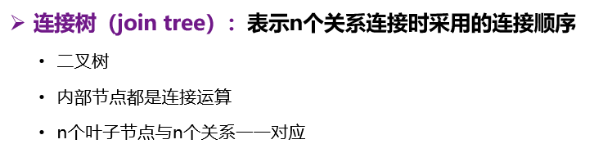

##### 分类

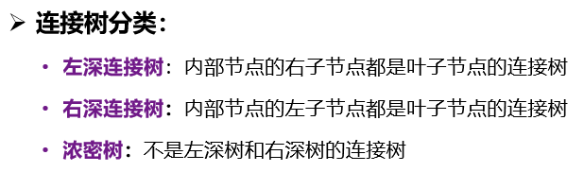

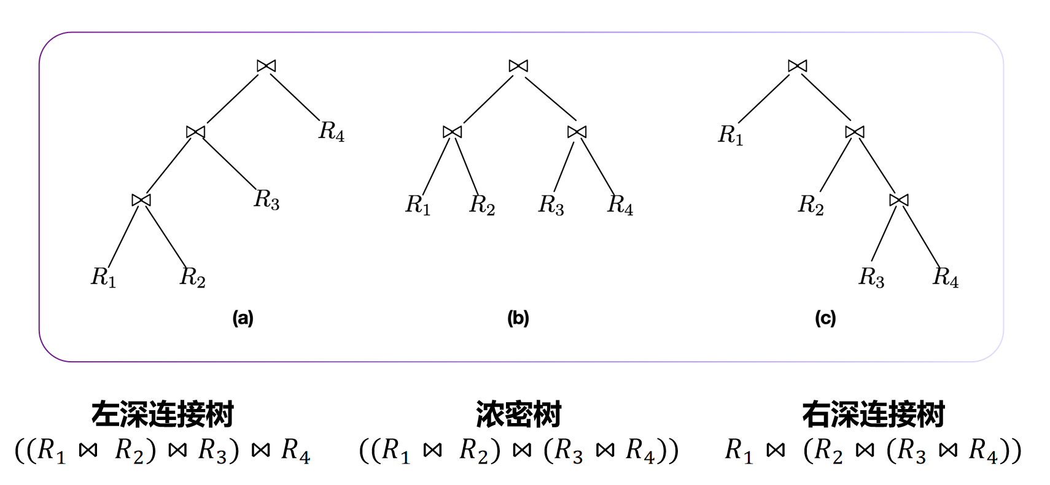

##### 连接树数量规模分析

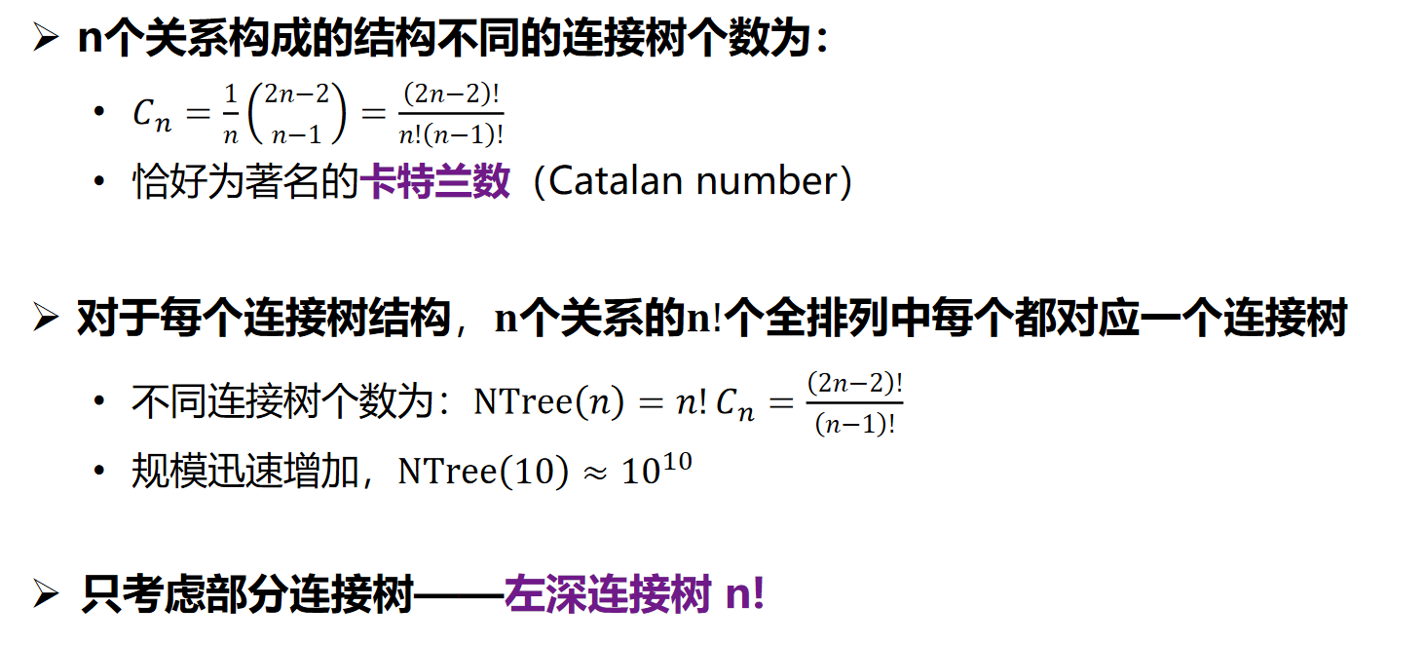

##### 左深连接树

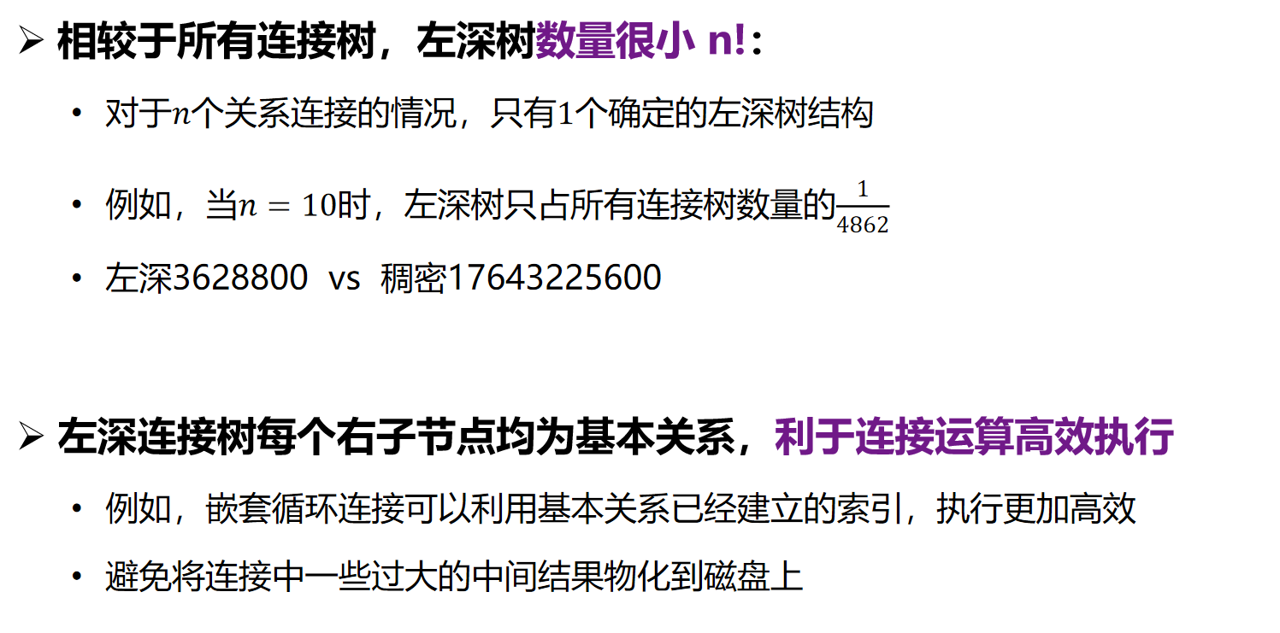

说明：MySQL采用的是左深树。左深树不是枚举所有类型，是一种贪心算法，即获取当前最优的路径，因此数量会比较小一些。其次，左深树的右子节点均为基本关系（可以理解为单表，而不是多表关联的中间结果），这样可以直接利用这个基本关系的一些索引信息，提高执行效率。同时，还可以避免连接中出现一些过大的中间结果物化到磁盘上（因为如果右子节点是多个表关联的中间结果，那么有可能这个中间结果会很大，物化到磁盘存储）。

#### 连接顺序选择算法

##### 动态规划算法

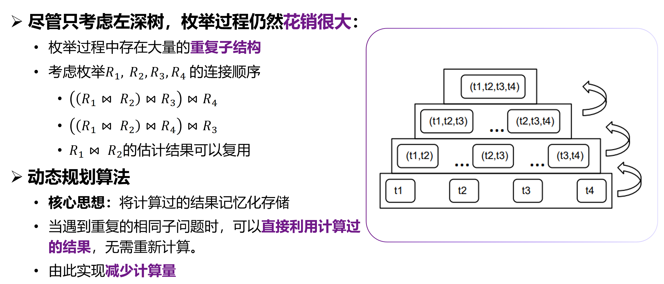

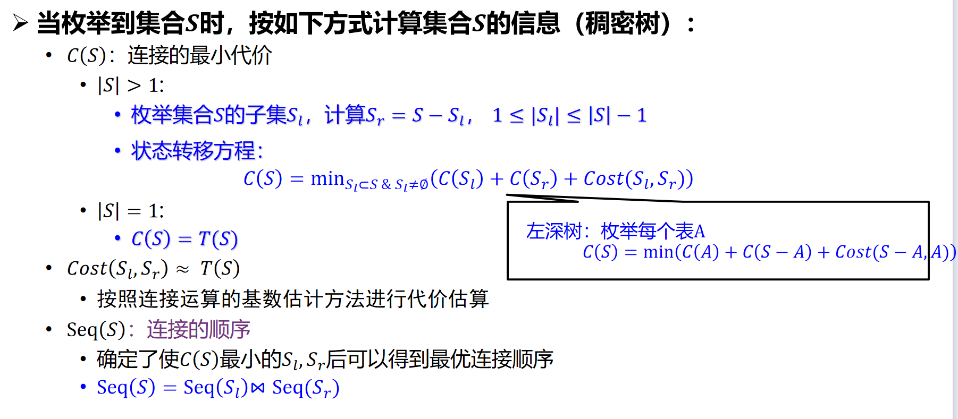

示例：

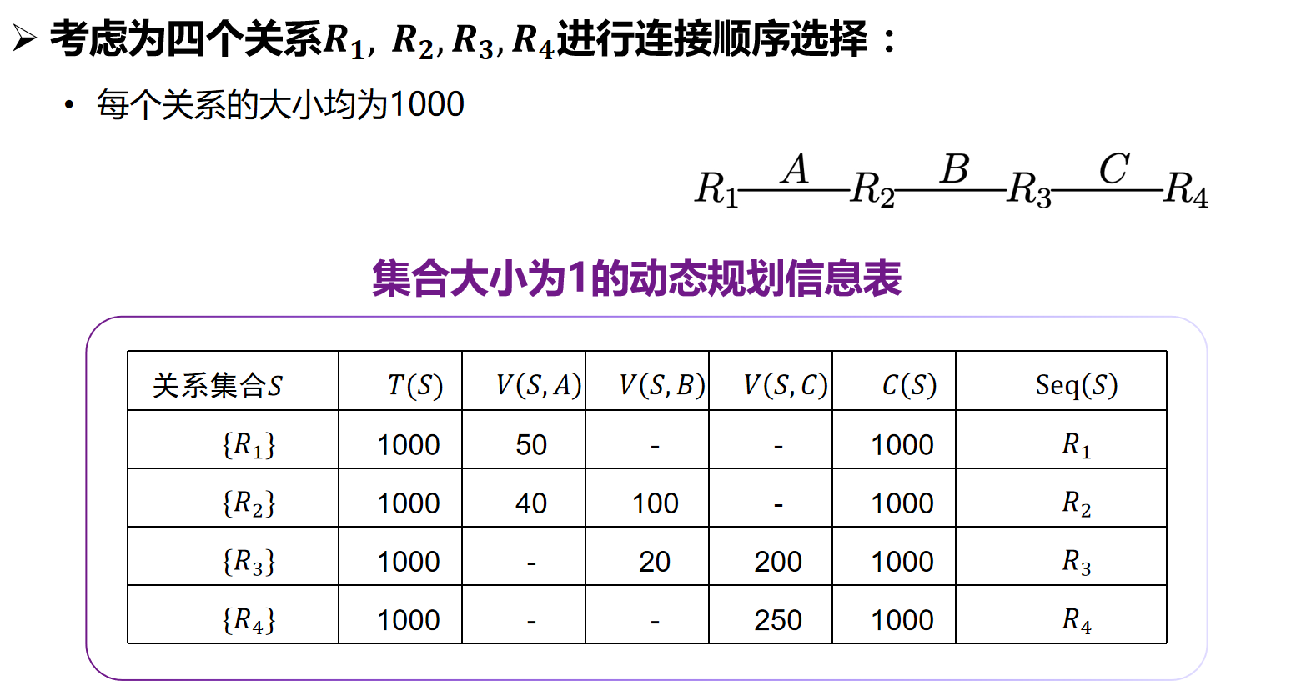

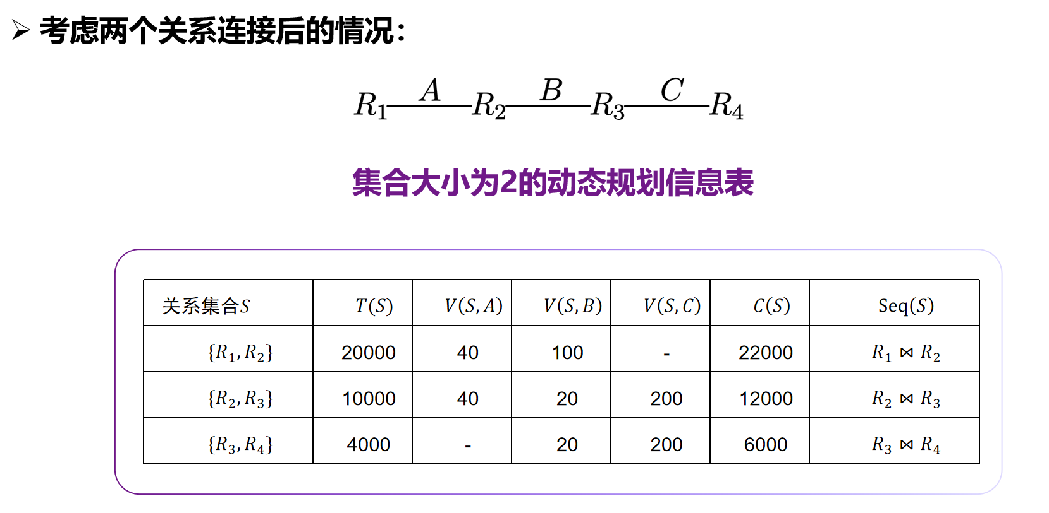

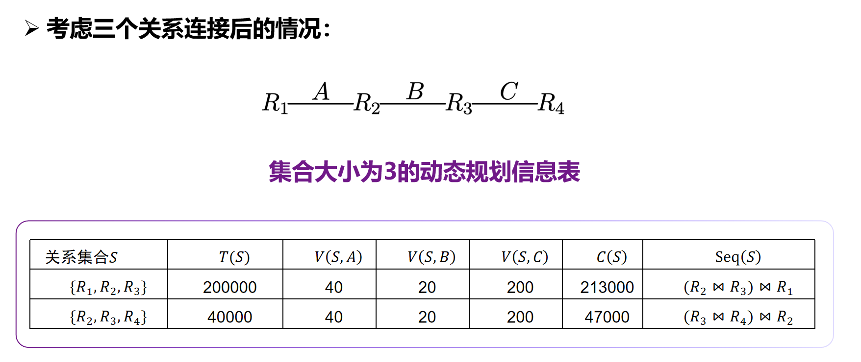

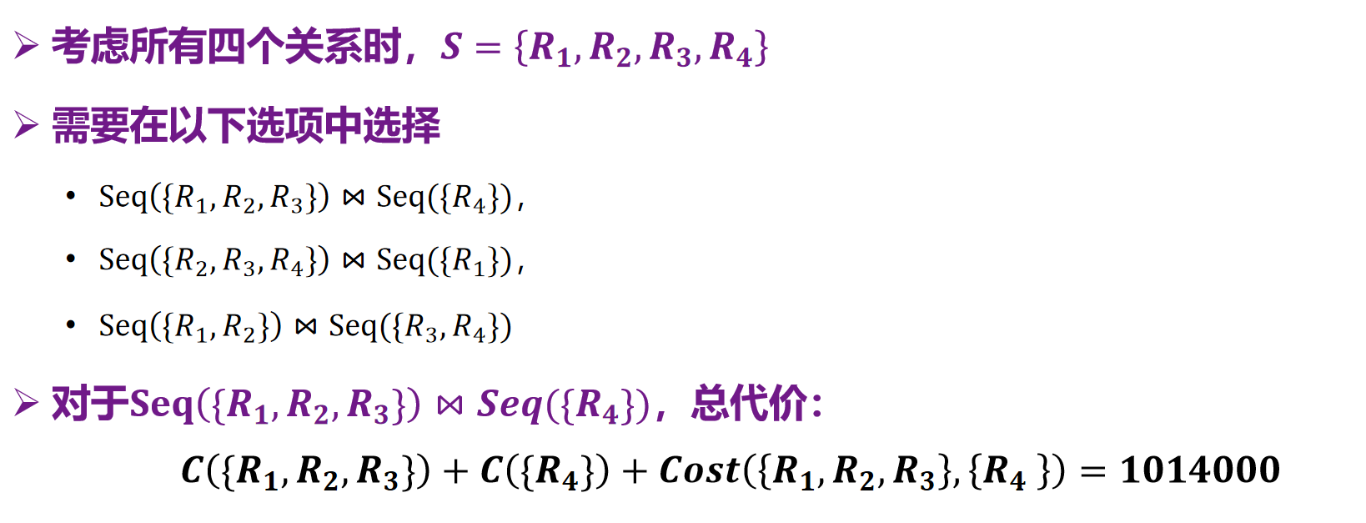

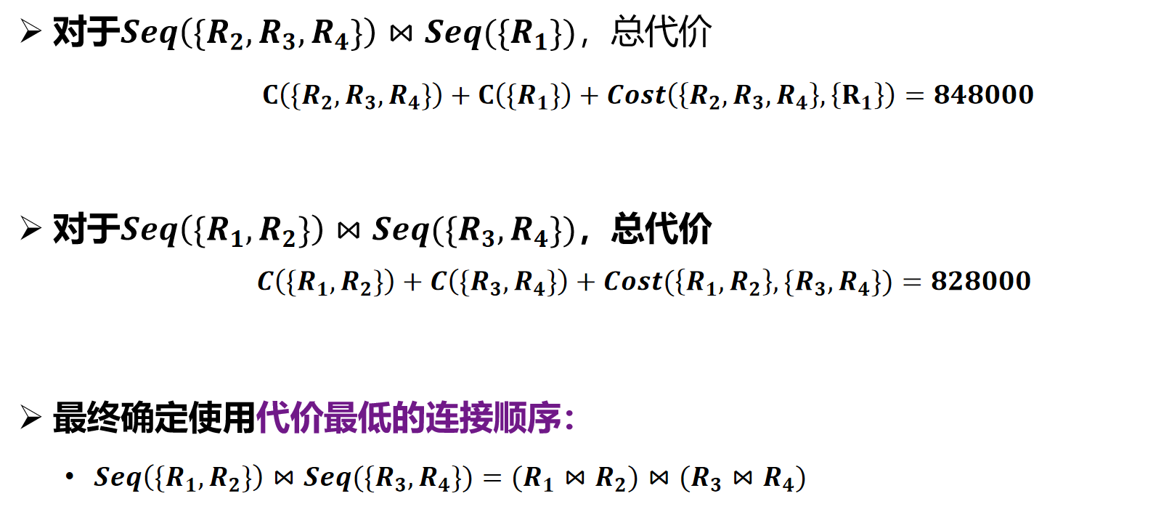

动态规划算法复杂度：

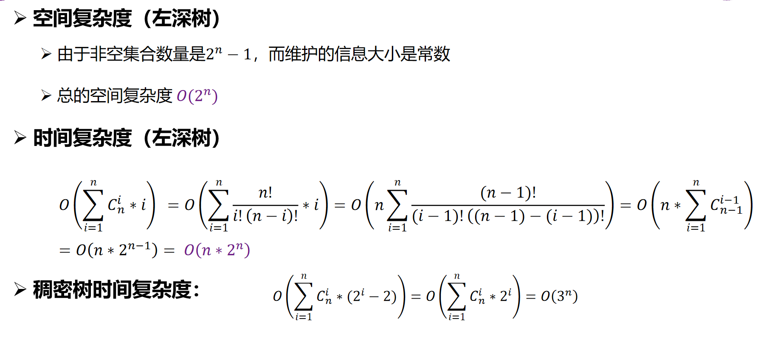

##### 贪心算法

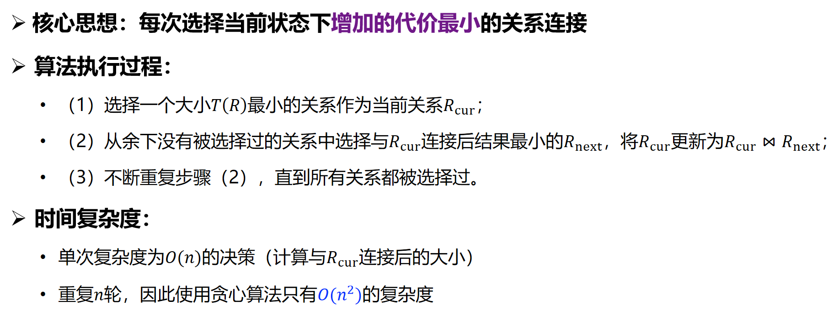

示例：

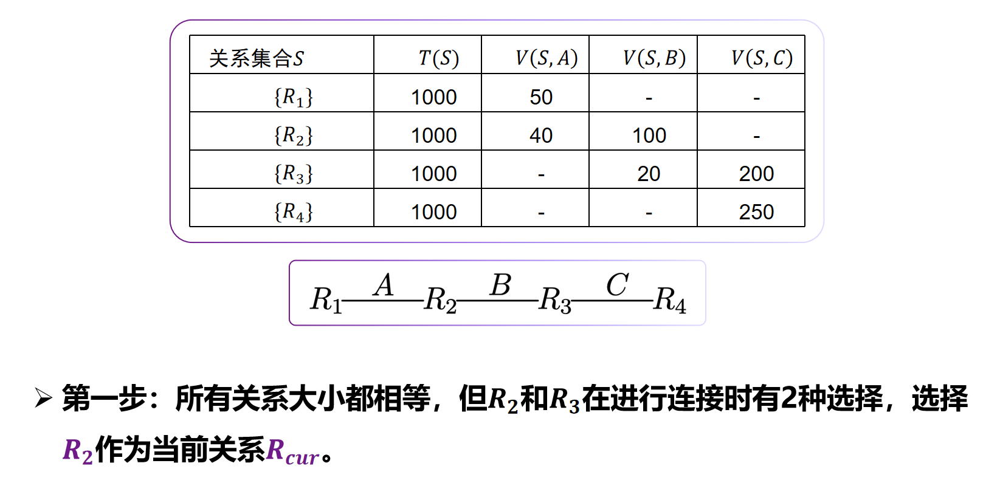

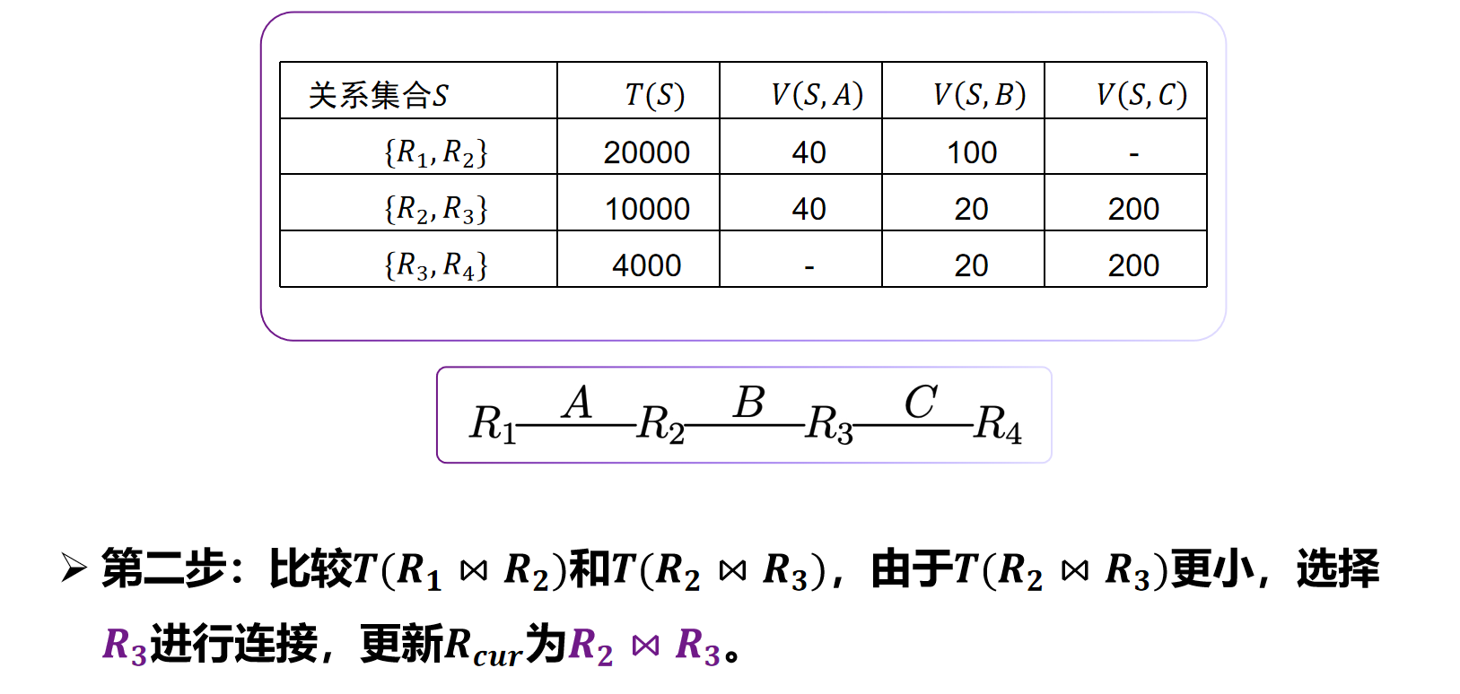

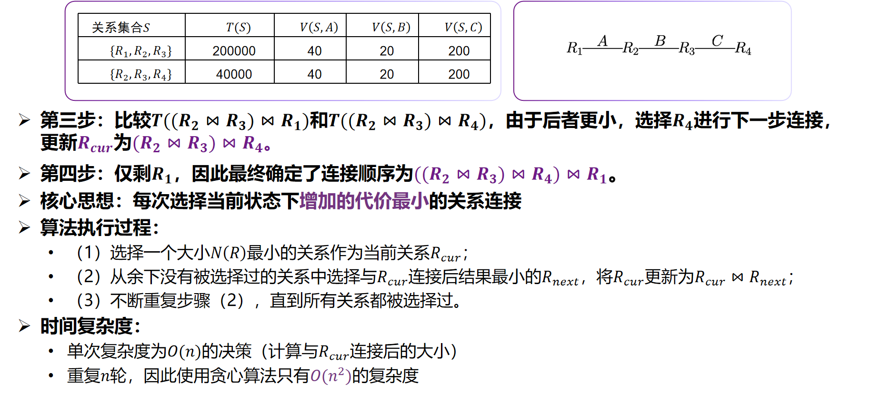

##### 遗传算法

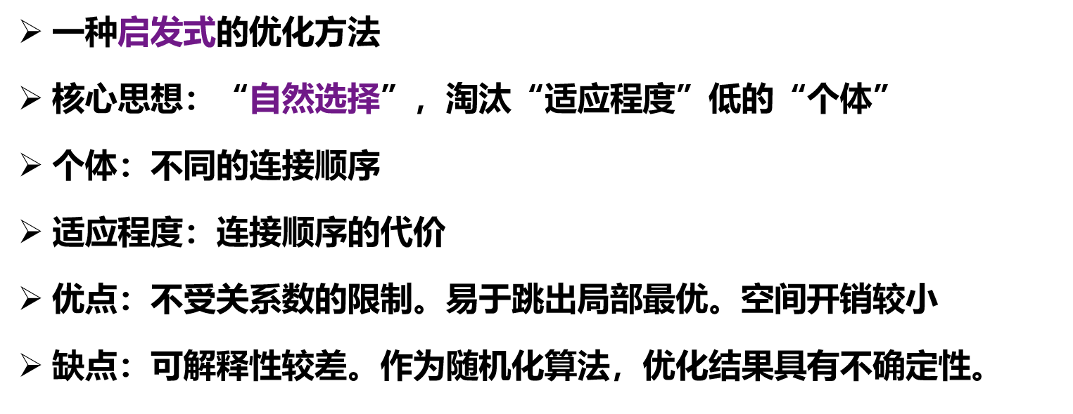

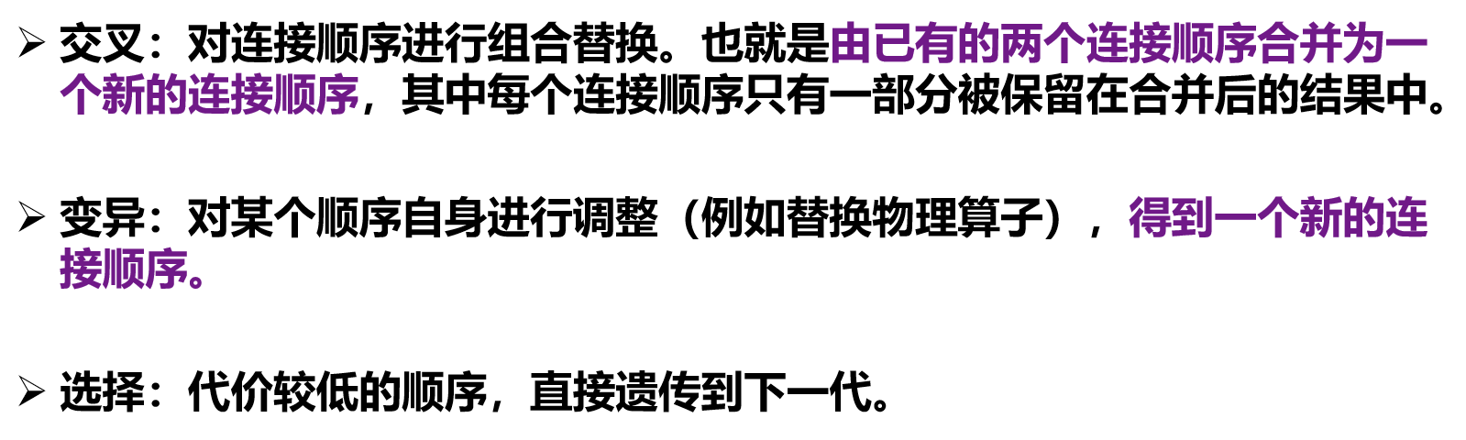

示例：

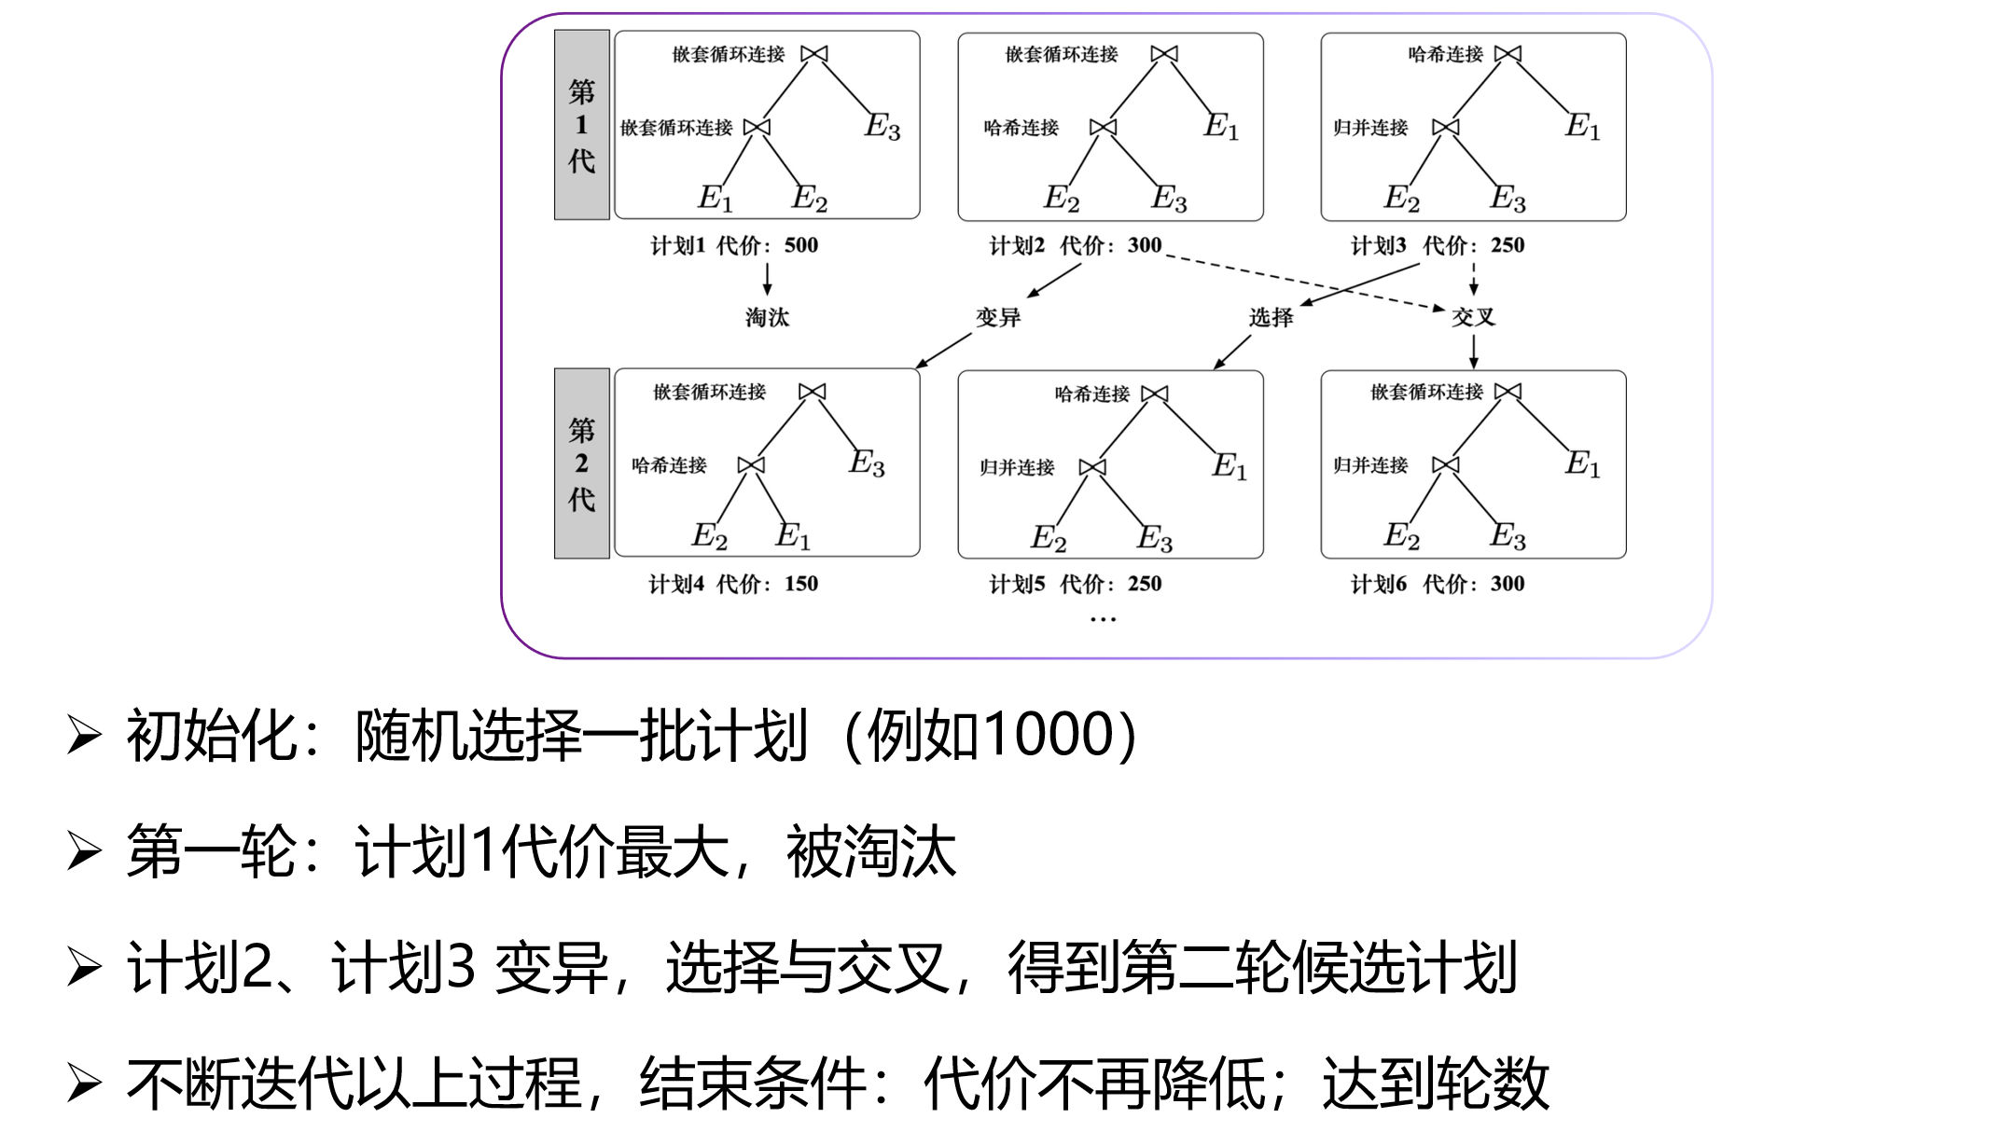

### 物理算子选择

#### 搜索框架

参考：

级联火山口：数据库查询优化器初探:

<https://accelazh.github.io/images/query-optimizer-volcano-cascades.pdf>

我们要选出代价最低的计划。这里就涉及到怎么高效率找出所有可能的计划，并选出代价最低的。最经典的方案是 System-R 风格，也是现在很多开源数据库还在用的方案。该方案主要以 RBO + cost-based join reorder (bottom-up DP) 为主，优点就是简单高效，像 MySQL 这种 OLTP 数据库就采用的这种方案。缺点就是容易陷入局部最优，而非全局最优。比如 join order 的变化，可能会影响shuffle的数据量，这些因素都需要混在一起搜索，才可能找到全局最优。

商业数据库/数仓和开源产品，基本或多或少是参考Cascades理论构建的搜索框架。比如，大家熟知的SQLServer、Snowflake、GreenplumDB和Calcite。Cascades是目前最成熟的理论，AnalyticDB的CBO也是以该理论为基础来构建的搜索框架。

Cascades 跟传统的框架比，主要有这么几个优势：

搜索方向从bottom-up变成top-down，有更多裁剪机会，效率更高

分层搜索（先搜逻辑再搜物理）到统一搜索（逻辑和物理混着一起搜），能更早触发裁剪，效率高

框架对优化器工作进行高度抽象后，可并行搜索，扩展性也更强

##### System-R

##### Cascades

#### 动态规划

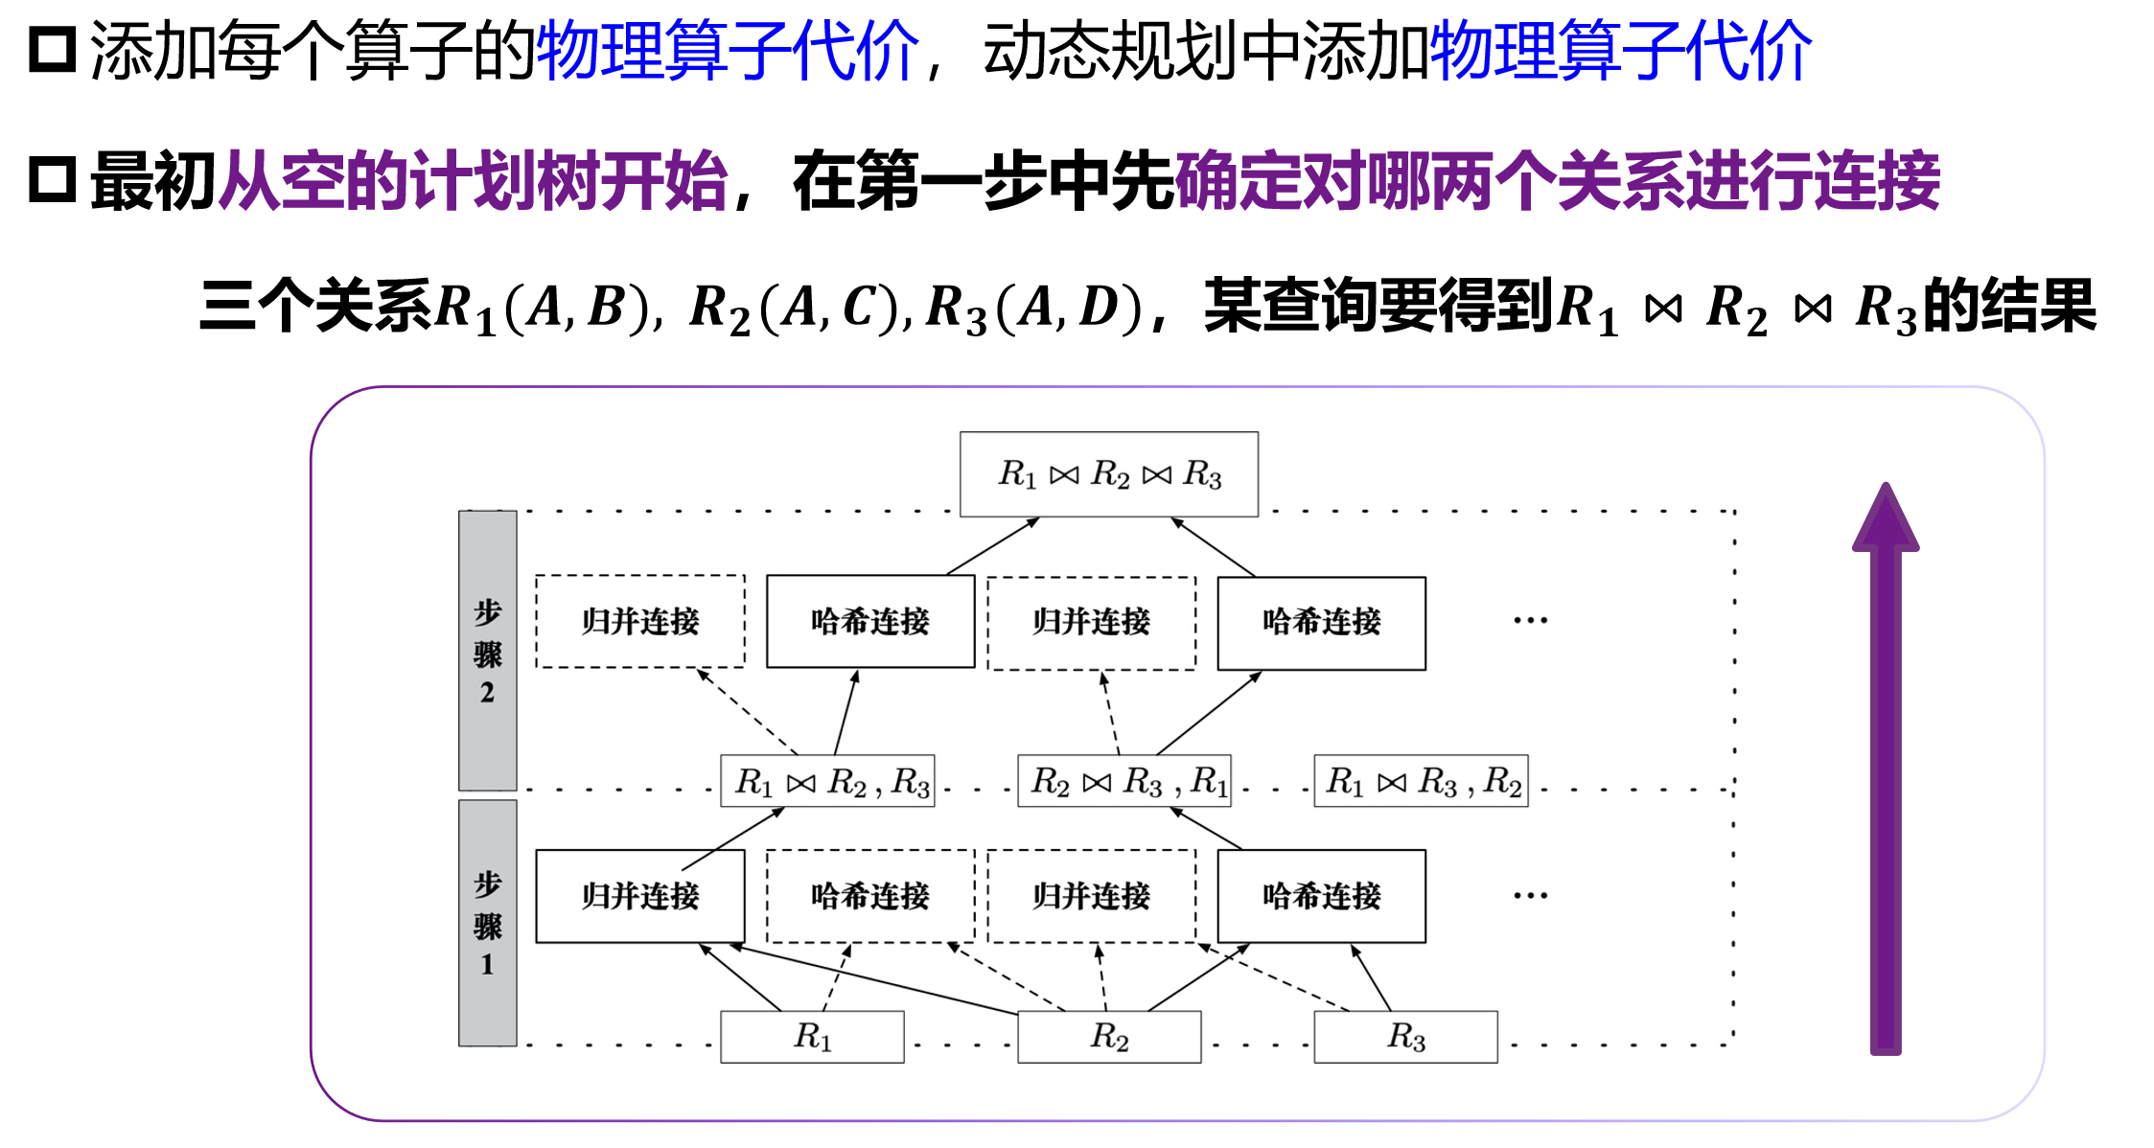

##### Selinger风格的优化

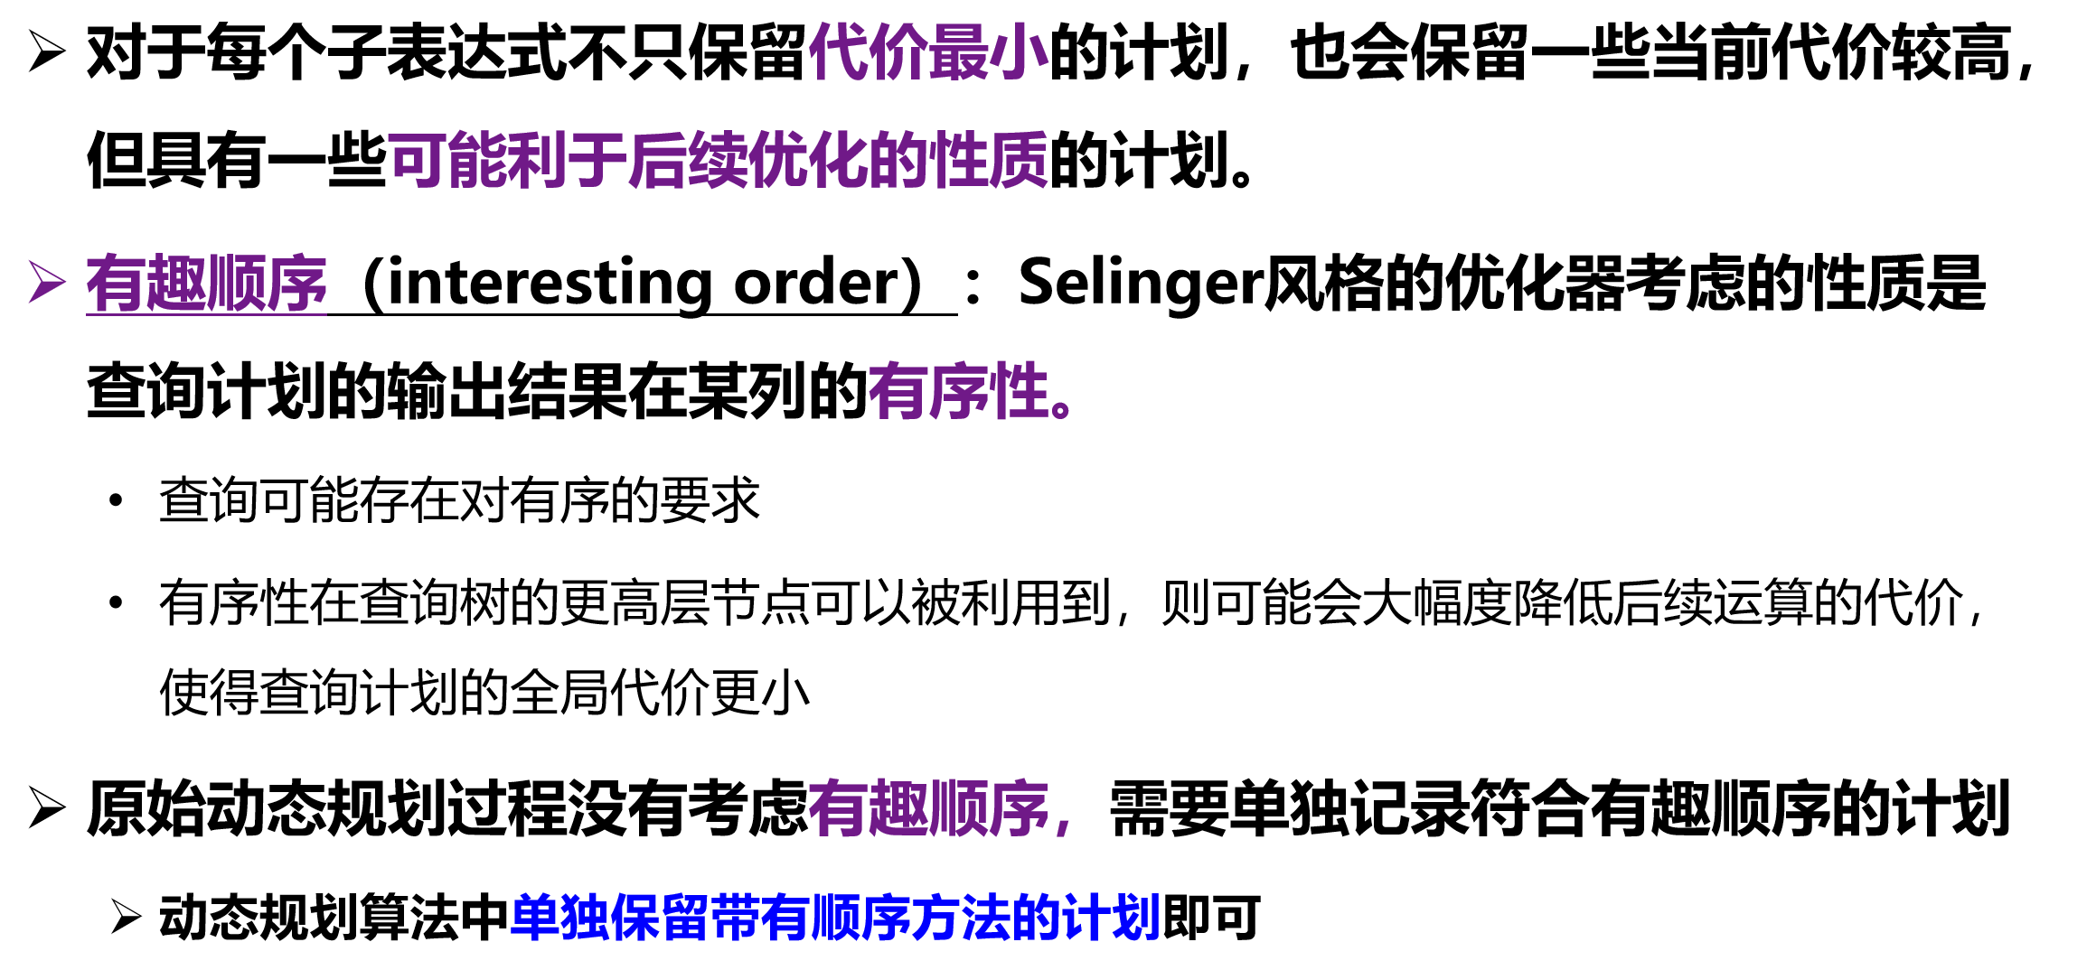

## 优化器模型/优化器系统的计划生成

### 自底向上 vs 自顶向下

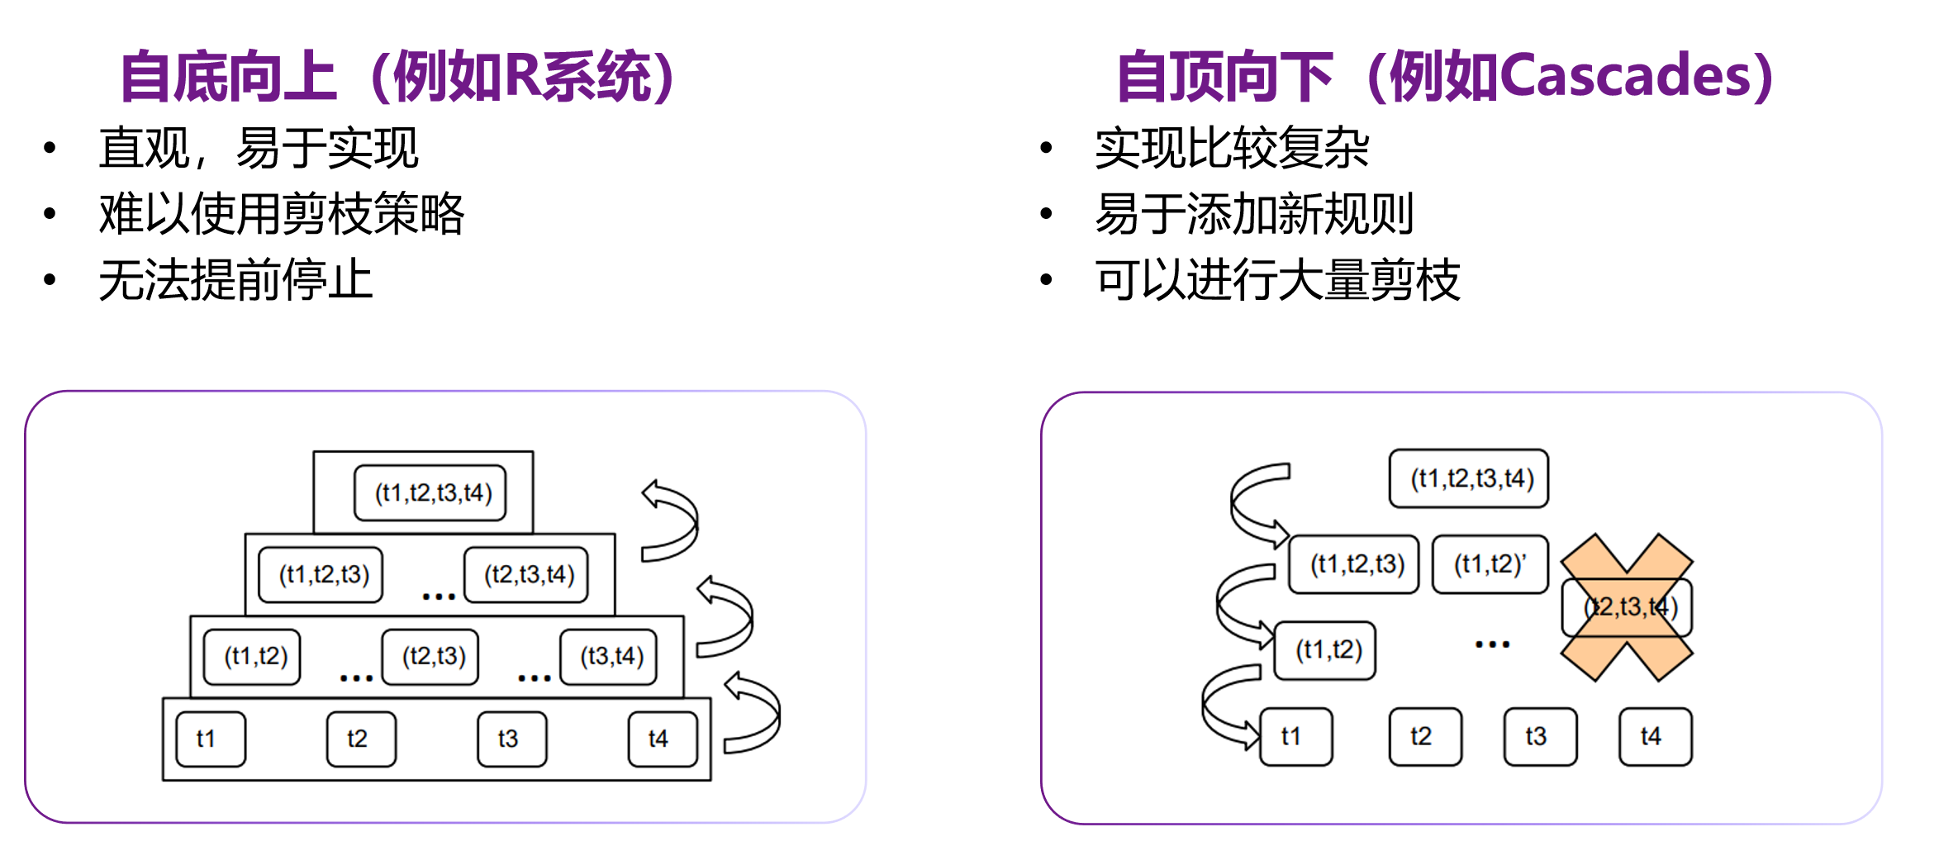

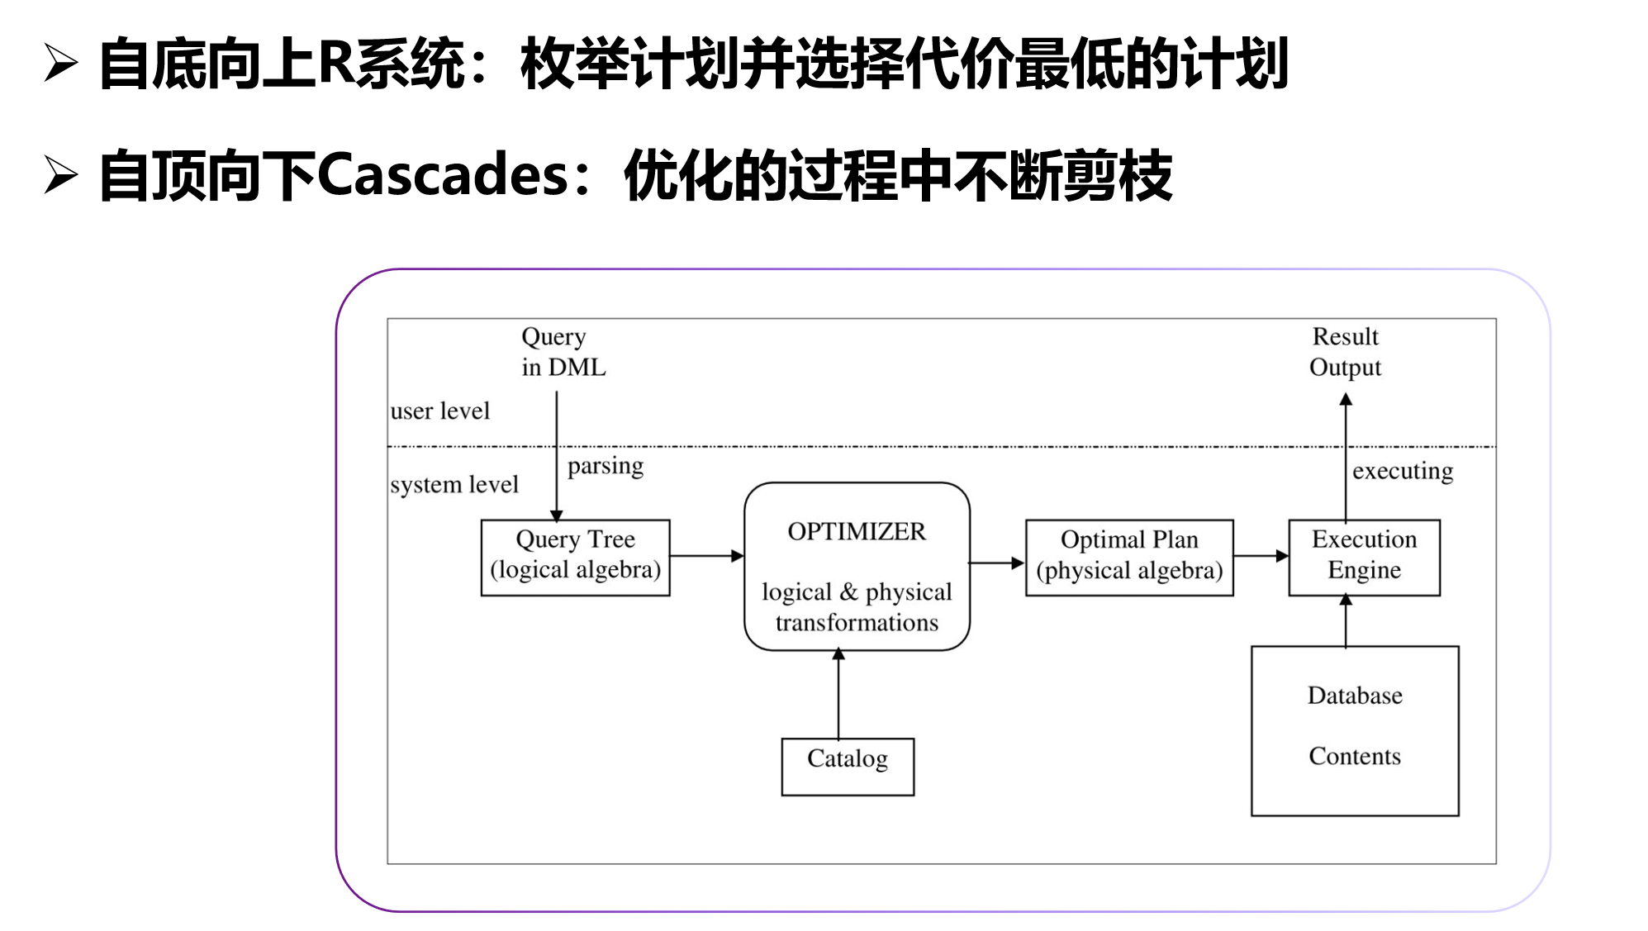

#### 自底向上

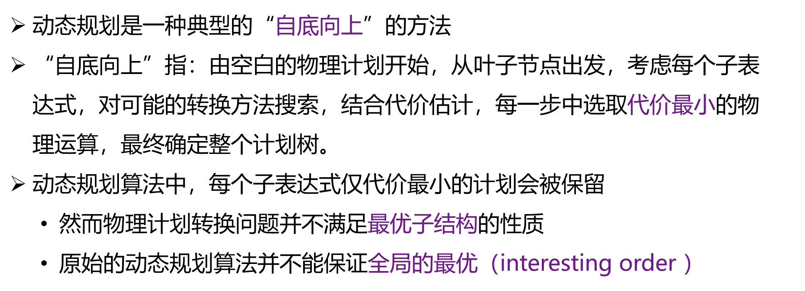

示例：

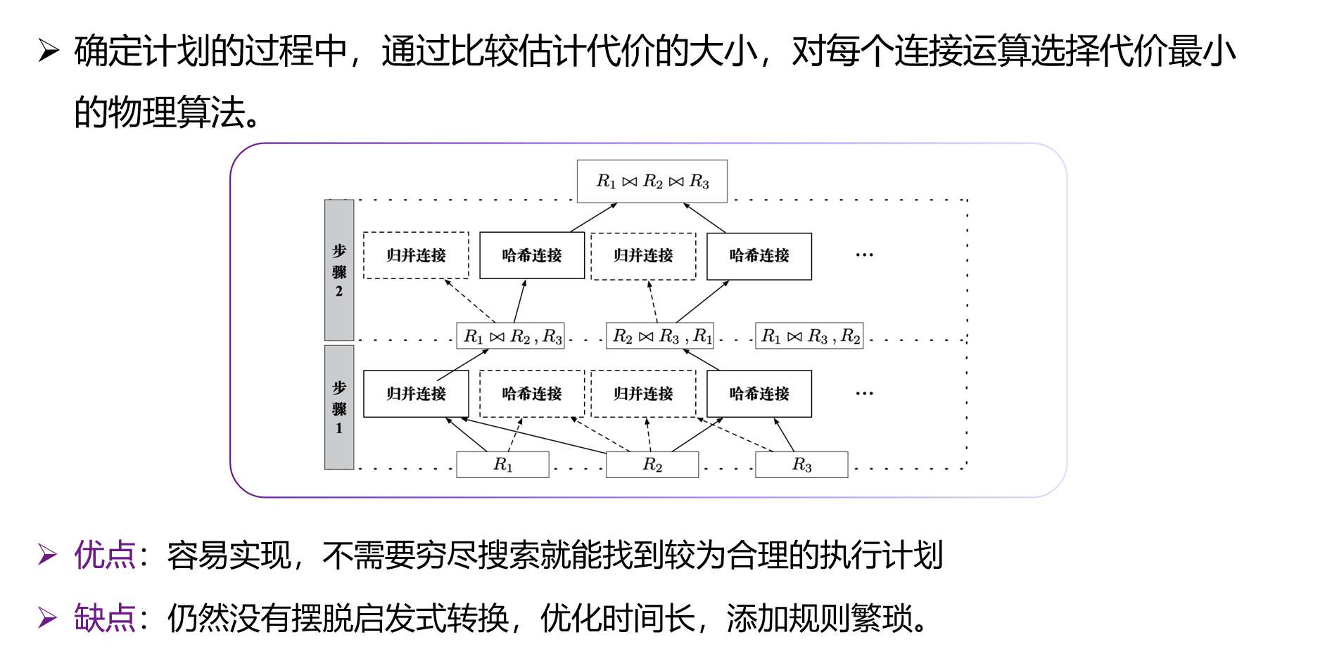

##### R-System

#### 自顶向下

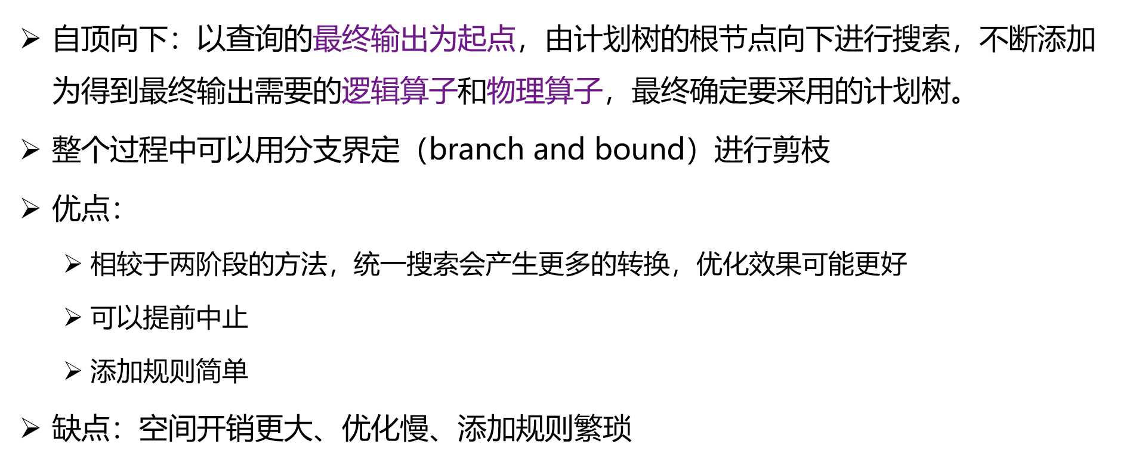

##### Volcano/Cascades

### 优化器系统

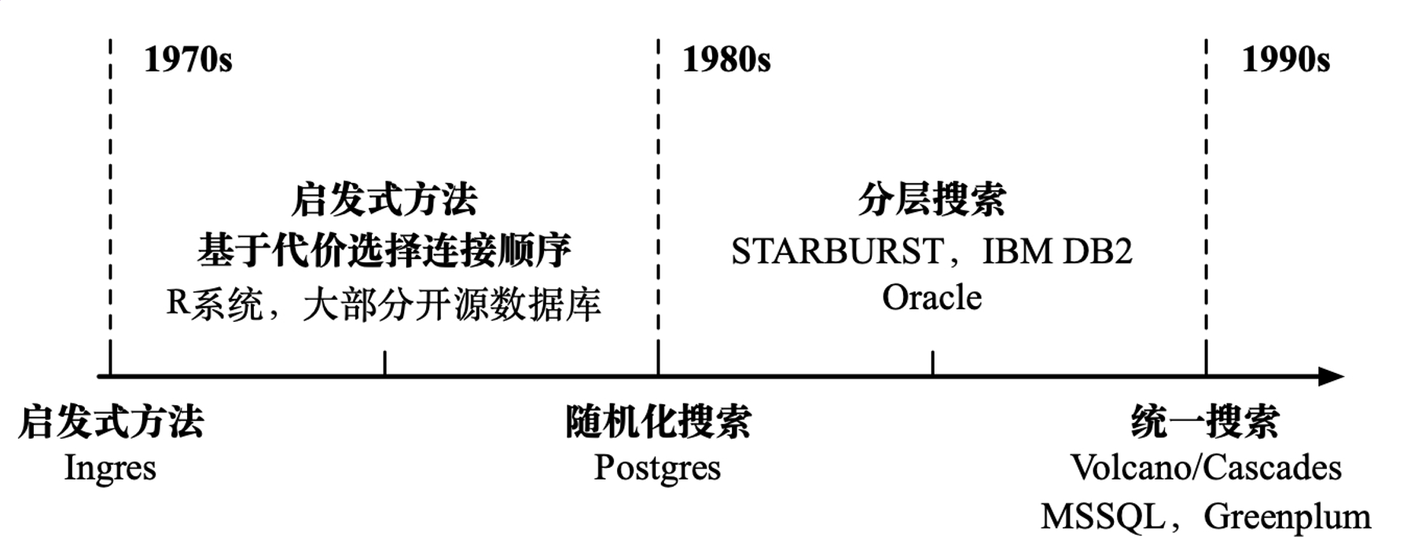

#### 启发式方法

##### 概述

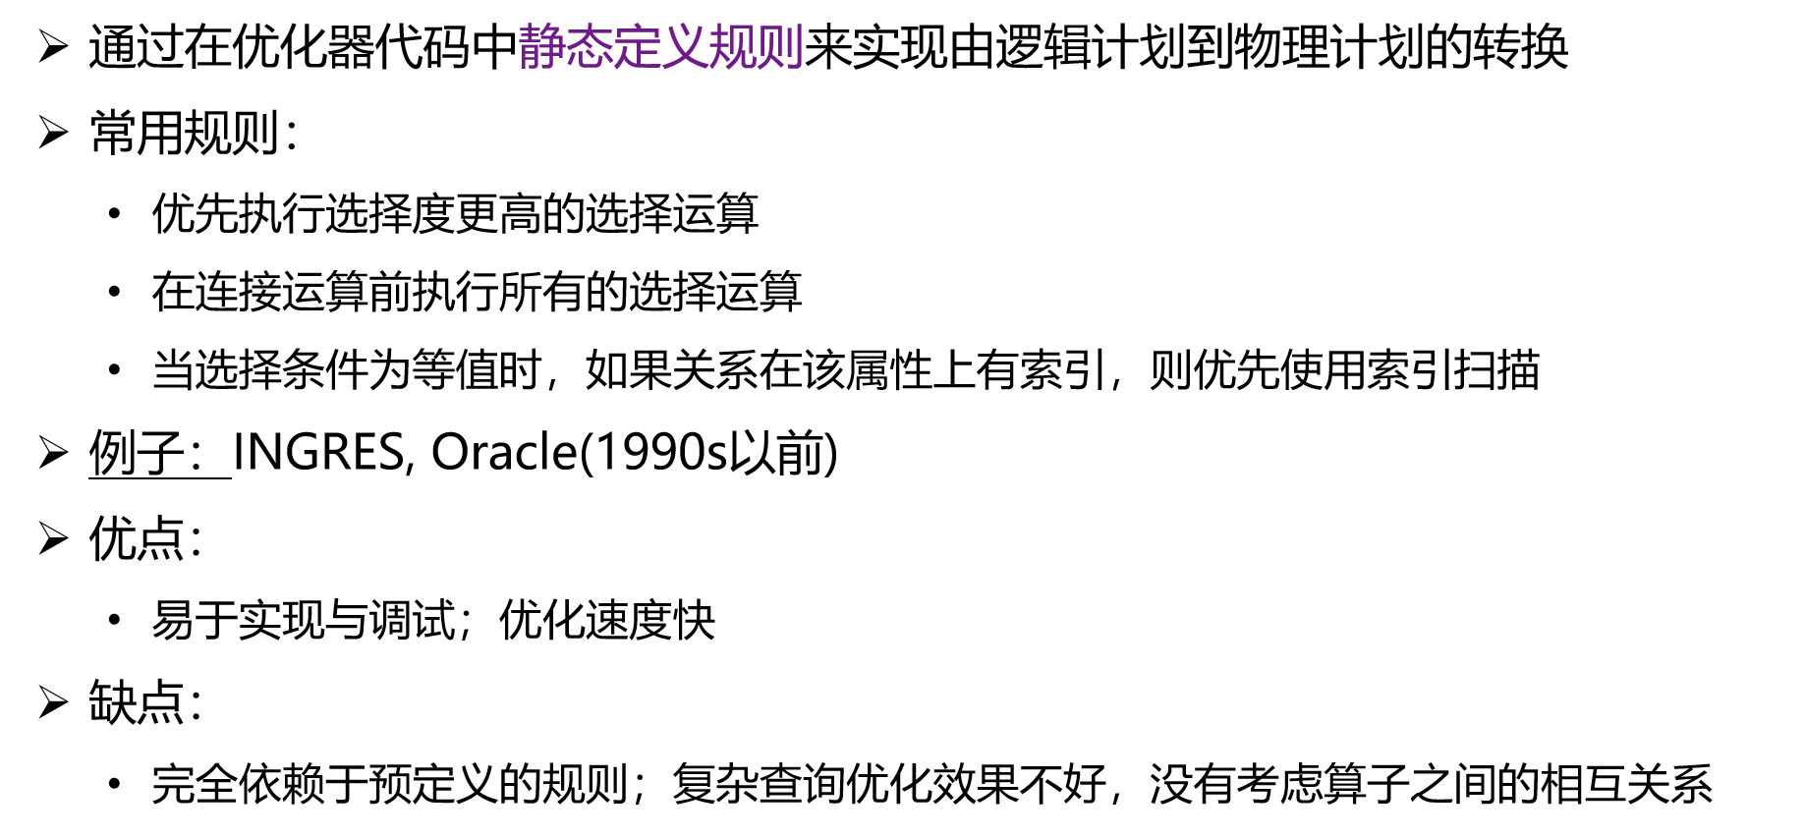

##### 优缺点

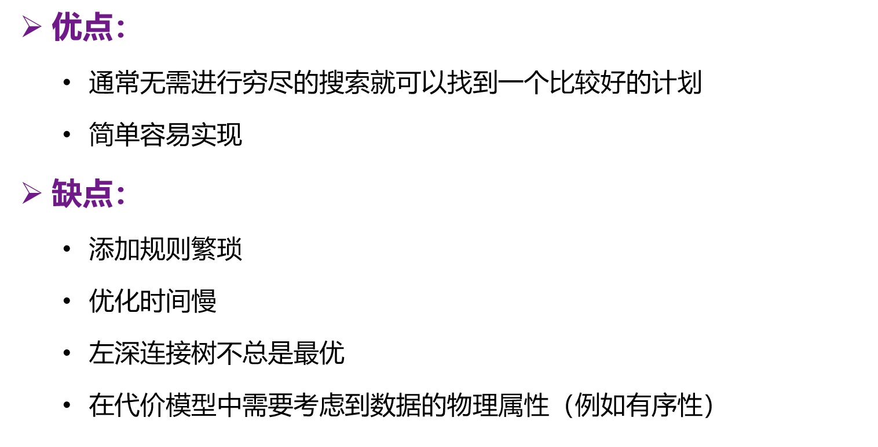

##### 启发式方法+代价选择连接顺序

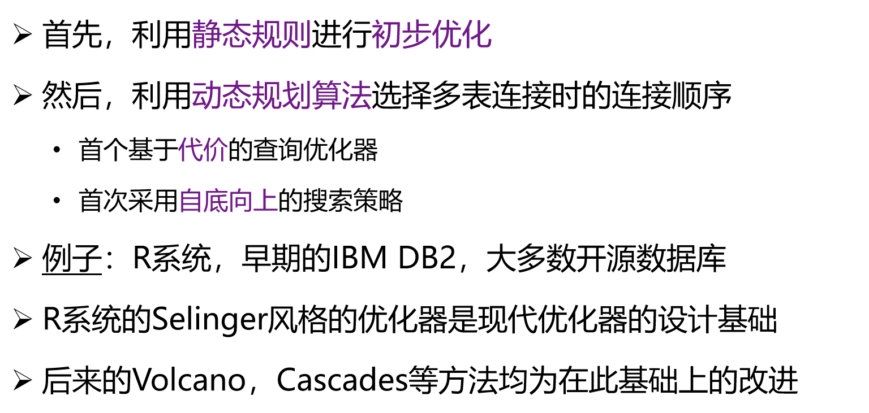

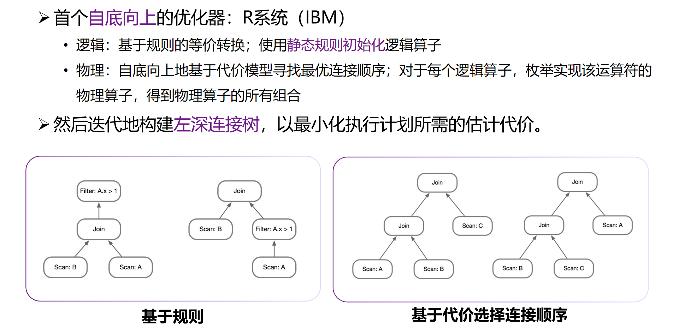

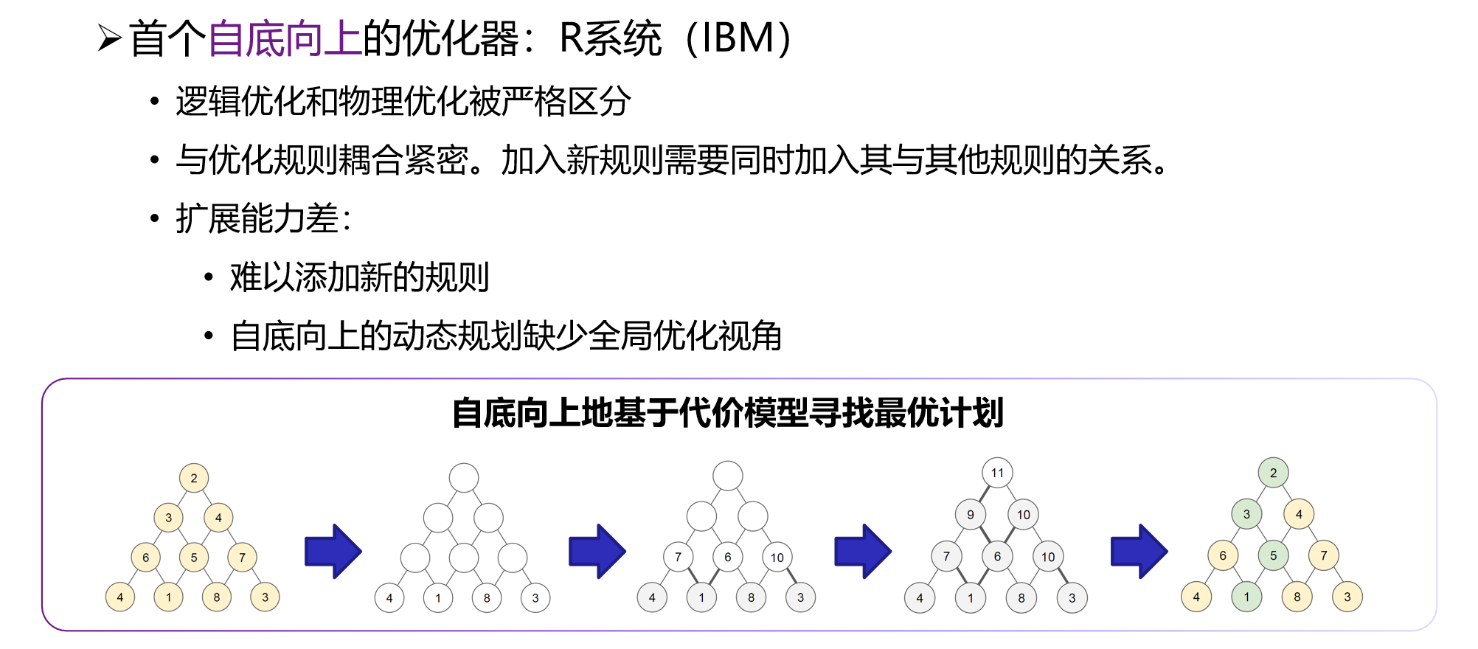

###### System-R

#### 随机化搜索

##### 概述

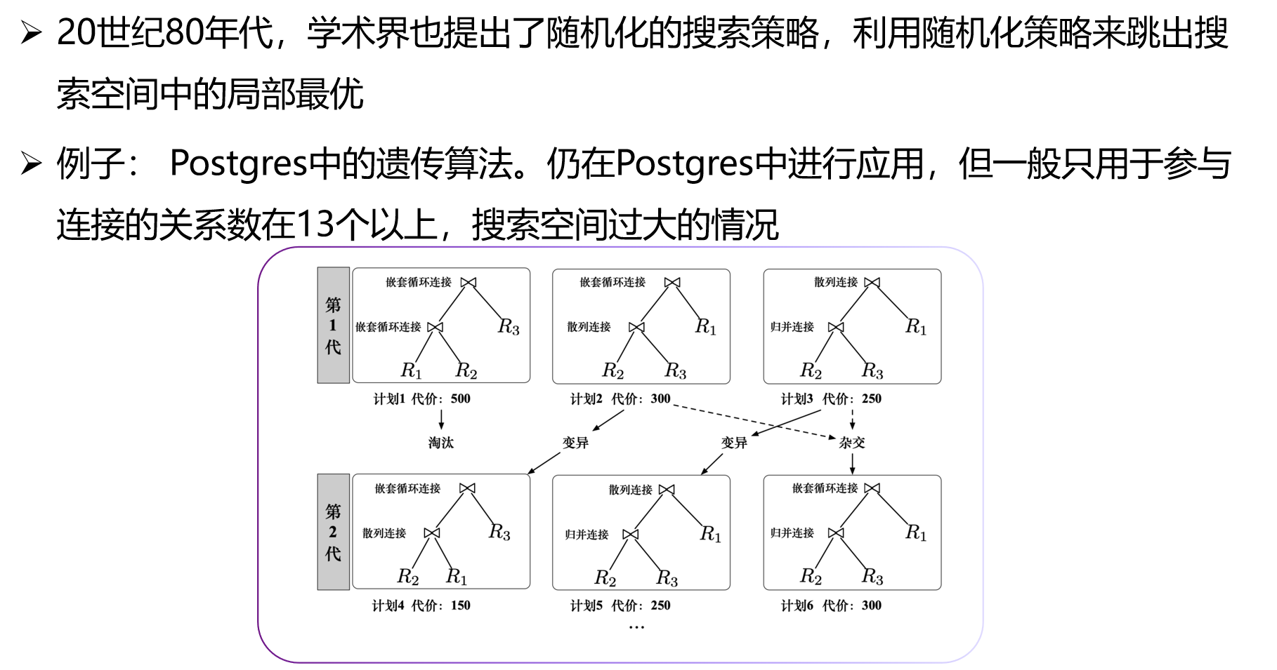

参考：

PostgreSQL遗传算法：

<https://download.csdn.net/blog/column/12377546/135245854>

##### 优缺点

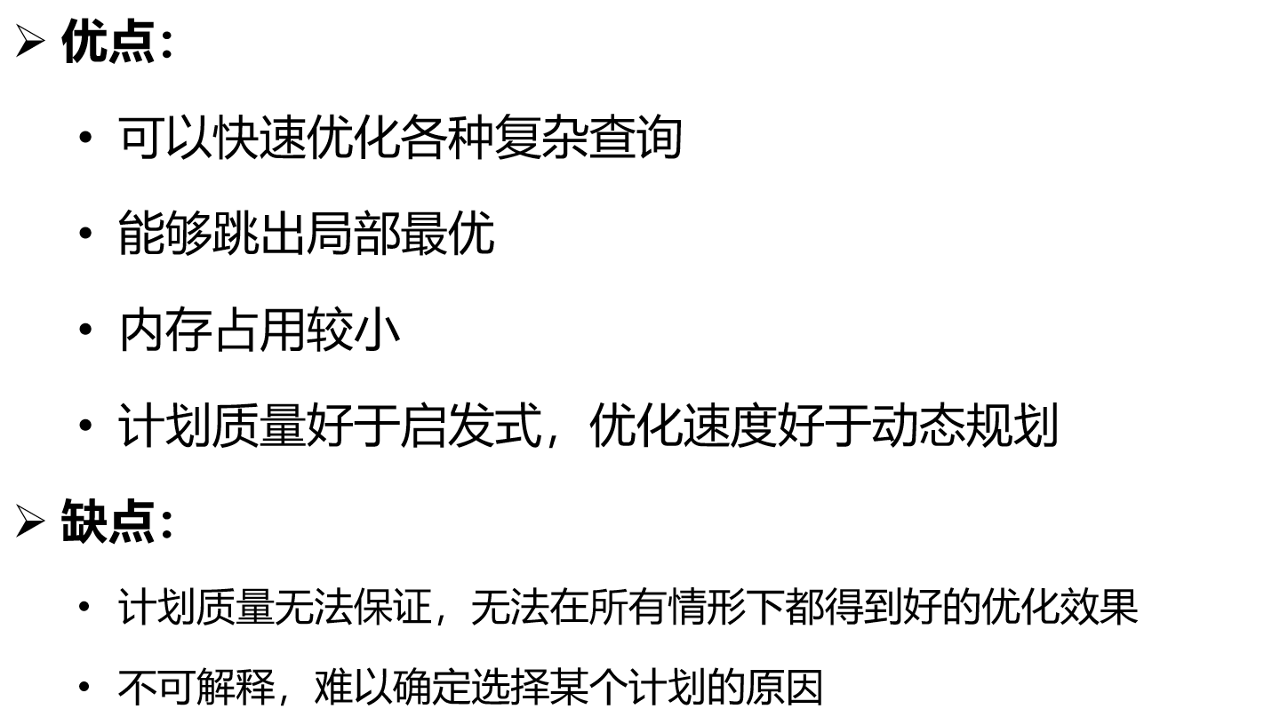

#### 统一搜索

分层+统一搜索：

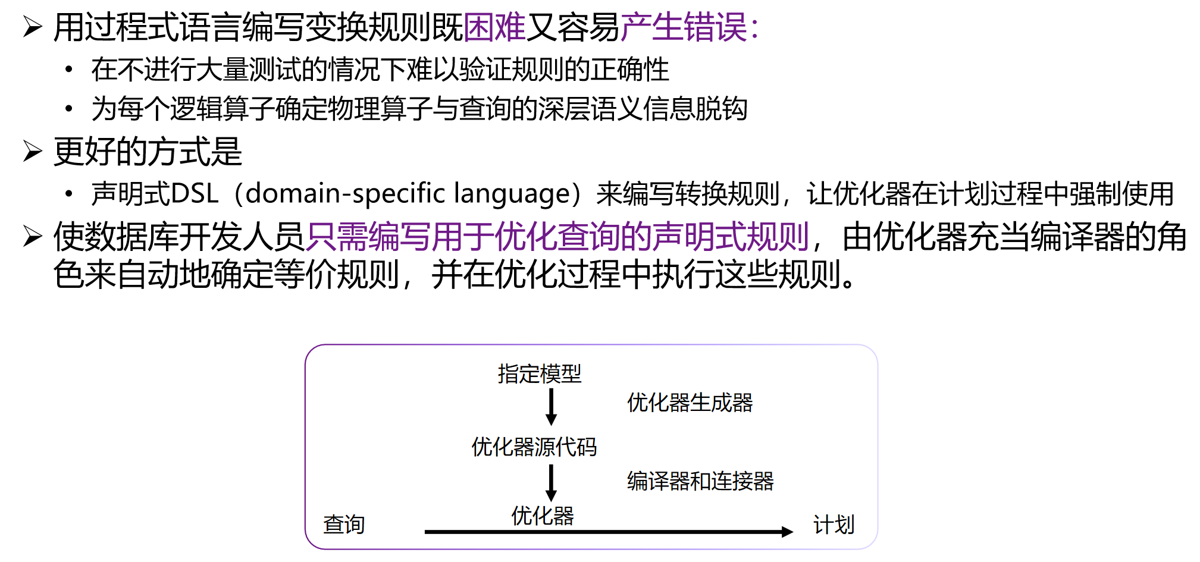

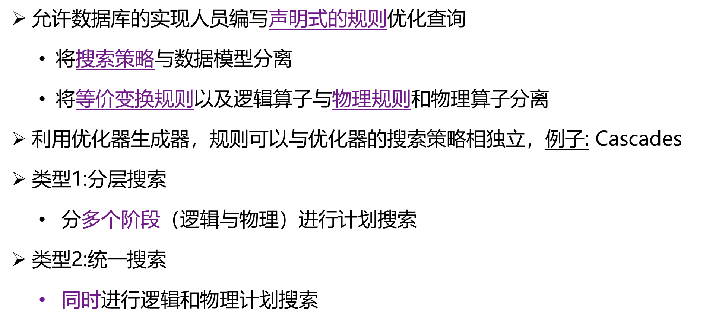

##### 分层搜索

###### 概述

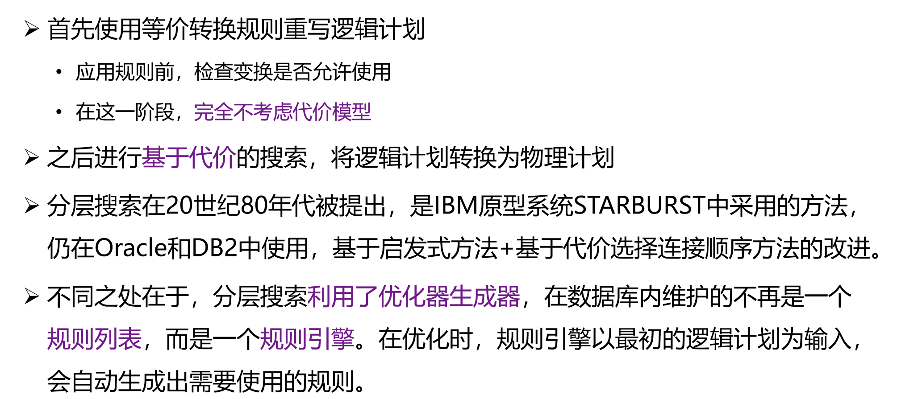

###### 优缺点

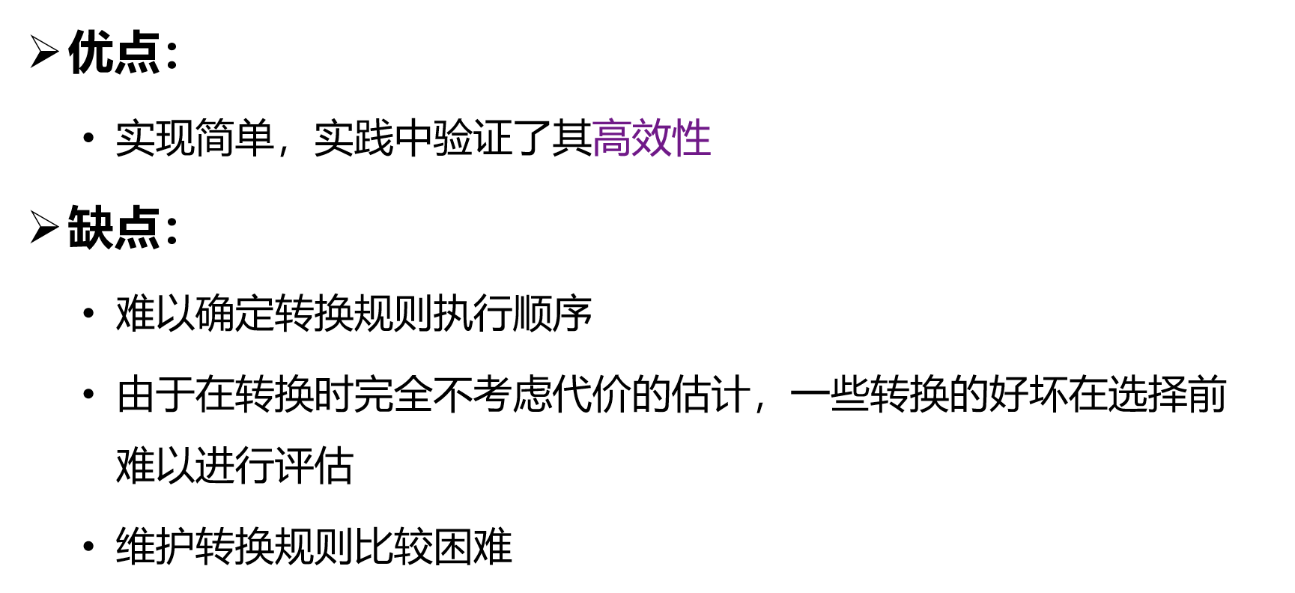

###### 分层搜索：Starburst优化器

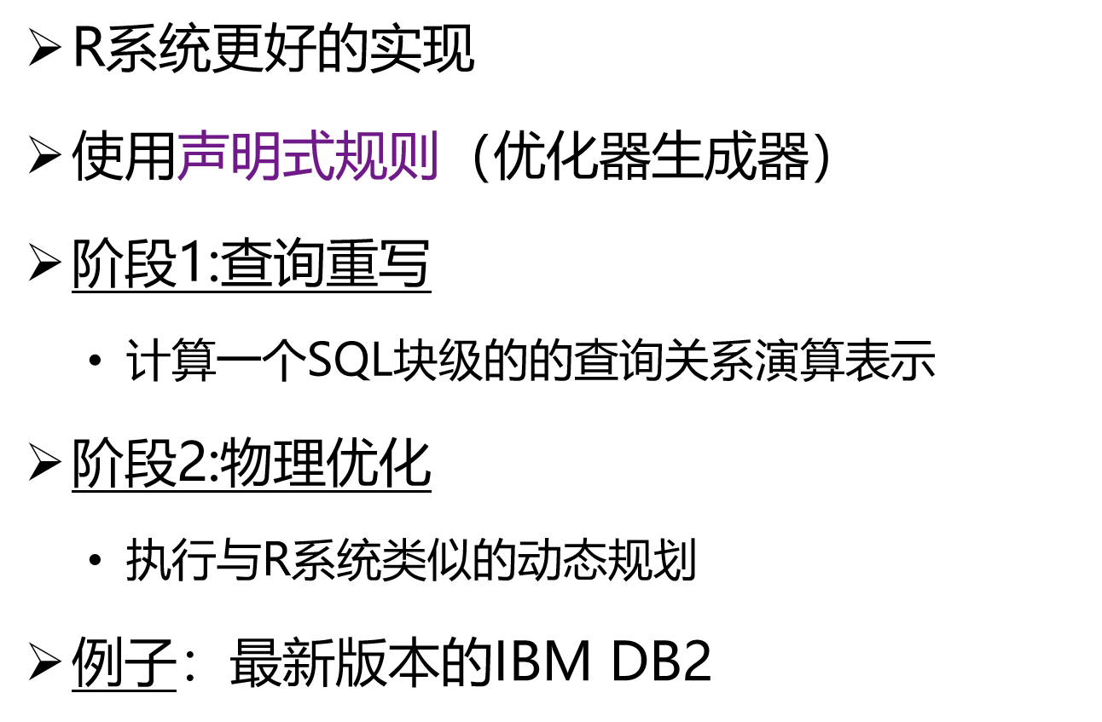

##### 统一搜索

###### 概述

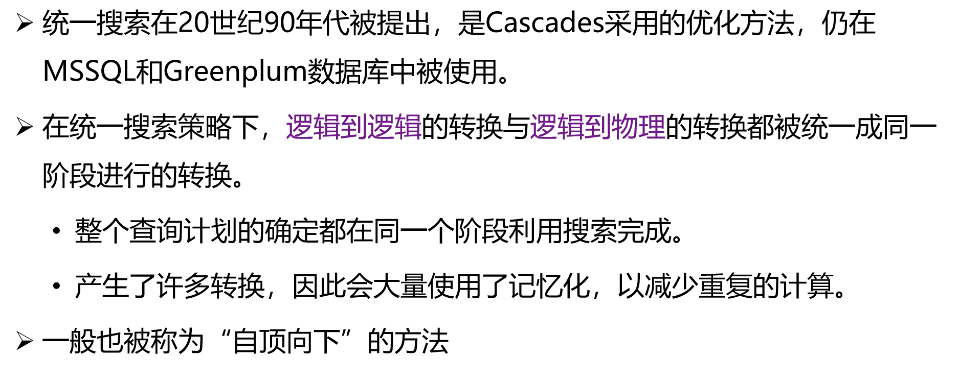

###### 优缺点

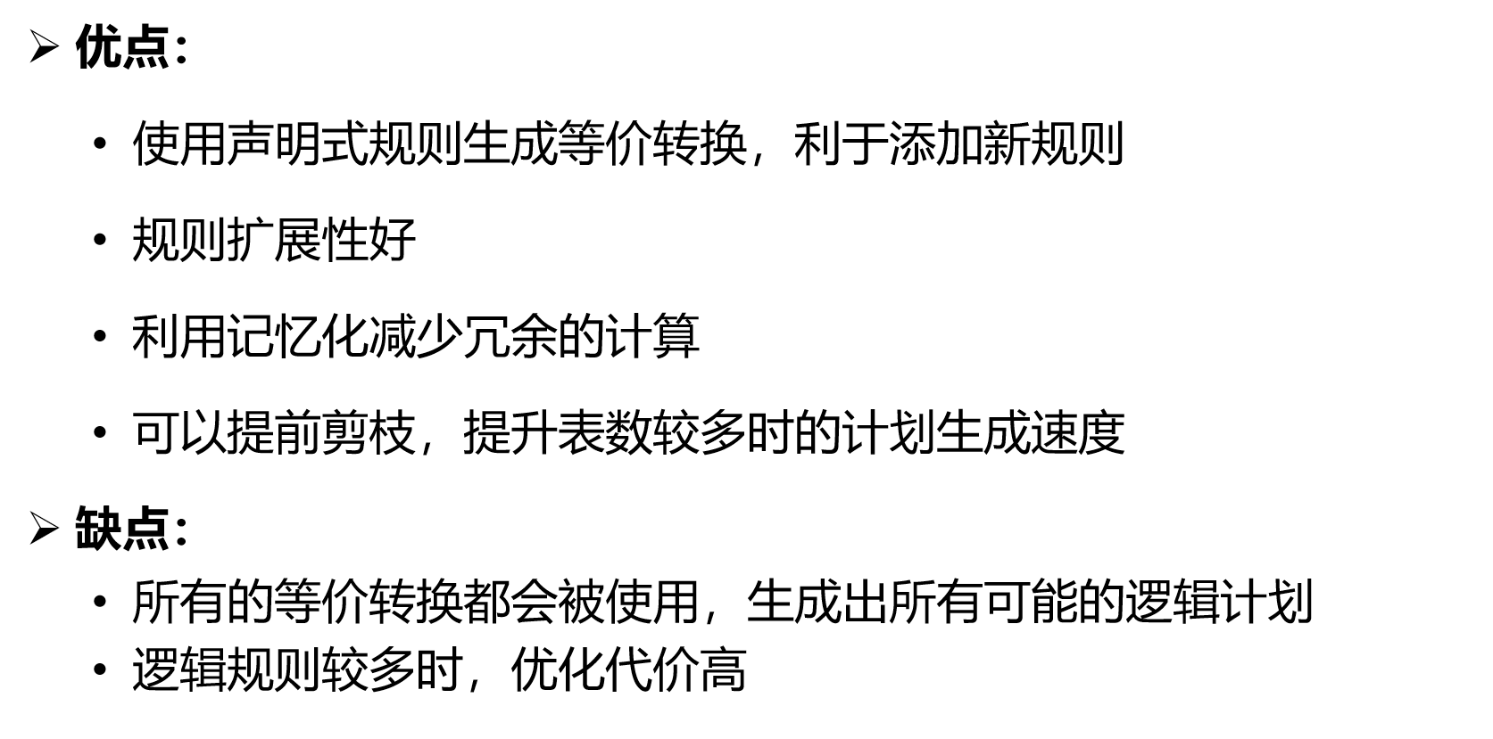

###### 统一搜索：Cascades优化器

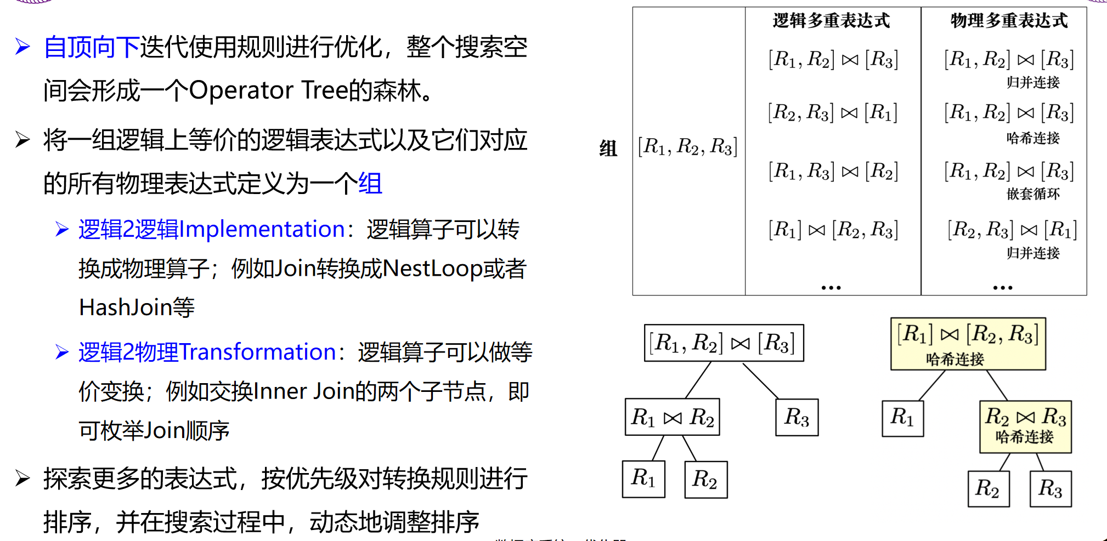

说明：在Cascades优化器模型中，对于Logical Algebra（物理计划）之间的变化使用Transformation Rule，而Logical Algebra到Physical Algebra之间的转换使用ImplementationRule。

Cascades优化器：表达式

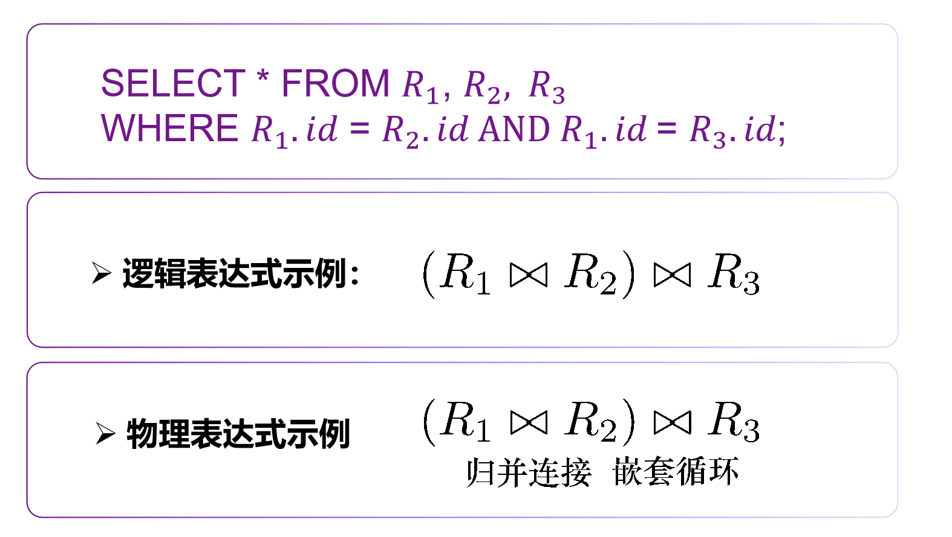

Cascades优化器：组

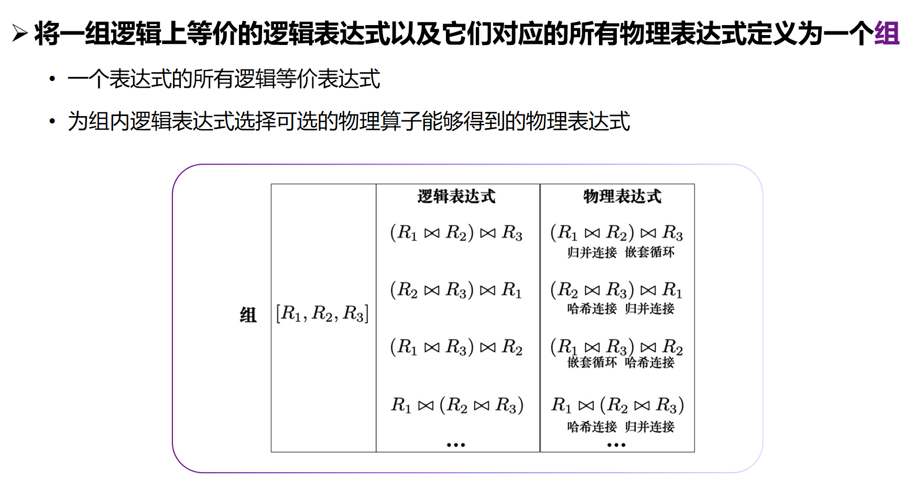

Cascades优化器：多重表达式

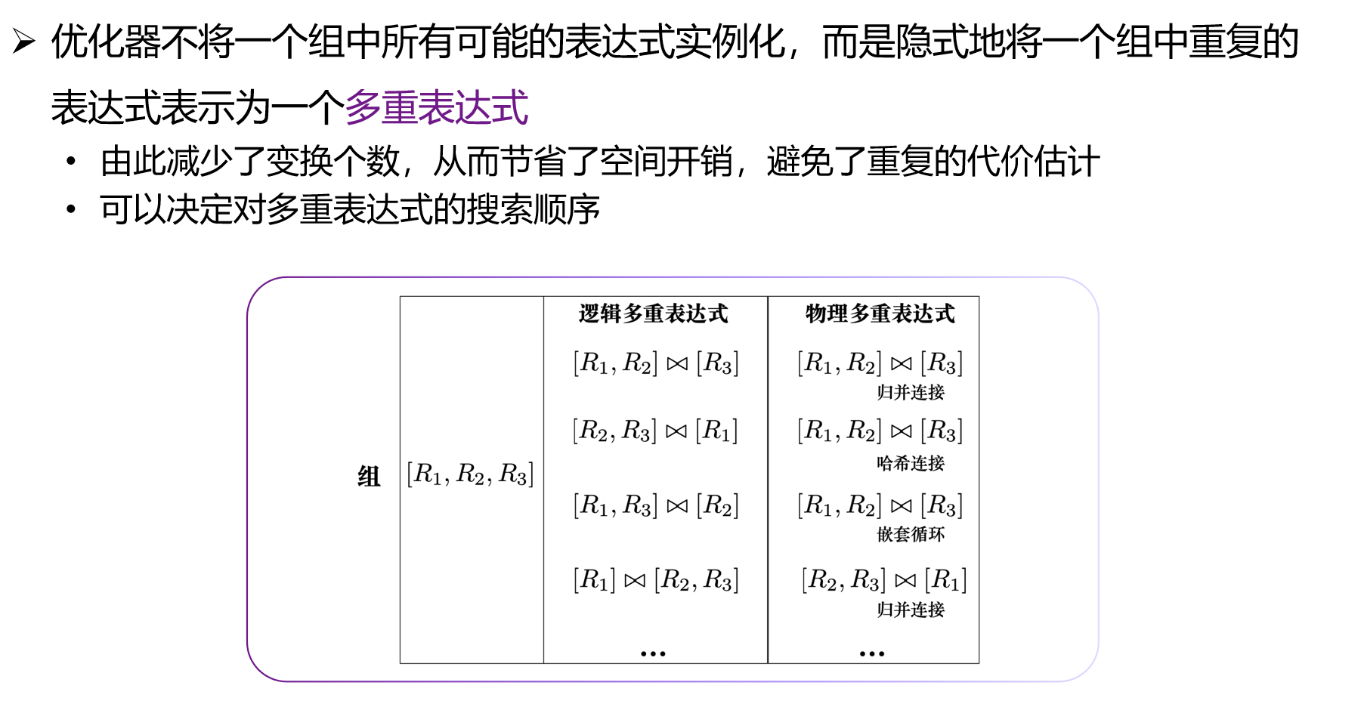

Cascades优化器：规则

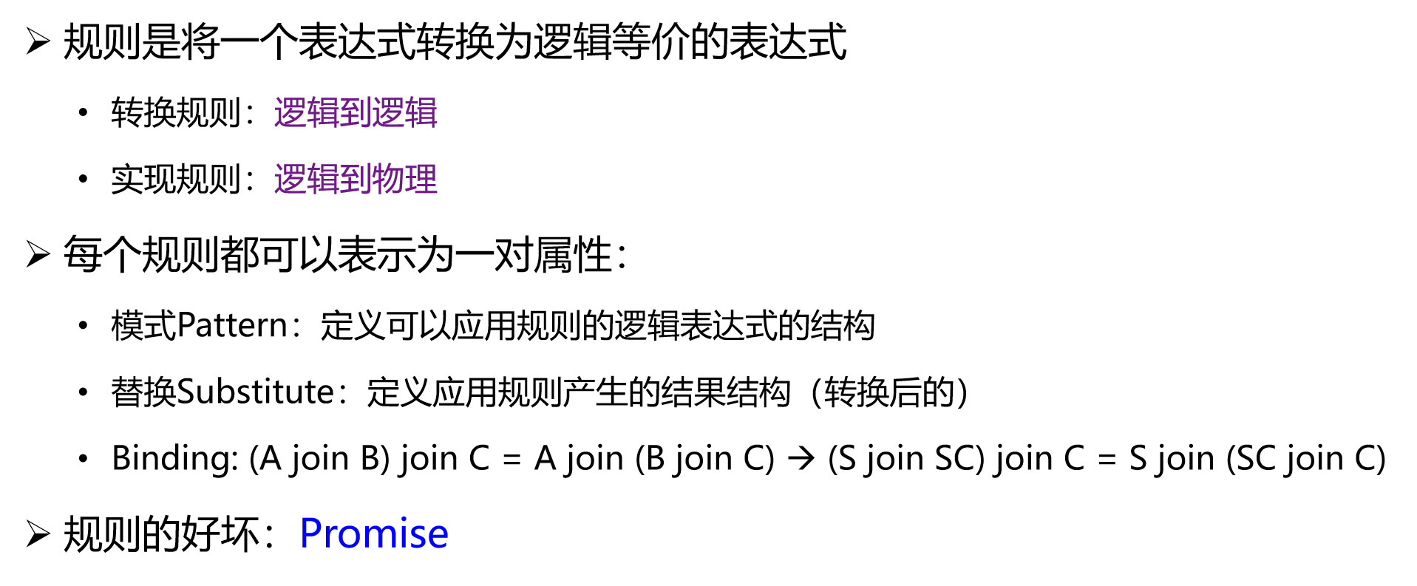

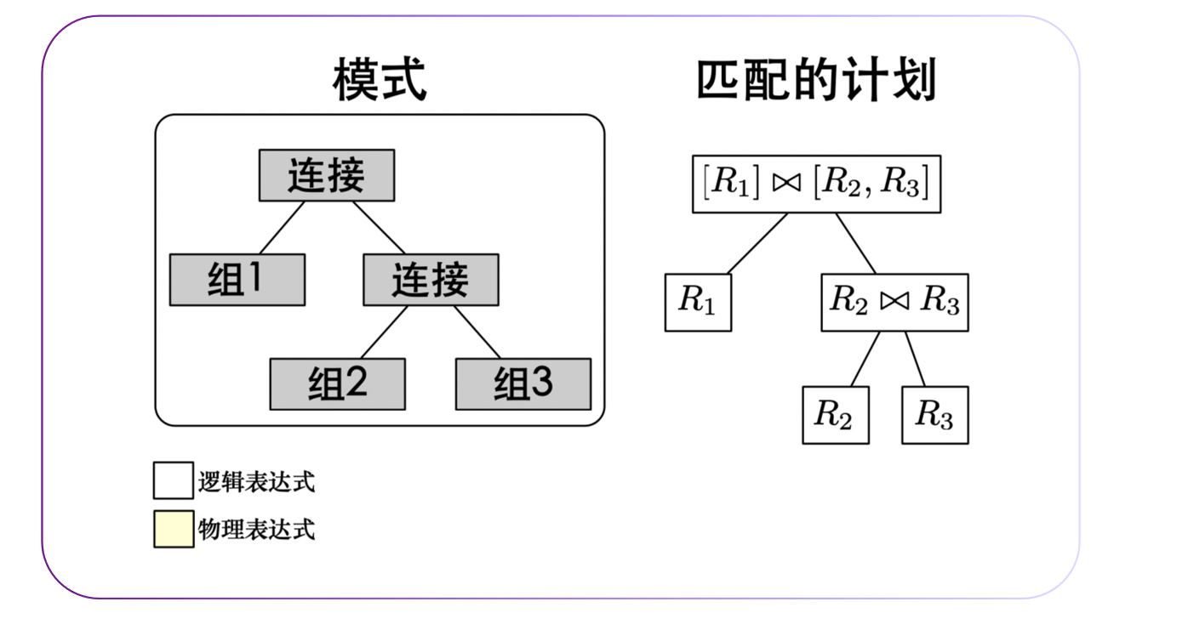

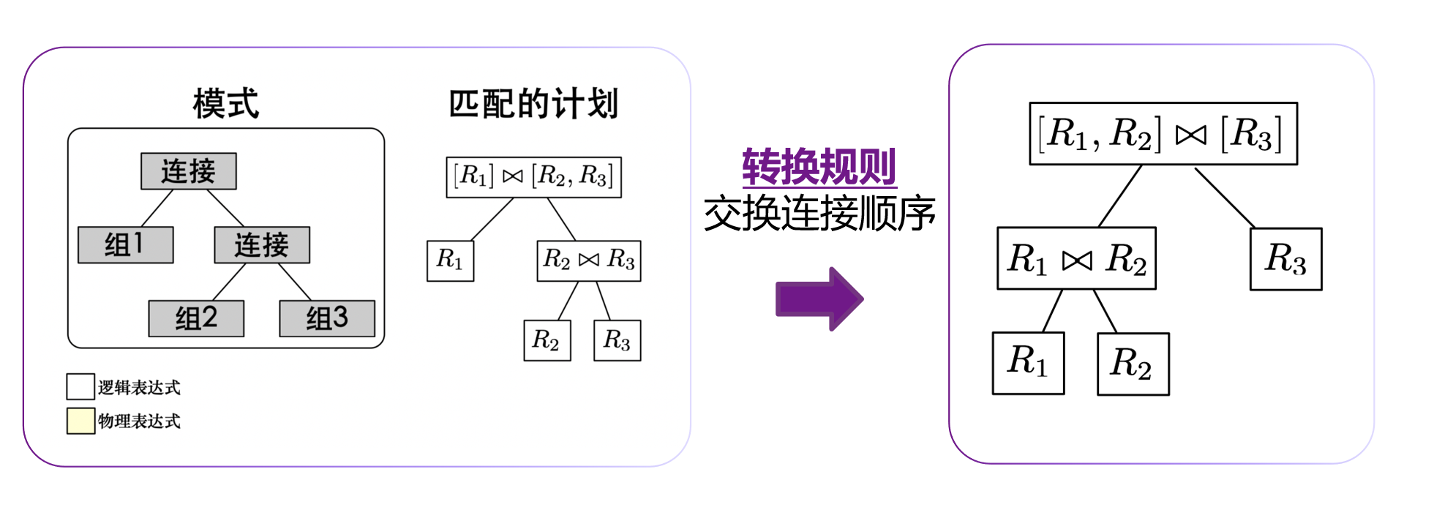

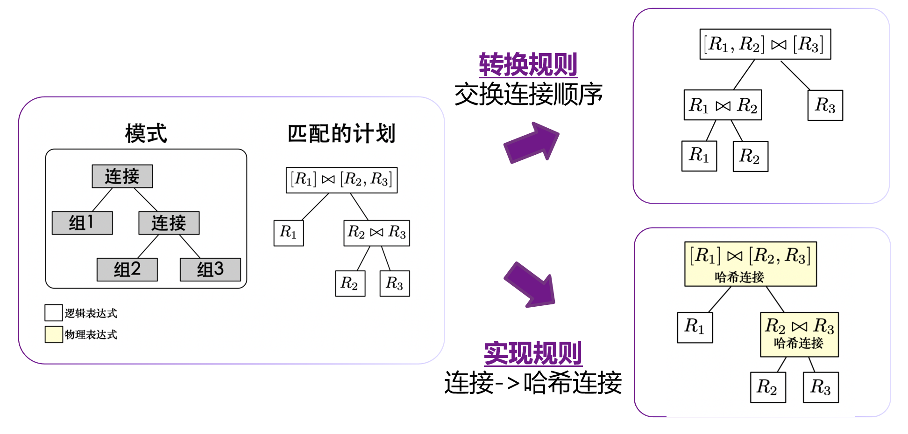

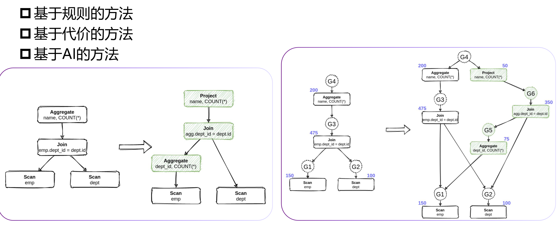

Cascades优化器：Memo表

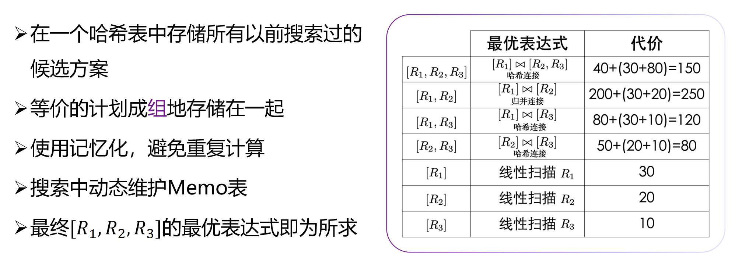

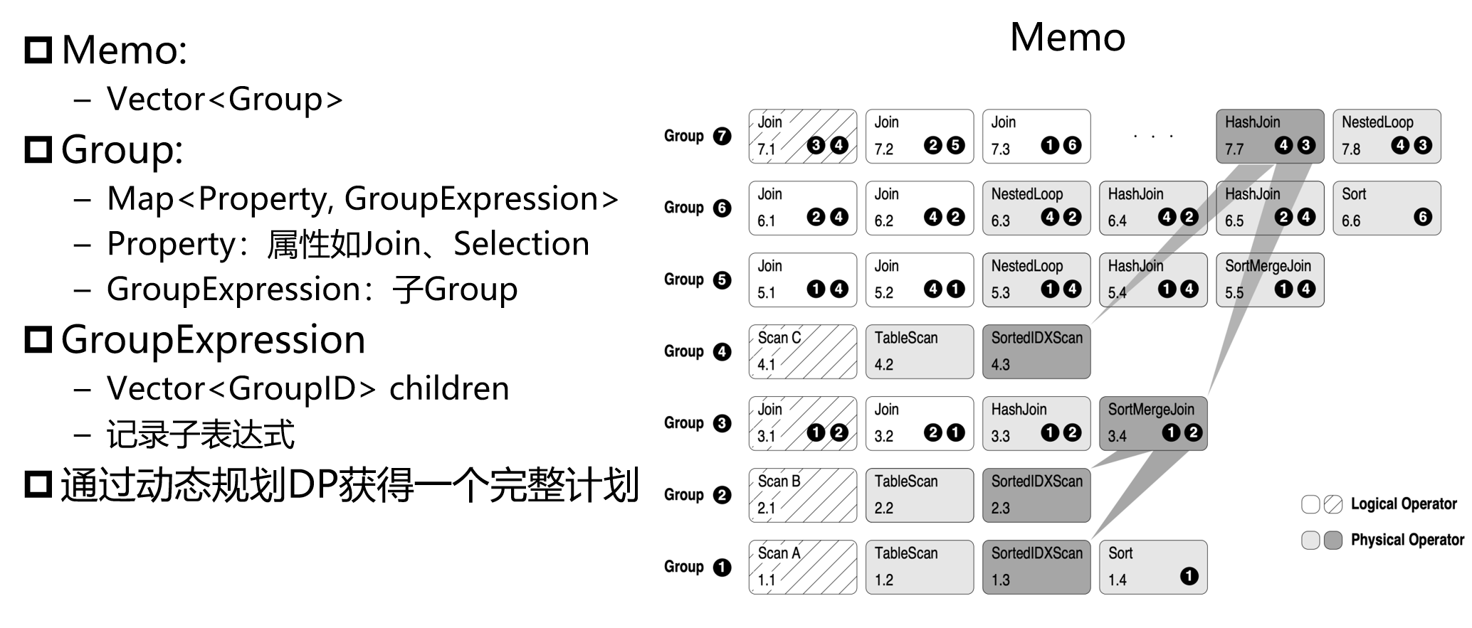

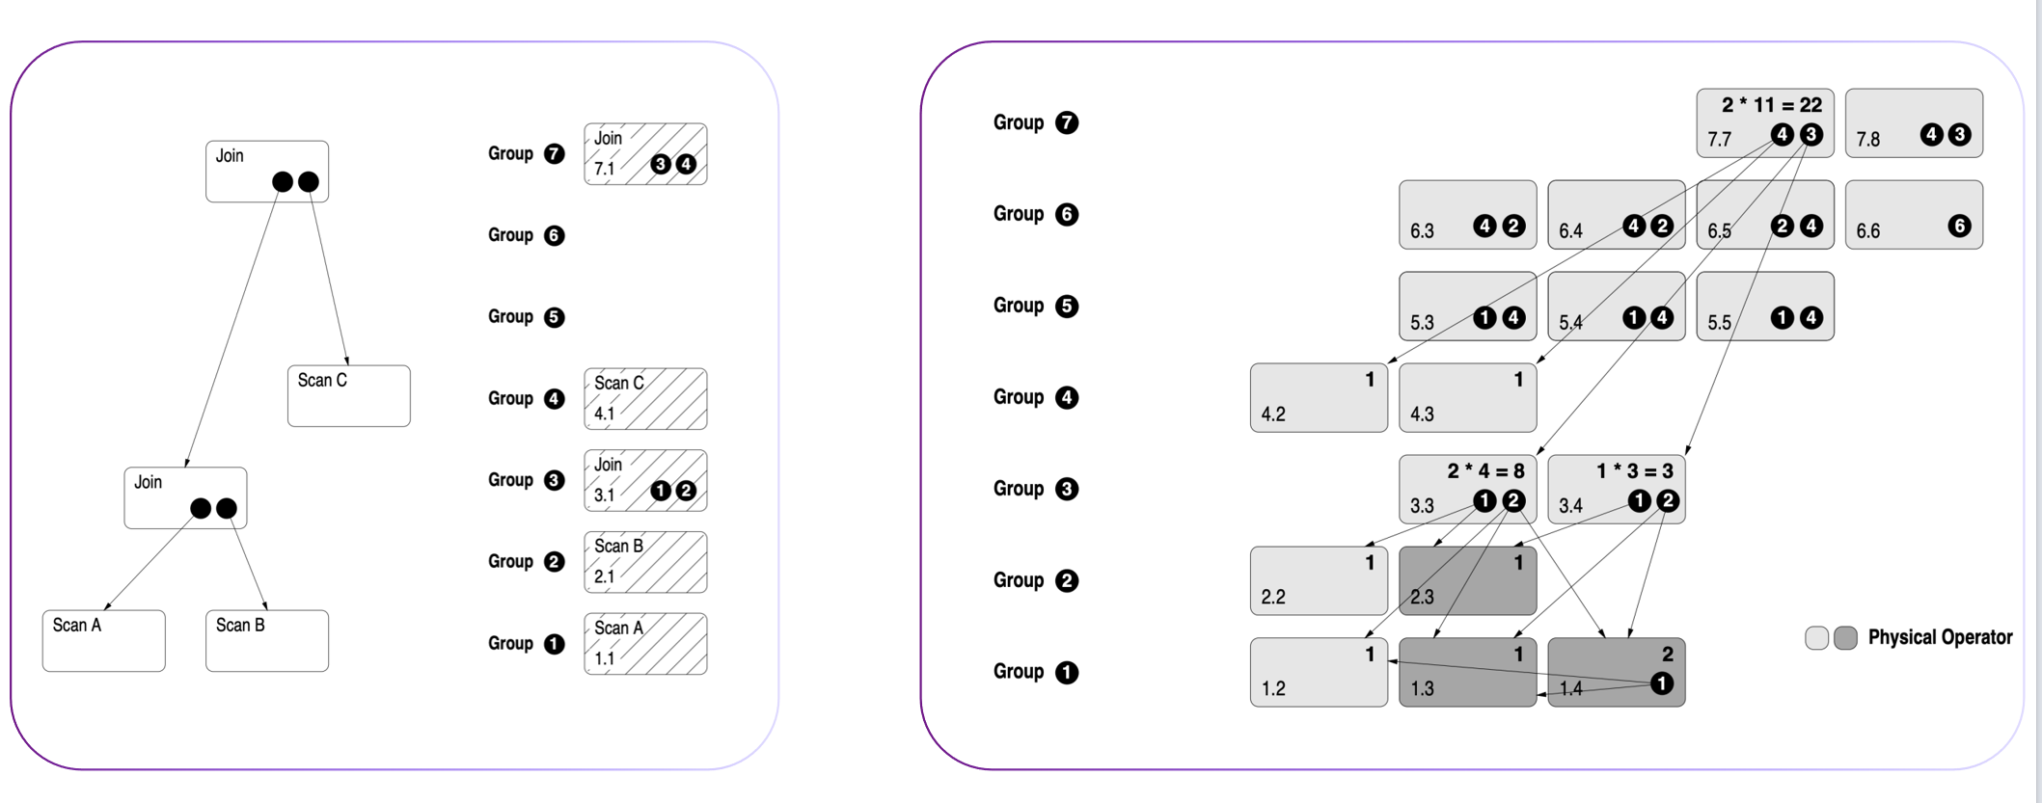

Cascades优化器：需要解决的问题

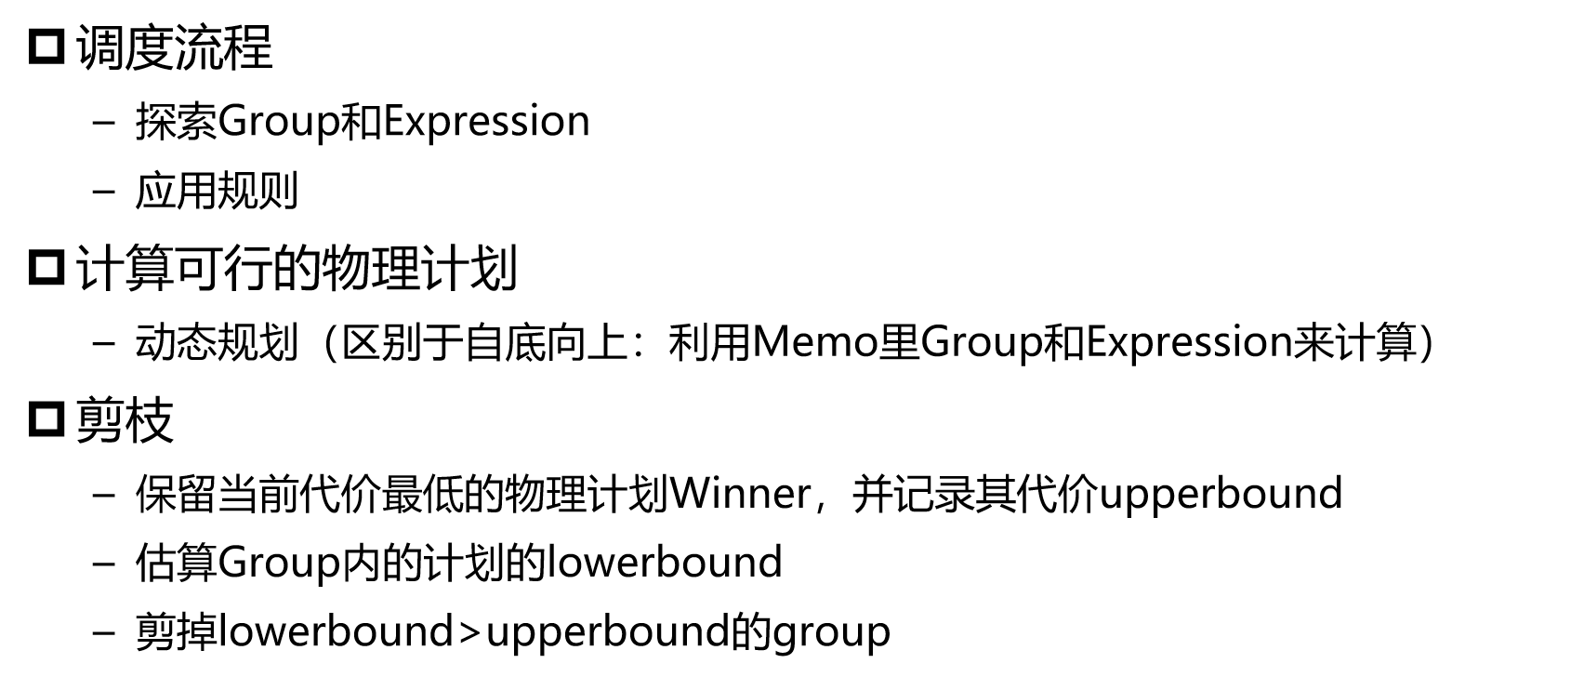

Cascades优化器：流程

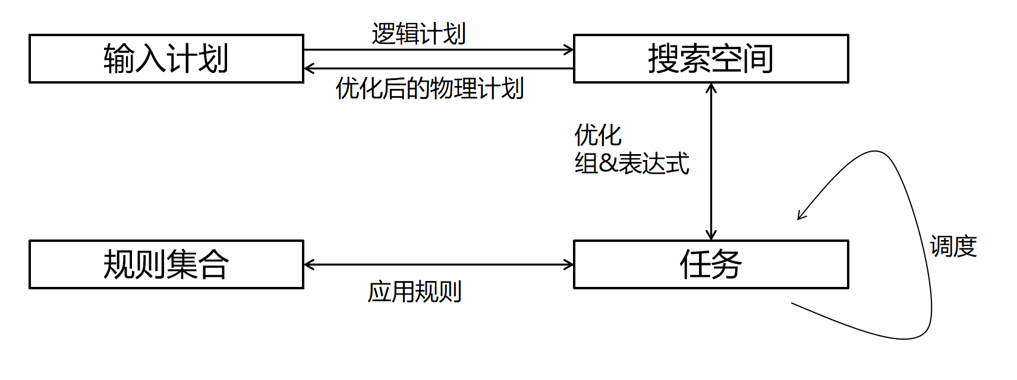

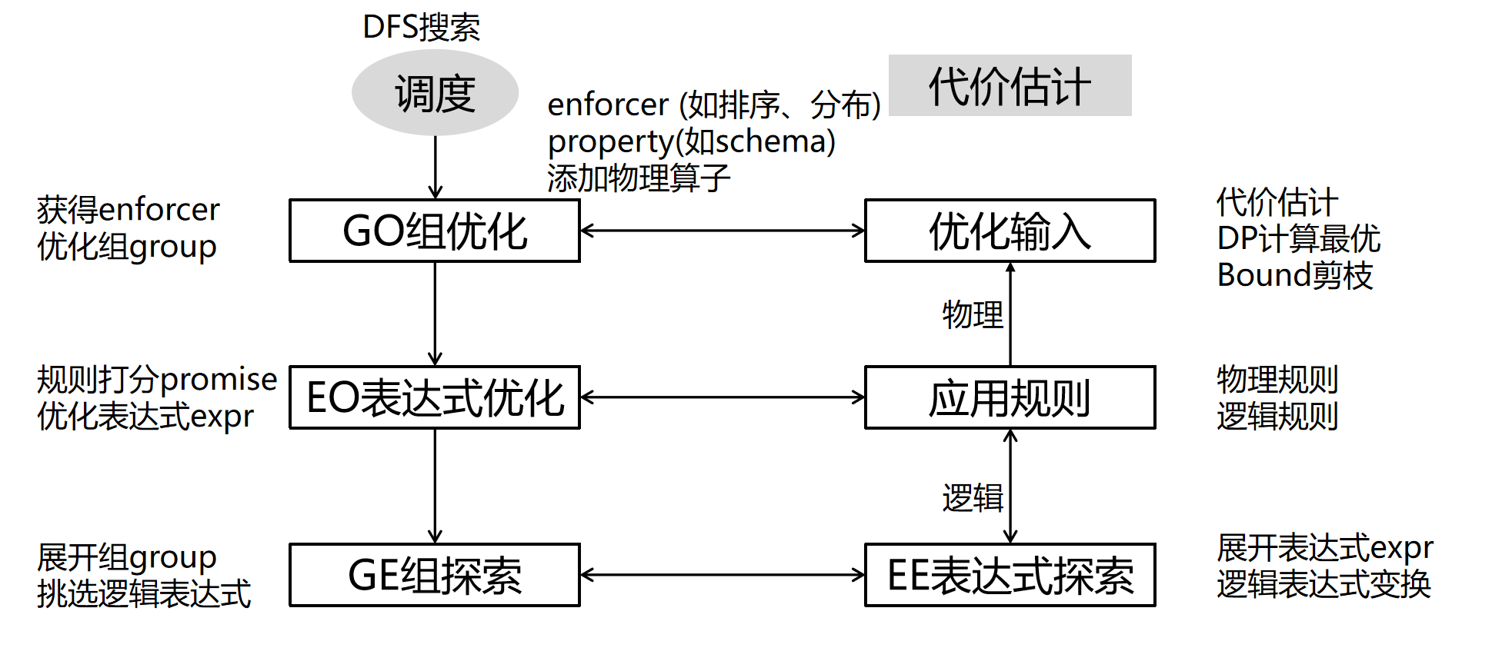

Cascades优化器: 最优原则

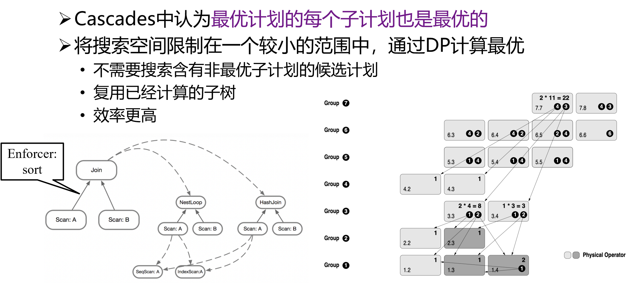

Cascades优化器：剪枝

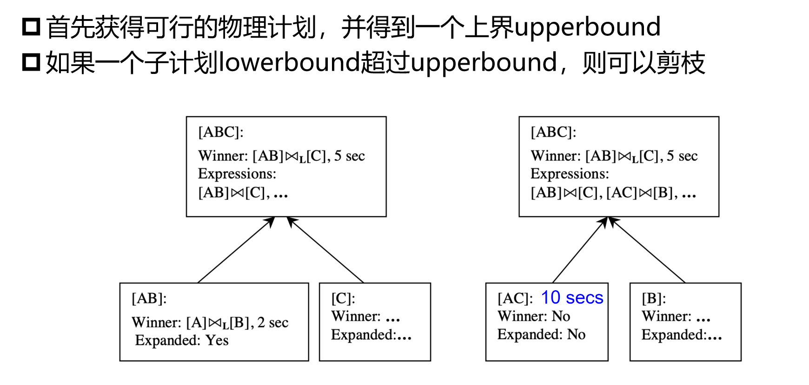

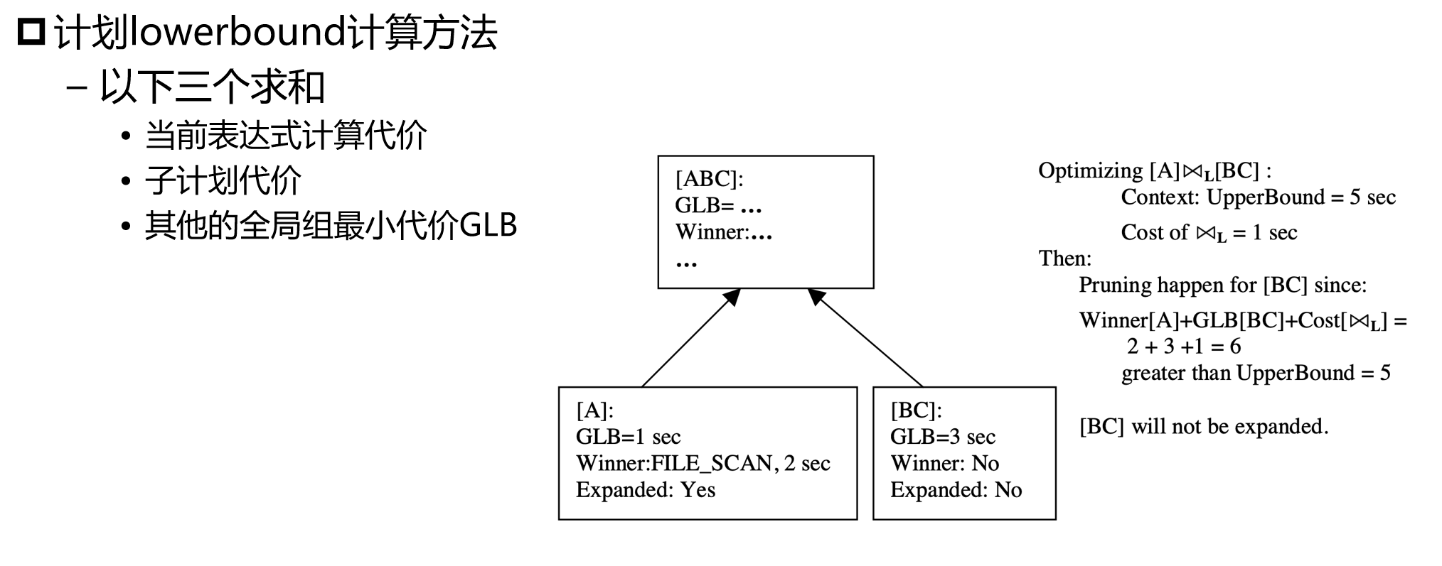

Cascades优化器：枚举连接顺序

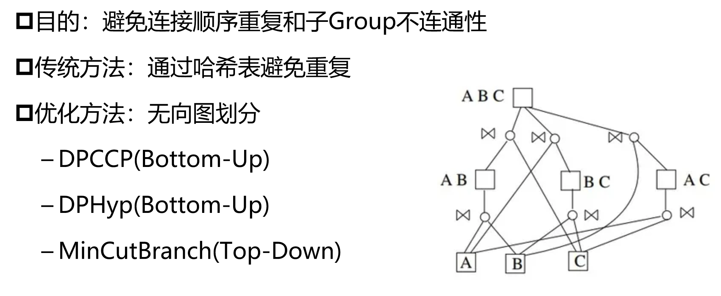

Cascades优化器：搜索终止条件

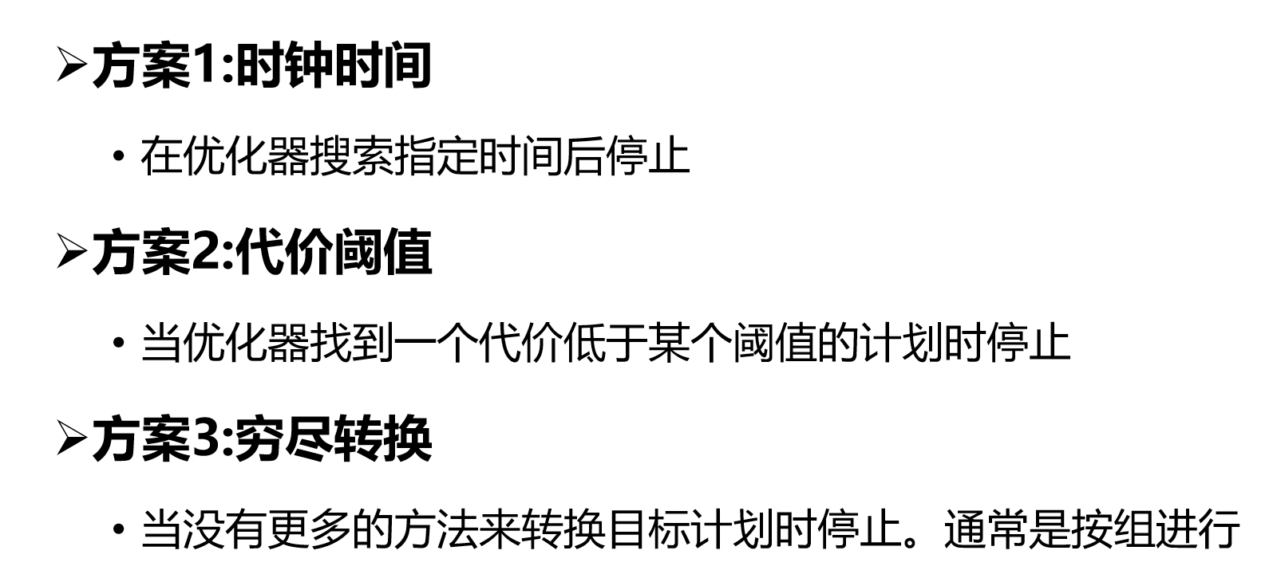

Cascades优化器：实现

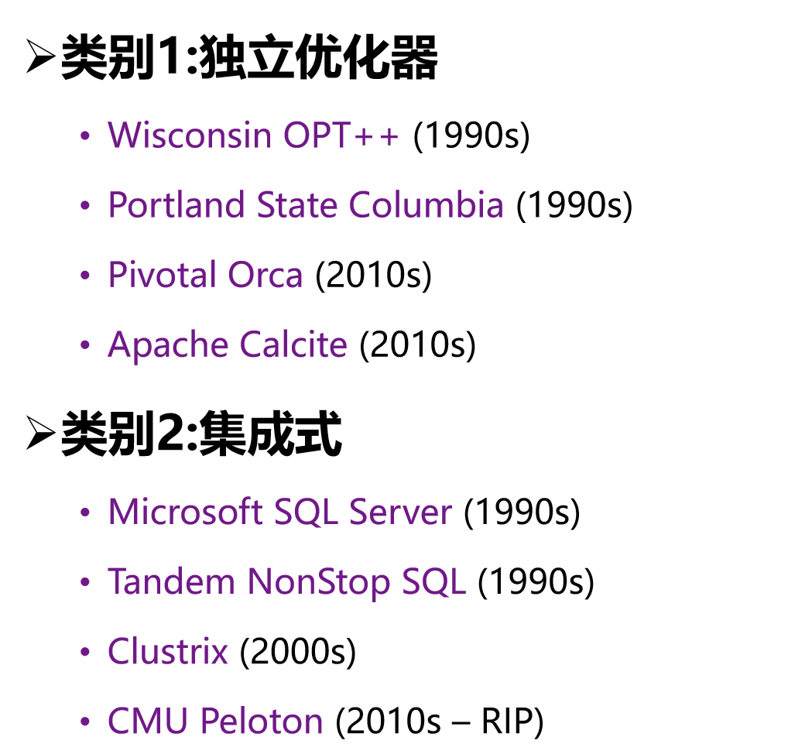

## 物化与流水线

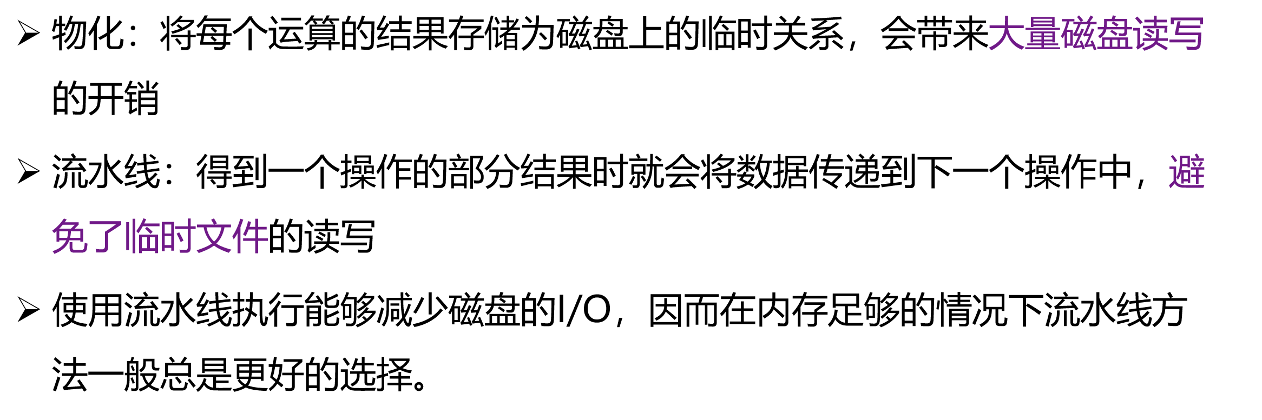

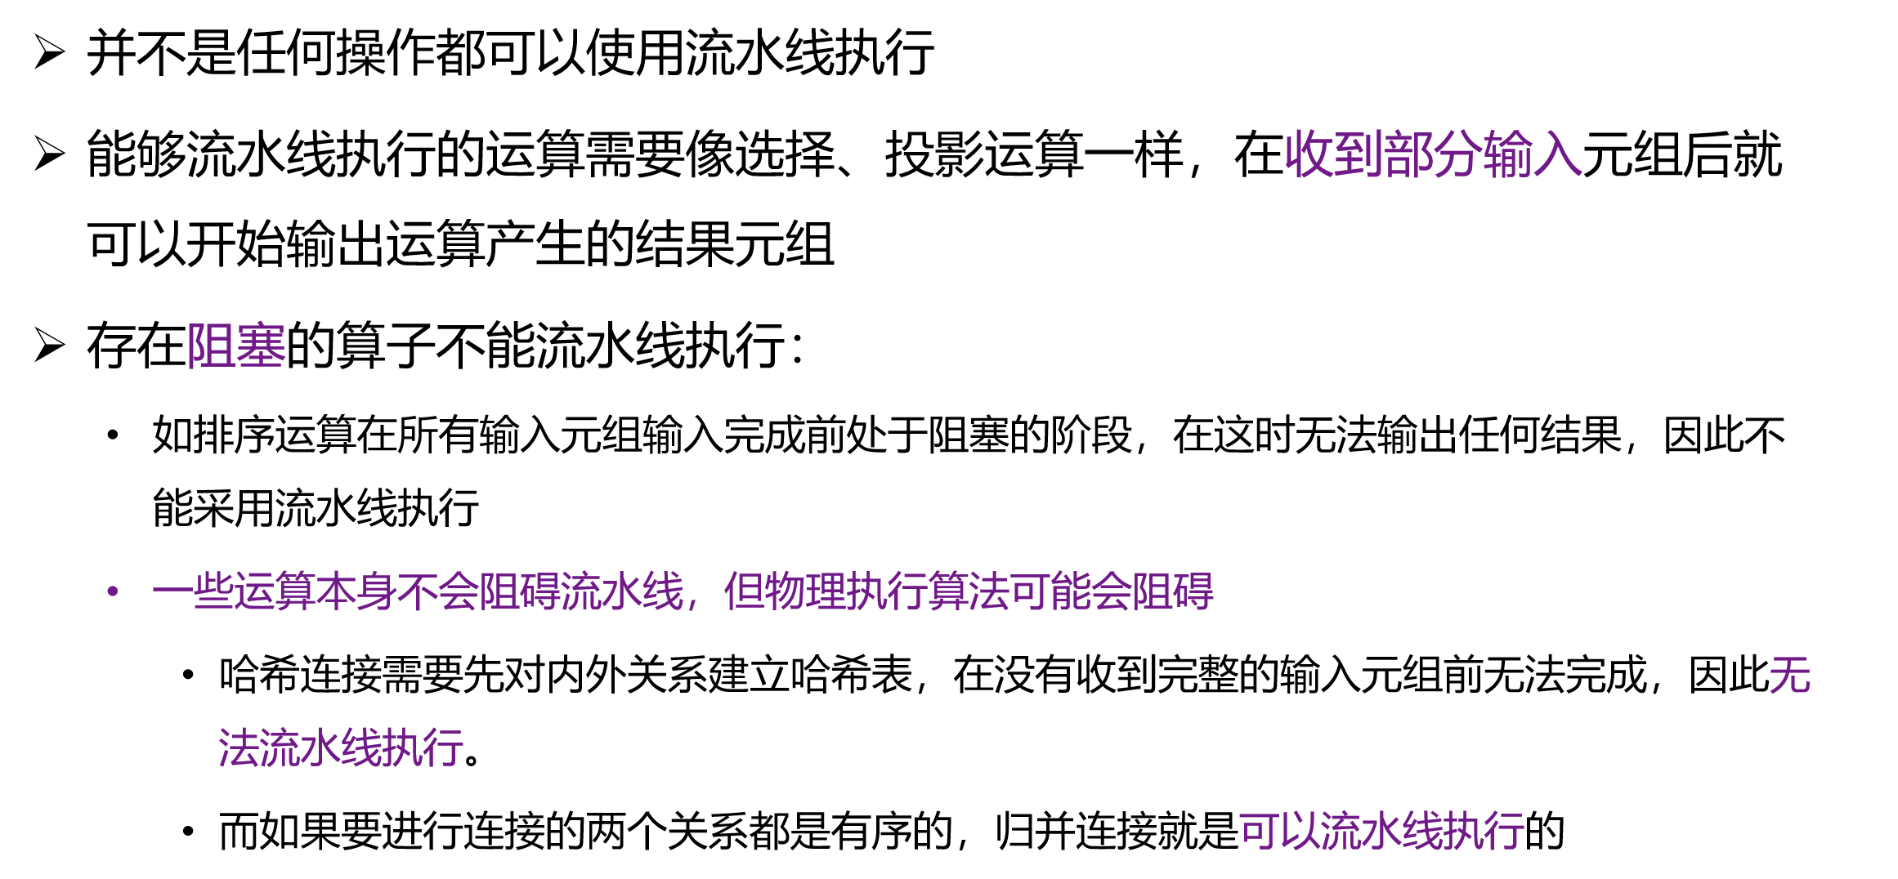

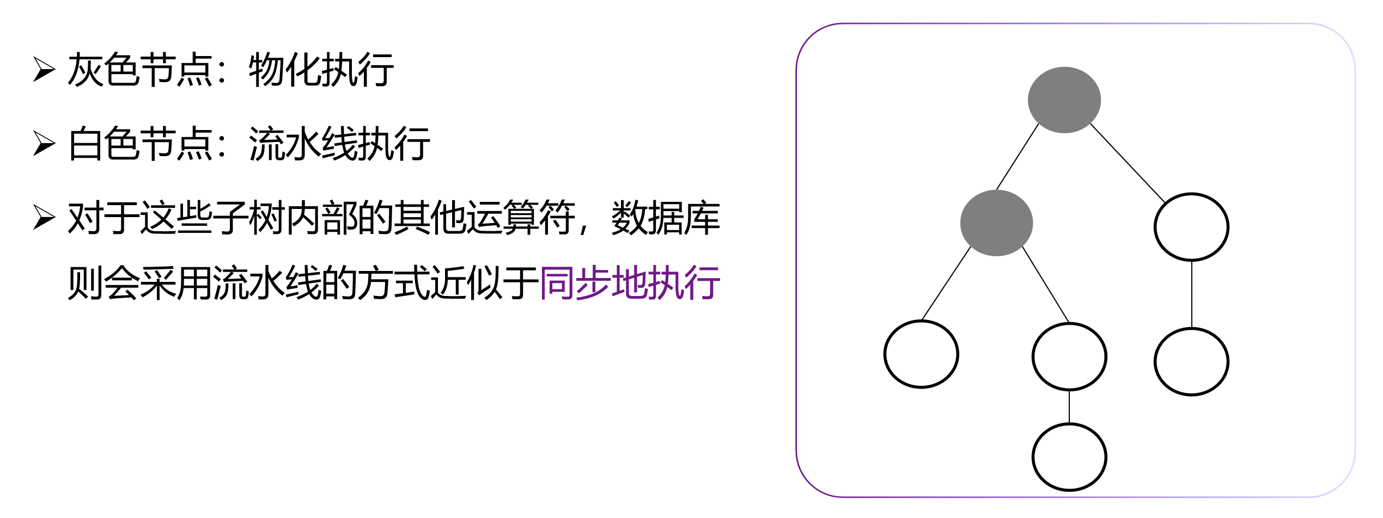

## 物化视图

### 背景

将频繁的子查询物化为视图

1、利用视图来提升查询速度

2、物化视图生成

利用物化视图查询优化

物化视图更新

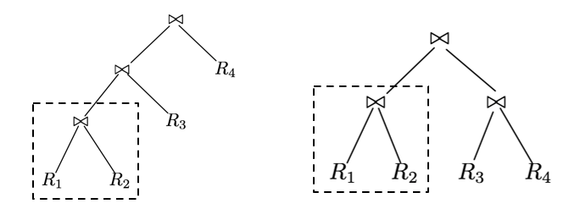

### 概述

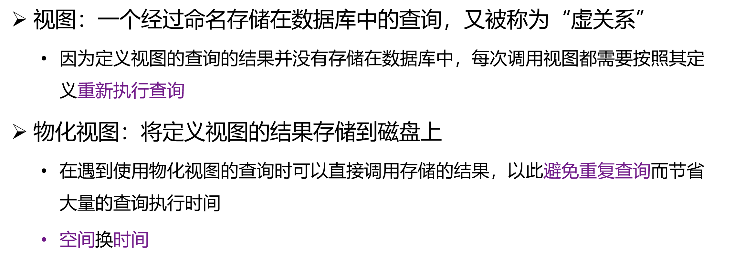

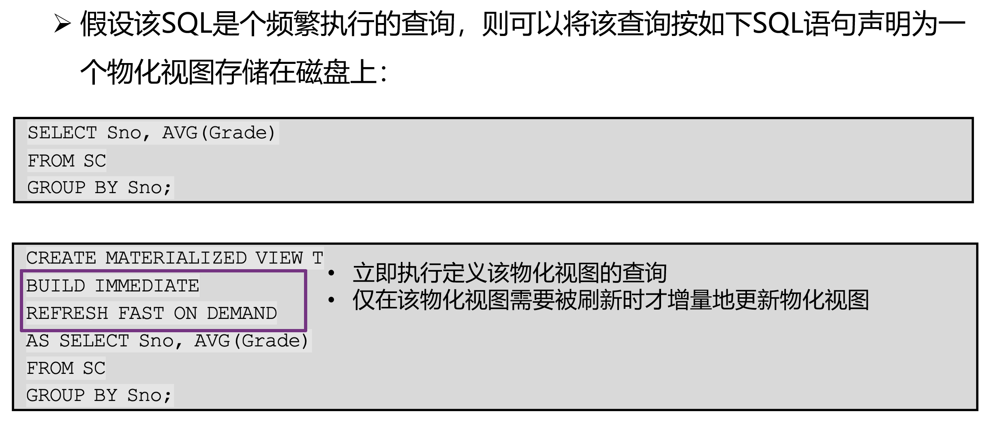

### 维护

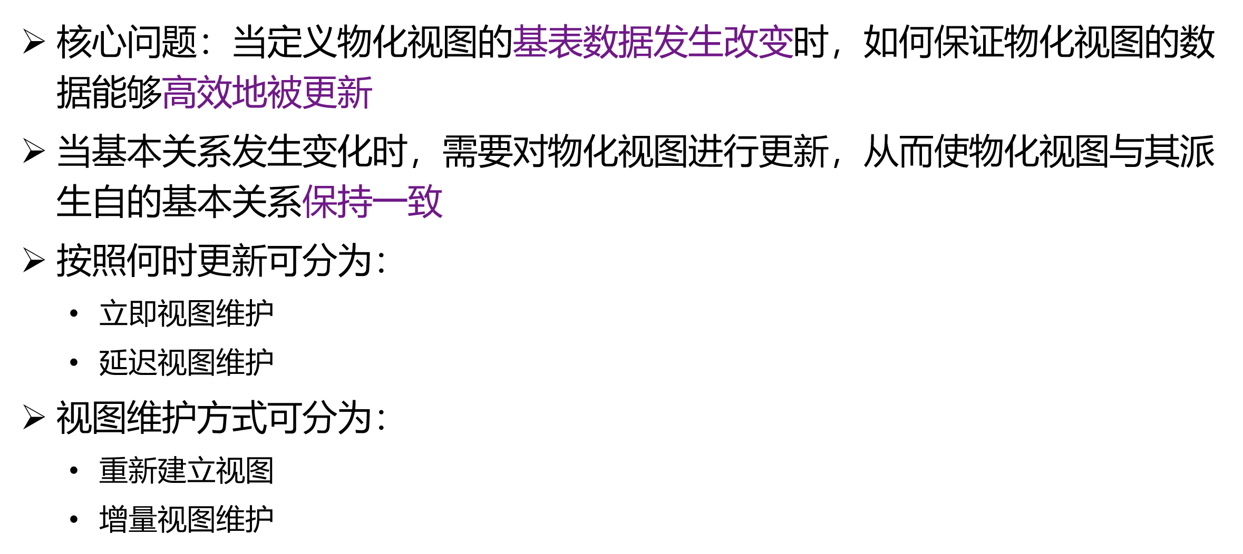

#### 增量维护

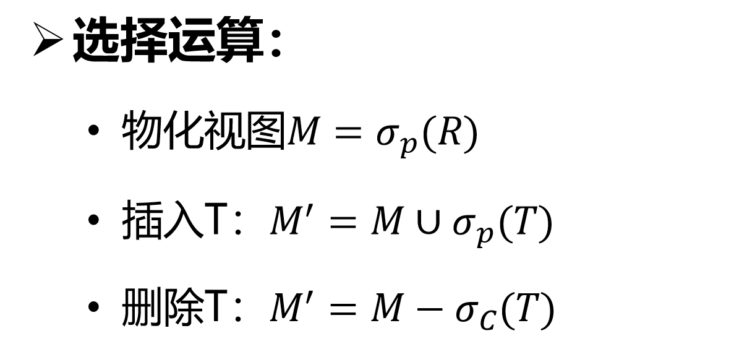

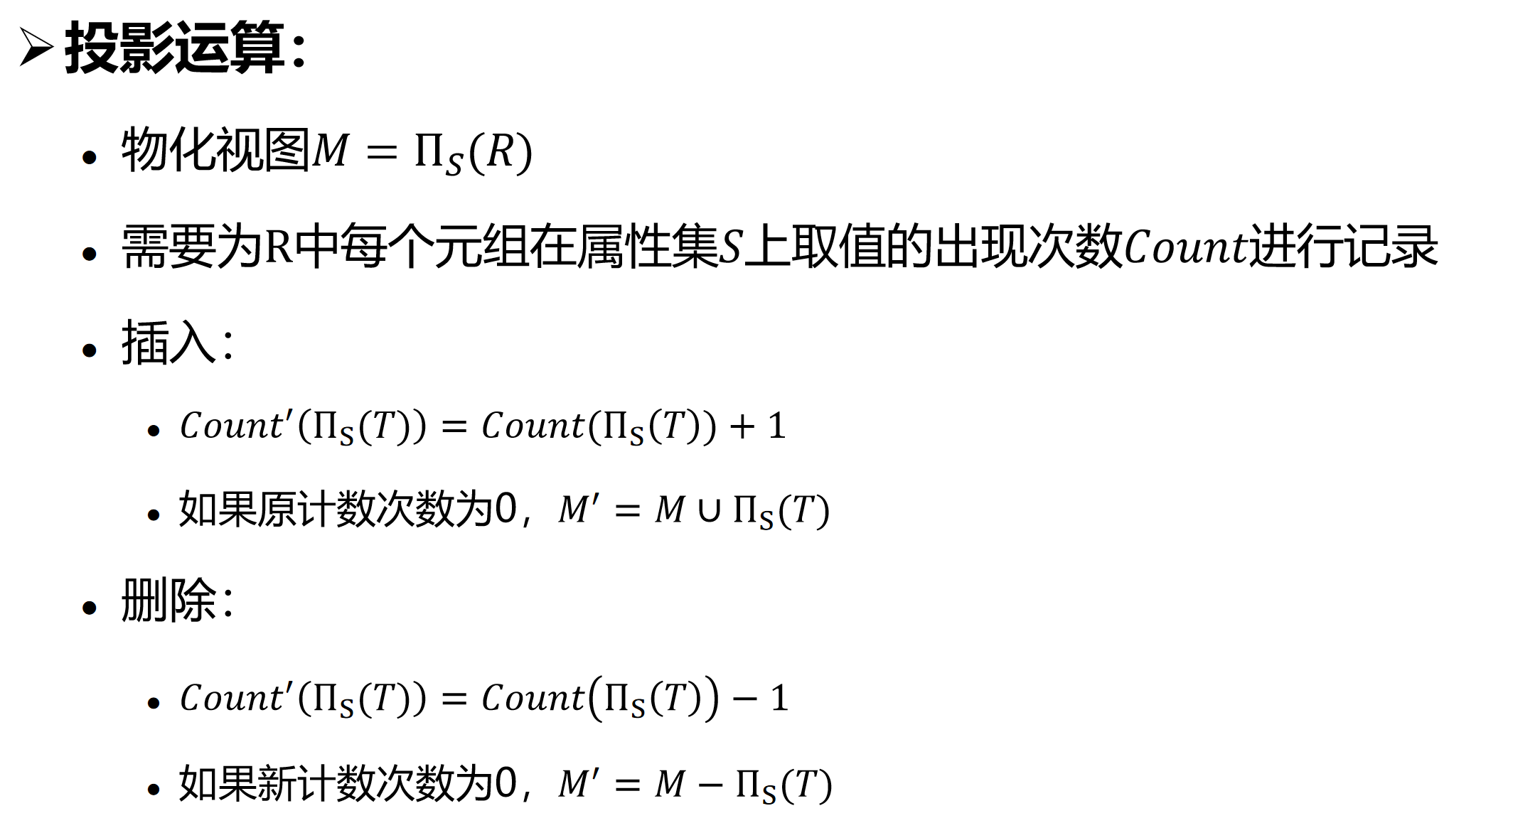

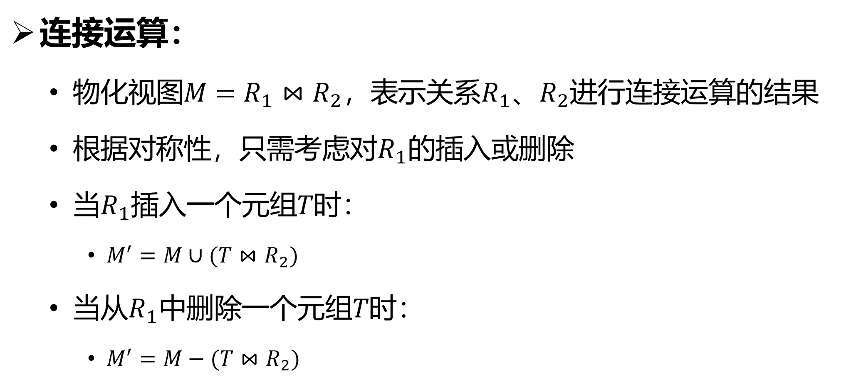

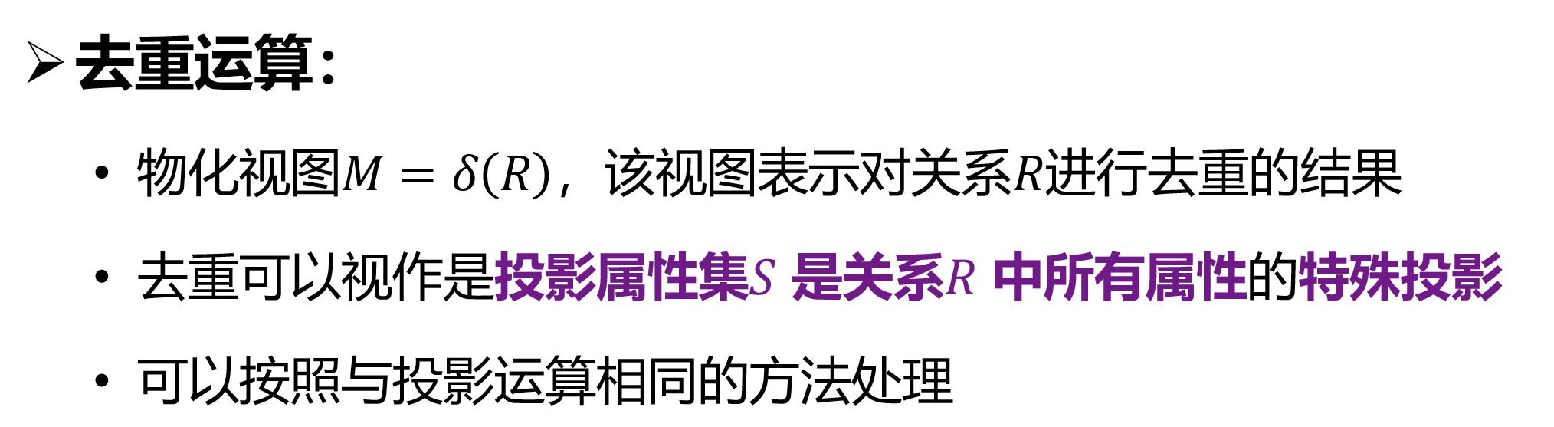

# 基准测试优化

## TPCC

## TPCH

参考：

TPCH 22条SQL语句分析：<https://developer.aliyun.com/article/149715>

从TPC-H分析论文学习优化器的挑战与应对思路：

<https://zhuanlan.zhihu.com/p/608897702>

TPC-H分析详解及其调优：<https://zhuanlan.zhihu.com/p/566024607>

[PolarDB处理TPC-H查询的挑战和机遇](https://help.aliyun.com/zh/polardb/polardb-for-mysql/challenges-and-opportunities-for-polardb-to-process-tpc-h-queries)

## TP-CDS

# 框架

参考：

从优化器综述论文学习System-R框架和Cascade框架:

<https://zhuanlan.zhihu.com/p/611439035>

查询优化器分类 Top-down Optimizer 和 Bottom-up Optimizer:

<https://juejin.cn/post/7124698663393165342>

级联火山口：数据库查询优化器初探:

<https://accelazh.github.io/images/query-optimizer-volcano-cascades.pdf>

## 概述

数据库查询优化器的搜索技术，基本上分为了基于动态规划的bottom-up search（System-R）和基于Cascade/Volcano的top-down search两个流派。

* Top-down optimizer

从目标输出开始，由上往下遍历计划树，找到完整的最优执行计划

例子：Volcano/Cascade，SQLServer

* Bottom-up Optimizer

从零开始，由下往上遍历计划树，找到完整的执行计划

例子：System R，PostgreSQL，IBM DB2

**自底向上 vs 自顶向下**





## 自底而上

* 动态规划是一种典型的“自底向上”的方法
* “自底向上”指：由空白的物理计划开始，从叶子节点出发，考虑每个子表达式，对可能的转换方法搜索，结合代价估计，每一步中选取代价最小的物理运算，最终确定整个计划树。
* 动态规划算法中，每个子表达式仅代价最小的计划会被保留然而物理计划转换问题并不满足最优子结构的性质原始的动态规划算法并不能保证全局的最优（interesting order ）

示例：

确定计划的过程中，通过比较估计代价的大小，对每个连接运算选择代价最小的物理算法。

优点：容易实现，不需要穷尽搜索就能找到较为合理的执行计划

缺点：仍然没有摆脱启发式转换，优化时间长，添加规则繁琐。

## 自顶而下

通用的基于关系代数等价转换和代价模型的查询优化器

* 易于添加新的算子和等价转换规则
* 重点关注数据的物理特性
* 自顶向下，并利用分支界定剪枝

自顶向下：以查询的最终输出为起点，由计划树的根节点向下进行搜索，不断添加为得到最终输出需要的逻辑算子和物理算子，最终确定要采用的计划树。整个过程中可以用分支界定（branch and bound）进行剪枝

优点：

相较于两阶段的方法，统一搜索会产生更多的转换，优化效果可能更好

可以提前中止

添加规则简单

缺点：空间开销更大、优化慢、添加规则繁琐

# 优化器

## TDSQL

### Proxy/SQL优化(2.0)

#### 逻辑查询优化

##### 子查询优化

1、优先尝试优化不需要进行上下文推导的简单子查询（即不需要推导主子查询关系的这种情况），如果不可以优化，对于非关联子查询进行物化

2、针对可以优化的子查询：

1）移除多余子查询表达式：

IN/ALL/ANY/EXISTS子查询中仅有单行结果集的时候，可以直接将子查询提取到select list中，即：

SELECT * FROM tb WHERE tb.a = (<single row subquery>);

SELECT a, (<single row subquery>) FROM tb;

2）为ON/WHERE/HAVING中的子查询构造上下文：

3）EXISTS子查询，如下场景可以优化：

子查询没有group by/having

非singlerow场景不应该带有聚合函数

4）ANY/ALL优化：

采用Max/Min重写ANY/ALL，即：

SELECT * FROM tb1 WHERE b > ANY (SELECT a FROM tb2);

SELECT * FROM tb1 WHERE b > (SELECT MIN(a) FROM tb2);

###### 移除子查询冗余子句

###### Semi-Join

###### ANY/ALL等价改写

###### 子查询下推

###### 物化临时表

###### IN重写EXISTS

###### 虚表优化

1、不可以合并的场景：

1）存在group by/聚合函数

2）存在limit

3）存在distinct

2、排序字段下推，虚表子查询中的排序操作上提：

1）上层select不是union

2）上层select没有group by、聚合函数

3）上层select没有distinct

4）上层select没有order by

5）上层select只包含derived table一个表（不存在join）

##### 视图重写

TDSQL支持对视图的优化。优化的方法是把视图转换为对基表的查询，然后进行类似子查询的优化。TDSQL只支持重写简单的视图，复杂的视图不能重写。

函数：sql_parse.cpp/ MYSQL_PARSER::unfold_view

##### 等价谓词重写

TDSQL支持等价谓词重写，会收集Join ON/WHERE中的等值链。

代码：join_optimize/CJoinOptimizer::build

##### 条件化简

TDSQL主持的条件化简与MySQL一致，主要包括去除表达式中冗余的括号，常量传递，消除死码，表达式计算等。

代码：optimize_cond.cpp/ my_optimize_cond（MySQL原生optimize_cond）

##### JOIN优化

###### 外连接消除

TDSQL支持外连接转换为内连接，转换的条件是内表符合“空值拒绝”。

###### 子查询下推

###### 物化子查询

###### 最大资源限制

TDSQL为了避免Join大结果的时候导致计算节点卡死的现场，采用配置文件配置参与join的sql函数，单表可占用空间大小，后台参与join最大线程数。

##### UNION ALL优化

##### 语义优化

##### 针对非SPJ优化

###### 聚合函数优化

1、聚合函数下推

1）如果所有聚合函数都带有distinct，则将distinct下推

2）针对AVG聚合函数，为减少proxy的内存占用，采用拆分sum和count的方式优化：avg=sum/count

3）下推聚合函数，且存在group by，则加上group by

如果SQL中的聚合函数都能够下推DB执行，则将语法树中的聚合函数用获取的结果集替换，然后在此基础上proxy执行计算。

2、聚合函数不能下推

利用mysql的函数，按照新获取的列更新聚合函数

###### GROUPBY优化

1、存在group by时，判断group by的列是否是select list的子集，则将结果写入到临时表进行去重

2、不存在group by且无聚合函数时，将select list字段作为排序和分区的字段

###### ORDERBY优化

###### DISTINCT优化

###### LIMIT优化

TDSQL支持LIMIT的优化，包括尽可能将LIMIT算子下推，对于LIMIT 0直接返回空结果等。

##### UNION ALL优化

采用可配参数设置proxy收包的速率（默认4000条SQL/次）。

##### DML优化

#### 物理查询优化

##### 全局唯一索引

##### 多表关联顺序

TDSQL对多表关联的顺序进行优化，采用贪婪算法计算一个最优的执行计划。

##### 嵌入式数据库

### SQLEngine优化(3.0)

#### 子查询优化

##### 查询下推

Oceanbase查询下推优化：<https://zhuanlan.zhihu.com/p/607051422>

##### 聚合子查询提升

Oceanbase聚合子查询提升优化：<https://zhuanlan.zhihu.com/p/606747114>

##### 子查询合并

参考：

Oceanbase子查询合并：<https://zhuanlan.zhihu.com/p/602296961>

##### Where子查询提升

Oceanbase Where子查询提升：<https://zhuanlan.zhihu.com/p/604223928>

##### 半连接/Semi-Join转内连接

Oceanbase半连接转内连接优化：<https://zhuanlan.zhihu.com/p/603851213>

##### ANY/ALL子查询优化

Oceanbase ANY/ALL子查询优化：<https://zhuanlan.zhihu.com/p/602633311>

##### winmagic优化

#### JOIN优化

##### Join order生成/join reorder

Oceanbase JOIN Order生成优化：<https://zhuanlan.zhihu.com/p/610107681>

##### 连接消除

Oceanbase连接消除优化：<https://zhuanlan.zhihu.com/p/605093512>

##### 全外连接改写

Oceanbase全外连接改写：<https://zhuanlan.zhihu.com/p/604707982>

#### 聚合函数优化

##### Min/max聚合改写

Oceanbase Min-Max聚合改写：<https://zhuanlan.zhihu.com/p/606135975>

##### 窗口函数提升

Oceanbase窗口函数提升优化：<https://zhuanlan.zhihu.com/p/605363681>

#### 视图合并

Oceanbase视图合并优化：<https://zhuanlan.zhihu.com/p/603398204>

#### OR展开

OceanBase OR展开优化：<https://zhuanlan.zhihu.com/p/605834735>

#### 集合查询优化

Oceanbase集合语句优化：<https://zhuanlan.zhihu.com/p/602939413>

### 并行查询

## TiDB

### 系统调优

#### 性能分析工具

##### 60秒分析法

此分析法由《性能之巅》的作者Brendan Gregg及其所在的Netflix性能工程团队公布，所用到的工具均可从发行版的官方源获取，通过分析以下清单中的输出，可定位大部分常见的性能问题。

uptime

dmesg | tail

vmstat 1

mpstat -P ALL 1

pidstat 1

iostat -xz 1

free -m

sar -n DEV 1

sar -n TCP,ETCP 1

top

##### perf

Perf是Linux内核提供的一个重要的性能分析工具，它涵盖硬件级别（CPU/PMU和性能监视单元）功能和软件功能（软件计数器和跟踪点）。

##### BCC/bpftrace

CentOS从7.6版本起，内核已实现对bpf的支持，因此可根据上述清单的结果，选取适当的工具进行深入分析。相比perf/trace，bpf提供了可编程能力和更小的性能开销。相比kprobe，bpf提供了更高的安全性，更适合在生产环境上使用。

#### 性能调优

##### 处理器

###### 动态节能技术

cpufreq是一个动态调整CPU频率的模块，可支持五种模式。为保证服务性能应选用performance模式，将CPU频率固定工作在其支持的最高运行频率上，不进行动态调节，操作指令为cpupower frequency-set --governor performance。

###### 中断亲和性

自动平衡：可通过irqbalance服务实现。

手动平衡：

1. 确定需要平衡中断的设备，从CentOS7.5开始，系统会自动为某些设备及其驱动程序配置最佳的中断关联性。不能再手动配置其亲和性。目前已知的有使用be2iscsi驱动的设备，以及NVMe设置；
2. 对于其他设备，可查询其芯片手册，是否支持分发中断，若不支持，则该设备的所有中断会路由到同一个CPU上，无法对其进行修改。若支持，则计算smp_affinity掩码并设置对应的配置文件。

##### NUMA绑核

为尽可能的避免跨NUMA访问内存，可以设置线程的CPU亲和性来实现NUMA绑核。对于普通程序，可使用numactl命令来绑定。

##### 内存

###### 透明大页

对于数据库应用，不推荐使用THP，因为数据库往往具有稀疏而不是连续的内存访问模式，且当高阶内存碎片化比较严重时，分配THP页面会出现较大的延迟。若开启针对THP的直接内存规整功能，也会出现系统CPU使用率激增的现象，因此建议关闭THP。

echo never /sys/kernel/mm/transparent_hugepage/enabled

echo never /sys/kernel/mm/transparent_hugepage/defrag

###### 虚拟内存参数

1. dirty_ratio百分比值。当脏的page cache总量达到系统内存总量的这一百分比后，系统将开始使用pdflush操作将脏的page cache写入磁盘。默认值为20%，通常不需要调整。对于高性能SSD，比如NVMe设备来说，降低其值有利于提高内存回收时的效率。
2. dirty_background_ratio百分比值。当脏的page cache总量达到系统内存总量的这一百分比后，系统开始在后台将脏的page cache写入磁盘。默认值为19%，通常不需要调整。对于高性能SSD，比如NVMe设备来说，设置较低的值有利于提高内存回收时的效率。

##### 网络

网络子系统由具有敏感连接的许多不同部分组成。因此，CentOS7网络子系统旨在为大多数工作负载提供最佳性能，并自动优化其性能。因此，通常无需手动调整网络性能。

网络问题通常是由硬件或相关设施出现问题导致的，因此在调优协议栈前，请先排除硬件问题。

尽管网络堆栈在很大程度上是自我优化的。但是在网络数据包处理过程中，以下方面可能会成为瓶颈并降低性能：

1. 网卡硬件缓存：正确观察硬件层面的丢包方法是使用ethtool -S ${NIC_DEV_NAME}命令观察drops字段。当出现丢包现场时，主要考虑是硬/软中断的处理速度跟不上网卡接收速度。若接收缓存小于最大限制时，也可尝试增加RX缓存来防止丢包。查询命令为：ethtool -g ${NIC_DEV_NAME}，修改命令为ethtool -G ${NIC_DEV_NAME}。
2. 硬中断：若网卡支持Receive-Side Scaling（RSS也称为多网卡接收）功能，则观察/proc/interruputs网卡中断，如果出现了中断不均衡的情况，参考处理器调优。若不支持RSS或RSS数量小于物理CPU核数，则可配置Receive Packet Steering（RPS，可以看作RSS的软件实现），及RPS的扩展Receive Flow Steering（RFS）。
3. 软中断：观察/proc/net/softnet\_stat监控。如果除第三列的其他列的数值在增长，则应适度调大net.core.netdev\_budge或net.core.dev.\_weight值，使softirq可以获得更多的CPU时间。除此之外，也需要检查CPU使用情况，确定哪些任务在频繁使用CPU，能够优化。
4. 应用的套接字接收队列：监控ss -nmp的Rece-q列，若队列已满，则应考虑增大应用程序套接字的缓存大小伙使用自动调整缓存的方式。除此之外，也要考虑能够优化应用层的架构，降低读取套接字的间隔。
5. 以太网流控：若网卡和交换机支持流控功能，可通过使能此功能，给内核一些时间来处理网卡队列中的数据，来规避网卡缓存溢出的问题。对于网卡测，可通过ethtool -a ${NIC_DEV_NAME}命令检查是否支持/使能，并通过ethtool -A ${NIC_DEV_NAME}命令开启。对于交换机，请查询其手册。
6. 中断合并：过于频繁的硬件中断会降低系统性能，而过晚的硬件中断会导致丢包。对于较新的网卡支持中断合并功能，并允许驱动自动调节硬件中断数。可通过ethtool -c ${NIC_DEV_NAME} 命令检查，ethtool -C ${NIC_DEV_NAME} 命令开启。自适应模式使网卡可以自动调节中断合并。在自适应模式下，驱动程序将检查流量模式和内核接收模式，并实时评估合并设置，以防止数据包丢失。不同品牌的网卡具有不同的功能和默认配置，具体请参考网卡手册。
7. 适配器队列：在协议栈处理之前，内核利用此队列缓存网卡接收的数据，每个CPU都有各自的backlog队列。此队列可缓存的最大packets数量为netdev\_max\_backlog。观察/proc/net/softnet\_stat第二列，当某行的第二列持续增加，则意味着CPU [行 -1]队列已满，数据包被丢失，可通过持续加倍net.core.netdev\_max\_backlog值来解决。
8. 发送队列：发送队列长度值确定在发送之前可以排队的数据包数量。默认值是1000，对于10 Gbps足够。但若从ip -s link的输出中观察到TX errors值时，可尝试加倍该数据包数量：ip link set dev ${NIC_DEV_NAME} txqueuelen 2000。
9. 驱动：网卡驱动通常也会提供调优参数，请查询设备硬件手册及其驱动文档。

##### 存储及文件系统

内核I/O栈链路较长，包含了文件系统层、块设备层和驱动层。

###### I/O调度器

I/O调度程序确定I/O操作何时在存储设备上运行以及持续多长时间。也称为I/O升降机。对于SSD设备，宜设置为noop。

echo noop > /sys/block/$(SSD_DEV_NAME)/queue/scheduler

###### 格式化参数—块大小

块是文件系统的工作单元。块大小决定了单个块中可以存储多少数据，因此决定了一次写入或读取的最小数据量。

默认块大小适用于大多数使用情况。但是，如果块大小（或多个块大小）与通常一次读取或写入的数据量相同或稍大，则文件系统将性能更好，数据存储效率更高。小文件仍将使用整个块。文件可以分布在多个块中，但这会增加运行时开销。

使用mkfs命令格式化设备时，将块大小指定为文件系统选项的一部分。指定块大小的参数随文件系统的不同而不同。

###### 挂载参数

noatime读取文件时，将禁用对元数据的更新。它还启用了nodiratime行为，该行为会在读取目录时禁用对元数据的更新。

### 软件调优

#### 配置

#### 下推计算结果缓存

### SQL性能调优

SQL是一种声明性语言。一条SQL语句描述的是最终结果应该如何，而非按顺序执行的步骤。TiDB会优化SQL语句的执行，语义上允许以任何顺序执行查询的各部分，前提是能正确返回语句所描述的最终结果。  
 SQL性能优化的过程，可以理解为GPS导航的过程。你提供地址后， GPS软件利用各种统计信息（例如以前的行程、速度限制等元数据，以及实时交通信息）规划出一条最省时的路线。这与TiDB中的SQL性能优化过程相对应。

#### 执行计划

#### SQL优化流程

##### 子查询相关的优化

##### 列裁剪

列裁剪的基本思想在于：对于算子中实际用不上的列，优化器在优化的过程中没有必要保留它们。对这些列的删除会减少I/O资源占用，并为后续的优化带来便利。下面给出一个列重复的例子：

假设表t里面有a b c d四列，执行如下语句：  
 select a from t where b > 5  
 在该查询的过程中，t表实际上只有a, b两列会被用到，而c, d的数据则显得多余。对应到该语句的查询计划，Selection算子会用到b列，下面接着的DataSource算子会用到a, b两列，而剩下c, d两列则都可以裁剪掉，DataSource算子在读数据时不需要将它们读进来。  
 出于上述考量，TiDB会在逻辑优化阶段进行自上而下的扫描，裁剪不需要的列，减少资源浪费。该扫描过程称作“列裁剪”，对应逻辑优化规则中的columnPruner。如果要关闭这个规则，可以在参照优化规则及表达式下推的黑名单中的关闭方法。

##### 关联子查询去关联

##### Max/Min消除

在SQL中包含了max/min函数时，查询优化器会尝试使用max/min消除优化规则来将max/min聚合函数转换为TopN算子，从而能够有效地利用索引进行查询。  
 根据select语句中max/min函数的个数，这一优化规则有以下两种表现形式：  
 • 只有一个max/min函数时的优化规则  
 • 存在多个max/min函数时的优化规则  
 只有一个max/min函数时的优化规则  
 当一个SQL满足以下条件时，就会应用这个规则：  
 • 只有一个聚合函数，且为max或者min函数。  
 • 聚合函数没有相应的group by语句。

##### 谓词下推

##### 分区裁剪

分区裁剪是只有当目标表为分区表时，才可以进行的一种优化方式。分区裁剪通过分析查询语句中的过滤条件，只选择可能满足条件的分区，不扫描匹配不上的分区，进而显著地减少计算的数据量。

##### TopN和Limit下推

SQL中的LIMIT子句在TiDB查询计划树中对应Limit算子节点，ORDER BY子句在查询计划树中对应Sort算子节点，此外，我们会将相邻的Limit和Sort算子组合成TopN算子节点，表示按某个排序规则提取记录的前N项。从另一方面来说，Limit节点等价于一个排序规则为空的TopN节点。  
 和谓词下推类似，TopN（及Limit，下同）下推将查询计划树中的TopN计算尽可能下推到距离数据源最近的地方，以尽早完成数据的过滤，进而显著地减少数据传输或计算的开销。

##### Join Reorder

#### 控制执行计划

## PolarDB

### 查询优化

### 高压缩引擎

### 冷数据归档

### 联邦查询

### 弹性并行查询

### Tair缓存节点

### Orca（兼容Redis协议）

### PolarStore

参考：

[PolarStore弹性内存池（EMP）](https://help.aliyun.com/zh/polardb/polardb-for-mysql/user-guide/first-level-node-2/?spm=a2c4g.11186623.help-menu-2249963.d_5_24.1e9c6f87FBuzpD)

### 列存索引（IMCI）

参考：

[PolarDB列存索引（IMCI）](https://help.aliyun.com/zh/polardb/polardb-for-mysql/user-guide/imcis/?spm=a2c4g.11186623.help-menu-2249963.d_5_25.3bf24766fctf7u&scm=20140722.H_403345._.OR_help-V_1)

### 事务优化

参考：

[PolarDB事务系统优化](https://help.aliyun.com/zh/polardb/polardb-for-mysql/user-guide/transaction-system-optimization/?spm=a2c4g.11186623.help-menu-2249963.d_5_35.398c7b10DmCyHx)

### DDL优化

参考：

[PolarDB DDL优化](https://help.aliyun.com/zh/polardb/polardb-for-mysql/user-guide/optimization-of-ddl-execution/?spm=a2c4g.11186623.help-menu-2249963.d_5_36.6444297ceVHHDr&scm=20140722.H_178729._.OR_help-V_1)

### 高并发优化

#### Concurrency Control

#### Inventory Hint

#### Statement Queue

#### 热点行优化

#### Thread Pool

#### B-tree并发控制优化

## GoldenDB

和单机数据库相比，GoldenDB分布式数据库系统中多了一层全局概念模式到本地概念模式的映射。表数据也被水平切分到多个数据节点。分布式查询优化器的优劣直接影响着业务性能。GoldenDB分布式数据库查询优化器主要朝着如下三个方向努力：

1. 最大程度使数据操作本地化、局部化，减少网络通信的交互次数和交换的数据量，提升数据节点的并行计算是分布式数据库系统优化器致力的重要方向之一；
2. 如何降低数据全局一致性保证的开销，也是分布式数据库系统查询优化努力的方向；
3. 在分布式数据库系统中使用单机数据库的优化手段或者其变形，从而使存储节点承担更多的优化工作，在全局层面仅作少量的启发式优化。

### 影响因素

优化器的优化工作主要体现在计划树的生成上，GoldenDB的查询优化器设计实现主要考虑以下两个方面：

1. 代价模型的选择。

GoldenDB采用分布式系统代价估算模型，考虑节点间传输数据的代价，以减少数据传输的次数和数据量作为查询优化的目标，提高数据节点之间计算的并行度、减少计算节点的计算量。这主要考虑在分布式数据库系统环境中，表结构被水平或垂直拆分到多个数据节点，因此需要考虑语句如何分拆、分片之间数据如何移动、结果如何计算与合并的问题，网络通信开销不可忽视。

1. 考虑数据一致性开销。

在分布式数据库系统中，数据全局一致性机制相较于单机数据库需要更为复杂的控制。因此，如何降低数据全局一致性保证的开销，也是GoldenDB查询优化器的设计要求。

总体来讲，GOldenDB的分布式查询优化器遵循了上述的设计原则，以基于规则的优化为主，基于成本的优化为辅，在提升系统的灵活性的同时控制系统实现的复杂性。优化器内部内置大量的优化规则，通过查询重写的方式进行经验性优化。在优化规则的选择上，重点分析分片剪枝、并行执行、合并下压、条件下推、条件繁殖、排序消除、去重消除、排序下推等。

内置大量的优化规则，对上百个场景进行优化，复杂SQL语句兼容性和处理性能好，同时支持prepare预处理、执行计划缓存、数据集透传等功能，保证数据一致性条件下实现高性能SQL处理。

支持的典型优化包括：

1. 分片剪枝
2. 合并下压
3. 并行执行
4. 条件下推及条件繁殖
5. 排序下推、limit下推等
6. 聚合函数优化

得益于完善的优化器设计，使得GoldenDB对单节点、跨节点的复杂SQL的兼容支持程度很高，包括跨节点SUM、COUNT、AVG等汇聚类操作，跨节点WHERE、FROM等子查询，跨节点JOIN，跨节点GROUP BY、ORDER BY、LIMIT等。这是GoldenDB将Proxy命名为计算节点而非中间件的原因之一，也是其和很多分布式数据库产品中间件的主要区别。

### Proxy优化

#### LVS

#### 池化技术

##### 线程池

##### 连接池

Proxy对前端采用TCP长链接，客户端一次性将语句下达至proxy；

Proxy对后端采用连接池的方式处理，连接池的数量及用户密码可配置，和端口是一一对应的关系；

Proxy根据应用访问的端口号来选择对应的集群以及具体的连接；

Proxy连接池耗尽后是否可以动态申请可以配置。

#### 缓存

GoldenDB通过构建执行计划缓存、SQL缓存，提高SQL解析效率、提高数据读取效率，在高频度读写系统中可以减少磁盘I/O负担，提升整体系统效率。

##### 元数据缓存

Proxy本地会缓存元数据，当MDS发生元数据变更的时候会推送到proxy。

缓存信息包括表结构信息、SQL语句缓存、结果集缓存。

##### 执行计划缓存

##### 结果集缓存

#### 并发控制机制

GoldenDB在事务处理上通过采用成熟的主流技术来实现高效的事务管理，这些技术包括：以行级为主表级锁为辅的锁技术、多版本并发控制技术、全乐观锁+自动补偿机制。这些技术在保证事务ACID特征的前提下大大提高了事务的并发处理能力。

#### 流控

##### 限流

根据消息积压数进行计算，设置流量限定阈值。

Proxy对上做局部流控，如果当前连接数超过配置的最大连接数，要等某连接上的在线事务全部处理结束后再关闭该连接。

TDSQL对于热点数据处理是在计算节点采用一个hash表预先判断更新数据的分布，GoldenDB采用限流的方案（根据消息积压数计算），如果检测到分发到某个节点的写语句过多，则执行限流，这个粒度（针对group）相对比较大一些。

##### 黑名单

对于某些耗时比较久的SQL，会加入黑名单中。

##### 分包/分布式批处理

对于大结果的INSERT或者SELECT会根据具体的SQL数量分包下发，提高效率。

对于大结果集进行分包处理（结果集在内存中缓存），防止一次性处理卡顿。

分布式批处理。提供分布式架构下批处理功能，满足金融、政企、运营商等行业日终大数据批处理的要求，通过分布式FetchSize和存储过程功能对数据进行批处理，减少客户端与DB的交互次数，批量返回数据集并进行批量处理。

#### 热点数据

使用重分布解决热点数据问题。

#### 结果集透传

#### 读写分离

读写分离是指利用数据节点集群安全组多副本，将部分读请求发往备节点，提升系统的读能力。

在启动读写分离时，GoldenDB的计算节点在受到应用SQL请求时，根据当前的语句类型和负载策略选择SQL下发的数据节点，将写操作发往主节点，将读操作发往备节点。

注意：GoldenDB的读写分离是事务间的读写分离，如果一个事务内同时存在读写请求，该事务的所有SQL都会发往主节点。

在多个应用接入一个数据节点集群时，为了满足不同应用的需求，GoldenDB支持对同一集群不同的连接实例，设置不同的读写分离模式，包括以下三种：

1. 读主节点。读操作默认发往主节点，当应用强制指定将读请求发往备节点时，读请求即在备机间做负载均衡；
2. 读备节点。读操作仅在备机间根据配置的权重做读负载均衡。

除了上述连接实例级别的读写分离模式设置，GoldenDB还支持SQL级别的读写分离模式指定，应用可以在SQL语句后面添加hint信息强制发往主节点或备节点，SQL级别的优先级高于连接实例级别。常见的使用场景如下：

1. 由于数据在安全组内部的节点间同步存在时延，因此对实时性要求比较高的SQL请求，应用希望将其发往主节点；
2. 对于一些SQL如分析聚合类SQL，应用希望将其发往备节点，减少对主节点的影响。

结合上述连接实例和SQL级别的读写分离模式设置，应用可以根据自己的希望设计合理的读写分离策略。

#### group优先级

一般先读同城，再读异地。

#### 负载均衡

可以设置不同group的优先级，同城机房高于异地灾备机房。

### 分区裁剪/合并下压优化

这个类似TDSQL的分区裁剪。

GoldenDB的分布式优化，很重要的一个努力方向就是尽量利用数据节点的计算能力进行计算，避免不必要的从数据节点向计算节点的数据移动，并减少和数据节点交互的次数。计算节点分析语句后，尽量把能够一起执行的语句下发到数据节点。

注：这里涉及到表层次合并、主子查询合并以及JOIN等合并下发规则的判断。

SQL示例：

假定T1和T2分发属性相同：range表、分发键为col、分布在g1,g2,g3节点上，将“条件繁殖”部分的示例语句改写如下：

select T1.col,T1.col1 from T1 join T2 on T1.col=T2.col where T1.col=200 UR;

见“where条件下推”部分，根据where子句可以将查询数据定位到某个group上，则可以直接将语句下发到group节点上执行。

优化后执行计划：

select T1.col,T1.col1 from T1 join T2 on T1.col=T2.col where T1.col=200;

#### 表层次

##### 复制表+复制表

如果dup_1所在的db分组与dup_2所在的db分组有公共的交集，则可以合并下发，否则不能合并下发该语句；无需考虑等值链和值链对合并结果的影响。

例如：

dup_t1分布在g1,g2,g3，dup_t2分布在g1,g3

结论：合并下发

dup_t1分布在g1,g3，dup_t2分布在g2,g4

结论：不可以合并下发

##### 复制表+非复制表

1. 无where条件或者where条件为非分发键

如果复制表所在的db分组要完全覆盖非复制表所在的分组，则可以合并下发，否则不能合并下发该语句。

例如：

dup_t分布在g1,g2,g3，非复制表分布在g1,g2,g3

结论：可以合并

dup_t分布在g1,g2，非复制表分布在g1,g3

结论：不可以合并

1. where条件为分发键

如果非复制表经过where值的过滤后能落在单个db上，则判断依据参考复制表+复制表合并依据，否则参考复制表+非复制表且无where条件或where条件为非分发键合并依据。

例如：

dup_t分布在g1,g3，非复制表分布在g1,g2

where条件：range_t.a>20and range_t.a<50

结论：可以合并

dup_t分布在g1,g3，非复制表分布在g1,g2

where条件：range_t.a>100 and range_t.a<250

结论：不可以合并

##### hash表+hash表

1. 无where条件或where条件为非分发键

如果两个hash表所在的db分组一致且关联字段都是两个表的分发键时，则可以合并下发，否则不可合并下发。

1. where条件为分发键

如果通过值链和等值链过滤后有一个表被过滤落在单个db，则判断依据参考复制表+非复制表且where为分发键的合并依据。

如果通过值链和等值链过滤后两个表都落在单个db上，则判断依据参考复制表+复制表合并依据；否则参考hash表+hash表且无where条件或where为非分发键合并依据。

##### range表+range表

1. 无where条件或者where条件非分发键

如果两个range表同时满足如下条件，并且join on关联条件为每个表的分发键时，则可以合并下发，否则不可合并下发：

1. 两表的db分布完全一致
2. 满足条件1后，range1表在每个db上的分布范围也必须和range2在每个db上的分布范围完全一致

例如：

range1分布在g1范围为[-∞,-100)，g2范围为[100,200)

range2分布在g1范围为[-∞,-100)，g2范围为[100,200)

结论：可以合并

range1分布在g1范围为[-∞,-50)，g2范围为[50,100)

range2分布在g1范围为[-∞,-60)，g2范围为[60,100)

结论：不可以合并

1. where条件为分发键

如果两个range表同时满足如下条件，并且join on关联条件为每个表的分发键时，则可以合并下发，否则不能合并下发：

1. 两表的db分布完全一致
2. 满足1条件后，经过where过滤后的range1表的g1和g2范围分布落在range2表原始大范围内，同时经过where过滤后的range2表的g1,g2小范围落在range1的g1,g2原始大范围内

例如：

range1分布在g1范围为[-∞,-50)，g2范围为[50,100)

range2分布在g1范围为[-∞,-60)，g2范围为[60,90)

where条件为：

range1.c>30 and range1.c<40 and range2.b>30 and range2.b<30

结论：可以合并

range1分布在g1范围为[-∞,-50)，g2范围为[50,100)

range2分布在g1范围为[-∞,-60)，g2范围为[60,150)

where条件为：

range1.c>30 and range1.c<40 and range2.b>110 and range2.b<140

结论：不可以合并

##### list表+list表

1. 无where条件或者where条件为非分发键

如果两个list表同时满足如下条件，并且join on关联条件为每个表的分发键时，则可以合并下发，否则不可合并下发：

1. 两表的db分布完全一致
2. 满足条件1后，list1表在某个db上的分布列表值，不能出现在list2表除了g1之外的任何db上

例如：

list1分布在g1范围为(1,6,7)，g2范围为(9,11,12)

list2分布在g1范围为(1,6,8)，g2范围为(9,13)

结论：合并下发

list1分布在g1范围为(1,6,7)，g2范围为(8,11,12)

list2分布在g1范围为(1,6,8)，g2范围为(9,13)

结论：不能合并下发

list1分布在g1范围为(1,6,7)，g2范围为(9,11,12)

list2分布在g1范围为(3,5)，g2范围为(9,13)

结论：合并下发

1. where条件为分发键

如果两个list表同时满足如下条件，并且join on关联条件为每个表的分发键时，则可以合并下发，否则不可合并下发：

1. 两表的db分布完全一致
2. 满足条件1后，经过where过滤后的list1表的g1和g2小范围分别落在list2表的g1,g2原始大范围内，同时经过where过滤后的list2表的g1,g2小范围分别落在list1表的g1,g2原始大范围内

例如：

list1分布在g1范围为(1,6,7)，g2范围为(9,11,12)

list2分布在g1范围为(1,6,8)，g2范围为(9,13)

where条件为：(list1.c=1 and list2.c=6) or (list1.c=11 or list2.b=9)

list1过滤后范围：g1范围(1)，g2范围(11)

list2过滤后范围：g1范围(6)，g2范围(9)

结论：合并下发

list1分布在g1范围为(1,6,7)，g2范围为(8,11,12)

list2分布在g1范围为(1,6,8)，g2范围为(9,11)

where条件为：(list1.c=1 and list2.b=6)

list1过滤后范围：g1范围(1)

list2过滤后范围：g1范围(6)

结论：合并下发

list1分布在g1范围为(1,6,7)，g2范围为(8,11,12)

list2分布在g1范围为(1,6,8)，g2范围为(9,11)

where条件为：(list1.c=1 and list2.b=8)

list1过滤后范围：g1范围(1)

list2过滤后范围：g1范围(8)

结论：不可以合并下发

#### 主子查询

##### FROM子查询

不能合并的场景：

1. 如果FROM子查询本身不是SQLNode或MSQLNode

代表子查询的JoinNode或UnionNode，不能合并入主查询，因为本身就不可合并

1. 同时满足：多db分布（handle_on=3）&（有汇聚函数/distinct）&（非复制表）&（分发键不在group中）

如果非复制表多db分布且分发键不在group by中，则汇聚函数必须在proxy层做聚合和distinct计算

1. 如果FROM子查询中有不能合并的子查询时
2. 同时满足：FROM子查询多db分布且有limit

limit需要proxy计算

##### WHERE子查询

不能合并的场景：

1. where子查询为JoinNode、UnionNode
2. CR场景，where子查询不能与主查询合并

CR场景涉及gtid列，则where子查询中的gtid无法处理，比如：where t1.a in (select t2.a,t2.gtid ...)

1. Where子查询为非复制表多db分布，且有聚合函数
2. 主查询中标为复制属性，子查询表为非复制属性，分布于多个db且查询字段为非分发键时，主子查询不能合并下发（不管查询字段是否为分发键，都不能合并）

###### IN/NOT IN子查询

1. SPJ查询语句

合并下发前提：

1. 涉及的所有表都是hash分布
2. 主子查询能直接使用分发键关联
3. 多表的分发类型需要一致
4. 分发键需要NOT NULL限制

合并下发原理：

在分发键类型一致的情况下，通过唯一的hash算法可以将相同值统一的发布到相同的数据节点上。这样可以保证not in子查询数据分布的一致性，因此可以考虑合并下发。

1. 非SPJ查询语句
2. 子查询有order by，有group by+分发键，子查询投影中为分发键且有distinct，having子句

上述对合并下发没有影响。

1. 子查询group by中没有分发键：不能合并

汇聚函数计算需要在所有db数据上进行，如果没有汇聚函数情况下，group by也会隐藏部分分发键值。

1. 子查询有limit：不能合并

limit需要在所有db数据上进行操作。

1. 子查询投影中有单纯的汇聚函数且group by中包含子查询表的分发键：不能合并

在子查询投影中有汇聚函数，即使有group by+分发键也不能合并。

###### EXISTS/NOT EXISTS子查询

1. 非关联子查询：不能合并

exist/not exists存在和不存在判断是对于子查询表的所有数据生效。

1. SPJ关联子查询

合并下发前提：

1. 涉及的所有表都是hash分布
2. 主子查询能够直接使用分发键等值关联
3. 多表的分发键类型需要一致
4. 分发键需要NOT NULL限制

合并下发原理：在分发键类型一致的情况下，通过唯一的hash算法可以将等值统一的发布到相同的数据节点上。这样可以保证关联的exists子查询数据分布的一致性。因此可以考虑合并下发。

1. 非SPJ关联子查询

1）子查询有order by，有group by+分发键，having子句

上述对合并下发没有影响。

2）子查询group by中没有分发键：不能合并

汇聚函数计算需要在所有db数据上进行，如果没有汇聚函数情况下，group by也会隐藏部分分发键值。

3）子查询有limit：不能合并

limit需要在所有db数据上进行操作。

###### IN/NOT IN item_row子查询

1、SPJ查询语句

合并下发前提：

1）涉及的所有表都是hash分布

2）主子查询能直接使用分发键关联

3）多表的分发类型需要一致

4）分发键需要NOT NULL限制

合并下发原理：

在分发键类型一致的情况下，通过唯一的hash算法可以将相同值统一的发布到相同的数据节点上。这样可以保证not in子查询数据分布的一致性，因此可以考虑合并下发。

2、非SPJ查询语句

1）子查询有order by，有group by+分发键，子查询投影中为分发键且有distinct，having子句

上述对合并下发没有影响。

2）子查询group by中没有分发键：不能合并

汇聚函数计算需要在所有db数据上进行，如果没有汇聚函数情况下，group by也会隐藏部分分发键值。

3）子查询有limit：不能合并

limit需要在所有db数据上进行操作。

4）子查询的group by子句中有分发键：与SPJ查询合并前提一致，同时需要子查询的投影与分发键相关联，只有这样才能保证最终结果没有重复数据

在子查询投影中有汇聚函数，即使有group by+分发键也不能合并。

#### UNION

1. 单DB场景

CR：

select1 UNION select2时，如果左右表的个数不一致时不能合并下发，原因是每张表都要添加gtid。

select1 UNION select2时，如果左右表的个数一致时可以进一步判断是否合并下发。

UR：

不论左右select中标的个数是否一致，都需要进一步判断是否可以合并下发。

1. 多DB场景

CR：

如果左右select中表的个数不一致，则不能合并下发。

如果左右select中表的个数一致，需要进一步判断是否可以合并下发。

UR：

select1 UNION select2同时满足如下条件才可以考虑合并下发：

1. 左右select中没有group by、没有聚合函数同时没有distinct
2. 没有使用union distinct

#### Hint

采用samedb、storagedb的hint信息优化下发db。

Samedb表示自此SQL以后的所有SQL都是采用相同分片，不需要计算分片（适用于跑批业务），storagedb适用于业务侧已知分片信息的情况。

### SQL引擎优化

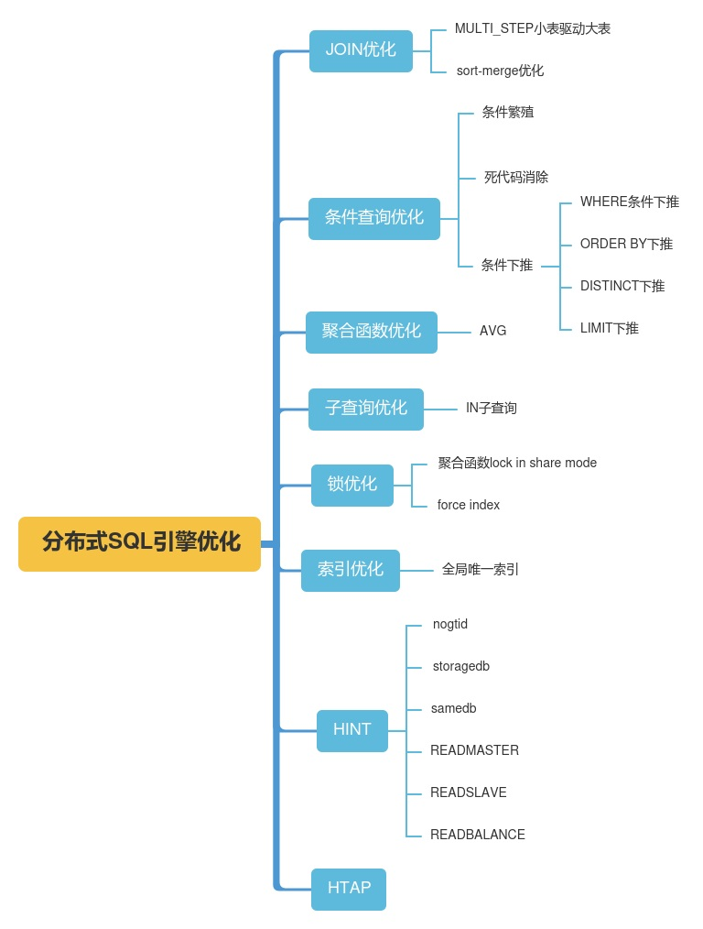

#### 条件繁殖

条件繁殖是指优化器对已知条件进行推断，从而衍生出其他条件进行改造，缩小数据检索的范围。繁殖后的条件，或推入基表、或下压到数据节点执行。

SQL示例1：

select T1.col,T1.col1 from T1 join T2 on T1.col=T2.col where T1.col>100 UR;

优化后执行计划示例：

优化器会识别出本例中的条件传递从而推断出T2.col>100，并将该条件推入基表。语句被重写：

select T1.col,T1.col1 from {T1 where col>100} join {T2 where col>100} on T1.col=T2.col UR;

注：在等价语句改造的时候，也可以利用ON条件等做等值的传递。

SQL示例2：

select T1.col, T1.col1 from T1 join T2 on T1.col=T2.col where T1.col1 in (100,200) and T2.col1=T1.col1 UR;

优化器执行计划示例：

优化器会识别出本例中的条件传递从而推出T2.col1 in (100,200)，并将该条件推入基表。语句被重写为：

select T1.col, T1.col1 from {T1 where col1 in (100,200)} join {T2 where col1 in (100,200)} von T1.col=T2.col UR;

#### OR索引失效优化

对于cond1 OR cond2这种会导致索引失效，可以采用如下的方法：

cond1 UNION cond2。

#### 并行执行

并行执行是指执行计划在各个分区间进行并行执行，从而提升执行效率。

当SQL查询在分区剪裁后，仍然涉及多个分区时，会生成一个分布式执行计划，该分布式计划会被调度到分区所在不同机器上进行执行。GoldenDB在判断语句需要下发到多个分区时，会将语句拆分成多个同时下发到对应的节点并行执行。

SQL示例：

假定T1、T2在g1,g2,g3三个分区上：

select T1.col,T1.col1 from T1 join T2 on T1.col=T2.col where T1.col1=200 UR;

优化后执行计划，语句被拆分如下：

select T2.col from T2 order by T2.col ASC;

select T1.col,T1.col1 from T1 where T1.col1=200 order by T1.col ASC;

同时下发到对应的三个节点上并行执行后，将结果汇总到proxy层做join。

#### AVG优化

在GoldenDB中，AVG被自动重写成SUM和COUNT两个计算，在每个数据节点上，只返回本数据节点的SUM、COUNT；在计算节点层面，再对各数据节点返回的SUM、COUNT进行累计，然后再用SUM/COUNT得到AVG的最终结果。

SQL示例：

select avg(col) from T where col>100 UR;

优化后执行计划示例：

select sum(col),count(col) from T where col>100;

#### JOIN优化

采用MULTI_STEP_QUERY强制使用小表驱动大表。

#### 下推优化

##### WHERE条件下推

在分布式数据库系统实现中，为了尽量减少数据节点向计算节点移动的数据量，系统被设计为尽可能将where条件下推到数据节点。

SQL示例：

假定T为单分发键表，且分发键为col：

select col,col1 from T where col=100 and col1>10 UR;

优化后执行计划示例：

根据where子句可以将查询数据定位到某（几）个GROUP，执行时将语句直接下发到对应的group节点上执行：

select col,col1 from T where col=100 and col1>10;

##### order by下推

GoldenDB对于排序处理通常会优先考虑推入数据节点完成。利用数据节点的计算能力并行完成排序操作；涉及结果合并的，计算节点再对有序数据集进行合并排序。

SQL示例：

select col,col1 from T where col1>100 order by col UR;

优化后执行计划示例：

将语句下发到各个节点上并行执行，并在proxy层汇总结果，如果下发为多节点，则需要执行sort merge排序操作。

select col,col1 from T where col1>100 order by col;

##### distinct下推

GoldenDB中，遇到不能合并下发的SQL语句，如果其中含有distinct，则计算节点在拆分语句时，会考虑将distinct下推入数据节点执行。以减少从数据节点提取到计算节点的数据量。

UR场景下，如果查询数据分布在同一个节点上或者select list为分发键的情况下，将distinct下推入节点执行，汇总结果不需要在proxy层再做distinct。

SQL示例：

假定T为多分发键表，且分发键为col1,col1：

select distinct col,col1 from T where col>100 and col1=20 UR;

优化后执行计划示例：

select distinct col,col1 from T where col>100 and col1=20;

##### limit下推

在GoldenDB中，limit下推的主要目的是在需要计算节点进一步计算的场景下，尽量减少从数据节点提取到计算节点的数据量。

优化原则：

1. SQL语句能下发到一个db group执行的，limit子句不用调整
2. SQL语句下发到多个db group执行的，需要在proxy层汇总数据，做limit操作：
3. SQL语句能下发，但是需要下发到多个db group执行的，limit子句需要调整，调整格式如下：limit x,y --> limit 0,x+y
4. SQL语句不能下发，需要把数据拉到db proxy层计算的，limit子句不变

SQL示例：

查询数据分布在多个节点上，且查询语句能下发：

select col,col1 from T where col1>100 limit 2,2 UR;

优化后执行计划：

select col,col1 from T where col1>100 limit 0,4;

#### 常数折叠

在GoldenDB中，为了减少对确定值的反复计算而先进行计算的优化方法。此过程一般发生在S（Select）F（From）W（Where）中SW阶段。

SQL示例：

假定T为单分发键表，且分发键为col：

select col,col1 from T where col=50+50 and col1>10 UR;

优化后执行计划示例：

在此查询中，50+50会被先计算成100。查询重写后，条件变为where col=100 and col1>10。根据重写后的where条件可以将查询语句定位到某（几）个group上执行，执行时下发原始条件。

select col,col1 from T where col=50+50 and col>10;

#### 非逻辑优化

在GoldenDB中，会针对NOT运算进行处理，通常是将其下推，将表达式整体取反变为表达式分量补集的运算。

|  |  |
| --- | --- |
| 处理前 | 处理后 |
| NOT (col!=5) | col=5 |
| NOT(col1<=4 OR col2>0) | col1>4 AND col2<=0 |
| NOT(col1<=4 AND col2>0) | col1>4 OR col2<=0 |

经过变换，可以减少一次逻辑运算并在一定条件下使范围扫描可用。

注：对于WHERE cond1 OR cond2这种，cond条件中的字段会索引失效，可以采用UNION ALL替换的方式，即WHERE cond1 UNION ALL WHERE cond2。

#### 死代码消除

GoldenDB分布式优化器中的处理逻辑通过判断出为恒指或者逻辑冗余的条件，然后在运行时减少不必要的逻辑判断，从而提升执行效率。

SQL示例：

假定T为range表，col为单分发键：

select col,col1 from T where col>0 and col > 200 UR;

优化后执行计划：

此例子中，根据where条件确定下发group（col>200所在group）：

select col,col1 from T where col>0 and col>200;

SQL示例：

select col,sol1 from T where col<0 and col>200 UR;

优化后执行计划：

此例中，根据where条件获取下发group为0，选择一个group下发执行：

select col,col1 from T where col<0 and col>200;

#### 全局(唯一)索引

#### 锁

采用乐观锁（重试）和悲观锁（select for update）两种控制策略，针对不同场景设置不同锁类型。

对于聚合函数的场景，采用共享锁，而不是排它锁，减少加锁范范围（但是也带来了一致性问题）。

#### force index

为了避免update、delete中where条件索引失效，造成全表锁（对于悲观锁，proxy会先下发select for update where锁住对应数据，然后执行更新），采用在where条件中增加force_index。

#### Hint

##### MULTI_STEP

存在两表或多表关联操作时，可以使用MULTI_STEP_QUERY表示语句被拆分为多步骤执行，目的是提高查询性能。

SQL查询语句中表不需要一定出现在MULTI_STEP_QUERY中，如果MULTI_STEP_QUERY中定义了表，表的先后顺序表示在SQL语句的执行计划中的执行顺序。

示例：

SELECT

s.s_name,c.c_id, concat(c.c_last, c.c_first), o.o_all_local, o.o_ol_cnt

FROM

customer c inner join oorder o

on c.c_id = o.o_c_id

left join warehaouse w

on o.o_w_id = w.w_id

where

w.w_id = 193 and c.c_id >= 435 and c.c_id <= 445

order by w.w_id, c.c_id, o.o_id;

数据量：

customer表：1500万

oorder表：1500万

warehouse表：500万

首先使用原始语句执行，单条语句在16C32G虚拟机上执行报错：

ERROR 10435(HY000):ERR Write IO_CACHE Fail!

内存监控发现内存写满了，使用count查看结果集，显示为565000条。

**优化方案一：**

修改hash分发方式，保证语句群发，join操作在DB层面执行，proxy层制作排序：

Customer表修改为DISTRIBUTED BY HASH(c_id)(g1,g2,g3,g4);

初始的分发方式为DISTRIBUTED BY HASH(c_w_id)(g1,g2,g3,g4);

Ooder表修改为DISTRIBUTED BY HASH(o_c_id)(g1,g2,g3,g4);

初始的分发方式为DISTRIBUTED BY HASH(o_w_id)(g1,g2,g3,g4);

warehouse表修改为DISTRIBUTED BY DUPLICATE(g1,g2,g3,g4);

初始的分发方式为DISTRIBUTED BY HASH(w_id)(g1,g2,g3,g4);

但语句耗时8.89秒

注：该方法不可行，业务不能为了一条语句的提升而导致整体业务性能下降。

**优化方案二：**

分析3张表的数据情况，发现可以使用分布式数据库特有的功能MULTI_STEP_QUERY强制先用小表进行JOIN：

SELECT

s.s_name,c.c_id, concat(c.c_last, c.c_first), o.o_all_local, o.o_ol_cnt

FROM

customer c inner join oorder o

on c.c_id = o.o_c_id

left join warehaouse w

on o.o_w_id = w.w_id

where

w.w_id = 193 and c.c_id >= 435 and c.c_id <= 445

order by w.w_id, c.c_id, o.o_id MULTI_STEP_QUERY(w,o,c);

##### NOGTID

##### READMASTER

##### READSLAVE

##### READBALANCE

##### storagedb

不需要计算分片，直接到对应的group。

##### samedb

如果可以确定某一个操作全部是对一个group的操作，前面第一个计算分片信息后，后面的全部添加samedb的hint信息，这样就可以直接用前面缓存的group信息了。

### 执行器

采用MPP大数据组件presto执行OLAP的查询。

## OceanBase

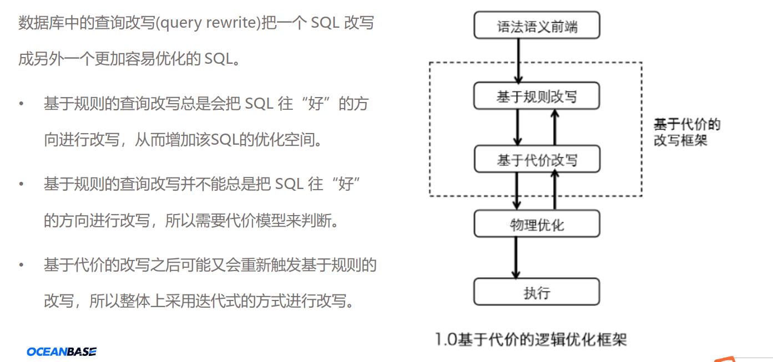

### 基于规则查询改写

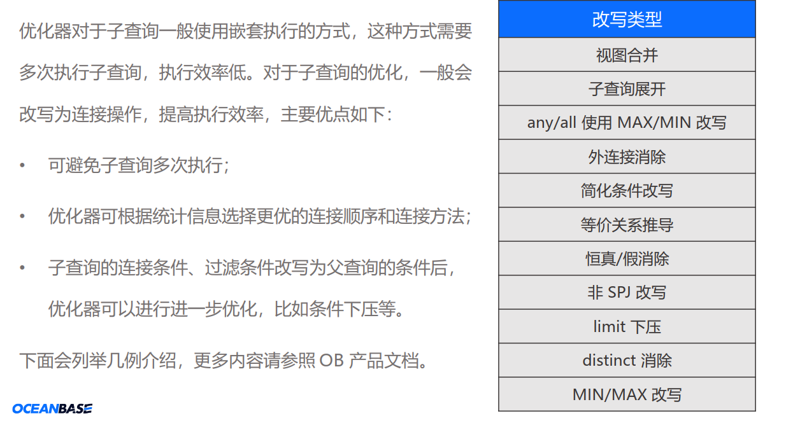

#### 子查询相关改写

##### 视图合并

视图合并是指将代表一个视图的子查询合并到包含该视图的查询中，视图合并后，有助于优化器增加连接顺序的选择、访问路径的选择以及进一步做其他改写操作，从而选择更优的执行计划。

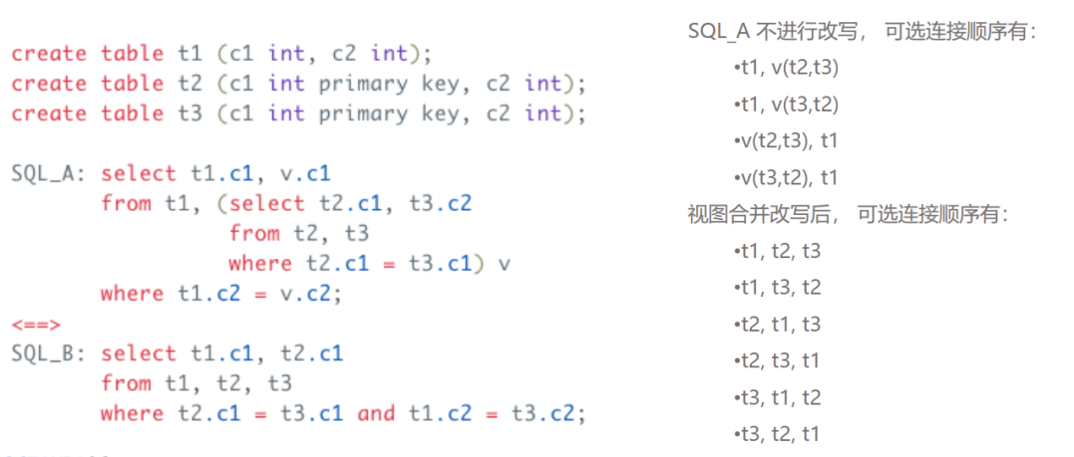

##### 子查询展开

###### 子查询展开为semi-join/anti-join

子查询展开是指将where条件中子查询提升到父查询中，并作为连接条件与父查询并列进行展开。一般涉及的子查询表达式有not in、in、not exist、exist、any、all

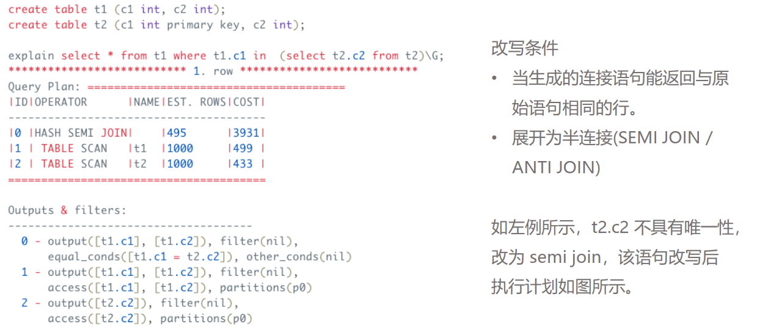

###### 子查询展开为内连接

子查询展开是指将 where 条件中子查询提升到父查询中，并作为连接条件与父查询并列进行展开。一般涉及的子查询表达式有not in、in、not exist、exist、any、all。

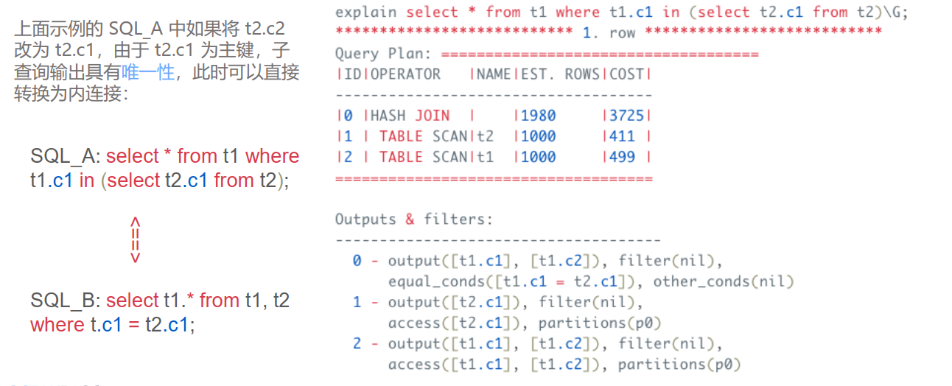

#### ANY/ALL使用MAX/MIN改写

对于ANY/ALL的子查询，如果子查询中没有GROUP BY子句、聚集函数和HAVING条件时，以下表达式可以使用聚集函数MIN/MAX进行等价转换，其中 col_item 为单独列且有非 NULL 属性：

val > ALL(SELECT col_item ...) <==> val > (SELECT MAX(col_item) ...);

val >= ALL(SELECT col_item ...) <==> val >= (SELECT MAX(col_item) ...);

val < ALL(SELECT col_item ...) <==> val < (SELECT MIN(col_item) ...);

val <= ALL(SELECT col_item ...) <==> val <= (SELECT MIN(col_item) ...);

val > ANY(SELECT col_item ...) <==> val > (SELECT MIN(col_item) ...);

val >= ANY(SELECT col_item ...) <==> val >= (SELECT MIN(col_item) ...);

val < ANY(SELECT col_item ...) <==> val < (SELECT MAX(col_item) ...);

val <= ANY(SELECT col_item ...) <==> val <= (SELECT MAX(col_item) ...);

将子查询更改为含有 MAX/MIN 的子查询后，再结合使用 MAX/MIN 进行改写，可减少改写前对内表的多次扫描，如下例所示：

obclient> SELECT c1 FROM t1 WHERE c1 > ANY(SELECT c1 FROM t2);

<==>

obclient> SELECT c1 FROM t1 WHERE c1 > (SELECT MIN(c1) FROM t2);

结合 MAX/MIN 进行改写后，可利用 t2.c1 的主键序将 LIMIT 1 直接下压到 TABLE SCAN，将 MIN 值输出，执行计划如下所示：

obclient> EXPLAIN SELECT c1 FROM t1 WHERE c1 > ANY(SELECT c1 FROM t2);

Query Plan:

===================================================

|ID|OPERATOR |NAME |EST. ROWS|COST|

---------------------------------------------------

|0 |SUBPLAN FILTER | |1 |73 |

|1 | TABLE SCAN |t1 |1 |37 |

|2 | SCALAR GROUP BY| |1 |37 |

|3 | SUBPLAN SCAN |subquery_table|1 |37 |

|4 | TABLE SCAN |t2 |1 |36 |

===================================================

Outputs & filters:

-------------------------------------

0 - output([t1.c1]), filter([t1.c1 > ANY(subquery(1))]),

exec_params_(nil), onetime_exprs_(nil), init_plan_idxs_([1])

1 - output([t1.c1]), filter(nil),

access([t1.c1]), partitions(p0)

2 - output([T_FUN_MIN(subquery_table.c1)]), filter(nil),

group(nil), agg_func([T_FUN_MIN(subquery_table.c1)])

3 - output([subquery_table.c1]), filter(nil),

access([subquery_table.c1])

4 - output([t2.c1]), filter(nil),

access([t2.c1]), partitions(p0),

limit(1), offset(nil)

#### 外连接消除

外连接消除是指将外连接转换成内连接，从而可以提供更多可选择的连接路径，供优化器考虑。外连接消除需要存在“空值拒绝条件”，即where条件中，存在当内表生成的值为null时，使得输出为false的条件。  
 示例：



这是一个外连接，在其输出行中t2.c2可能为null。 如果加上一个条件t2.c2 > 5，则通过该条件过滤后，t2.c1输出不可能为NULL，从而可以将外连接转换为内连接：

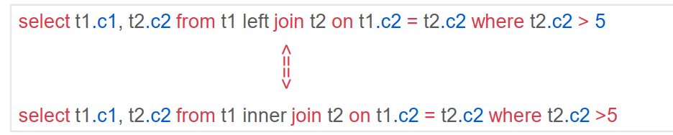

#### 简化条件改写

##### HAVING条件消除

如果查询中没有聚集操作和GROUP BY，则 HAVING可以合并到WHERE条件中，并将HAVING条件删除，从而可以将HAVING条件在 WHERE条件中统一管理，并做进一步优化。

obclient>SELECT * FROM t1, t2 WHERE t1.c1 = t2.c1 HAVING t1.c2 > 1;

<==>

obclient>SELECT * FROM t1, t2 WHERE t1.c1 = t2.c1 AND t1.c2 > 1;

改写后计划如下例所示, t1.c2 > 1 条件被下压到了 TABLE SCAN 层。

obclient> EXPLAIN SELECT * FROM t1, t2 WHERE t1.c1 = t2.c1 HAVING t1.c2 > 1;

Query Plan:

=========================================

|ID|OPERATOR |NAME|EST. ROWS|COST|

-----------------------------------------

|0 |NESTED-LOOP JOIN| |1 |59 |

|1 | TABLE SCAN |t1 |1 |37 |

|2 | TABLE GET |t2 |1 |36 |

=========================================

Outputs & filters:

-------------------------------------

0 - output([t1.c1], [t1.c2], [t2.c1], [t2.c2]), filter(nil),

conds(nil), nl_params_([t1.c1])

1 - output([t1.c1], [t1.c2]), filter([t1.c2 > 1]),

access([t1.c1], [t1.c2]), partitions(p0)

2 - output([t2.c1], [t2.c2]), filter(nil),

access([t2.c1], [t2.c2]), partitions(p0)

##### 等价关系推导

等价关系推导是指利用比较操作符的传递性，推倒出新的条件表达式，从而减少需要处理的行数或者选择到更有效的索引。

OceanBase 数据库可对等值联接进行推导，例如，一张表中有 a 列和 b 列，通过 a ＝ b AND a > 1 可以推导出 a ＝ b AND a > 1 AND b > 1， 如果 b 列上有索引，且 b > 1 在该索引选择率很低，则可以大大提升访问 b 列所在表的性能。

如下例所示，条件 t1.c1 = t2.c2 AND t1.c1 > 2，等价推导后为 t1.c1 = t2.c2 AND t1.c1 > 2 AND t2.c2 > 2，从计划中可以看到 t2.c2 已下压到 TABLE SCAN，并且使用了 t2.c2 对应的索引。

obclient> CREATE TABLE t1(c1 INT PRIMARY KEY, c2 INT);

Query OK, 0 rows affected

obclient> CREATE TABLE t2(c1 INT PRIMARY KEY, c2 INT, c3 INT, KEY IDX_c2(c2));

Query OK, 0 rows affected

/*此命令需运行于 MySQL 模式下*/

obclient> EXPLAIN EXTENDED_NOADDR SELECT t1.c1, t2.c2 FROM t1, t2 WHERE t1.c1 = t2.c2 AND t1.c1 > 2;

Query Plan:

==========================================

|ID|OPERATOR |NAME |EST. ROWS|COST|

------------------------------------------

|0 |MERGE JOIN | |5 |78 |

|1 | TABLE SCAN|t2(IDX_c2)|5 |37 |

|2 | TABLE SCAN|t1 |3 |37 |

==========================================

Outputs & filters:

-------------------------------------

0 - output([t1.c1], [t2.c2]), filter(nil),

equal_conds([t1.c1 = t2.c2]), other_conds(nil)

1 - output([t2.c2]), filter(nil),

access([t2.c2]), partitions(p0),

is_index_back=false,

range_key([t2.c2], [t2.c1]), range(2,MAX ; MAX,MAX),

range_cond([t2.c2 > 2])

2 - output([t1.c1]), filter(nil),

access([t1.c1]), partitions(p0),

is_index_back=false,

range_key([t1.c1]), range(2 ; MAX),

range_cond([t1.c1 > 2])

##### 恒真假消除

对于如下恒真恒假条件可以进行消除：

false and expr ＝ 恒 False

true or expr = 恒 True

如下例所示，对于 WHERE 0 > 1 AND c1 ＝ 3，由于 0 > 1 使得 AND 恒假， 所以该 SQL 不用执行，可直接返回，从而加快查询的执行。

obclient> EXPLAIN EXTENDED_NOADDR SELECT * FROM t1 WHERE 0 > 1 AND c1 = 3;

Query Plan:

===================================

|ID|OPERATOR |NAME|EST. ROWS|COST|

-----------------------------------

|0 |TABLE SCAN|t1 |0 |38 |

===================================

Outputs & filters:

-------------------------------------

0 - output([t1.c1], [t1.c2]), filter([0], [t1.c1 = 3]), startup_filter([0]),

access([t1.c1], [t1.c2]), partitions(p0),

is_index_back=false, filter_before_indexback[false,false],

range_key([t1.__pk_increment], [t1.__pk_cluster_id], [t1.__pk_partition_id]),

range(MAX,MAX,MAX ; MIN,MIN,MIN)always false

#### 非SPJ的改写

##### 冗余排序消除

冗余排序消除是指删除 Order Item 中不需要的项，减少排序开销。以下三种情况可进行排序消除：

* ORDER BY 表达式列表中有重复列，可进行去重后排序。

obclient> SELECT * FROM t1 WHERE c2 = 5 ORDER BY c1, c1, c2, c3 ;

<==>

obclient> SELECT * FROM t1 WHERE c2 = 5 ORDER BY c1, c2, c3;

* ORDER BY 列中存在 WHERE 中有单值条件的列，该列排序可删除。

obclient> SELECT * FROM t1 WHERE c2 = 5 ORDER BY c1, c2, c3;

<==>

obclient> SELECT * FROM t1 WHERE c2 = 5 ORDER BY c1, c3;

* 如果本层查询有 ORDER BY 但是没有 LIMIT，且本层查询位于父查询的集合操作中，则 ORDER BY 可消除。因为对两个有序的集合做 UNION 操作，其结果是乱序的。但是如果 ORDER BY 中有 LIMIT，则语义是取最大/最小的 N 个，此时不能消除 ORDER BY，否则有语义错误。

obclient> (SELECT c1,c2 FROM t1 ORDER BY c1) UNION (SELECT c3,c4 FROM t2 ORDER BY c3);

<==>

obclient> (SELECT c1,c2 FROM t1) UNION (SELECT c3,c4 FROM t2);

##### LIMIT 下压子查询

LIMIT 下压改写是指将 LIMIT 下降到子查询中，OceanBase 数据库现在支持在不改变语义的情况下，将 LIMIT 下压到视图（示例 1）或 UNION 对应的子查询（示例 2）中。

示例 1：将 LIMIT 下压到视图。

obclient> SELECT * FROM (SELECT * FROM t1 ORDER BY c1) a LIMIT 1;

<==>

obclient> SELECT * FROM (SELECT * FROM t1 ORDER BY c1 LIMIT 1) a LIMIT 1;

示例 2：将 LIMIT 下压到 UNION 对应的子查询中。

obclient> (SELECT c1,c2 FROM t1) UNION ALL (SELECT c3,c4 FROM t2) LIMIT 5;

<==>

obclient> (SELECT c1,c2 FROM t1 LIMIT 5) UNION ALL (SELECT c3,c4 FROM t2 limit 5) LIMIT 5;

##### LIMIT 下压外连接或交叉连接

对于外连接和交叉连接，如果 SQL 语句中没有 WINDOW FUNCTION、DISTINCT、GROUP BY 或 HAVING，且 WHERE 条件或者 ORDER BY 仅和连接的一侧表有关或者不含 WHERE条件和 ORDER BY 时，可将 LIMIT 语句下压到连接的表的一侧（外连接）或多侧（多表交叉连接），这种改写方式称为 LIMIT 下压外连接或交叉连接。通过 LIMIT 下压，可有效减少连接的行数，从而降低执行查询的开销。

对于外连接，在下压 LIMIT 时，会在被下压的表上封装一层视图，如下以左外连接的 Q1 查询为例：

Q1:

SELECT * FROM t1 LEFT JOIN t2 ON t1.c1 = t2.c1 LIMIT 1;

==>

Q2:

SELECT * FROM V LEFT JOIN t2 ON t1.c1 = t2.c1 LIMIT 1;

V: (SELECT * FROM t1 LIMIT 1);

Q1 查询不含上面提到的限制，且没有 WHERE条件和 ORDER BY 语句，因此可在左侧表 t1 上封装一层视图V，并将 LIMIT 1 封装到视图 V 中，从而改写为 Q2 查询。需要注意的是 LIMIT 下压后，原先的 LIMIT 也必须保留。改写后的计划如下：

=============================================

|ID|OPERATOR |NAME |EST. ROWS|COST|

---------------------------------------------

|0 |LIMIT | |1 |4 |

|1 | MERGE OUTER JOIN| |1 |4 |

|2 | SUBPLAN SCAN |VIEW1 |1 |2 |

|3 | TABLE SCAN |t1(idx)|1 |2 |

|4 | SORT | |1 |2 |

|5 | TABLE SCAN |t2 |1 |2 |

=============================================

Outputs & filters:

-------------------------------------

0 - output([1]), filter(nil), rowset=256, limit(1), offset(nil)

1 - output(nil), filter(nil), rowset=256,

equal_conds([VIEW1.t1.c1 = t2.c1]), other_conds(nil)

2 - output([VIEW1.t1.c1]), filter(nil), rowset=256,

access([VIEW1.t1.c1])

3 - output([t1.c1]), filter(nil), rowset=256,

access([t1.c1]), partitions(p0),

limit(1), offset(nil)

4 - output([t2.c1]), filter(nil), rowset=256, sort_keys([t2.c1, ASC])

5 - output([t2.c1]), filter(nil), rowset=256,

access([t2.c1]), partitions(p0)

同理，右外连接可在满足上述条件的情况下，将 LIMIT 下压到右表中。

对于交叉连接，则可将 LIMIT 下压到交叉连接的两侧，示例如下：

Q3:

SELECT 1 FROM t1, t2 WHERE t1.c1 > 0 ORDER BY t1.c1 LIMIT 1;

==>

Q4:

SELECT 1 FROM V1, V2 LIMIT 1;

V1: SELECT 1 FROM t1 WHERE t1.c1 > 0 ORDER BY t1.c1 LIMIT 1;

V2: SELECT 1 FROM t2 LIMIT 1;

Q3 查询中不含上述 LIMIT 下压外连接时提到的限制，且仅含 t1 表上的 WHERE条件和 ORDER BY，则可分别在 t1 和 t2 表上创建视图 V1 和 V2，然后将 LIMIT 下压到视图中，从而改写为查询 Q4。改写后的计划如下：

=====================================================

|ID|OPERATOR |NAME |EST. ROWS|COST|

-----------------------------------------------------

|0 |LIMIT | |1 |5 |

|1 | NESTED-LOOP JOIN CARTESIAN| |1 |5 |

|2 | SUBPLAN SCAN |VIEW1|1 |3 |

|3 | TOP-N SORT | |1 |3 |

|4 | TABLE SCAN |t1 |3 |3 |

|5 | MATERIAL | |1 |2 |

|6 | SUBPLAN SCAN |VIEW2|1 |2 |

|7 | TABLE SCAN |t2 |1 |2 |

=====================================================

Outputs & filters:

-------------------------------------

0 - output([1]), filter(nil), rowset=256, limit(1), offset(nil)

1 - output(nil), filter(nil), rowset=256,

conds(nil), nl_params_(nil)

2 - output(nil), filter(nil), rowset=256,

access(nil)

3 - output([t1.c1]), filter(nil), rowset=256, sort_keys([t1.c1, ASC]), topn(1)

4 - output([t1.c1]), filter([t1.c1 > 0]), rowset=256,

access([t1.c1]), partitions(p0)

5 - output(nil), filter(nil), rowset=256

6 - output(nil), filter(nil), rowset=256,

access(nil)

7 - output([1]), filter([t2.c1 > 0]), rowset=256,

access([t2.c1]), partitions(p0),

limit(1), offset(nil)

对于多表连接且满足上述条件的 SQL 查询，可以分别甚至多次应用外连接 LIMIT 下压和交叉连接 LIMIT 下压，从而扩展改写的空间，达到更优的改写效果。

##### DISTINCT 消除

* 如果 Select Item 中只包含常量，则可以消除 DISTINCT，并加上 LIMIT 1。

obclient> SELECT DISTINCT 1,2 FROM t1 ;

<==>

obclient> SELECT 1,2 FROM t1 LIMIT 1;

obclient> CREATE TABLE t1 (c1 INT PRIMARY KEY, c2 INT);

Query OK, 0 rows affected

obclient> EXPLAIN EXTENDED_NOADDR SELECT DISTINCT 1,2 FROM t1;

Query Plan:

===================================

|ID|OPERATOR |NAME|EST. ROWS|COST|

-----------------------------------

|0 |TABLE SCAN|t1 |1 |36 |

===================================

Outputs & filters:

-------------------------------------

0 - output([1], [2]), filter(nil),

access([t1.c1]), partitions(p0),

limit(1), offset(nil),

is_index_back=false,

range_key([t1.c1]), range(MIN ; MAX)always true

* 如果 Select Item 中包含确保唯一性约束的列，则 DISTINCT 能够被消除。如下示例中 (c1, c2) 为主键，可确保 c1、c2 和 c3 唯一性， 从而 DISTINCT 可消除。

obclient> CREATE TABLE t2(c1 INT, c2 INT, c3 INT, PRIMARY KEY(c1, c2));

Query OK, 0 rows affected

obclient> SELECT DISTINCT c1, c2, c3 FROM t2;

<==>

obclient> SELECT c1, c2 c3 FROM t2;

obclient> EXPLAIN SELECT DISTINCT c1, c2, c3 FROM t2;

Query Plan:

===================================

|ID|OPERATOR |NAME|EST. ROWS|COST|

-----------------------------------

|0 |TABLE SCAN|t2 |1000 |455 |

===================================

Outputs & filters:

-------------------------------------

0 - output([t2.c1], [t2.c2], [t2.c3]), filter(nil),

access([t2.c1], [t2.c2], [t2.c3]), partitions(p0)

##### MIN/MAX 改写

* 当 MIN/MAX 函数中的参数为索引前缀列，且不含 GROUP BY 时，可将该 scalar aggregate 转换为走索引扫描 1 行的情况，如下例所示：

obclient> CREATE TABLE t1 (c1 INT PRIMARY KEY, c2 INT, c3 INT, KEY IDX_c2_c3(c2,c3));

Query OK, 0 rows affected

obclient> SELECT MIN(c2) FROM t1;

<==>

obclient> SELECT MIN(c2) FROM (SELECT c2 FROM t2 ORDER BY c2 LIMIT 1) AS t;

obclient> EXPLAIN SELECT MIN(c2) FROM t1;

Query Plan:

==================================================

|ID|OPERATOR |NAME |EST. ROWS|COST|

--------------------------------------------------

|0 |SCALAR GROUP BY| |1 |37 |

|1 | SUBPLAN SCAN |subquery_table|1 |37 |

|2 | TABLE SCAN |t1(idx_c2_c3) |1 |36 |

==================================================

Outputs & filters:

-------------------------------------

0 - output([T_FUN_MIN(subquery_table.c2)]), filter(nil),

group(nil), agg_func([T_FUN_MIN(subquery_table.c2)])

1 - output([subquery_table.c2]), filter(nil),

access([subquery_table.c2])

2 - output([t1.c2]), filter([(T_OP_IS_NOT, t1.c2, NULL, 0)]),

access([t1.c2]), partitions(p0),

limit(1), offset(nil)

* 如果 SELECT MIN/SELECT MAX 的参数为常量，而且包含 GROUP BY，可以将 MIN/MAX 改为常量，从而减少 MIN/MAX 的计算开销。

obclient> SELECT MAX(1) FROM t1 GROUP BY c1;

<==>

obclient> SELECT 1 FROM t1 GROUP BY c1;

obclient> EXPLAIN EXTENDED_NOADDR SELECT MAX(1) FROM t1 GROUP BY c1;

Query Plan:

===================================

|ID|OPERATOR |NAME|EST. ROWS|COST|

-----------------------------------

|0 |TABLE SCAN|t1 |1000 |411 |

===================================

Outputs & filters:

-------------------------------------

0 - output([1]), filter(nil),

access([t1.c1]), partitions(p0),

is_index_back=false,

range_key([t1.c1]), range(MIN ; MAX)always true

* 如果 SELECT MIN/SELECT MAX 的参数为常量，而且不含 GROUP BY，可以按照如下示例进行改写，从而走索引只需扫描 1 行。

obclient> SELECT MAX(1) FROM t1;

<==>

obclient> SELECT MAX(t.a) FROM (SELECT 1 AS a FROM t1 LIMIT 1) t;

obclient> EXPLAIN EXTENDED_NOADDR SELECT MAX(1) FROM t1;

Query Plan:

==================================================

|ID|OPERATOR |NAME |EST. ROWS|COST|

--------------------------------------------------

|0 |SCALAR GROUP BY| |1 |37 |

|1 | SUBPLAN SCAN |subquery_table|1 |37 |

|2 | TABLE SCAN |t1 |1 |36 |

==================================================

Outputs & filters:

-------------------------------------

0 - output([T_FUN_MAX(subquery_table.subquery_col_alias)]), filter(nil),

group(nil), agg_func([T_FUN_MAX(subquery_table.subquery_col_alias)])

1 - output([subquery_table.subquery_col_alias]), filter(nil),

access([subquery_table.subquery_col_alias])

2 - output([1]), filter(nil),

access([t1.c1]), partitions(p0),

limit(1), offset(nil),

is_index_back=false,

range_key([t1.c1]), range(MIN ; MAX)always true

### 基于代价的查询改写

OceanBase 目前只支持基于代价的查询改写—或展开（Or-Expansion） 。  
或展开（Or-Expansion）：把一个查询改写成若干个用union组成的子查询，这个改写可能会给每个子查询提供更优的优化空间，但是也会导致多个子查询的执行，所以这个改写需要基于代价去判断。  
 通常来说，Or-Expansion的改写主要有如下三个作用:  
 • 允许每个分支使用不同的索引来加速查询。  
 • 允许每个分支使用不同的连接算法来加速查询，避免使用笛卡尔连接。  
 • 允许每个分支分别消除排序，更加快速的获取top-k结果。

#### 分支使用不同索引

• 允许每个分支使用不同的索引来加速查询  
 Q1: select * from t1 where t1.a = 1 or t1.b = 1;  
 Q2: select * from t1 where t1.a = 1 union all select * from t1.b = 1 and lnnvl(t1.a = 1);  
 示例：Q1会被改写成Q2的形式，其中Q2中的谓词lnnvl(t1.a = 1)保证了这两个子查询不会生成重复的结果。  
 如果不进行改写，Q1一般来说会选择主表作为访问路径，对于Q2来说，如果t1上存在索引（a）和索引（b）， 那么该改写可能会让Q2中的每一个子查询选择索引作为访问路径：



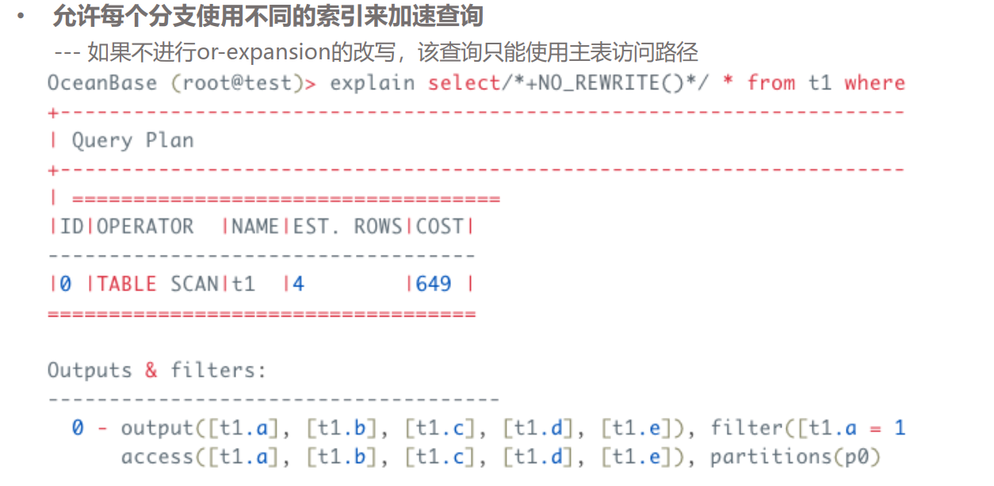

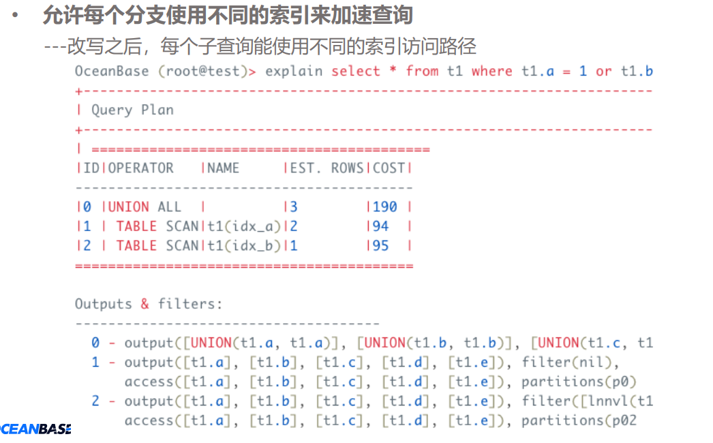

#### 分支使用不同连接算法

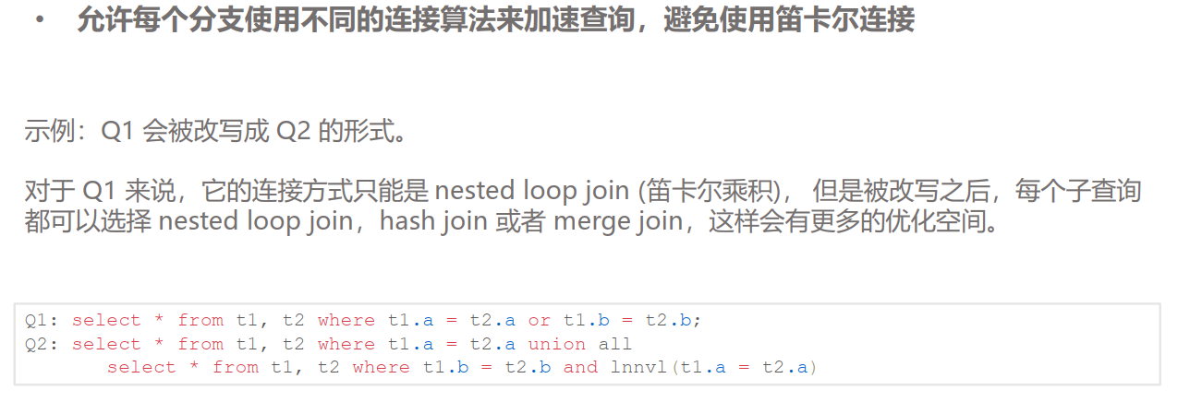

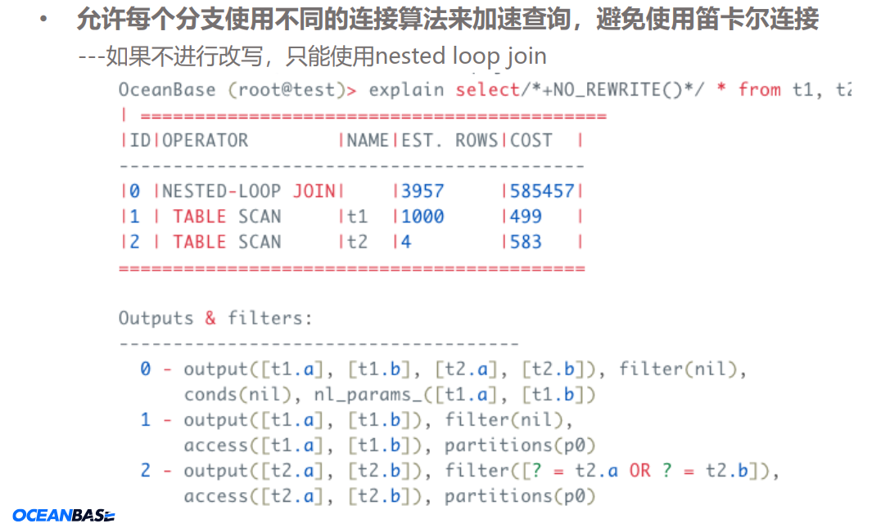

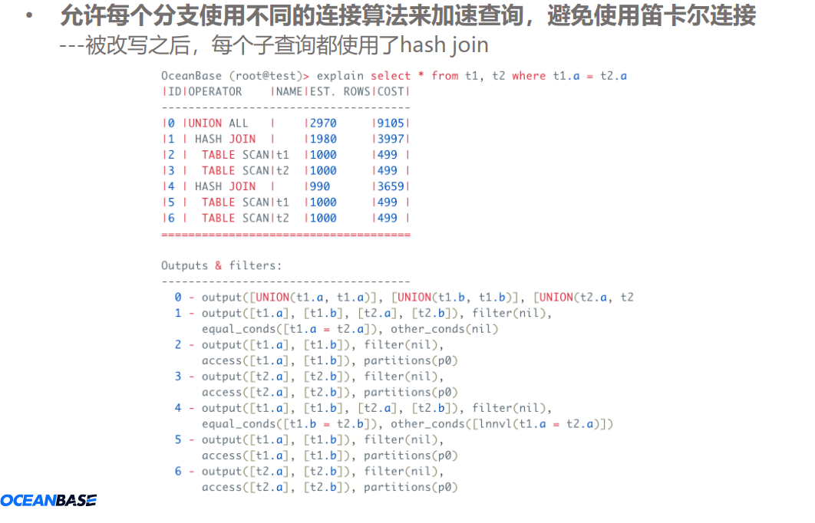

#### 分支分别消除排序

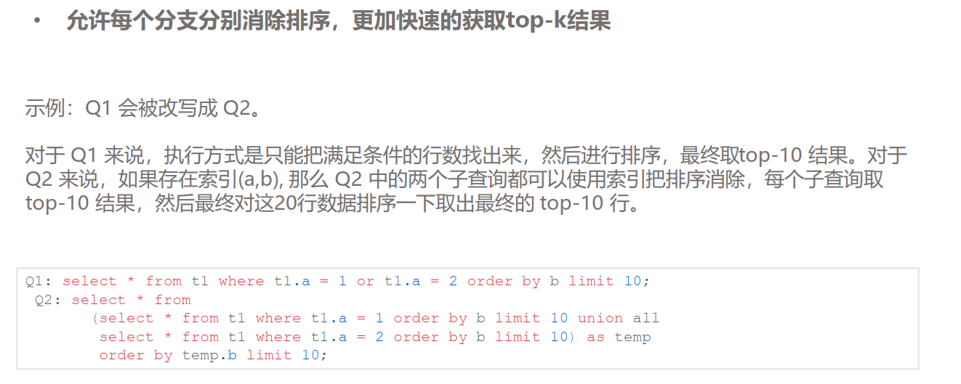

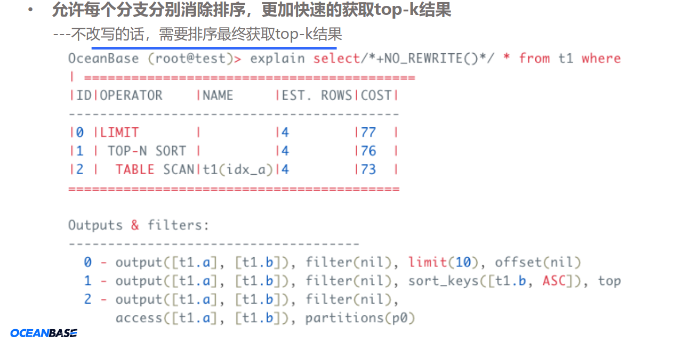

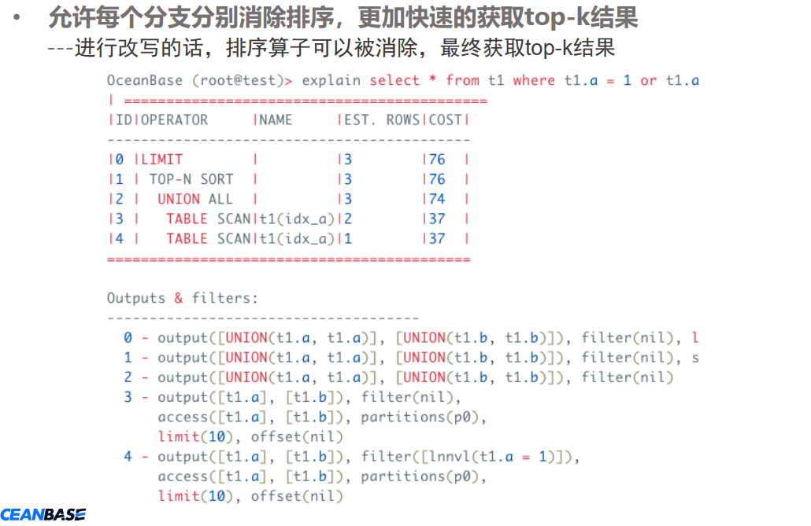

### 查询优化

#### 访问路径

#### 连接算法